-

ACTA

DE LA SESIÓN ORDINARIA CELEBRADA POR EL AYUNTAMIENTO

PLENO
EL DÍA 23 DE FEBRERO DE 2023. SESIÓN Nº2/2023

SEÑORES ASISTENTES:

Alcaldesa-Presidenta: Dª María Concepción Brito Núñez

Grupo Socialista: D. Jorge Baute Delgado, Dª Olivia Concepción Pérez
Díaz, D. José Francisco Pinto Ramos, Dª Hilaria Cecilia Otazo González, D. Airam Pérez Chinea, Dª Margarita Eva Tendero Barroso, D. Manuel Alberto González Pestano, Dª Mª del Carmen Clemente Díaz, D. Olegario Francisco Alonso Bello, D. Reinaldo José Triviño Blanco.


Grupo Popular: D. Jacobo López Fariña, D. David Crego Chaves y Dª Raquel Martín Castro.

Grupo Mixto: Dª Lourdes del Carmen Mondejar Rondón (Si Se Puede) Dª Ángela Cruz Perera y D. Emilio Atiénzar Armas (Coalición Canaria Partido Nacionalista Canario), y Dª Alicia Mercedes Marrero Meneses (Vecinos por Candelaria).

Secretario General: D. Octavio Manuel Fernández Hernández

Interventor: D. Nicolás Rojo Garnica

En Candelaria, a veintitrés de febrero de dos mil veintitrés, siendo las 9:15 horas, se constituyó el Ayuntamiento Pleno en el Salón de Sesiones de la Casa Consistorial con asistencia de los Sres. Concejales expresados al margen, y al objeto de celebrar sesión ordinaria para tratar los asuntos comprendidos en el orden del día de la convocatoria.

Avenida Constitución Nº 7. Código postal: 38530, Candelaria. Teléfono: 922.500.800. www. candelaria. es

ORDEN DEL DÍA

El debate íntegro de la sesión del pleno está disponible en:
https://www.youtube.com/watch?v=Rt-ELuM1By4

A) Parte Resolutiva de la Sesión.

1.- Expediente 13415/2022. Propuesta del Concejal delegado de Hacienda de fecha 14 de febrero de 2023 de aprobación inicial del Presupuesto General del Ayuntamiento de Candelaria.

2.- Expediente 8734/2020. Propuesta del Concejal delegado de Recursos Humanos de fecha 14 de febrero de 2023 de aprobación de la relación de puestos de trabajo del Ayuntamiento de Candelaria.

3.- Expediente 1595/2023. Propuesta del Concejal delegado de Recursos Humanos de fecha 14 de febrero de 2023 sobre modificación del Acuerdo Mixto de condiciones de Trabajo de los empleados públicos del Ayuntamiento de Candelaria (BOP 16-9-2015 y 30-9-2015).

4.- Expediente 2118/2021. Propuesta de la Alcaldesa-Presidenta de 14 de febrero de 2023 al Pleno de toma de conocimiento del Programa de Actuación sobre el medio urbano (PAMU) Tenerife Tour S.A y de solicitud de informe de evaluación ambiental estratégica al órgano de evaluación ambiental del Gobierno de Canarias.

5.- Expediente 1178/2021. Propuesta de la Alcaldesa-Presidenta de fecha 16 de febrero de 2023 de aprobación inicial de prórroga por un año del contrato de contratación centralizada con la FEMP de suministro de electricidad y de remisión a la adjudicataria para que formule conformidad y propuesta de revisión de precios.

6.- Urgencias.

6.- Urgencia. Expediente 1678/2023. Cesión del Local Plaza de Araya Local Bajo.

- Control y Fiscalización de los Órganos de Gobierno.

7.- Dación de Cuenta de los Decretos de la Alcaldía-Presidencia y de los Concejales delegados.

8.- Informe del Interventor en su caso de las resoluciones adoptadas por la Presidenta de la Corporación Local contrarias a los reparos efectuados en cumplimiento de la Ley 27/2013, de 27 de diciembre de racionalización y sostenibilidad de la Administración Local

- Ruegos y preguntas.

9.- Ruegos y preguntas.

A) Parte Resolutiva de la Sesión.

1.- Expediente 13415/2022. Propuesta del Concejal delegado de Hacienda de fecha 14 de febrero de 2023 de aprobación inicial del Presupuesto General del Ayuntamiento de Candelaria.

Consta en el expediente Informe de Intervención emitido por Don Nicolás Rojo Garnica, que desempeña el puesto de trabajo de Interventor Municipal, de 13 de febrero de 2023, del siguiente tenor literal:

“INFORME DE INTERVENCIÓN

Asunto: Informe Económico Financiero del Presupuesto General 2023

Una vez remitido a este Interventor el Presupuesto General del ejercicio 2023, se emite el presente informe económico – financiero, en cumplimiento de lo establecido en el artículo 168.1, apartado e) del Real Decreto Legislativo 2/2004, de 5 de marzo por el que se aprueba el Texto Refundido de la Reguladora de las Haciendas Locales, en el ejercicio de sus funciones de Control Financiero, de conformidad con el artículo 4.1.b) del Real Decreto 128/2018 de 18 de marzo, por el que se regula el régimen jurídico de los funcionarios de Administración Local con habilitación de carácter nacional.

El presente informe económico financiero debe exponer las bases utilizadas para la evaluación de los ingresos y de las operaciones de crédito previstas, la suficiencia de los créditos para atender el cumplimiento de las obligaciones exigibles y los gastos de funcionamiento de los servicios y, en consecuencia, la efectiva nivelación del presupuesto.

Junto a este Informe Económico Financiero, se elaborará igualmente por este Interventor, por un lado, el Informe de Intervención, que versará en el detalle del contenido de todos y cada uno de los documentos que integran Presupuesto General y, por otro lado, el Informe de Estabilidad Presupuestaria, que señalará el cumplimiento o no del principio de estabilidad presupuestaria, que a través de diferentes normas legales, se ha convertido en el referente orientativo de toda actuación municipal plasmada a través del documento presupuestario.

Debe destacarse la importancia de este Informe Económico Financiero, pues debe justificar, de un lado, que las previsiones de ingresos son correctas y, de otro lado, que dichos ingresos no están inflados artificialmente para cubrir el montante total de los gastos.

A estos efectos, el informe económico financiero deberá motivar las previsiones de aquellos conceptos de ingresos que superen los derechos reconocidos en el último ejercicio. Por otro lado, justifica la suficiencia de los créditos para atender las obligaciones exigibles, como son los derivados de la prestación de los servicios mínimos obligatorios, de las anualidades correspondientes a los compromisos de gastos plurianuales o de los gastos fijos y repetitivos, como pueden ser los suministros de todo tipo.

El Presupuesto del Ayuntamiento (sin consolidar) se cifra, en un montante de VEINTISIETE MILLONES TRESCIENTOS CUARENTA Y OCHO MIL NOVECIENTOS CUATRO EUROS CON TREINTA Y CINCO CÉNTIMOS (27.348.904,35) frente a las previsiones del último presupuesto aprobado, correspondiente al ejercicio 2022, que ascendió a VEINTICUATRO MILLONES QUINIENTOS NOVENTA Y SIETE MIL
SEISCIENTOS NOVENTA Y DOS EUROS CON NOVENTA Y CUATRO CÉNTIMOS
(24.597.692,94), en el estado de ingresos y de los gastos, lo que supone una variación porcentual positiva del 11 %, respecto a los gastos e ingresos del último ejercicio aprobado.

En cuanto al Presupuesto General Consolidado, asciende el presupuesto general a 28.051.432,62 Euros en gastos y 28.052.084,33 Euros en ingresos, frente a las cantidades, del ejercicio anterior, de 23.958.724,27 en Ingresos y 23.955.812,17 € en los gastos, lo que supone un aumento del 17 %.

Por acuerdo del Congreso de los Diputados en su sesión de 22 de septiembre de 2022 avaló, por mayoría absoluta de sus miembros, mantener la situación de emergencia extraordinaria que motiva la suspensión de las reglas fiscales, requisito que establece el artículo 11.3 de la Ley Orgánica 2/2012, de 27 de abril, de Estabilidad Presupuestaria y Sostenibilidad Financiera (en adelante LOEPSF), para el ejercicio 2023.
En base a dicho acuerdo, quedan suspendidos los objetivos de estabilidad presupuestaria, el límite de gasto no financiero y de deuda pública para el conjunto de Administraciones Públicas y de cada uno de sus subsectores para el año 2023, sin perjuicio de lograr un compromiso de consolidación fiscal.

Así las cosas, el principio de responsabilidad fiscal al que se refiere el artículo 8 de la referida LOEPSF no se ha suspendido, y en atención al mismo, las Entidades Locales, aún con las reglas fiscales en suspenso, deberán seguir trabajando con la misma conducta prudente, en términos financieros y presupuestarios, que en años anteriores.

A continuación, vamos a detallar cada uno de los Presupuestos y Previsiones de Ingresos y Gastos que integran el Presupuesto General:
1.- PRESUPUESTO DE LA CORPORACIÓN LOCAL

A continuación, realizaremos un análisis detallado del presupuesto de gastos, en su clasificación por programas y económica (no se aplica la clasificación orgánica que es voluntaria) y del presupuesto de ingresos, en su clasificación económica.

PRESUPUESTO DE GASTOS

El examen se realiza haciendo dos clasificaciones: En primer lugar, vamos a distinguir entre la clasificación económica, atendiendo a la naturaleza del gasto para ver qué se gasta y en segundo lugar vamos a hacer un examen atendiendo a la clasificación por programas, de acuerdo a los objetivos y funciones a conseguir y ver para qué se gasta. No se aplica la clasificación orgánica que tiene carácter opcional y nos dice quien gasta.

CLASIFICACION ECONÓMICA ENTRE GASTOS POR OPERACIONES
CORRIENTES Y POR OPERACIONES DE CAPITAL. -

La Orden EHA/419/2014 de 14 de marzo, por la que se aprueba la estructura de los presupuestos de las entidades locales, que se aplicará a partir de 1 de enero de 2015, mantiene la misma clasificación por capítulos, artículos, conceptos, subconceptos y partida, que la anterior estructura presupuestaria.

En el siguiente cuadro, se refleja la distribución por capítulos del actual presupuesto en sus previsiones iniciales:

De acuerdo con la clasificación económica del Presupuesto, en sus capítulos 1º al 4º los gastos por operaciones corrientes, separando los gastos de funcionamiento de los servicios (personal y gastos en bienes corrientes y servicios), los intereses de la deuda financiera y las transferencias corrientes:

OPERACIONES CORRIENTES | Créditos  Iniciales  2023 | Créditos Iniciales 2022 | Variació n  % | Liquidación  Provisional  Presupuesto 202
1.-Gastos de Personal | 12.153.558, 01 | 10.930.454,38 | 11,2 % | 11.223.640,13 €
2.-Gastos en Bienes  Corrientes y Servicios | 10.764.100, 01 | 9.670.986,97 | 11,3 % | 9.579.350,21 €
3.- Gastos Financieros | 85.000,00 | 50.000,00 | 70 | 64.661,56 €
4.-Transferencias  Corrientes | 3.376.303,0 1 | 3.164.050,47 | 6,7 % | 2.629.281,56 €
TOTAL | 26.378.961, 03 | 23.815.491,82 | 10,76 % | 23.496.933,46 €

Como puede observarse del cuadro anterior, se produce un aumento en el total de gastos por operaciones corrientes de DOS MILLONES QUINIENTOS SESENTA Y TRES MIL CUATROCIENTOS SESENTA Y NUEVE EUROS CON VEINTIÚN
CÉNTIMOS (2.563.469,21 Euros), un 10,76 %, sobre dicho gasto. Continúan siendo los capítulos de personal y el de gastos en bienes corrientes y servicios los más importantes cuantitativamente de esta clase de gastos, al representar, respectivamente el 46,7 % y el 40,9 % de las operaciones corrientes.

A continuación, vamos a detallar cada uno de los capítulos de gastos corrientes:

1.- Gastos Personal

En los créditos de personal se produce un crecimiento del 11,2 %, lo que supone un total de 1.223.103,63 Euros más que en el año anterior. Representa el 46,07 % del crédito corriente y un 44,4 % del crédito total, ligeramente superior a la del ejercicio 2022, último presupuesto aprobado, que representaban los créditos de personal el 45,9 % del crédito corriente y un 44,4 % de los créditos totales.

Las novedades más relevantes de este capítulo de Gastos de Personal:

1.-En el Presupuesto elaborado en el ejercicio 2023, se ha plasmado la subida del 2,5 %, regulada en la Ley 31/2022 de 23 de diciembre, de Presupuestos Generales del Estado para el año 2023, así como el 1,5 % aplicado a finales del ejercicio anterior, a través del Real Decreto-ley 18/2022, de 18 de octubre y no incluido en las previsiones del presupuesto del año 2022.

2.- Aumenta las dotaciones de crédito del personal funcionario en un 9,8 %, alrededor de unos doscientos cuarenta mil Euros.

3.- Aumenta las previsiones del personal laboral en un 9,8 %, alrededor de unos cuatrocientos veinte mil Euros.

4.- Se incrementa la aportación municipal a proyectos de empleo financiados por el Servicio Canario de Empleo en un 18 %, casi cien mil Euros.

5.- Aumento de los costes de Seguridad Social en un 19 %, casi quinientos mil Euros.

Se han plasmado los créditos de personal, conforme la realidad actual en el Ayuntamiento de Candelaria, reflejando la subida retributiva fijada en la Ley de Presupuestos Generales del Estado para el presente ejercicio y las adecuaciones retributivas que, con carácter singular y excepcional, son imprescindibles por el contenido de los puestos de trabajo, por la variación del número de efectivos asignados a cada programa o por el grado de consecución de los objetivos fijados al mismo, a través de la Relación de Puestos de Trabajo ya elaborada, por lo que su aplicación práctica, solamente será posible con la aprobación del citado instrumento de ordenación del personal.

Este incremento retributivo aplicado al personal del sector público, excepto personal eventual y político, entran en el marco de la negociación colectiva, tal como se refiere el artículo 37 de la Ley 7/2007, de 12 de abril, del Estatuto Básico del Empleado Público, que entró en vigor el 14 de abril de 2007, que introducía unas novedades, en relación a la anterior legislación, al señalar que serán objeto de negociación, en su ámbito respectivo y en relación con las competencias de cada Administración Pública y con el alcance que legalmente proceda en cada caso, las materias siguientes:
- La aplicación del incremento de las retribuciones del personal al servicio de las Administraciones Públicas que se establezca en la Ley de Presupuestos Generales del Estado y de las Comunidades Autónomas.

- La determinación y aplicación de las retribuciones complementarias de los funcionarios.
Consecuencia de lo anterior, deberá constar en el expediente el Acta de negociación de las citadas retribuciones, firmada por los representantes sindicales, de conformidad con la sentencia de la Sala de lo Contencioso Administrativo del Tribunal Supremo de fecha 30 de noviembre de 2011.

Entre la documentación que se incorpora al Presupuesto General, se encuentra la Plantilla orgánica (con un total de 202 plazas para empleados públicos, uno menos que en el año anterior) y presupuestaria.

La modificación de la plantilla debe tramitarse con la aprobación del presupuesto, el cual debe contener el crédito suficiente para atender los gastos de personal real derivados de dicha plantilla.

A continuación, se detallan la evolución de los gastos efectivamente realizados del capítulo de personal previstos en los últimos ejercicios:

AÑO | CAPÍTULO PERSONAL | % | PERSONAL  FUNCIONARIO | % | PERSONAL LABORAL TEMPORAL | %
2022 | 11.223.640,13 | 9,3 | 1.742.208,03 | 7,3 | 3.677.673,47 | 2,4
2021 | 10.272.953,95 | 2,3 | 1.624.209,30 | -3,8 | 3.589.841,02 | -2,5
2020 | 10.045.506,14 | 5,8 | 1.687.896,52 | 10,6 | 3.681.208,94 | 16,6
2019 | 9.494.404,18 | 4,7 | 1.526.804,38 | -6,4 | 3.156.703,47 | -5,7
2018 | 9.069.195,97 |  | 1.630.748,64 |  | 3.346.125,54
Por último, señalar que, excepto en el complemento específico (por un importe inferior a vente mil Euros), se respetan los límites establecidos en el Real Decreto 861/1986, de 25 de abril, por el que se establece el Régimen de las Retribuciones de los Funcionarios de Administración Local. En efecto, en el artículo siete de dicha norma recoge los límites a la cuantía global de los complementos específicos, de productividad y gratificaciones, al disponer que:
- Los créditos destinados a complemento específico, complemento de productividad, gratificaciones y, en su caso, complementos personales transitorios, serán los que resulten de restar a la masa retributiva global presupuestada para cada ejercicio económico, excluida la referida al personal laboral, seguridad social, además de algunos complementos del personal funcionario, la suma de las cantidades que al personal funcionario le correspondan por los conceptos de retribuciones básicas, ayuda familiar y complemento de destino.
- La cantidad que resulte, con arreglo a lo dispuesto en el número anterior, se destinará:

- Hasta un máximo del 75 % para complemento específico, en cualquiera de sus modalidades, incluyendo el de penosidad o peligrosidad para la policía municipal y servicio de extinción de incendios.
- Hasta un máximo del 30 % para complemento de productividad.
- Hasta un máximo del 10 % para gratificaciones.

Pues bien, una vez determinada la masa retributiva global que asciende a 12.153.558,01 Euros y una vez deducidas las asignaciones que corresponden al personal funcionario por retribuciones básicas, complemento de destino, así como las retribuciones del personal laboral, político y de confianza, y las cuotas de seguridad social, que importan la cantidad de 10.889.138,89 Euros, queda un disponible de 1.264.419,12 Euros. De esa cantidad, el 75 por 100 se eleva a 948.314,34 Euros, inferior a la cantidad prevista en el Presupuesto, 966.137,97 Euros; el 30 por 100 para Complemento de Productividad, importa 379.325,74 Euros, siendo superior a la previsión de 68.750,00 euros y, el 10 por 100 para gratificaciones, se eleva a 126.441,91 Euros, también superior frente a las previsiones, que ascendió a 100.000 Euros.

2.- Gastos en Bienes Corrientes y de Servicios

En los gastos de bienes corrientes y de servicios, se produce un crecimiento del 11,3 por 100. Representa el 40,8 % del crédito corriente y un 39,3 % del crédito total, frente a las reflejadas en el ejercicio 2022, último presupuesto aprobado, que representaban el 40,3 % del crédito corriente y un 39,3 % de los gastos totales, destacando los siguientes aspectos:

  - Se incrementa un 11,8 % los créditos en arrendamientos, de forma general en edificios, maquinaria e infraestructuras.
  - Cae en un 9 % los créditos de reparaciones, conservación y mantenimiento, principalmente en infraestructuras (5 %), edificios (21 %) y maquinaria (5 %).
  - Aumenta un 14 % los gastos en suministros, si bien se mantiene constante los créditos para suministro eléctrico que representa el 5 % del gasto en este capítulo segundo y los gastos en combustibles.
  - Se incrementa los créditos en productos alimenticios para el banco de alimentos, en 60.000 Euros, esto es, un 100%.
  - Se incrementa los créditos en primas de seguros en un 128 %, hasta los 220.175 Euros.
  - Suben los créditos en festejos: los carnavales aumentan de cero euros a 120.000 Euros, la navidad crece de 30.000 euros a 120.000 euros y en santa ana, suben los créditos un 25 %.
  - Aumentan los créditos en los servicios de recogida y limpieza un 17 %.
  - Suben los créditos para promoción cultural un 71 % y un 45 %, los trabajos realizados por otras empresas para dicha concejalía.
  - Aumenta un 6 % los créditos en transporte a la demanda, hasta llegar a los 264.506,73 Euros anuales.

A continuación, se detallan los gastos efectivamente realizados en cada uno de esos ejercicios:

AÑO | GASTOS REALIZADOS DEL CAPÍTULO GASTOS CTES Y SERVICIOS | %  CRECIMIENTO
2022 | 9.579.350,21 | -0,04
2021 | 9.616.422,56 | 15
2020 | 8.367.638,25 | 1
2019 | 8.316.780,37 | 2,4
2018 | 8.117.362,18 | 6,9

3.- Gastos Financieros

Aumentan los créditos en este capítulo, previendo 85.000,00 Euros, frente a las previsiones en el Presupuesto anterior, que ascendió a 50.000,00 Euros, de los que un total de 35.000,00 Euros, se corresponden con intereses de demora, y el resto, por importe de 50.000,00 Euros, en la aplicación de Otros Gastos financieros, para hacer frente a las comisiones de los bancos por los fondos líquidos depositados en los mismos y los costes por los servicios bancarios por la implantación de TPV en el Servicio de Atención al Ciudadano.

El gasto total en el año anterior, fue de 65.034,20 Euros.

4.- Transferencias Corrientes

En cuanto a los créditos de Transferencias Corrientes, se produce un crecimiento del 11,3 %. Representa el 12,3 % del crédito total, mismo porcentaje que en el presupuesto anterior, destacando los siguientes hechos:

- Aumentan los créditos con destino a los entes dependientes en un 8,5 %, destacando una subida a Epelcan para la prestación del servicio de limpieza y conserjería (35,6 %) y a la empresa de inserción, en la prestación del servicio del centro alfarero (24 %)
- Crece un 14 % los créditos para el Consorcio de Incendios de Tenerife y se mantiene la aportación al Consorcio de Tributos de Tenerife.
- Se mantienen las transferencias a la Fundación Candesol, en 115.000,00 Euros.
- Se mantiene la subvención a la Asociación del Mercado del Agricultor, por importe de 12.000,00 euros, creada en año anterior y se crea una subvención nueva, a la Asociación del Taxi, por importe de 18.000 Euros.
- Aumenta un 100 % los créditos para la gestión de saneamiento Edar, por importe de 100.000,00 Euros.
- Se crea una aplicación presupuestaria nueva para la aportación al Cabildo Insular de Tenerife con destino al turismo social, por importe de 25.500 Euros.

A continuación, se detallan los gastos efectivamente realizados en cada uno de esos ejercicios:

AÑO | GASTOS DEFINITIVOS DEL CAPÍTULO TRANSFERENCIAS CORRIENTES | %  CRECIMIENTO
2022 | 2.629.281,51 | -4,5
2021 | 2.752.129,12 | 0,7
2020 | 2.732.627,14 | 1,2
2019 | 2.698.511,91 | - 0,2
2018 | 2.703.794,48 | 6,66
2017 | 2.534.776,78 | 1,3

Por lo que respecta a las Operaciones de Capital, la clasificación económica del Presupuesto, recogida en la Orden EHA/419/2014 de 14 de marzo, por la que se aprueba la estructura de los presupuestos de las entidades locales, que las entidades locales deben aplicar a partir del 1 de enero de 2015, establece que comprende los capítulos 6º al 9º, separando las Inversiones reales de las transferencias de capital, los activos financieros y los pasivos financieros.

OPERACIONES DE CAPITAL | Créditos Iniciales 2023 | Créditos Iniciales 2022 | Variación En %
6.-Inversiones Reales | 899.943,32 | 606.032,06 | 48,5 %
7.-Transferencias de Capital | 20.000,00 | 126.169,06 | -85 %
8.-Activos Financieros | 50.000,00 | 50.000,00 | -- %
9.-Pasivos Financieros | 0,00 | 0,00 | -- %
• TOTAL | 969.943,32 | 782.201,12 | 24 %

Como puede observarse del cuadro anterior, aumenta un 25,7 %, la actividad inversora (inversiones reales y transferencias de capital) de la Corporación, lo cual supone el 3,3 % del crédito total, cuatro décimas más que en el ejercicio anterior.

6.- Inversiones Reales

En el Plan de Inversiones Municipales, se detalla la denominación de los proyectos a realizar (excepto las inversiones en maquinaria o mobiliario que no resulta necesario), cuya exigencia está contenida en el artículo 19 del Real Decreto 500/1990, que establece la incorporación de los correspondientes proyectos técnicos de inversión que se prevean realizar en el ejercicio. Destaca como obras más relevantes cuantitativamente, las inversiones en los pantalanes del muelle pesquero, por importe de 290.887,91 Euros y la adecuación de espacio libre y escultura de Araya, por importe de 173.366,46 Euros.

En el presente cuadro, detallamos los gastos efectivamente realizados en cada uno de esos ejercicios:

AÑO | GASTOS DEL CAPÍTULO  INVERSIONES REALES | %  CRECIMIENTO
2022 | 2.971.454,72 | 67,9
2021 | 1.769.492,06 | -54
2020 | 3.854.323,94 | 50,1
2019 | 2.566.873,84 | 30,5
2018 | 1.622.142,27 | 82

7.- Transferencias de Capital

Disminuye de forma importante, un 85 %, para quedar una única aplicación presupuestaria, con una aportación por importe de veinte mil euros, con destino al Plan de Etapas del Emisario Submarino.

8.- Activos Financieros

En cuanto activos financieros, refleja únicamente, la aportación municipal a la Entidad urbanística de conservación del Polígono Industrial de Güimar, por importe de
50.000 Euros, como en ejercicios anteriores, sin que se haya ejecutado cantidad alguna.

9.- Pasivos Financieros

En cuanto a los pasivos financieros, ya desapareció este capítulo en el Presupuesto del año 2020.

B) CLASIFICACIÓN POR PROGRAMAS

Hay que señalar que a través de la Orden EHA/419/2014 de 14 de marzo, por la que se aprueba la estructura de los presupuestos de las entidades locales, se va a pasar de una denominación de clasificación funcional para pasar a denominarse clasificación por programas, que se desarrolla en Áreas de Gasto, Políticas de Gasto, Grupos por Programas, Programas y Subprogramas. Así tenemos seis Áreas de Gastos que se detallan a continuación:

- Área de Gasto 0: Comprende todos los gastos de intereses y amortización de la deuda pública y demás operaciones financieras de naturaleza análoga.

Recoge un solo subprograma, la 011.00, con las mismas aplicaciones presupuestarias del presupuesto anterior, pero con mayor dotación de créditos (aumenta 35.000 Euros) y representa alrededor del 0,3 % del crédito total, una décima más que en el último presupuesto aprobado.

AÑO | PREVISIONES  INICIALES DEL ÁREA DE GASTO 0 | %  CRECIMIE NTO | EJECUCIÓ  N | %  CRECIMIE NTO
2023 | 85.000,00 | 70
2022 | 50.000,00 | -66,6 | 65.034,20 | 123
2021 | 150.000,00 | - 80 | 29.160,78 | -99
2020 | 748.471,12 | - 42,3 | 2.736.005,3  0 | 461
2019 | 1.296.975,15 | -- | 486.847,64 | -83

- Área de Gasto 1: Incluye los Servicios Públicos Básicos que con carácter obligatorio deben prestar los municipios, con arreglo al artículo 26.1 de la Ley 7/1985, de 2 de abril, Reguladora de las Bases de Régimen Local. Así destacamos los siguientes subprogramas previstos en el presupuesto:

Representa el 33,6 % del gasto total, frente al 35,7 % del año anterior, constituyendo el Área más importante, cuantitativamente.

1.- Subprograma 132.00 de Seguridad y Orden Público, que importa un total de 2.645.293,81 Euros, frente a los 2.316.172,60 Euros del año 2022, generándose una subida del 14,2 %, motivado por los créditos de personal en su totalidad.

Los gastos en este subprograma, en el año 2022, importaron un total de 2.268.700,39 Euros, correspondiendo al capítulo en bienes corrientes y de servicios, un total de 177.655,76 Euros y a gastos de personal, 1.950.168,48 Euros (86 % del total de este subprograma).

Representan un 9,7 % respecto del presupuesto total, frente al 9,4 % en el ejercicio anterior.

2.- Subprograma 135.00 de Protección Civil, que importa 359.235,88 Euros frente a los 348.012,12 Euros, correspondientes al año 2022, lo que implica una subida del 3,2 %. Representan un 80 %, los créditos destinados en bienes corrientes y de servicios, destacando los créditos para servicio de vigilancia de playas, planes de seguridad y servicios preventivos. Representa un 1,3 % del gasto total, una décima menos que el año anterior.

Los gastos en el ejercicio 2022, fueron de 285.796,23 Euros, destacando los gastos en el capítulo segundo de bienes corrientes y de servicios, que representó el 95 % del gasto total.

3.- Subprograma 136.00 de Servicios de Extinción de Incendios que recoge las aportaciones al Consorcio de Incendios, importa la cantidad de 209.034,94 Euros, 25.809,47 Euros más que en el ejercicio anterior, de acuerdo a las previsiones remitidas por el Consorcio de Incendios. Representan un 0,76 % respecto del presupuesto total, 0,6 décimas más que en el anterior presupuesto.

El gasto en este concepto, en el año 2022, importó la cantidad de 183.225,47 Euros.

4.- Subprograma 151.00 de Urbanismo, asciende a 817.082,77 Euros, frente a los 915.482,19 Euros de 2022, es decir, una caída del 11 %. Representa el capítulo de personal el 68,3 % de las previsiones y el capítulo segundo de bienes corrientes y de servicios, un 25,3 %, de los que 160.000 Euros son las previsiones para redacción de proyectos. Se mantiene la aplicación para la aportación a la entidad urbanística de conservación en P. de Güimar. Representan un 3 % respecto del presupuesto total, frente a los 3,7 %, en el ejercicio anterior.

La ejecución, en el año 2022, de este subprograma ha importado la cantidad de 612.077,70 Euros, destacando los gastos de personal que representaron el 69 % del gasto total.

5.- Subprograma 153.20 de Pavimentación de Vías Públicas, que asciende a 213.366,46 Euros frente a los 100.000,00 Euros del año anterior, es decir, se incrementa un 113 %, destacando las inversiones, que representan el 81,7 %, más concretamente la obra de Adecuación espacio Libre y Escultura de Araya. Representa un 0,78 %, casi el doble que en el ejercicio precedente.

El gasto se ha elevado en el año 2022, a 182.413,87 Euros, de los que el 71 %, son inversiones.

6.- Subprograma 160.00 de Alcantarillado: Saneamiento y Pluviales, por importe de 195.000,00 Euros, frente a los créditos, en el 2022, por importe de 145.000,00 Euros, es decir, una subida del 34,5 %, de los que casi la mitad, es una transferencia al Cabildo Insular, por importe de 100.000,00 Euros para la gestión del saneamiento del Edar P.I. de Güimar y, en menor medida, destaca las inversiones por importe de 50.000,00 Euros y una aportación al Plan de Etapas del emisario submarino, por importe de 20.000,00 Euros. Representan el 0,71 % del gasto total.

El gasto se ha elevado, en el año anterior, a 61.748,95 Euros, que son de inversión en su totalidad.

7.- Subprograma 161.00 de Abastecimiento de Agua Potable, por importe de 44.324,00 Euros, para inversiones en instalaciones de abastecimiento de agua. No existía este subprograma en las previsiones iniciales de los presupuestos anteriores. Representa un 0,19 % de las previsiones totales.

En el año anterior, se ejecutaron un total de 859.908,61 Euros, relativos al depósito de agua de Igueste.

Subprograma 162.10 de Recogida de Residuos, que asciende a 1.054.740,88 Euros, frente a los 901.448,17 Euros del presupuesto 2022 y está separada de la gestión de la limpieza viaria. Esta subida es consecuencia que, en el año 2022, se contabilizaron once mensualidades y preverse, el mes de diciembre de 2022, en el presupuesto de 2023. Representan un 3,85 %, frente al 3,7 % el ejercicio anterior, respecto del presupuesto total.

El gasto se ha elevado, en el ejercicio 2022, a 846.973,80 Euros.

8.- Subprograma 162.20 de Gestión de Residuos Sólidos, que asciende a 657.264,00 Euros, superior a los 650.000 Euros del año anterior, para hacer frente a las tasas del Pirss, de acuerdo a la información remitida desde el Cabildo Insular. Representan un 2,4 por ciento respecto del presupuesto total, frente a los 2,6 % en el año anterior.

En el año 2022, el gasto se elevó a 590.373,98 Euros.

9.- Subprograma 163.00 de Limpieza Viaria, que se eleva a 1.958.804,25 Euros, frente a las previsiones del año anterior, por importe de 1.674.118,05 Euros. Esta subida tiene la misma justificación que lo señalado para el subprograma de Recogida de Residuos. Representan un 7,16 % respecto del presupuesto total, frente a los 6,8 % en el año anterior.

Los gastos en este subprograma en el año anterior, se elevó a 1.572.951,32 Euros y se corresponde, como en la recogida de residuos, con once mensualidades.

10.-Subprograma 164.00 de Cementerios y Servicios Funerarios, que importa un total de 74.412,35 Euros frente a los 47.169,61 Euros del año anterior. Crece el capítulo de personal que representa el 57 % del total y las inversiones para la rehabilitación de las criptas, representan el 28 %. Representan un 0,27 % respecto del presupuesto total, frente al 0,2 % en el año anterior.

Los gastos en el año 2022, se elevaron a 42.152,14 Euros, de los que el 76 % se corresponden con gastos de personal.

11.- Subprograma 165.00 de Alumbrado Público, que importa 491.671,05 Euros, frente al año anterior que ascendía a 483.350,00 Euros, por el aumento de las previsiones por el coste del alumbrado de navidad, que ha subido hasta los 131.371,05 Euros manteniéndose las previsiones de suministro de energía eléctrica en las vías públicas, en 290.000 Euros. Representa un 1,8 %, dos décimas menos que en el año anterior.

Destaca el gasto, en el ejercicio anterior, de 403.097,48 Euros, de los que el 95,5 % son gastos corrientes y de servicios.

12.- Subprograma 170.00 de Gestión Medio Ambiental, que importa 32.603,18 Euros frente a los 75.230,64 Euros, en el año anterior, es decir, una bajada del 57 %. Destacan las previsiones en gastos en bienes corrientes y de servicios, que representa el 72 % del gasto corriente y dentro de la misma, unos diez mil euros para el Plan de Acción Agenda 2030. Representa un 0,1 %, dos décimas menos, respecto al 2022.

En el año anterior, se gastaron en este subprograma, un total de 92.151,87 Euros, de los que un 83 %, se destinaron a inversiones en placas solares para edificios municipales.

13.- Subprograma 170.01 de Medio Ambiente Natural, que importa 30.000 Euros, igual que en el año 2022 y de los que la mitad, se corresponde con los créditos para el programa de voluntariado y campañas medioambientales.

El gasto fue en el ejercicio anterior de 15.531,70 Euros, relativo al capítulo segundo.

14.- Subprograma 171.00 de Parques y Jardines, que importa 429.396,24 Euros frente a los 428.944,63 Euros en el 2022, de los que el 69 % son créditos para los gastos de personal, mientras que se mantiene como en ejercicios anteriores, la cantidad de 97.700,00 Euros (un 22,6 % del total), para bienes corrientes y de servicios, más concretamente, son reparaciones en infraestructuras. Representa un 1,57 %, frente al 1,7 % del año anterior.

Los gastos ascendieron a 435.580,33 Euros, de los que un 59 % fueron gastos de personal y un 30 %, capítulo segundo de bienes corrientes y de servicios.

En el presente cuadro, se pone de manifiesto la evolución de esta Área de Servicios Públicos Básicos, que son competencias obligatorias de los municipios:

AÑO | PREVISIONES DEL ÁREA DE GASTO 1 | % CRECIMIENTO | EJECUCIÓN  2022  PROVISIONAL | %  CRECIMIENTO
2023 | 9.212.229,81 | 11,6
2022 | 8.298.153,48 | 0,5 | 8.458.922,15 | 1,6
2021 | 8.255.831,94 | 12 | 8.324.654,76 | -19,5
2020 | 7.377.231,52 | -- | 10.345.059,54 | 27,5
2019 | 7.376.880,74 | -29,7 | 8.111.659,24 | 4,6
2018 | 10.488.005,83 | 36,1 | 7.752.849,94 | 8,6

• Área de Gasto 2: Incluye las Actuaciones de Protección y Promoción Social, en las que destacamos:

1.- Subprograma 211.00 de Pensiones, que importa 28.000,00 Euros, idéntico importe que en el presupuesto anterior. Representan un 0,1 % respecto del presupuesto total, como en el ejercicio anterior.

El gasto se elevó a 25.410,00 Euros, en el año 2022, relativo a gastos de personal. Recoge pensiones de trabajadores municipales que ya se han jubilado de forma anticipada.

2.- Subprograma 221.00, de Otras Prestaciones a favor de los Empleados, que importa 80.000 Euros, un 33,4 % menos que en el año anterior. Representan un 0,29 % respecto del presupuesto total, frente al 0,5 % en el año precedente.

Ascendieron los gastos a 105.172,14 Euros en el 2022.

3.- Subprograma 231.00 de Servicios Sociales, que se eleva a 2.303.244,09 Euros, frente a los 2.120.872,11 Euros del anterior presupuesto, es decir, una subida del 8,6 %, destacando la subida en los créditos de personal, que aumenta en un 8,3 %; subida de un 26,7 % de los créditos de los bienes corrientes y de servicios, en la que destaca la subida de un 100 %, hasta los 120.000 Euros, los destinados para el Banco de alimentos y unas previsiones de 85.000 Euros para el Plan de Prevención de Adicciones. Levemente crecen, un 1,5 %, las transferencias, entre los que destaca la mayor aportación a los entes dependientes municipales (epelcan y la empresa municipal), destacando, desde un punto de vista cuantitativo, el servicio de ayuda a domicilio, hasta llegar a 450.279,98 Euros, una dotación de créditos para prestaciones económicas que se mantiene en los 150.000,00 Euros, al igual que la aportación a la Fundación Candesol.

Representa el 8,4 % del presupuesto total, dos décimas menos que en el ejercicio anterior.

El gasto se elevó, en el año 2022, a 1.927.231,11 Euros, de los que el 44 % fueron al capítulo de personal, un 16,5 % gastos en el capítulo de bienes corrientes y de servicios y un 39 %, en transferencias corrientes.

4.- Subprograma 231.01 de Mujer, Menor y Familia, que importa la cantidad de 66.000,00 Euros frente a los 81.000,00 Euros previstos en ejercicio anterior, un 18,5 % menos, principalmente por los créditos destinados a planes de igualdad, violencia de género, protección a la infancia y apoyo a las tareas, todas ellas, con unos créditos iniciales, cada uno, de 15.000,00 Euros. Representan un 0,24 % respecto del presupuesto total, frente al 0,32 % en el año anterior.

El gasto ascendió, en el año 2022, a 81.728,13 Euros, de los que un 77,6 % son gastos en bienes corrientes y de servicios y un 19,5 %, inversiones.

5.- Subprograma 231.02 de Mayores, se incrementa hasta los 104.500 Euros frente a los 79.000,00 Euros, previstos en el año anterior, destinándose al Programa de bienestar social para mayores (45.000,00 Euros) y a la Asociación de Mayores Antón Guanche (34.000,00 Euros), Se crea una aplicación nueva para transferir al Cabildo Insular con destino al Turismo Social. Representa el 0,38 % del presupuesto, frente al 0,3 % en el ejercicio anterior.

El gasto ascendió en el año 2022, en 71.210,66 Euros. de los que un 65,6 % es gasto en bienes corrientes y de servicios y el resto, en transferencias corrientes.

6.- Subprograma 241.00 de Fomento del Empleo, que importa la cantidad de
1.626.853,19 Euros, frente a los 1.475.448,53 Euros del año anterior, esto es, una subida del 10 %, destacando los créditos de personal, relativo a los diferentes programas de empleo, que supone el 58 % del total. Los créditos para bienes corrientes y de servicios supone el 5,56 % con destino a mantenimiento edificios y poco más de treinta mil euros para el proyecto PLD. Por último, un 36,2 %, los créditos para transferencias, principalmente, con destino a la empresa municipal y Epelcan por los servicios de limpieza y conserjería y el centro alfarero. Representan un 5,95 % respecto del presupuesto total, seis décimas más que en el ejercicio anterior.

En el ejercicio anterior, el gasto se elevó a 3.377.147,32 Euros, de los que un 72 % son gastos del capítulo de personal.

En el presente cuadro, se pone de manifiesto la evolución de esta Área de Protección y Promoción Social:

AÑO | PREVISIONES DEL  ÁREA DE GASTO 2 | %  CRECIMIENTO | EJECUCIÓN | %  CRECIMIENTO
 | 4.208.597,28 | 7,8
2022 | 3.904.320,64 | 12 | 5.587.899,44 | 6,16
2021 | 3.486.835,57 | 6 | 5.263.442,35 | 13
2020 | 3.289.310,24 | 5,9 | 4.650.601,86 | 10,6
2019 | 3.103.433,15 | --- | 4.204.414,37 | 2,4
2018 | 3.103.433,15 | 43,64 | 4.102.717,80 | 17,7

• Área de Gasto 3: Producción de Bienes Públicos de carácter Preferente: que comprende los créditos relacionados con la sanidad, educación, cultura, ocio y tiempo libre, deporte y todos aquellos que mejoren la calidad de vida.

1.- Subprograma 311.00 de Protección de la Salubridad Pública, que asciende a 88.700,00 Euros, igual que las previsiones de 2022. El cien por cien de los créditos están prácticamente destinados a bienes corrientes y de servicios: servicio de control animal, servicios veterinarios, albergue de animales, principalmente. Representan un 0,32 por ciento respecto del presupuesto total, frente al 0,34 % en presupuesto anterior.

El gasto ascendió a 11.009,19 Euros en el ejercicio anterior.

2.- Subprograma 323.00 de Educación Prescolar y Primaria, que importa 344.342,54 Euros, un 10 % menos respecto del año anterior, que ascendió a 381.983,55 Euros. Destacan los créditos de personal, que representan el 53 % del crédito total y un 47 % el capítulo de bienes corrientes y de servicios, destacando la dotación de créditos, para el campamento de verano y navidad, que crece hasta los 50.000,00 Euros, créditos para reparaciones y mantenimiento de edificios, que asciende a 60.000,00 Euros y para la compra de libros, 20.000,00 Euros. Representan un 1,25 por ciento respecto del presupuesto total, frente al 1,5 % previsto en el presupuesto anterior.

Destaca el gasto por importe de 872.975,94 Euros, en el año 2022, relativa a varias actuaciones de mantenimiento en colegios de municipio (un 44 % e inversiones (40 %).

3.- Subprograma 326.00 de Servicios Complementarios de Educación, que asciende a 117.000,00 Euros, igual que en el año anterior, destacando los 70.000,00 Euros para adquisición de material para primaria, eso y bachillerato. Representan un 0,4 por ciento respecto del presupuesto total, una décima menos que en el ejercicio anterior.

El Gasto se elevó a 62.840,00 Euros en el año 2022.

4.- Subprograma 334.00 de Promoción Cultural, que se eleva a 1.882.399,08 Euros, un 13,9 % más que en año 2022, que ascendió a 1.652.597,68 Euros, destacando las dotaciones de créditos para el capítulo de personal, que representa el 50,9 % del crédito total; un 38,1 % para el capítulo en bienes corrientes y de servicios, que incluye actuaciones de promoción de la cultura (22,3 %), trabajos realizados por otras empresas (22 %), arrendamiento de locales (7,5 %) y programa de Identidad Canaria (7%). El capítulo de subvenciones asciende a 157.600,00 Euros, de los que un 59 % se corresponde con la aportación a la Asociación de Las Candelas. Representan un 6,9 por ciento respecto del presupuesto total, dos décimas más que el año anterior.

Los gastos, en el año anterior, importaron 1.933.523,94 Euros, en la que el gasto de personal y en bienes corrientes y de servicios, representaron cada uno, el 40 % del gasto total.

5.- Subprograma 338.00 de Fiestas Populares y Festejos, que importa 640.000,00 Euros frente a los 310.000,00 Euros, previstos en año 2022, un 106 % más, destacando los créditos para las fiestas de la virgen, que representa el 23,5 % de las previsiones totales en este subprograma; un 15 % las fiestas de santa ana; un 23,5 %, otras fiestas del municipio; un 19 % los créditos de navidad y un 19 % se corresponden con los créditos para carnavales. Representan un 2,3 %, respecto del presupuesto total, frente al 1,2 % en el último presupuesto aprobado.

El gasto se elevó en el año 2022, a 417.422,15 Euros.

6.- Subprograma 341.00 de Promoción y Fomento del Deporte. Se eleva hasta los 936.740,72 Euros, frente a los 1.024.562,08 Euros, del año anterior, un 8,5 % de decremento. Representa un 70,5 % el capítulo de transferencias, destacando las aportaciones a las entidades dependientes, que representan el 15 % de este capítulo y, el resto, aportaciones a entidades deportivas. Los créditos para bienes corrientes y de servicios, importan el 29,5 % del total, con destino a actividades deportivas, trabajos de otras empresas, arrendamientos y reparaciones y conservación de edificios. Representan un 3,4 por ciento respecto del presupuesto total, siete décimas menos que en el año anterior.

El gasto ascendió, en el año 2022, a 1.262.268,21 Euros, de los que un 42 % fueron gastos de inversión, realizadas por expedientes de créditos extraordinarios aprobados por el pleno municipal, para instalaciones deportivas. El 37 % del gasto, fueron transferencias corrientes.
En el presente cuadro, se pone de manifiesto la evolución de esta Área de producción, de bienes públicos de carácter preferente, que representa el 14,6 por 100 del gasto total (frente al 10,8 % del presupuesto anterior):

AÑO | PREVISIONES  DEL ÁREA  GASTO 3 | DE | %  CRECIMIENTO | EJECUCIÓN | %  CRECIMIENTO
2023 | 4.009.182,34 |  | 12
2022 | 3.574.843,31 |  | 13,5 | 4.560.039,43 | 30,7
2021 | 3.147.462,79 |  | -2 | 3.487.406,92 | 13
2020 | 3.203.482,37 |  | 18,4 | 3.080.994,23 | 27
2019 | 2.703.796,57 |  | -- | 2.427.262,52 | -14,2
2018 | 2.703.796,57 |  | 15,70 | 2.827.981,30 | 13,4

• Área de Gasto 4: Actuaciones de Carácter Económico, que integra los gastos de actividades, servicios y transferencias que tienden a desarrollar el potencial de los distintos sectores de la actividad económica.

1.- Subprograma 414.00 de Desarrollo Rural, que asciende a 169.444,91 Euros frente a los 156.521,71 Euros del año 2022, más de un 8,2 %, de los que un 65,5 % son créditos para el capítulo de personal y un 27 % los créditos en bienes corrientes y de servicios. Se mantiene la aplicación presupuestaria para recoger la aportación de la Asociación del Mercado del Agricultor de Candelaria, por importe de 12.000,00 Euros. Representan un total del 0,6 % respecto del presupuesto general, igual que en el último presupuesto aprobado.

El gasto ascendió en el año 2022, a 156.328,25 Euros, de los un 55 %, fueron gastos de personal y un 36,5 %, gastos en bienes corrientes y de servicios.

2.- Subprograma 415.00 de Protección y Desarrollo de los Recursos Pesqueros, que llega hasta los 311.787,91 Euros frente a los 139.510,02 Euros, del último presupuesto. El 93,5 % son créditos para la inversión de pantalanes en el muelle pesquero. Representan un 1,1 % frente a los 0,05 % del presupuesto anterior.

El gasto en este subprograma importó la cantidad de 83.477,22 Euros, de los que un 81,5 %, fueron gastos de inversión.

3.- Subprograma 431.00 de Comercio, que se eleva a 226.477,92 Euros frente a los 247.355,11 Euros del año 2022, esto es, un 8,5 % menos, principalmente por los créditos en bienes corrientes y de servicios, que representan el 76 % de los créditos totales, con aplicaciones presupuestarias como promoción del comercio, dinamización empresarial o soporte web de comercio, así como plan formativo empresarial o proyecto Sicted. Representan un 0,8 % respecto del presupuesto total, dos décimas menos que en el anterior.

El gasto en el año 2022, se ha elevado a 196.358,75 Euros, de los que un 82 %, fueron gastos en bienes corrientes y servicios.

4.- Subprograma 432.00 de Ordenación y Promoción Turística, que importa 116.716,45 Euros, inferior a los 122.195,29 Euros, previstos en año anterior, con una caída del 4,5 %, de los que un 66 % son créditos para el capítulo de bienes corrientes y de servicios (promoción turismo, posicionamiento club producto local,) y el resto, para el capítulo de personal. Representan un 0,4 por ciento respecto del presupuesto total, una décima menos que en el anterior.

El gasto se elevó en 2022, a 60.203,04 Euros, correspondientes a gastos corrientes y de servicios en su totalidad.

5.- Subprograma 441.10 de Transporte Colectivo Urbano de Viajeros, que se eleva a 285.506,73 Euros, frente al importe en el año anterior, que se elevó a 248.969,42 Euros, representando la prestación del servicio del Transporte Urbano de personas por carretera, el 92,6 % del crédito total. Representan un 1 por ciento respecto del presupuesto total, igual que en el anterior.

El gasto ascendió, en el año 2022, a 251.239,41 Euros, que se correspondió con el citado servicio.

6.- Subprograma 459.00 de Otras Infraestructuras, que asciende a 2.064.720,17 Euros, frente a los 1.902.096,32 Euros del ejercicio precedente, es decir, un aumento del 8,5 %. Los créditos para gastos de personal representan el 55,5 % y un 39,5 %, los créditos en bienes corrientes y de servicios, en los que destaca el mantenimiento de las dotaciones de crédito para material de ferretería (180.000,00 Euros) y mantenimiento de infraestructuras (185.000,00 Euros). Las inversiones representan un 5 %, destacando la mejora del alumbrado y climatización de las instalaciones del SAC y Bibliotecas y anexos. Representan un 7,5 por ciento respecto del presupuesto total, dos décimas menos que en el año anterior.

El gasto total de este subprograma, en el año 2022, fue de 2.064.720,17 Euros, de los que el 40,5 % fueron gastos de personal, el 40 % gastos en bienes corrientes y de servicios y, el resto, inversiones.

7.- Subprograma 491.00 de Sociedad de la Información: Radio municipal, que se eleva a 96.725,73 Euros, frente a los 92.649,82 del año anterior, un 4,4 % más, reflejando únicamente la aportación a Epelcan. Representan un 0,35 por ciento respecto del presupuesto total, frente al 0,37 % del año anterior.

Se gastó el 100 % de las previsiones del 2022.

8.- Subprograma 492.00 de Nuevas Tecnologías, que importa un total de 975.750,59 Euros, un 10,8 % más respecto a los 880.719,65 Euros, previstos en 2022, representando los créditos del capítulo de personal, un 48 % de los créditos totales y un 45 %, el capítulo de gastos en bienes corrientes y de servicios (de los que un 67 % en canon de licencias) y un 7,3 % en el capítulo de inversiones. Representan un 3,5 por ciento respecto del presupuesto total, una décima menos que en el anterior ejercicio.
Los gastos ascendieron, en 2022, a 937.326,60 Euros, de los que un 48 %, fueron en el capítulo de gastos en bienes corrientes y de servicios y en el capítulo de personal, un 42 % fueron en el capítulo de personal.

En el presente cuadro, se pone de manifiesto la evolución de esta Área de Actuaciones de carácter económico, que representa el 16 por 100 del gasto total (cuatro puntos más que en el último presupuesto aprobado):

AÑO | PREVISIONES DEL ÁREA DE GASTO 4 | %  CRECIMIENTO | EJECUCIÓN | %  CRECIMIENTO
2023 | 4.346.379,27 | 14,7
2022 | 3.790.017,34 | 10 | 3.842.303,26 | 19,8
2021 | 3.435.998,63 | -10 | 3.207.630,04 | 12
2020 | 3.813.738,14 | 25,4 | 2.857.762,80 | 20,8
2019 | 3.039.319,45 | ---- | 2.364.768,31 | -23,2
2018 | 3.039.319,45 | 13,60 | 3.075.720,08 | 4,8

• Área de Gasto 9: Actuaciones de Carácter General, que incluye todos los gastos que afecten con carácter general a la Entidad Local y que consistan en el ejercicio de las funciones de gobierno o de apoyo administrativo y técnico a toda la organización, y así tenemos:

1.- Subprograma 912.00 de Órganos de Gobierno, que importa un total de 940.791,20 Euros frente a los 930.472,18 Euros, del año anterior, reflejando las retribuciones de los miembros del órgano de gobierno y personal de confianza, las indemnizaciones por asistencia a órganos colegiados y atenciones protocolarias. Sube un 1,1 % el capítulo de personal que supone el 92 % de los créditos totales. Representan un 3,4% respecto del presupuesto total, tres décimas menos que en el último presupuesto aprobado.

El gasto ascendió a la cantidad de 864.170,10 Euros, en el año 2022, de los que un 93 % son gastos de personal.

2.- Subprograma 920.00 de Administración General, que se eleva a 4.342.040,68 Euros, un 12,5 % más, en relación a los 3.861.896,31 Euros, del año anterior, motivado por el incremento de los créditos de personal, que representan el 61,5 % de los créditos totales, mientras que los créditos del capítulo de bienes corrientes, representan el 26,5 %, destacando dos aplicaciones presupuestarias: suministro de energía eléctrica en edificios municipales (263.000,00 Euros) y gastos en comunicación y publicidad institucional ( 150.000,00 Euros). Las transferencias suponen el 11,5 % de los créditos, suponiendo las apor6taciones al Consorcio de Tributos el 91 % de este capítulo. Representan un 15,9 % respecto del presupuesto total, dos décimas más que el último presupuesto aprobado.
Los gastos importaron 2.994.945,80 Euros en el año 2022, de los que un 63 % fueron gastos de personal, un 23 % los gastos en bienes corrientes y de servicios y un 13,5 % de transferencias.

3.-Subprograma 924.00 de Participación Ciudadana, que asciende a 10.000,00 Euros, igual a los importes del año anterior. Representan un 0,036 % respecto del presupuesto total, inferior al último presupuesto aprobado, que fue del 0,04 %.

El gasto en el año 2022, fue de cero Euros.

4.- Subprograma 925.00 de Atención al Ciudadano, con un importe de 194.683,77 Euros frente a los 177.989,68 Euros, un 9,4 % más, respecto del año 2022. Incluye solamente créditos de personal. Representan un 0,7 % respecto del presupuesto total, igual que en el último presupuesto aprobado.

El gasto ascendió, en el 2022, a 157.195,34 Euros.

En el presente cuadro, se pone de manifiesto la evolución de esta Área de Actuaciones de carácter general, que representa el 20 por 100 del gasto total:

AÑO | PREVISIONES DEL  ÁREA DE GASTO 9 | %  CRECIMIENTO | EJECUCIÓN | %  CRECIMIENTO
2023 | 5.487.515,65 | 10,2
2022 | 4.980.358,17 | 4,6 | 4.016.311,24 | -3,5
2021 | 4.760.943,80 | 10 | 4.159.519,21 | 2,2
2020 | 4.318.917,91 | -2,7 | 4.067.861,76 | 3,2
2019 | 4.436.704,61 | -- | 3.939.900,33 | 3,2
2018 | 4.436.704,61 | 0,50 | 3.819.369,98 | -1,5

PRESUPUESTO DE INGRESOS

El estudio del Presupuesto de Ingresos se realiza, a diferencia de los gastos que se ve afectado por la clasificación por programas y económica, sólo en relación con la clasificación económica, pudiendo también distinguirse entre ingresos por operaciones corrientes y por operaciones de Capital.

CAPÍTULOS | Previsiones Iniciales 2023 | Previsiones Iniciales 2022 | Variación En %
1.- Impuestos directos | 7.836.366,87 | 8.132.000,00 | -3,7 %
2.- Impuestos indirectos | 6.080.138,32 | 4.129.099,68 | 47,3 %
3.- Tasas y otros ingresos | 2.220.157,00 | 1.981.400,00 | 12 %
4.- Transferencia corrientes | 9.201.396,00 | 8.729.756,14 | 5,4 %
5.- Ingresos patrimoniales | 7.115,00 | 12.000,00 | -41 %
• TOTAL Ingresos  Corrientes | 25.345.173,19 | 22.984.255,82 | 10,3 %
7.-Transferencias de capital | 2.003.731,16 | 1.613.437,12 | 24,2%
8.-Activos Financieros | 0,00 | 0,00 | --
9.-Pasivos financieros | 0,00 | 0,00 | --
• TOTAL Ingresos de Capital | 2.003.731,16 | 1.613.437,12 | 24,2 %

La cuantía de los ingresos corrientes (25.345.173,19 euros), constituye una cantidad inferior, para cubrir los gastos que se espera que se van a generar por operaciones corrientes incluidos en los Capítulos 1, 2 y 4 del Presupuesto de Gastos, así como los Capítulos 3 y 9 destinados al pago de Intereses de demora a devengar en el ejercicio (26.378.961,03 euros).

En el supuesto de cumplirse las previsiones del Presupuesto General del ejercicio 2023, tendríamos Ahorro Neto negativo.

Se pone de manifiesto la importancia de los capítulos de impuestos directos que, junto a las transferencias corrientes, representan el 62,2 % (en el último presupuesto aprobado, ascendió al 68,55 %) de los recursos totales municipales.

Capitulo 1º. Impuestos Directos. -

Cae un 3,7 % con respecto a las previsiones de 2022, último presupuesto aprobado, unos 295.633,13 Euros menos.

Dentro de este Capítulo destaca por su cuantía el Impuesto sobre Bienes Inmuebles de Naturaleza Urbana (incluido características especiales) por un importe de 6.006.405,00 Euros (frente al dato del 2021, de 6.350.000 Euros, esto es, un 5,5 % menos), muy inferior al padrón aprobado por el Consorcio de Tributos en el ejercicio 2022, que ascendió a 6.562.225,38 Euros.

IBI URBANA (incluida los bienes de características especiales)

Las previsiones para el 2023, son de 5.737.020,00 Euros, más 269.385,00 Euros, para los bienes de características especiales. Ello supone un 5,5 % menos respecto a las previsiones del presupuesto del ejercicio anterior y un 8,5 % más respecto a lo liquidado en el año 2022

AÑ  O | PADRON | % | Nº  RECI  BOS | % | TIPO  GRAVA  MEN | PRESUPU  ESTO | % | INGRESO  S  LIQUIDAD  OS | % | RECAUDA  CIÓN  LÍQUIDA | %
202  2 | 6.562.225,  28 | 0,0  0 | 22.17  3 | 0,0 | 0,53 | 6.350.000,  00 | -- | 5.534.180,  73 | -  9,5 | 5.534.180,  73 | -  9,5
202  1 | 6.552.620,  17 | 0,0  8 | 22.17  3 | 0,3 | 0,53 | 6.350.000,  00 | 1,2 | 5.955.574,  29 | -  7,2 | 5.955.574,  29 | -  7.2
202 | 6.546.849, | 0,3 | 22.10 | 0,6 | 0,53 | 6.269.385, | - | 6.353.574, | 3,5 | 6.353.574, | 3,5
0 | 75 |  | 2 |  |  | 00 | 1,5 | 18 |  | 18
201  9 | 6.523.389,  94 | -2,2 | 21.96  3 | 0,3 | 0,53 | 6.159.385,  00 | -- | 6.135.598,  34 | 7,1 | 6.135.598,  34 | 5,8
201  8 | 6.669.916,  29 | 3,4 | 21.88  3 | 2,3 | 0,53 | 6.159.385,  00 | 1,7 | 5.725.984,  36 | -7 | 5.725.984,  36 | -7

Se pone de manifiesto que se trata de unas previsiones muy inferiores a los padrones de IBI aprobados en el año 2022, en 555.820,28 Euros, y por encima de lo liquidado y recaudado en el ejercicio 2022, en 472.224,27 Euros, conforme los datos a la fecha del presente informe. No obstante, hay que destacar que en el ejercicio 2020, la recaudación de este impuesto ascendió a 6.353.574,18 Euros.

IBI RUSTICA

Se reflejan en el Presupuesto General, unas previsiones, por importe de 102.196,47 Euros, inferiores a las previsiones del presupuesto anterior en un 13,4 %. A continuación, se refleja en cuadro, la evolución de este impuesto:

AÑ  O | PADRO  N | % | Nº  RECI  BOS | % | TIPO  GRAVA  MEN | PRESUPU  ESTO | % | INGRESO  S  LIQUIDA  DOS | % | RECAUDA  CIÓN  LÍQUIDA | %
202  2 | 129.987  ,88 | 0,0 | 930 |  | 0,53 | 129.040,3  6 |  | 90.080,94 | -  13,  5 | 90.080,94 | -13,5
202  1 | 129.040  ,36 | 0,2 | 930 | -1 | 0,53 | 118.000,0  0 | 18 | 104.899,6  3 | -11 | 104.899,6  3 | -11
202  0 | 128.680  ,48 | 2,2 | 937 | 2,1 | 0,53 | 100.000,0  0 | -- | 118.196,6  9 | 7,8 | 118.196,69 | 7,8
201  9 | 126.837  ,52 | 5,1 | 917 | 0,7 | 0,53 | 108.000,0  0 | -- | 109.546,3  9 | 30,  6 | 109.546,3  9 | 30,6
201  8 | 120.613  ,08 | 9 | 910 | -  14,  5 | 0,53 | 108.000,0  0 | 42 | 82.512,08 | -  23,  5 | 82.512,08 | -23,5

Se mantiene igualmente el tipo de gravamen de este impuesto, en el 0,53 por 100, en la correspondiente Ordenanza Fiscal, que fue modificado en el año 2022, para incluir algunas bonificaciones o modificar ya existentes.

IAE

En el Impuesto sobre Actividades Económicas, con unas previsiones estimadas de 630.049,75 Euros, se ha reducido en un 8,3 %, conforme lo liquidado y recaudado en el año 2022.

AÑ  O | MATRÍC ULA | % | Nº  RECIB  OS | % | PRESUPU  ESTO | % | INGRESO  S  LIQUIDAD  OS | % | RECAUDACIÓN  LÍQUIDA | %
20 22 | 575.633,  38 | 22 | 220 |  | 630.049,7  5 |  | 468.874,3  5 |  | 468.874,35
20 21 | 472.611,8  5 | 6,  5 | 220 | -  11 | 687.000,0  0 |  | 871.642,1  4 | 26,  6 | 871.642,14 | 26,6
20 20 | 443.556,  52 | -  22 | 228 | -  49 | 770.000,0  0 | -- | 687.967,2  0 | -9 | 687.967,20 | -9
20 19 | 567.262,  38 | 1,  5 | 448 | 4 | 770.000,0  0 | -- | 757.544,4  2 | 1,1 | 757.544,42 | 1,1
20 18 | 575.530,  61 | -- | 430 | 2 | 770.000,0  0 | -  11 | 693.229,6  8 | -10 | 693.229,68 | -10

Hay que destacar que, en este concepto, se incluyen los ingresos que realiza la Hacienda estatal en concepto de compensación por la eliminación en el pago de la cuota del impuesto a los contribuyentes que tengan un importe neto de la cifra de negocios inferior a un millón de euros, y que en el ejercicio 2022, ascendió a 278.284,84 Euros (236.674,20 Euros en el año anterior). Igualmente hay que incluir las cuotas nacionales y provinciales, que, en el ejercicio anterior, ascendió a 96.370,03 euros (97.398,39 Euros en 2021) El resto, se corresponde con los ingresos realizados por el Consorcio de Tributos.

No se ha modificado la Ordenanza Fiscal de este impuesto para el presente ejercicio.

IVTM

Se incrementan las previsiones, en un 6,4 %, hasta los 826.715,65 Euros. A continuación, se refleja en cuadro, la evolución de este impuesto:

AÑ  O | PADRON | % | Nº  RECI  BOS | % | TIPO  GRAVAM  EN | PRESUPU  ESTO | % | INGRES  OS  LIQUIDA  DOS | % | RECAUDA  CIÓN  LÍQUIDA | %
202  2 | 1.051.66  7,28 |  | 18178 |  | 1,33 | 777.000,0  0 |  | 808.406,  72 |  | 808.406,72
202  1 | 1.052.53  5,41 | -3 | 17.94  8 | 0,  4 | 1,33 | 777.000,0  0 | 3,  6 | 814.747,  50 | 4,8 | 814.747,50 | 4,8
202  0 | 1.086.39  8,99 | 0,  9 | 17.86  8 | 3,  7 | 1,33 | 750.00,00 | -6 | 777.712,  42 | -  28,  7 | 777.712,42 | --
201  9 | 1.075.92  2,73 | 2,  1 | 17.23  6 | 2,  8 | 1,33 | 800.000,0  0 | -- | 1.090.53  3,30 | 1,4 | 777.288,09 | ---
201  8 | 1.053.21  8,27 | 2,  5 | 16.76  3 | 2,  5 | 1,33 | 800.000,0  0 | -- | 1.075.38  9,38 | 2,2 | 776.982,02 | -3

Se ha incrementado la recaudación un 4,8 %, superior a las previsiones reflejadas en el presupuesto, en un 4,5 %.

No se ha modificado el Tipo de Gravamen en la Ordenanza Fiscal reguladora de este impuesto, desde el año 2011, y que se encuentra establecida en un 1,33 por 100.

IIVTNU

En relación con las plusvalías, las cuantías iniciales ascienden a 271.000,00 Euros, frente a las previsiones del año anterior, que fue de 200.000,00 Euros. Existe la previsión que, con la gestión del Consorcio de Tributos, se incremente la recaudación. A continuación, se refleja en cuadro, la evolución de este impuesto de plusvalías:

AÑ  O | TIPO  GRAVAME  N | PRESUPU ESTO | % | INGRESOS LIQUIDADOS | % | RECAUDACIÓ  N LÍQUIDA | %
202  2 | 30 | 50.000 |  | 52.574,36 |  | 45.662,28
202  1 | 27 | 300.000,0  0 | 200 | 341.261,55 | -  23,7 | 273.371,72 | 62  9
202  0 | 27 | 150.000,0  0 | -  72,4 | 447.215,65 | 29,5 | 378.513,77 | 53,  6
201  9 | 27 | 542.000,0  0 | -- | 345.114,33 | -63 | 246.391,33 | -  57
201  8 | 27 | 542.000,0  0 | -- | 932.586,12 | 16 | 570.377,67 | 3,6

Hay que señalar la incidencia en la gestión de este impuesto, de la Sentencia del Tribunal Supremo 182/2021 de 26 de octubre, que declaró la inconstitucionalidad del segundo párrafo del artículo 107.1, artículo 107.2.a) y artículo 107.4 del TRLRHL, esto es, se declara inconstitucional el sistema de cálculo de la base imponible del impuesto, al no tener en cuenta el valor real y que va a impedir tramitar transmisiones pendientes de liquidar y/notificar antes de esa fecha, por lo que no pueden ser liquidadas, como aquellas devengadas con anterioridad al 10 de noviembre de 2021, en virtud del Real Decreto-Ley 26/2021 de 8 de noviembre, publicado en el BOE de 9 de noviembre, por el que se adapta el TRLRHL a la sentencia del Tribunal Constitucional.

Capítulo 2º.-Impuestos Indirectos. -

Este capítulo experimenta un incremento de las previsiones del 47,3 %, esto es, de 1.951.038,64 Euros y está integrada, además del Impuesto de Construcciones, instalaciones y obras, por los recursos del Régimen Económico Fiscal: Arbitrios sobre la Importación y Entregas de Mercancías en Canarias (AIEM), el Impuesto de Matriculación y el Impuesto General Indirecto Canario (IGIC).

Los recursos del REF se reparten los municipios en los siguientes porcentajes:
un sesenta por ciento los Cabildos y un cuarenta por ciento, los Ayuntamientos. Las previsiones realizadas en el Presupuesto municipal, suben un 52 % superior respecto del ejercicio anterior y que importan un total de 5.910.217,32 Euros (3.887.099,68 Euros en el 2022) y se han calculado, de acuerdo con la información remitida por la Fecam, repartiéndose entre los recursos del REF, de conformidad con los porcentajes de reparto establecidos por el Cabildo Insular de Tenerife: un 89,31 por 100 para el Impuesto General Indirecto Canario ( IGIC); un 9,92 por 100 para los Arbitrios sobre la Importación y Entregas de Mercancías en Canarias ( AIEM) y un 0,77 por 100, para el Impuesto de Matriculación. No obstante, en el año 2022, las cantidades liquidadas y recaudadas ascendieron a 4.063.069,17 Euros, superior a las previsiones presupuestadas en un 4,5 %.

Dentro de este capítulo se encuentra también el Impuesto sobre Construcciones, Instalaciones y obras, cuyas previsiones para el presente ejercicio, expresan un importe de 169.921,00 Euros, un 30 % menor que en último ejercicio, e inferior a las cantidades liquidadas y recaudadas en ejercicio anterior, en 119.251,15 Euros.

ICIO

Destaca una subida de las previsiones, de acuerdo a las cantidades liquidadas y recaudadas.

AÑO | TIPO  GRAVAME  N | PRESUPUE STO | % | INGRESOS LIQUIDADOS | % | RECAUDACIÓN LÍQUIDA | %
2022 | 3,8 | 242.000,00 |  | 289.365,95 |  | 289.172,15
2021 | 3,8 | 242.000,00 | 51 | 172.740,76 | -29 | 169.092,89 | -30
2020 | 3,8 | 160.000,00 | -- | 242.908,77 | 20,  7 | 242.908,77 | 25,  7
2019 | 3,8 | 160.000,00 | -- | 201.118,61 | -21 | 193.274,47 | -21
2018 | 3,8 | 160.000,00 | 60 | 253.724,70 | 50,  7 | 243.631,68 | 51

Capitulo 3º.- Tasas y Otros Ingresos. -

AÑO | PRESUPUE  STO | % | INGRESOS  LIQUIDADO  S | % | RECAUDACI ÓN LÍQUIDA | %
2022 | 1.981.400,0  0 |  | 1.703.371,25 |  | 1.442.739,23
2021 | 1.845.100,0  0 |  | 2.270.795,12 | 5,4 | 2.139.497,22 | 7,4
2020 | 1.975.450,0  0 | -16 | 2.154.554,58 | -14 | 1.991.294,36 | -11,5
2019 | 2.345.324,0  0 | -2 | 2.497.963,94 | 9,8 | 2.248.778,71 | 9,9
2018 | 2.391.159,5  7 | 7,4 | 2.274.712,15 | -36,4 | 2.045.681,99 | -26
Este capítulo, importa la cantidad de 2.220.163,00 Euros, lo que supone un 12 % más que el último presupuesto aprobado (que había subido respecto el año anterior un 7,4 %), y un 30,3 % superior de acuerdo con las cantidades liquidadas.

Nos vamos a centrar en cuatro conceptos de ingresos que suponen el 73 % de
las cantidades liquidadas en este capítulo tercero.

Destaca la subida de las previsiones en un 6,4 % de la tasa por gestión de residuos sólidos urbanos, que representa el 59 % de las previsiones totales de este capítulo, esto es, unos 1.185.137,00 Euros, con una liquidación del año anterior de 1.185.137,53 Euros. El padrón ascendió a 1.336.907,27 Euros (14.259 recibos), frente a las 1.305.423,35 Euros del año anterior (14.128 recibos).

La tasa de entrada de vehículos se mantiene con las mismas previsiones que en el presupuesto anterior, esto es, unos 124.000,00 Euros e inferior en un 20 % respecto de las cantidades liquidadas en el año 2022.

En cuanto a las tasas por ocupación del dominio público local a través de empresas de energía y telecomunicaciones, con unas previsiones, en el primer caso, de 178.156,00, creciendo un 9 % respecto al presupuesto de 2022 y 133.111,00 Euros de previsiones para el segundo caso, creciendo un 90,4 %, en ambos casos, conforme las cantidades liquidadas en el ejercicio anterior.

Capitulo 4º.- Transferencias corrientes. -

Este capítulo asciende a 9.201.396,00, frente a los 8.729.756,14 Euros del ejercicio anterior, un 5,4 % más que en el año 2022. Recogen, seis conceptos de ingresos:

- Participación de los Tributos del Estado, con unas previsiones actuales de 6.668.141,43 Euros, superior a las previsiones de 2022, de 6.577.400,16 Euros, Se ha ingresado en el año anterior, en concepto de liquidación, la cantidad de 7.180.249,16 Euros.

- Fondo Canario de Financiación Municipal, que tiene unas previsiones para el presente año de 1.995.924,77 Euros frente a las previsiones anteriores de 1.613.437,12 Euros, esto es, un 23,5 % más, con una recaudación en el año 2021, de 1.621.298,12 Euros.

- Transferencias corrientes para recogida selectiva: 89.115,00 Euros, un 5 % menos que en el 2021 en cuanto a las previsiones, pero inferior en un 3,7 % respecto a las cantidades liquidadas en el ejercicio anterior.

- Plan Concertado: 365.472,45 Euros, un 0,8 % más en las previsiones.

- Prodae: 20.500,00 Euros, cantidad equivalente al año anterior y la recaudación.

- Convenio Transporte Urbano a la Demanda, que se mantiene con ekl mismo importe que en el año anterior, en 62.242,35 Euros.

A continuación, se detallan la evolución de las cantidades presupuestadas en el capítulo cuarto de ingresos por transferencias corrientes, liquidadas y recaudadas, en los últimos ejercicios:

AÑO | PRESUP  UESTO | % | INGRESOS LIQUIDADOS | % | RECAUDACI ÓN LÍQUIDA | %
2022 | 8.729.756,  14 |  | 11.405.767,1  7
2021 | 7.739.526,  30 | 10 | 11.721.270,1  6 | 18,6 | 11.721.270,1  6 | 18,6
2020 | 7.022.228,  63 | -28 | 9.880.485,06 | -8,7 | 9.880.485,06 | -8,7
2019 | 9.780.509,  42 | -4 | 10.804.057,4  0 | 22,4 | 10.804.057,4  0 | 22,4
2018 | 10.201.68  6,33 | 38 | 8.824.131,12 | 1,7 | 8.824.131,12 | 1,7

Capítulo 5º.- Ingresos Patrimoniales. -

AÑO | PRESUPU  ESTO | % | INGRESO  S  LIQUIDAD  OS | % | RECAUDACIÓ  N LÍQUIDA | %
2022 | 12.000,00 |  | 12.137,91 |  | 12.137,91
2021 | 12.000,00 | 51 | 4.723,72 | -60 | 4.723,72 | -60
2020 | 7.955,00 | -- | 12.021,00 | -60 | 12.021,00 | -60
2019 | 7.955,00 | -- | 29.961,13 | 251 | 29.961,13 | 251
2018 | 7.955,00 | -75 | 8.534,50 | -52 | 8.534,50 | -52

Representa este Capítulo una cantidad reducida en relación a las previsiones totales del Presupuesto, importando la cantidad de 7.115,00 Euros, un 41 % menos que en el ejercicio anterior.

Capítulo 7º.- Transferencias de Capital. -

Sube un 24,2 % respecto del año anterior y se corresponde en su totalidad con el 50 % del Fondo Canario de Financiación Municipal.

Recoge todas las transferencias que recibe el Ayuntamiento, destinadas a la financiación de las Inversiones que ejecuta el Ayuntamiento y que también están imputadas en las partidas de gasto.

Capítulo 8º.- Activos Financieros. -

No se refleja previsión alguna en el presente presupuesto. En el último presupuesto aprobado, tampoco se previó cantidad alguna.

Capítulo 9º.- Pasivos Financieros. -

No está previsto en el capítulo de ingresos del Presupuesto, la concertación de una operación de préstamo.

Por tanto, se observan unas previsiones, en términos globales, muy prudentes en relación a las cantidades liquidadas en el ejercicio anterior.

2.- PREVISIONES DE INGRESOS Y GASTOS DE LA ENTIDAD PÚBLICA EMPRESARIAL DE GESTIÓN DE EMPRESAS Y SERVICIOS PÚBLICOS DEL AYUNTAMIENTO DE CANDELARIA

En las previsiones de ingresos y gastos de esta entidad, para el ejercicio 2023, señalar que la disposición transitoria segunda de la Ley 57/2003 de 16 de diciembre de Medidas de Modernización del Gobierno Local, dispone que en tanto no se modifique la Ley 39/1988 de 28 de diciembre de la Ley reguladora de las haciendas locales, en las materias previstas en el artículo 85.bis.2.f) de la Ley de Bases de Régimen Local, se aplicarán a las Entidades Públicas Empresariales, lo dispuesto en la citada Ley para las sociedades mercantiles locales cuyo capital pertenezca íntegramente a la Entidad Local, es decir, a efectos económicos financieros y de contabilidad se asimilan a las sociedades mercantiles públicas y dado que en el Texto Refundido de la Ley Reguladora de las Haciendas Locales aprobado en marzo de 2004, todavía no contempla las entidades públicas empresariales, en esta materia se aplica el régimen transitorio.

Las Previsiones de Ingresos y Gastos de la Entidad Pública Empresarial de Gestión de Empresas y Servicios Públicos de Candelaria, para el ejercicio 2023, se eleva a un importe de 891.812,40 Euros de Ingresos y 891.160,69 Euros de Gastos, frente al ejercicio 2022, último ejercicio aprobado, que ascendió a un importe de 850.362,86 Euros de Ingresos y 843.692,12 Euros de Gastos, esto es, una subida del 4,9 % de ingresos y un 5,6 % de gastos.

Con estas nuevas previsiones, hay un superávit, por importe de 651,71 Euros, en el Presupuesto de Epelcan del año 2023.

A continuación, detallamos los aspectos más relevantes:

PRIMERO: El artículo 162 del Real Decreto Legislativo 2/2004 de 5 de marzo, por el que se aprueba el Texto Refundido de la Ley Reguladora de las Haciendas Locales, señala que las previsiones de ingresos y gastos de la Entidad Pública Empresarial cuyo capital social pertenezca íntegramente a la entidad local, se integran en el Presupuesto General de la Entidad Local, dando lugar, para integrarse como anexo del presupuesto, al Estado de Consolidación del presupuesto de la propia entidad con el estado de previsión de la sociedad mercantil, de conformidad con el artículo 166, apartado c) del Real Decreto Legislativo 2/2004 del Real Decreto Legislativo 2/2004 de 5 de marzo.

El artículo 168 de la citada norma, señala que las Entidades Públicas, incluso de aquéllas en cuyo capital sea mayoritaria la participación de la entidad local, remitirán a ésta, antes del día 15 de septiembre de cada año, sus previsiones de gastos e ingresos,
a través del cual, el presidente de la entidad formará el presupuesto general y lo remitirá, informado por la Intervención y con los anexos y documentación complementaria detallados, al Pleno de la corporación antes del día 15 de octubre para su aprobación, enmienda o devolución, siendo el acuerdo de aprobación único, no pudiendo aprobarse ninguno de ellos separadamente. El presupuesto general, definitivamente aprobado, será insertado en el boletín oficial de la corporación, para su entrada en vigor.

SEGUNDO: Los servicios que gestiona la Entidad Pública Empresarial de Gestión de Empresas y Servicios Públicos del Ayuntamiento de Candelaria, actualmente, son los siguientes:

1.- Atención Sociosanitaria a Personas a Domicilio (Parcial).
2.- Actividades de Conserjería en Edificios Municipales y Limpieza interior de inmuebles municipales y equipamiento urbano (Parcial).
3.- Gestión de la Piscina municipal (Parcial).
4.- Radio Municipal.
5.- Escuela Infantil.
6.-Curso de Natación.
7.- Servicio de Playas.
8.- Gestión de Personal de Escuelas Deportivas.
9.- Cómic
10.- Vending

TERCERO: La evolución de las previsiones de ingresos en los últimos años de funcionamiento de la Entidad Pública Municipal, se detalla a continuación:

Presupuesto Ingresos | Ejercicio 2021 | Ejercicio 2022 | Ejercicio 2023
Importe Neto Cifra Negocios | 393.272,39 € | 361.277,02 € | 350.377,39 €
Subvención Ayuntamiento | 471.986,95 € | 457.255,50 € | 474.956,63 €
Otras Subvenciones | 31.830,34 € | 31.830,34 € | 68.478,38 €
TOTAL | 897.089,68 € | 850.362,86 € | 891.812,40 €

Vemos una subida en los ingresos, en un 4,9 %, destacando la subida del 115 % de las aportaciones del Servicio Canario de Empleo, para la Escuela Infantil y un 3,9 % de la aportación municipal.

La ejecución de los ingresos reales de los últimos ejercicios liquidados fueron los siguientes:

INGRESOS | INGRESO REAL 2021 | INGRESO REAL 2020
Importe Neto de la Cifra de Negocios | 90.815,16 € | 171.397,20 €
Otros Ingresos de Explotación | 503.006,94 € | 483.476,62 €
Otros Ingresos | 0,00 € | 0,00 €
TOTAL | 594.364,60 € | 654.873, 82 €

Destacar, dentro del Importe Neto de la Cifra de Negocios, el siguiente desglose, en los últimos presupuestos aprobados:

CONCEPTO | PREVISIONES 2023 | INGRESOS 2020 | INGRESOS AÑO 2019
PISCINA MUNICIPAL | 90.514,55 € | 99.238,91€ | 93.012,79 €
ESCUELA INFANTIL | 106.961,63€ | 104.642,46 € | 103.462,23 €
CURSOS NATACIÓN | 38.116,21 € | 0,00 € | 34.849,73 €
VENDING | 500,00 € | -- € | 8.890,65 €
CÓMIC | 12.960,00 € | 48,00 € | 171,75 €
PLAZAS GARAJE | 98.800,00 € | 91.600,00 € | 303.788,12 €
GESTIÓN ESCUELAS  DEPORTIVAS | 126,25 € | 0,00 | 0,00
SAD | 799,58 € | 0,00 | 0,00
LIMPIEZA Y CONSERJERÍA | 1.119,42 € | 0,00 | 0,00
RADIO MUNICIPAL | 479,75 € | 0,00 | 0,00

En cuanto a la aportación del Ayuntamiento de Candelaria, se desglosa en los siguientes centros de coste:

CONCEPTO | PREVISIONES 2023 | PREVISIONES 2022 | INGRESOS 2021
ATENCIÓN SOCIOSANITARIA PERSONAS DOMICILIO | 140.198,32 € | 145.609,66 € | 163.690,48 €
ACTIVIDADES DE  CONSERJERÍA EN EDIFICIOS MUNICIPALES Y LIMPIEZA INTERIOR DE INMUEBLES  MUNICIPALES Y  EQUIPAMIENTO URBANO | 197.531,76 € | 180.489,41€ | 177.488,86 €
RADIO MUNICIPAL | 96.725,73 € | 26.050,15 € | 25.321,80€
GESTIÓN ESCUELAS  DEPORTIVAS | 27.331,86 € | 92.649,82 € | 91.888,01 €
PLAYA | 13.168,96 € | 12.456,46 € | 13.597,80 €
ESCUELA INFANTIL | 66.478,38 €

En cuanto a los Gastos, destacamos el siguiente desglose, en los últimos presupuestos aprobados:

Presupuesto Gastos | Ejercicio 2023 | Ejercicio 2022 | Ejercicio 2022
Gastos de Personal | 574.140,86 € | 540.704,21 € | 540.704,21 €
Otros Gastos de Explotación | 193.943,31 € | 174.410,39 € | 174.410,39 €
Aprovisionamiento | 86.998,16 € | 83.625,90 € | 83.625,90 €
Otros Gastos | 0,00 € | 0,00 € | 0,00 €
Inversiones | 0,00 | 0,00 | 0,00
Amortización Inversiones | 36.078,36 € | 31.398,67 € | 31.398,67 €
TOTAL | 891.160,69 € | 843.692,12 € | 843.692,12 €

La ejecución de los gastos de los últimos ejercicios fueron los siguientes:

GASTOS | GASTO REAL 2019 | GASTO REAL 2020 | GASTO REAL 2021
Aprovisionamientos | 1.132,86 € | 0,00 € | 0,00 €
Gastos de Personal | 753.661,76 € | 509.217,75 € | 480.350,23 €
Otros Gastos de Explotación | 110.463,08 € | 286.035,94 € | 142.481,81 €
Gastos Financieros | 938,26 € | 0,00 € | 0,00 €
Amortización Inmovilizado | 6.873,53 € | 43.304,22 € | 42.801,93 €
Variación Existencias | 0,00 € | 0,00 € | 0,00 €
Otros Gastos | 558,39 € | 28,61 € | 32.187,00 €
TOTAL | 873.627,88 € | 839.244,57 € | 697.820,97 €

CUARTO: Disminuye la plantilla de trabajadores, en una plaza, para llegar a la cantidad de 26 trabajadores, conforme el siguiente detalle:

1.- Administración: 4 plazas (igual que en el Presupuesto anterior).
2.- Servicio de Ayuda a Domicilio: 5 plazas (una plaza menos que en el Presupuesto anterior).
3.- Limpieza y Conserjería: 7 plazas (se mantiene igual).
4.- Escuela Infantil: 6 plazas (igual que en el Presupuesto anterior).
5.- Radio Municipal: 3 plazas (se mantiene igual).
6.- Gestión Escuelas Deportivas: 1 plaza (igual que en el Presupuesto anterior).

QUINTO: Se presenta desglose de cada uno de los servicios encomendados a Epelcan, que pone de manifiesto que todos los servicios prestados tienen superávit.

SEXTO: Los importes recogidos en las Previsiones de Ingresos y Gastos se consolidarán con los del Presupuesto de la Entidad Local y de la Empresa de Inserción, procediéndose a practicar eliminaciones por el importe de 474.956,63 Euros, correspondiente a la subvención a Epelcan.

SÉPTIMO: En cuanto al cumplimiento del principio de estabilidad presupuestaria, el artículo 4, apartado segundo, del Real Decreto 1463/2007, de 2 de noviembre, por el que se aprueba el reglamento de desarrollo de la Ley 18/2001, de 12 de diciembre, de Estabilidad Presupuestaria, en su aplicación a las entidades locales, señala que las sociedades mercantiles dependientes de las entidades locales, aprobarán, ejecutarán y liquidarán sus respectivos presupuestos o aprobarán sus respectivas cuentas de pérdidas y ganancias en situación de equilibrio financiero, de acuerdo con los criterios del plan de contabilidad que les sea de aplicación.

En su artículo 24, apartado primero, se considerará que dichas entidades se encuentran en situación de desequilibrio financiero cuando, de acuerdo con los criterios del plan de contabilidad que les resulte aplicable, incurran en pérdidas cuyo saneamiento requiera la dotación de recursos no previstos en el escenario de estabilidad de la entidad Local a quien corresponda aportarlos. La situación de desequilibrio se deducirá de los estados de previsión de gastos e ingresos y conllevará la elaboración, de un plan de saneamiento para corregir el desequilibrio, entendiendo por tal que la entidad elimine pérdidas o aporte beneficios en el plazo de tres años.

En este sentido, para saber si Epelcan debe consolidarse con la Entidad Local para verificar que se cumple el principio de estabilidad presupuestaria, hay que delimitar el concepto de Administración Pública, que según el SEC 2010 se basa en criterios económicos y no jurídicos: es el comportamiento económico lo que caracteriza el sector de las Administraciones Públicas, no la forma jurídica de las unidades que lo integran, de ahí que el concepto de Administraciones Públicas en contabilidad nacional no tiene porqué coincidir con el concepto de Administración pública según nuestro ordenamiento jurídico.

De acuerdo con los criterios del SEC 10, para conocer si una determinada entidad debe o no clasificarse en el sector de las Administraciones Públicas, deben verificarse los siguientes pasos:

- Debe ser una entidad institucional, esto es, debe tener autonomía de decisión en el ejercicio de su función principal y, además, disponer de contabilidad completa.

- Debe ser una unidad institucional pública, lo que implica que todas las entidades con personalidad jurídica diferenciada que adopten forma de derecho público son unidades institucionales públicas y, que en caso de las sociedades, serán unidades públicas si están sometidas al control de otras unidades públicas, es decir, que su capital pertenezca en más de un cincuenta por ciento a una o varias unidades públicas ( en el caso de las Fundaciones, serán unidades institucionales públicas si su órgano de gobierno y representación, el Patronato, está controlado por las Administraciones Públicas, por nombrar a la mayor parte de los patronos o disponer de la mayoría de los derechos de voto en el Patronato).

- Debe ser una unidad institucional pública no de mercado, por lo que quedan al margen, las unidades públicas que realicen actividades comerciales y vendan productos y / o presten servicios percibiendo precios económicamente significativos, es decir que las ventas cubran al menos el cincuenta por ciento de sus costes de producción.

Las unidades públicas financiadas a través de impuestos o de transferencias, independientemente de la actividad realizada, se incluirán en el sector de las Administraciones Públicas. Si por el contrario reciben tasas de los usuarios por la prestación de determinados servicios, a efectos de la contabilidad nacional, deben tratarse como ventas, si la entidad realizada una actividad o servicio real y los pagos guardan relación con los costes de la prestación del servicio, en caso contrario, serían impuestos.

En los supuestos en los que el principal cliente de una empresa pública, es una Administración Pública, si los pagos de éste son transferencias y constituyen la principal fuente de ingresos, la empresa pública debe considerarse como otra Administración
Pública, pero si los pagos son consecuencia de ventas de la empresa pública, hay que aplicar la regla del cincuenta por ciento, que compara las ventas ( ingresos de mercado ) con los costes de producción, de tal manera que si las ventas son mayores que el cincuenta por ciento de los costes de producción, la empresa pública es un productor de mercado y estaría excluida del sector de las Administraciones Públicas. Si las ventas son inferiores al cincuenta por ciento de los costes de producción, la unidad pública es un productor no de mercado y la unidad quedaría clasificada dentro del sector de las Administraciones Públicas.

A efectos de formar parte de las ventas de acuerdo con la regla del cincuenta por ciento, sería el importe neto de la cifra de negocios, integrado por ventas y prestaciones de servicios, ingresos accesorios que procedan de una actividad productiva y el aumento o disminución de las existencias de productos terminados o en curso. Por el contrario, forma parte de los costes de producción, la remuneración de asalariados, los consumos intermedios, los impuestos sobre la producción.

En el caso concreto de Epelcan, para el ejercicio 2023, para verificar la norma del 50 por 100, tenemos las siguientes previsiones:

INGRESOS:

- Importe Neto de la Cifra de Negocios: 350.377,39 Euros.
- Otros Ingresos de Explotación: 541.435,01 Euros.

Ventas: 361.277,02 Euros (No se han incluido otros ingresos de Explotación ya que no tienen la consideración de ventas del mercado, ya que son transferencias y no pagos realizados por el Ayuntamiento).

GASTOS

- Gastos Personal: 574.140,86 Euros.
- Aprovisionamientos: 86.998,16 Euros.
- Otros Gastos de Explotación: 193.943,31 Euros.
- Amortización Inmovilizado: 36.078,36 Euros.

Costes de Producción: 891.160,69 Euros.

El Ratio da un porcentaje del 40,5 por 100, por lo que Epelcan, SI es una Administración Pública en la Contabilidad Nacional.

En materia de personal, que se observa decremento de la plantilla de personal en una plaza, se regirá por la normativa laboral vigente (Texto Refundido del Estatuto de los Trabajadores), no siendo de aplicación el Texto Refundido del Estatuto Básico del Empleado Público, excepto que la selección de personal de Epelcan, se someterá a los principios básicos de igualdad, mérito, capacidad y publicidad, pero si estará sometido a las limitaciones de crecimiento de las retribuciones establecidas en la Ley de Presupuestos Generales del Estado para cada ejercicio para el personal laboral del sector público estatal.
En materia de contratación, de conformidad con la Ley de Contratos del Sector Público, estas entidades, no tienen la consideración de Administraciones Públicas, pero sí de poderes adjudicadores, que han de sujetarse totalmente a los preceptos de la citada Ley, a diferencia de la normativa anterior, que se regía por sus instrucciones internas.

Conclusiones

1.- Las previsiones han aumentado, atendiendo al mayor coste de servicios y en función de los gastos e ingresos ejecutados en ejercicios anteriores.
2.- Las previsiones se presentan en equilibrio o superávit en los centros de coste.
3.- No se observa incremento de la plantilla de personal, que deberá someterse a las prescripciones de la Ley de presupuestos, el Estatuto de los Trabajadores y, en algunos preceptos, del Texto Refundido del Estatuto Básico del Empleado Público.
4.- Se cumple el principio de estabilidad.

5.- Las previsiones de Epelcan, deberá consolidarse con el presupuesto municipal.

3.- PREVISIONES DE INGRESOS Y GASTOS DE LA SOCIEDAD MERCANTIL DE
VIVIENDAS Y SERVICIOS MUNICIPALES DE CANDELARIA SL

Las Previsiones de Ingresos y Gastos de la Sociedad Mercantil de Viviendas y Servicios Municipales de Candelaria SL, para el ejercicio 2023, ascienden a un importe de 1.111.024,91 Euros en el lado de los ingresos y de los gastos, frente a los 1.048.066,44 Euros en el lado de los ingresos y los gastos, del ejercicio 2022, señalando a continuación, los aspectos más relevantes de las citadas previsiones de ingresos y gastos:

PRIMERO: El artículo 162 del Real Decreto Legislativo 2/2004 de 5 de marzo, por el que se aprueba el Texto Refundido de la Ley Reguladora de las Haciendas Locales, señala que las previsiones de ingresos y gastos de las sociedades mercantiles cuyo capital social pertenezca íntegramente a la entidad local, se integran en el Presupuesto General de la Entidad Local, dando lugar, para integrarse como anexo del presupuesto, al Estado de Consolidación del presupuesto de la propia entidad con el estado de previsión de su sociedad mercantil, de conformidad con el artículo 166, apartado c) del Real Decreto Legislativo 2/2004 del Real Decreto Legislativo 2/2004 de 5 de marzo.

El artículo 168 de la citada norma, señala que las sociedades mercantiles, incluso de aquéllas en cuyo capital sea mayoritaria la participación de la entidad local, remitirán a ésta, antes del día 15 de septiembre de cada año, sus previsiones de gastos e ingresos, a través del cual, el presidente de la entidad formará el presupuesto general y lo remitirá, informado por la Intervención y con los anexos y documentación complementaria detallados, al Pleno de la corporación antes del día 15 de octubre para su aprobación, enmienda o devolución, siendo el acuerdo de aprobación único, no pudiendo aprobarse ninguno de ellos separadamente. El presupuesto general, definitivamente aprobado, será insertado en el boletín oficial de la corporación, para su entrada en vigor.
SEGUNDO: Los servicios que tiene encomendado la Sociedad Mercantil de Viviendas y Servicios Municipales de Candelaria SL, hasta el momento presente, son los siguientes:

1.- Atención Sociosanitaria a Personas a Domicilio (Parcial).
2.- Actividades de Conserjería en Edificios Municipales y Limpieza interior de inmuebles municipales y equipamiento urbano (Parcial).
3.- Centro Alfarero.
4.- Gestión de la Piscina municipal (Parcial).

TERCERO: La evolución de ingresos y gastos, en los últimos años, de la Sociedad Municipal, se detalla a continuación:

Presupuesto Ingresos | Ejercicio 2017 | Ejercicio 2018 | Ejercicio 2019 | Ejercicio 2020 | Ejercicio 2021 | Ejercicio 2022 | Ejercicio 2023
Importe Neto  Cifra  Negocios | 5.864,00  € | 5.000,00  € | 858.435,  28 | 5.000,00  € | 5.000,00  € | 5.864,00 € | 10.654,00  €
Subvención Ayuntamiento | 773.247,  51 | 810.425,  27 | 68.313,7  0 € | 670.858,1  9 | 631.267,5  2 | 740.158,9  5 € | 758.222,3  2 €
Subvención  Servicio  Canario de Empleo | 0,00 € | 0,00 € | 0,00 € | 215.003,6  7 | 262.382,5  3 | 302.043,4  9 € | 342.148,5  9 €
TOTAL | 779.111,  51 | 815.425,  27 | 926.748,  98 | 890.861,8  6 | 898.650,0  5 | 1.048.066,  44 | 1.111.024,  91

Vemos que hay una subida del 6 % de los ingresos, motivado por la mayor aportación del Servicio Canario de Empleo (13 %) y del Ayuntamiento (2,4 %).

Comparando las previsiones de ingresos con los ingresos reales de los ejercicios 2020 y 2021, últimos ejercicios liquidados, tenemos:

INGRESOS | PREVISIONES 2023 | INGRESO REAL 2020 | INGRESO REAL 2021
Importe Neto de la Cifra de Negocios | 10.654,00 € | 3.948,00 € | 3.174,31 €
Otros Ingresos de Explotación | 1.100.370,91 € | 1.004.079,25 € | 898.923,08 €
Otros Ingresos | 0,00 € | 781,66 € | 121,46 €
TOTAL | 1.048.066,44 € | 1.008.808,91 € | 902.218,85 €

En cuanto a los Gastos, destacamos el siguiente desglose:

Presupuesto Gastos | Ejercicio 2017 | Ejercicio 2018 | Ejercicio 2019 | Ejercicio 2020 | Ejercicio 2021 | Ejercicio 2022 | Ejercicio 2023
Gastos de Personal | 674.874,0  0 | 674.874,0  0 | 794.017,6  6 | 865.357,5  6 | 873.145,7  5 | 1.004.390,3  7 | 1.052.802,6  4
Otros Gastos de Explotación | 93.164,00 € | 93.164,00 € | 124.715,0  0 | 23.194,57 € | 23.194,57 € | 37.270,94 € | 49.891,18 €
Aprovisionamient o | 1.200,00 € | 1.200,00 € | 1.200,00 € | 2.000,00 € | 2.000,00 € | 2.000,00 € | 2.000,00 €
Gastos  Financieros | 578,00 € | 578,00 € | 0,00 € | 578,00 € | 0,00 € | 0,00 € | 0,00 €
Otros Gastos | 345,00 € | 345,00 € | 0,00 € | 146,29 € | 146,29 € | 0,00 € | 0,00 €
Amortización Inversiones | 8.950,51 € | 8.950,51 € | 6.816,32 € | 163,44 € | 163,44 € | 4.405,13 € | 6.331,09 €
TOTAL | 779.111,5  1 | 779.111,5  1 | 926.748,9  8 | 890.861,8  6 | 898.650,0  5 | 1.048.066,4  8 | 1.111.024,9 1

Comparando las previsiones de gastos con los gastos reales de los ejercicios 2020 y 2021, tenemos:

Presupuesto Gastos | Previsión 2023 | GASTO REAL 2020 | GASTO REAL 2021
Gastos de Personal | 1.052.802,64 € | 764.647,36 € | 761.903,13 €
Otros Gastos de  Explotación | 49.891,18 € | 50.059,65 € | 60.771,29 €
Aprovisionamiento | 2.000,00 € | 3.365,72 € | 1.825,12 €
Gastos Financieros | 0,00 € | 107,30 € | 0,00 €
Otros Gastos | 0,00 € | 16.441,15 € | 0,00 €
Amortización Inversiones | 6.331,09 € | 6.769,33 € | 6.249,65 €
TOTAL | 1.111.024,91 € | 841.390,51 € | 830.749,19 €

Aumenta los gastos de explotación un 54,6 % y el de personal, que constituye el capítulo más importante, al representar el 95 % del gasto total, un punto porcentual menos que en el año anterior, un 4,8 %,

Hay que señalar que se mantiene la plantilla de trabajadores en 51, de los que 37 (igual que en ejercicio anterior), son de inserción, conforme el siguiente esquema:

1.- Administración: 4 plazas, siendo una de inserción (igual que en el anterior).
2.- Servicio de Ayuda a Domicilio: 18 plazas, siendo 13 de inserción (igual que en 2022). 3.- Limpieza y Conserjería: 22 plazas, con diecinueve plazas de inserción (igual que en el 2022).
4.- Centro Alfarero: 3 plazas, con una de inserción (igual que en anterior).
5.- Piscina Municipal: 4 plazas, con tres de inserción.

Asimismo, hay que señalar que con la Ley 44/2007 de 13 de diciembre, por el que se regula el régimen de las empresas de inserción, en su artículo cuarto, dispone que estas empresas tienen por objeto la integración y formación sociolaboral de personas en situación de exclusión social como tránsito al empleo ordinario, señalando en su artículo quinto, que no pueden realizar actividades económicas distintas a las de su objeto social, y que cumplan un porcentaje de trabajadores en proceso de inserción, cualquiera que sea la modalidad de contratación, de al menos el treinta por ciento durante los primeros tres años de actividad y de al menos el cincuenta por ciento del total de la plantilla a partir del cuarto año, no pudiendo ser el número de aquellos inferior a dos. Es decir, que, a partir de agosto de 2010, se ha de cumplir una plantilla de personal de las que el 50 por 100 es de inserción.

CUARTO: Se presenta, en materia de gastos, el siguiente desglose por centros:

CENTROS |  | ANUALIDAD  2023 | ANUALIDAD  2022 | ANUALIDAD 2021
SAD |  | 417.877,22 € | 402.845,50 € | 391.304,36 €
LIMPIEZA  CONSERJERÍA | Y | 507.965,33 € | 480.976,38 € | 310.958,64 €
CENTRO ALFARERO |  | 89.570,98 € | 74.730,52 € | 67.960,70 €
PISCINA |  | 95.611,38 € | 89.514,04 € | 85.298,21 €

QUINTO Se presenta desglose del presupuesto, de cada uno de los servicios encomendados por la empresa de inserción, que pone de manifiesto que ningún servicio prestado es deficitario, representando el servicio de Limpieza y Conserjería, el 45,7 % del gasto total; la Ayuda a Domicilio, el 37,6 %, la Piscina Municipal, el 8,7 % y el Centro Alfarero, el 8 %.

SEXTO: Los importes recogidos en las Previsiones de Ingresos y Gastos se consolidarán con los del Presupuesto de la Entidad Local y de la Entidad Pública Empresarial, procediéndose a practicar eliminaciones por el importe de correspondiente a la subvención del Ayuntamiento.

SÉPTIMO: En cuanto al cumplimiento del principio de estabilidad presupuestaria, el artículo 4, apartado segundo, del Real Decreto 1463/2007, de 2 de noviembre, por el que se aprueba el reglamento de desarrollo de la Ley 18/2001, de 12 de diciembre, de Estabilidad Presupuestaria, en su aplicación a las entidades locales, señala que las sociedades mercantiles dependientes de las entidades locales, aprobarán, ejecutarán y liquidarán sus respectivos presupuestos o aprobarán sus respectivas cuentas de pérdidas y ganancias en situación de equilibrio financiero, de acuerdo con los criterios del plan de contabilidad que les sea de aplicación.

En su artículo 24, apartado primero, se considerará que dichas entidades se encuentran en situación de desequilibrio financiero cuando, de acuerdo con los criterios del plan de contabilidad que les resulte aplicable, incurran en pérdidas cuyo saneamiento requiera la dotación de recursos no previstos en el escenario de estabilidad de la entidad Local a quien corresponda aportarlos. La situación de desequilibrio se deducirá de los estados de previsión de gastos e ingresos y conllevará la elaboración, de un plan de saneamiento para corregir el desequilibrio, entendiendo por tal que la entidad elimine pérdidas o aporte beneficios en el plazo de tres años.

En este sentido, para saber si la Sociedad Municipal debe consolidarse con la Entidad Local para verificar que se cumple el principio de estabilidad presupuestaria, hay que delimitar el concepto de Administración Pública, que según el SEC 10, se basa en criterios económicos y no jurídicos: es el comportamiento económico lo que caracteriza el sector de las Administraciones Públicas, no la forma jurídica de las unidades que lo integran, de ahí que el concepto de Administraciones Públicas en contabilidad nacional no tiene por qué coincidir con el concepto de Administración pública según nuestro ordenamiento jurídico.

De acuerdo con los criterios del SEC 10, para conocer si una determinada entidad debe o no clasificarse en el sector de las Administraciones Públicas, deben verificarse los siguientes pasos:

- Debe ser una entidad institucional, esto es, debe tener autonomía de decisión en el ejercicio de su función principal y, además, disponer de contabilidad completa.

- Debe ser una unidad institucional pública, lo que implica que todas las entidades con personalidad jurídica diferenciada que adopten forma de derecho público son unidades institucionales públicas y, que en caso de las sociedades, serán unidades públicas si están sometidas al control de otras unidades públicas, es decir, que su capital pertenezca en más de un cincuenta por ciento a una o varias unidades públicas ( en el caso de las Fundaciones, serán unidades institucionales públicas si su órgano de gobierno y representación, el Patronato, está controlado por las Administraciones Públicas, por nombrar a la mayor parte de los patronos o disponer de la mayoría de los derechos de voto en el Patronato).

- Debe ser una unidad institucional pública no de mercado, por lo que quedan al margen, las unidades públicas que realicen actividades comerciales y vendan productos y / o presten servicios percibiendo precios económicamente significativos, es decir que las ventas cubran al menos el cincuenta por ciento de sus costes de producción.

Las unidades públicas financiadas a través de impuestos o de transferencias, independientemente de la actividad realizada, se incluirán en el sector de las Administraciones Públicas. Si por el contrario reciben tasas de los usuarios por la prestación de determinados servicios, a efectos de la contabilidad nacional, deben tratarse como ventas, si la entidad realizada una actividad o servicio real y los pagos guardan relación con los costes de la prestación del servicio, en caso contrario, serían impuestos.

En los supuestos en los que el principal cliente de una empresa pública, es una Administración Pública, si los pagos de éste son transferencias y constituyen la principal fuente de ingresos, la empresa pública debe considerarse como otra Administración Pública, pero si los pagos son consecuencia de ventas de la empresa pública, hay que aplicar la regla del cincuenta por ciento, que compara las ventas ( ingresos de mercado ) con los costes de producción, de tal manera que si las ventas son mayores que el cincuenta por ciento de los costes de producción, la empresa pública es un productor de mercado y estaría excluida del sector de las Administraciones Públicas. Si las ventas son inferiores al cincuenta por ciento de los costes de producción, la unidad pública es un productor no de mercado y la unidad quedaría clasificada dentro del sector de las Administraciones Públicas.

A efectos de formar parte de las ventas de acuerdo con la regla del cincuenta por ciento, sería el importe neto de la cifra de negocios, integrado por ventas y prestaciones de servicios, ingresos accesorios que procedan de una actividad productiva y el aumento o disminución de las existencias de productos terminados o en curso. Por el contrario, forma parte de los costes de producción, la remuneración de asalariados, los consumos intermedios, los impuestos sobre la producción.

En el caso concreto de la Sociedad Mercantil de Viviendas y Servicios Municipales de Candelaria SL, para el ejercicio 2023, para verificar la norma del 50 por 100, tenemos las siguientes previsiones:

INGRESOS:
  - Importe Neto de la Cifra de Negocios: 10.654,00 Euros. • Otros Ingresos de Actividad: 1.100.370,91 Euros.

Ventas: 10.654,00 Euros (No se han incluido otros ingresos de actividad ya que no tienen la consideración de ventas del mercado, ya que son transferencias y no pagos realizados por el Ayuntamiento y Servicios Canario de Empleo).

GASTOS

  - Gastos Personal: 1.052.802,64 Euros.
  - Aprovisionamientos: 2.000,00 Euros.
  - Otros Gastos de Explotación: 49.891.18 Euros.
  - Amortización Inmovilizado: 6.331,09 Euros.

Costes de Producción: 1.111.024,91 ya que no tiene el carácter de coste de producción).

El Ratio da un porcentaje del 0,96 %, por lo que la Sociedad Mercantil de Viviendas y Servicios Municipales de Candelaria SL, es una Administración Pública en la Contabilidad Nacional.

En materia de personal, se mantiene la plantilla de personal, incluida la que es de inserción. La empresa, en este ámbito, se rige por el Texto Refundido del Estatuto de los Trabajadores, no siendo de aplicación el Texto Refundido del Estatuto Básico del Empleado Público, excepto que la contratación de la sociedad municipal, se someterá a los principios básicos de igualdad, mérito, capacidad y publicidad, sin perjuicio de su sometimiento a las limitaciones de crecimiento de las retribuciones establecidas en la Ley de Presupuestos Generales del Estado para cada ejercicio para el personal laboral del sector público estatal.
En materia de contratación, de conformidad con el artículo tercero de la Ley de Contratos del Sector Público, estas sociedades, no tienen la consideración de Administraciones Públicas, pero sí de poderes adjudicadores, a efectos de esta Ley, que incluyen los siguientes entes, organismos y entidades.

Conclusiones
1.- Se detallan los gastos por centros de coste a efectos de verificar el déficit de cada uno de los diferentes servicios que presta la empresa, manteniéndose en equilibrio.
2.- No se observa incremento de la plantilla de personal, que deberá someterse a las prescripciones de la Ley de presupuestos, la Ley 44/2007 de las empresas de inserción, el Texto Refundido del Estatuto de los Trabajadores y, en algunos preceptos, del Texto Refundido del Estatuto Básico del Empleado Público.
3.- Se cumple el principio de estabilidad.
4.- Las previsiones de la empresa deberá consolidarse con el presupuesto municipal, realizándose un ajuste negativo de 758.222,32 Euros

En definitiva, el Presupuesto General, se ha elaborado teniendo en cuenta el criterio de caja principalmente, en la evaluación de los ingresos, que, en términos globales, son prudentes atendiendo a lo liquidado y recaudado en el ejercicio anterior, poniéndose de manifiesto, la suficiencia de los créditos para atender el cumplimiento de las obligaciones exigibles y los gastos de funcionamiento de los servicios y, en consecuencia, la efectiva nivelación del presupuesto.”

Consta en el expediente propuesta del Concejal delegado de Hacienda, D. Airam Pérez Chinea, de fecha 14 de febrero de 2023, que transcrito literalmente dice:

“Dado el expediente de Presupuesto General de esta Corporación para el ejercicio 2023, el trámite expresamente previsto para su confección por el Texto Refundido de la Ley de Haciendas Locales 2/2004, y en base a los objetivos, dotaciones y previsiones de ingresos y gastos propuestos por las distintas Concejalías a la Concejalía de Hacienda, necesarios para el ejercicio que pretende cubrir el Presupuesto.
Por esta Concejalía de Hacienda se ha previsto los ingresos globales del Ayuntamiento y sus gastos adecuando a las peticiones de los diversos servicios al programa del equipo de Gobierno y las disposiciones reales.
Considerando que los Presupuestos Generales de las entidades locales, entre las cuales se incluye este Ayuntamiento, comprende conforme establece, expresamente, el artículo 162 del Texto Refundido de la Ley Reguladora de las Haciendas Locales aprobado por Real Decreto Legislativo 2/2004, la expresión cifrada conjunta y sistemática de las obligaciones que, como máximo, pueden reconocer la entidad y sus organismos autónomos y los derechos que prevén liquidar durante el correspondiente ejercicio así como las previsiones de ingresos y gastos de las sociedades mercantiles cuyo capital social pertenezca íntegramente a la entidad local correspondiente.
En ese sentido debemos señalar que el documento que se pretende someter a la tramitación del procedimiento previsto en el Texto Refundido de la Ley Reguladora de las Haciendas Locales y en el Real Decreto 500/1990 ha sido elaborado cumplimentado los requisitos formales previstos en el referido Texto Refundido de la Ley Reguladora de las Haciendas Locales y, en ese sentido, conforme a lo específicamente dispuesto en el artículo 164 del citado Texto Refundido de la Ley de Haciendas Locales incorpora tanto el Presupuesto de la propia entidad municipal como del Ente Público Empresarial de Gestión de Empresas y Servicios Públicos de Candelaria (EPELCAN) y de la Empresa de Inserción Viviendas y Servicios Municipales de Candelaria S.L.U de capital íntegramente municipal.
Debemos destacar en cuanto a contenido formal conforme lo dispuesto en el artículo 165 del Texto Refundido de la Ley de Haciendas Locales, que se incorpora los estados de gastos y los estados de ingresos así como las bases de ejecución de presupuesto, y conforme al artículo 166 de la citada norma legal se anexan al referido Presupuesto General, el estado de la deuda, programas anuales de actuación, inversiones y financiación de las sociedades mercantiles, el estado de consolidación del presupuesto de la propia entidad con el Ente Público y la Empresa de Inserción.
Finalmente debemos señalar que en virtud de lo dispuesto en el artículo 168.1 del Texto Refundido el Presupuesto incorpora la memoria explicativa de éste, la liquidación del Presupuesto del ejercicio 2021, el anexo de personal de este Ayuntamiento, anexo de inversiones que se pretenden realizar durante la vigencia del Presupuesto cuya aprobación se pretende, informe económico-financiero para la explicación de las bases económicas-financieras de la evaluación de los ingresos, anexo de información sobres los convenios suscritos con la CC.AA en materia de Gasto Social y anexo de Beneficios Fiscales.
Indicar que tal y como se acredita en informe de la Intervención Municipal incorporado al expediente, conforme se establece expresamente en la Ley Orgánica 2/2012, de 27 de abril, de Estabilidad Presupuestaria y Sostenibilidad Financiera, el presupuesto cumple el objetivo de estabilidad presupuestaria.
En cumplimiento del artículo 29 de la Ley Orgánica 2/2012, de 27 de abril, de Estabilidad Presupuestaria y Sostenibilidad Financiera (LOEPSF), se establece la obligación de elaborar el marco de planificación presupuestaria para las Administraciones Públicas. En concreto se señala en dicho articulado:
1.- Se elaborará un plan presupuestario a medio plazo que se incluirá en el Programa de Estabilidad, en el que se enmarcará la elaboración de los presupuestos anuales y a través del cual se garantizará una programación presupuestaria coherente con los objetivos de estabilidad presupuestaria y de deuda pública y de conformidad con la regla de gasto.
2.- El plan presupuestario a medio plazo abarcará un periodo mínimo de tres años y contendrá, entre otros parámetros:
- Los objetivos de estabilidad presupuestaria, de deuda pública y regla de gasto de las respectivas Administraciones Públicas.
- Las proyecciones de las principales partidas de ingresos y gastos teniendo en cuenta tanto su evolución tendencial, es decir, basada en políticas no sujetas a modificaciones, como el impacto de las medidas previstas para el periodo considerado.
- Los principales supuestos en los que se basan dichas proyecciones de ingresos y gastos.
- Una evaluación de cómo las medidas previstas pueden afectar a la sostenibilidad a largo plazo de las finanzas públicas.
3.- Las proyecciones adoptadas en el plan presupuestario a medio plazo se basarán en previsiones macroeconómicas y presupuestarias elaboradas conforme a las metodologías y procedimientos establecidos en el proceso presupuestario anual.
4.- Toda modificación del plan presupuestario a medio plazo o desviación respecto al mismo deberá ser explicada.
Por todo ello, y en consonancia con informe favorable de la Intervención General, obrante igualmente en el expediente, por esta Concejalía se Propone la adopción del siguiente acuerdo:
PRIMERO. - Aprobar el Presupuesto General del ejercicio 2023, con el siguiente resumen por capítulos:
PRESUPUESTO CONSOLIDADO EJERCICIO 2023

 |  | ESTADO DE CONSOLIDACION DE GASTOS
Capítulos | Ayuntamiento | EPELCAN | Sdad. Municipal Viviendas | Total | Eliminaciones | Pº Consolidado
1 | 12.153.558,01 | 574.140,86 | 1.052.802,64 | 13.780.501,51 |  | 13.780.501,51
2 | 10.764.100,01 | 317.019,83 | 58.222,27 | 11.139.342,11 | 0,00 | 11.139.342,11
3 | 85.000,00 |  |  | 85.000,00 |  | 85.000,00
4 | 3.376.303,01 |  |  | 3.376.303,01 | 1.299.657,33 | 2.076.645,68
5 |  |  |  | 0,00 |  | 0,00
6 | 899.943,32 |  |  | 899.943,32 |  | 899.943,32
7 | 20.000,00 |  |  | 20.000,00 |  | 20.000,00
8 | 50.000,00 |  |  | 50.000,00 |  | 50.000,00
9 |  |  |  | 0,00 |  | 0,00
TOTAL | 27.348.904,35 | 891.160,69 | 1.111.024,91 | 29.351.089,95 | 1.299.657,33 | 28.051.432,62

 |  |  |  | ESTADO DE CONSOLIDACION DE INGRESOS
Capítulos |  | Ayuntamiento |  | EPELCAN |  | Sdad. Municipal Viviendas |  | Total |  | Eliminaciones |  | Pº Consolidado
1 |  | 7.836.366,87 |  |  |  |  |  | 7.836.366,87 |  |  |  | 7.836.366,87
2 |  | 6.080.138,32 |  |  |  |  |  | 6.080.138,32 |  |  |  | 6.080.138,32
3 |  | 2.220.157,00 |  | 350.377,39 |  | 10.654,00 |  | 2.581.188,39 |  |  |  | 2.581.188,39
4 |  | 9.201.396,00 |  | 541.435,01 |  | 1.100.370,91 |  | 10.843.201,92 |  | 1.299.657,33 |  | 9.543.544,59
 | 5 |  | 7.115,00 |  |  |  |  |  | 7.115,00 |  |  |  | 7.115,00
 | 7 |  | 2.003.731,16 |  |  |  |  |  | 2.003.731,16 |  |  |  | 2.003.731,16
 | 8 |  |  |  |  |  |  |  | 0,00 |  |  |  | 0,00
 | 9 |  |  |  |  |  |  |  | 0,00 |  |  |  | 0,00
 | TOTAL |  | 27.348.904,35 |  | 891.812,40 |  | 1.111.024,91 |  | 29.351.741,66 |  | 1.299.657,33 |  | 28.052.084,33

Superávit | 0,00 | 651,71 | 0,00 | 651,71 | 0,00 | 651,71

SEGUNDO. - Exponer el expediente de Presupuesto General del ejercicio 2023, integrado por la documentación anteriormente mencionada, a Información pública por espacio de quince días hábiles, en el Boletín Oficial de la Provincia, plazo durante el cual los interesados podrán examinarlos y presentar reclamaciones ante el Pleno. El Pleno dispondrá del plazo de un mes para resolverlas.
TERCERO. - El Presupuesto General se considerará definitivamente aprobado si al término de exposición al público no se hubiera presentado reclamaciones; en caso contrario, se requerirá acuerdo expreso por el que se resuelven las formuladas y se apruebe definitivamente.
CUARTO. - El Presupuesto General definitivamente aprobados será insertado en el Boletín Oficial de la Provincia resumido por capítulos, además de la Plantilla Orgánica.
QUINTO. - Del Presupuesto General definitivamente aprobado se remitirá copia a la Administración del Estado y a la Comunidad Autónoma. La remisión será simultánea al envío al Boletín Oficial de la Provincia.
SEXTO. - Dar traslado de dicho acuerdo al Ministerio de Haciendas y Administraciones Públicas a través de la plataforma telemática que habilita el propio Ministerio.
SEPTIMO. - Anular las Modificaciones por transferencias de crédito del ejercicio 2023 que se detallan a continuación, al estar los importes contemplados en los créditos iniciales al amparo del artículo 21 del Real Decreto 500/1990, de 20 de abril por el que se desarrolla el capítulo primero del título sexto de la Ley 39/1988, de 28 de diciembre, reguladora de las Haciendas Locales, en materia de presupuestos.

Expediente | Decreto | Fecha
857/2023 | 138/2023 | 27/01/2023
1336/2023 | 320/2023 | 10/02/2023

OCTAVO. - Aprobar el Plan Presupuestario correspondiente al periodo 2024-2026

INGRESOS | PRESUPUE  STO 2023 | PREVISIÓN  PRESUPUES  TO 2024 | PREVISIÓN  PRESUPUESTO  2025 | PREVISIÓN  PRESUPUESTO  2026
IMPUESTOS DIRECTOS | 7.836.366,8 7 | 7.926.955,27 | 8.106.104,46 | 8.253.278,89
IMPUESTOS INDIRECTOS | 6.080.138,3 2 | 6.253.665,47 | 6.432.145,08 | 6.615.718,50
TASAS Y OTROS INGRESOS | 2.581.188,3 9 | 2.640.684,78 | 2.701.552,57 | 2.763.823,35
TRANSFERENCIAS CORRIENTES | 9.543.544,5 9 | 9.987.892,03 | 10.452.928,28 | 10.939.616,62
INGRESOS PATRIMONIALES | 7.115,00 | 7.115,00 | 7.115,00 | 7.115,00
TRANSFERENCIAS DE CAPITAL | 2.003.731,1 6 | 2.066.968,92 | 2.504.256,86 | 2.583.291,21
ACTIVOS FINANCIEROS | 0,00 | 0,00 | 0,00 | 0,00
PASIVOS FINANCIEROS | 0,00 | 0,00 | 0,00 | 0,00
 | 28.052.084,  33 | 28.883.281,46 | 30.204.102,24 | 31.162.843,57

GASTOS | PRESUPUE  STO 2023 | PREVISIÓN  PRESUPUEST  O 2024 | PREVISIÓN  PRESUPUESTO  2025 | PREVISIÓN  PRESUPUESTO  2026
GASTOS DE PERSONAL | 13.780.501,  51 | 14.056.111,54 | 14.337.233,77 | 14.623.978,45
GASTOS EN BIENES  CORRIENTES Y SERVICIOS | 11.139.342,1 1 | 12.476.063,16 | 13.252.494,45 | 13.874.603,62
GASTOS FINANCIEROS | 85.000,00 | 50.000,00 | 50.000,00 | 50.000,00
TRANSFERENCIAS CORRIENTES | 2.076.645,6 8 | 1.824.332,38 | 2.160.819,03 | 2.204.035,41
INVERSIONES REALES | 899.943,32 | 406.774,38 | 333.554,99 | 340.226,09
TRANSFERENCIAS DE CAPITAL | 20.000,00 | 20.000,00 | 20.000,00 | 20.000,00
ACTIVOS FINANCIEROS | 50.000,00 | 50.000,00 | 50.000,00 | 50.000,00
PASIVOS FINANCIEROS | 0,00 | 0,00 | 0,00 | 0,00
 | 28.051.432,  62 | 28.883.281,46 | 30.204.102,24 | 31.162.843,57
NOVENO. - Dar traslado de dicho acuerdo al Ministerio de Haciendas y
Administraciones Públicas a través de la plataforma telemática que habilita el propio Ministerio.”

DICTAMEN FAVORABLE DE LA COMISIÓN INFORMATIVA DE HACIENDA, RECURSOS HUMANOS Y SERVICIOS GENERALES DE 17 DE FEBRERO DE 2023.

Votos a favor: 4.
Los 4 concejales del Grupo Socialista: Don Airam Pérez Chinea, Don Jorge Baute Delgado, Don Olegario Francisco Alonso Bello y Don José Francisco Pinto Ramos.

Votos en contra: 0.

Abstenciones: 3.

El concejal del Grupo Popular, Don Jacobo López Fariña.

La concejal del Grupo Mixto (SSP), Doña Lourdes del Carmen Mondejar Rondón.

La concejal del Grupo Mixto (CC-PNC): Doña Ángela Cruz Perera.

JUNTA DE PORTAVOCES DE 17 DE FEBRERO DE 2023.
Quedó oída.

VOTACIÓN EN EL PLENO DE 23 DE FEBRERO DE 2023.

Votos a favor: 11.
11 concejales del Grupo Socialista: Doña María Concepción Brito Núñez, Doña Don Jorge Baute Delgado, Doña Olivia Concepción Pérez Díaz, Don José Francisco Pinto Ramos, Doña Hilaria Cecilia Otazo González, Don Airam Pérez Chinea, Doña Margarita Eva Tendero Barroso, Don Manuel Alberto González Pestano, Doña María del Carmen Clemente Díaz, Don Olegario Francisco Alonso Bello y Don Reinaldo José Triviño Blanco.

Votos en contra: 1.
1 de la concejal Doña Lourdes del Carmen Mondéjar Rondón.

Abstenciones: 6.

3 concejales del Grupo Popular: Don Jacobo López Fariña, Doña Raquel Martín Castro y Don David Crego Cháves.

2 de los concejales del Grupo Mixto (CC-PNC): Doña Ángela Cruz Perera y Don Emilio Jesús Atiénzar Armas.
1 de la concejal del Grupo Mixto (VxC): Doña Alicia Mercedes Marrero Meneses.

ACUERDO DEL PLENO DE 23 DE FEBRERO DE 2023.

PRIMERO. - Aprobar inicialmente el Presupuesto General del ejercicio 2023, con el siguiente resumen por capítulos:

PRESUPUESTO CONSOLIDADO EJERCICIO 2023

 |  | ESTADO DE CONSOLIDACION DE GASTOS
Capítulos | Ayuntamiento | EPELCAN | Sdad. Municipal Viviendas | Total | Eliminaciones | Pº Consolidado
1 | 12.153.558,01 | 574.140,86 | 1.052.802,64 | 13.780.501,51 |  | 13.780.501,51
2 | 10.764.100,01 | 317.019,83 | 58.222,27 | 11.139.342,11 | 0,00 | 11.139.342,11
3 | 85.000,00 |  |  | 85.000,00 |  | 85.000,00
4 | 3.376.303,01 |  |  | 3.376.303,01 | 1.299.657,33 | 2.076.645,68
5 |  |  |  | 0,00 |  | 0,00
6 | 899.943,32 |  |  | 899.943,32 |  | 899.943,32
7 | 20.000,00 |  |  | 20.000,00 |  | 20.000,00
8 | 50.000,00 |  |  | 50.000,00 |  | 50.000,00
9 |  |  |  | 0,00 |  | 0,00
TOTAL | 27.348.904,35 | 891.160,69 | 1.111.024,91 | 29.351.089,95 | 1.299.657,33 | 28.051.432,62

 |  | ESTADO DE CONSOLIDACION DE INGRESOS
Capítulos | Ayuntamiento | EPELCAN | Sdad. Municipal Viviendas | Total | Eliminaciones | Pº Consolidado
1 | 7.836.366,87 |  |  | 7.836.366,87 |  | 7.836.366,87
2 | 6.080.138,32 |  |  | 6.080.138,32 |  | 6.080.138,32
3 | 2.220.157,00 | 350.377,39 | 10.654,00 | 2.581.188,39 |  | 2.581.188,39
4 | 9.201.396,00 | 541.435,01 | 1.100.370,91 | 10.843.201,92 | 1.299.657,33 | 9.543.544,59
5 | 7.115,00 |  |  | 7.115,00 |  | 7.115,00
7 | 2.003.731,16 |  |  | 2.003.731,16 |  | 2.003.731,16
8 |  |  |  | 0,00 |  | 0,00
9 |  |  |  | 0,00 |  | 0,00
TOTAL | 27.348.904,35 | 891.812,40 | 1.111.024,91 | 29.351.741,66 | 1.299.657,33 | 28.052.084,33

Superávit | 0,00 | 651,71 | 0,00 | 651,71 | 0,00 | 651,71

SEGUNDO. - Exponer el expediente de Presupuesto General del ejercicio 2023, integrado por la documentación anteriormente mencionada, a Información pública por espacio de quince días hábiles, en el Boletín Oficial de la Provincia, plazo durante el cual los interesados podrán examinarlos y presentar reclamaciones ante el Pleno. El Pleno dispondrá del plazo de un mes para resolverlas.

TERCERO. - El Presupuesto General se considerará definitivamente aprobado si al término de exposición al público no se hubiera presentado reclamaciones; en caso contrario, se requerirá acuerdo expreso por el que se resuelven las formuladas y se apruebe definitivamente.

CUARTO. - El Presupuesto General definitivamente aprobados será insertado en el Boletín Oficial de la Provincia resumido por capítulos, además de la Plantilla Orgánica.

QUINTO. - Del Presupuesto General definitivamente aprobado se remitirá copia a la Administración del Estado y a la Comunidad Autónoma. La remisión será simultánea al envío al Boletín Oficial de la Provincia.

SEXTO. - Dar traslado de dicho acuerdo al Ministerio de Hacienda y Función Pública a través de la plataforma telemática que habilita el propio Ministerio.

SEPTIMO. - Anular las Modificaciones por transferencias de crédito del ejercicio 2023 que se detallan a continuación, al estar los importes contemplados en los créditos iniciales al amparo del artículo 21 del Real Decreto 500/1990, de 20 de abril por el que se desarrolla el capítulo primero del título sexto de la Ley 39/1988, de 28 de diciembre, reguladora de las Haciendas Locales, en materia de presupuestos.

Expediente | Decreto | Fecha
857/2023 | 138/2023 | 27/01/2023
1336/2023 | 320/2023 | 10/02/2023

OCTAVO. - Aprobar el Plan Presupuestario correspondiente al periodo 2024-2026.

INGRESOS | PRESUPUES  TO 2023 | PREVISIÓN  PRESUPUEST  O 2024 | PREVISIÓN  PRESUPUESTO  2025 | PREVISIÓN PRESUPUESTO  2026
IMPUESTOS DIRECTOS | 7.836.366,87 | 7.926.955,27 | 8.106.104,46 | 8.253.278,89
IMPUESTOS INDIRECTOS | 6.080.138,32 | 6.253.665,47 | 6.432.145,08 | 6.615.718,50
TASAS Y OTROS INGRESOS | 2.581.188,39 | 2.640.684,78 | 2.701.552,57 | 2.763.823,35
TRANSFERENCIAS CORRIENTES | 9.543.544,59 | 9.987.892,03 | 10.452.928,28 | 10.939.616,62
INGRESOS PATRIMONIALES | 7.115,00 | 7.115,00 | 7.115,00 | 7.115,00
TRANSFERENCIAS DE CAPITAL | 2.003.731,16 | 2.066.968,92 | 2.504.256,86 | 2.583.291,21
ACTIVOS FINANCIEROS | 0,00 | 0,00 | 0,00 | 0,00
PASIVOS FINANCIEROS | 0,00 | 0,00 | 0,00 | 0,00
 | 28.052.084,33 | 28.883.281,46 | 30.204.102,24 | 31.162.843,57

GASTOS | PRESUPUES  TO 2023 | PREVISIÓN  PRESUPUESTO  2024 | PREVISIÓN  PRESUPUESTO  2025 | PREVISIÓN PRESUPUESTO  2026
GASTOS DE PERSONAL | 13.780.501,51 | 14.056.111,54 | 14.337.233,77 | 14.623.978,45
GASTOS EN BIENES  CORRIENTES Y SERVICIOS | 11.139.342,11 | 12.476.063,16 | 13.252.494,45 | 13.874.603,62
GASTOS FINANCIEROS | 85.000,00 | 50.000,00 | 50.000,00 | 50.000,00
TRANSFERENCIAS CORRIENTES | 2.076.645,68 | 1.824.332,38 | 2.160.819,03 | 2.204.035,41
INVERSIONES REALES | 899.943,32 | 406.774,38 | 333.554,99 | 340.226,09
TRANSFERENCIAS DE CAPITAL | 20.000,00 | 20.000,00 | 20.000,00 | 20.000,00
ACTIVOS FINANCIEROS | 50.000,00 | 50.000,00 | 50.000,00 | 50.000,00
PASIVOS FINANCIEROS | 0,00 | 0,00 | 0,00 | 0,00
 | 28.051.432,62 | 28.883.281,46 | 30.204.102,24 | 31.162.843,57

NOVENO. - Dar traslado de dicho acuerdo al Ministerio de Haciendas y Administraciones Públicas a través de la plataforma telemática que habilita el propio Ministerio.
2- Expediente 8734/2020. Propuesta del Concejal delegado de Recursos Humanos de fecha 14 de febrero de 2023 de aprobación de la relación de puestos de trabajo del Ayuntamiento de Candelaria.

Consta en el expediente Informe Jurídico emitido por Doña Helena Larrinaga Doval, que desempeña el puesto de trabajo de TAG en el área de RRHH, de 10 de febrero de 2023, y fiscalizado favorablemente por el Interventor Municipal D. Nicolás Rojo Garnica, del 11 de febrero de 2023, del siguiente tenor literal:

“Visto el expediente antedicho y finalizadas las gestiones para la elaboración del documento de la Relación de Puestos de Trabajo del Ayuntamiento de Candelaria y negociado el mismo, Doña Helena Larrinaga Doval, funcionaria TAG del área de RRHH suscribe, de conformidad con lo dispuesto en los artículos 172 y 175 del Real Decreto 2568/1986, de 28 de noviembre, por el que se aprueba el Reglamento de Organización, Funcionamiento y Régimen Jurídico de las Entidades Locales, se emite el presente informe, debidamente fiscalizado favorablemente por el Interventor Municipal, en base a los siguientes:

ANTECEDENTES:

PRIMERO. - En relación con la vigente RPT: Consta que en el BOP de Santa Cruz de Tenerife número 10 del viernes 15 de enero de 2010 se publicó el Plan Operativo de Recursos Humanos del Ayuntamiento de la Villa de Candelaria, que fue aprobado definitivamente por el Pleno en sesión extraordinaria celebrada el día 14 de enero de 2010 y que es la Relación de Puestos de Trabajo vigente en el Ayuntamiento, con las modificaciones:
- El 9 de noviembre de 2012 fue publicado en el Boletín Oficial de la Provincia de Santa Cruz de Tenerife num. 153 la aprobación definitiva de la modificación de la relación de puestos de trabajo de 14 de enero de 2010, de conformidad con el acuerdo adoptado por el Pleno del Ayuntamiento, en sesión ordinaria el 25 de octubre de 2012.
- El 20 de abril de 2015 fue publicado en el Boletín Oficial de la Provincia de Santa Cruz de Tenerife num. 50 la actualización de la Relación de Puestos de Trabajo, de conformidad con el acuerdo adoptado por el Pleno del Ayuntamiento, en sesión ordinaria el 26 de marzo de 2015.
- El 23 de noviembre de 2016 fue publicado en el Boletín Oficial de la Provincia de Santa Cruz de Tenerife num. 141 la modificación puntual del puesto de Técnico de Farmacia de la Relación de Puestos de Trabajo, de conformidad con el acuerdo adoptado por el Pleno del Ayuntamiento, en sesión ordinaria el 26 de octubre de 2016.
- El 21 de agosto de 2017 fue publicado en el Boletín Oficial de la Provincia de Santa Cruz de Tenerife num. 100 la modificación puntual del puesto de Ingeniero Trabajo, de conformidad con el acuerdo adoptado por el Pleno del Ayuntamiento, en sesión ordinaria el 28 de julio de 2017.

En relación con un intento de aprobación de una RPT: La RPT de 2010, es la vigente junto con las modificaciones puntuales antes expresadas, pero en el Ayuntamiento de Candelaria ya se contempló la necesidad de modificar y aprobar una nueva RPT en el año 2015, tal y como se refleja mediante la publicación del BOP 148 de 25 de noviembre de 2015, que pone de manifiesto que se tramitó entre los meses de enero y marzo de 2015 un expediente administrativo de modificación de la relación de puestos de trabajo, por el que por el Pleno de 26 de marzo de 2015 y publicado en el Boletín oficial de la Provincia de Santa Cruz de Tenerife número 50 de 20 de abril de 2015, se acordó la modificación y posteriormente el Pleno de la Corporación adoptó por unanimidad acatar el requerimiento de 19 de octubre de 2015 formulado por el Servicio de Administración Local de la Viceconsejería de Administración Pública del Gobierno de Canarias en que se requirió la anulación, previa a la impugnación, del acuerdo plenario de 26 de marzo de 2015 antes referido.
En relación a la necesidad de aprobar una nueva RPT en sustitución de la actualmente vigente: Ya desde 2015 es estimó la conveniencia y/o necesidad de modificar (ya no de forma puntual, como había sucedido, sino una completa transformación) la RPT de 2010 y no es hasta 2019 que se toma la decisión de contratar el servicio para que proceda a la realización de la Propuesta de una RPT para el Ayuntamiento de Candelaria, por ello con fecha 31/07/2019 se apertura el expediente gestiona 7744/2019, cuyo asunto es: Contratación del servicio consistente en la realización de la Propuesta organizativa del Ayuntamiento de Candelaria, la descripción, análisis, evaluación, valoración y la realización de puestos de trabajo (RPT):
  - Consta Providencia de 1 de agosto de 2019, suscrita por el Concejal delegado de Recursos Humanos que dispone: “Se proceda a iniciar los trabajos necesarios para la contratación externa de profesionales para realizar la evaluación y posterior relación de puestos de trabajo del Ayuntamiento de Candelaria.”
  - Consta RC a los efectos de proceder a la contratación antes señalada (suscrito por el Interventor el 04/09/2019)
  - Consta Pliego de Prescripciones Técnicas para la realización de la RPT (suscrita el 3/10/2019 por el Gestor de RRHH)
  - Consta memoria justificativa del órgano de contratación sobre el contrato administrativo cuyo objeto es la realización de la RPT, suscrita el 9/10/2019 por la Alcaldesa-Presidenta, en el que motiva la necesidad de la RPT señalando: “…Se pretende así mismo con la elaboración de la RPT la modernización del modelo actual de gestión y la optimización de los recursos humanos disponibles, con la consiguiente adecuación de las funciones y retribuciones complementarias, mejorando todos aquellos aspectos técnicos que se consideren precisos a fin de dotarse de un instrumento organizativo adecuado, que permita contar con una valoración objetiva de los puestos de trabajo, basada en términos de homogeneidad entre grupos de empleados/as (con vínculo laboral y funcionarial). Este instrumento permitirá asignar a cada empleado a un puesto de trabajo concreto y la determinación, en su caso, de la creación de aquellos que se estimen necesarios, sin perjuicio como se ha dicho de las limitaciones presupuestarias en la convocatoria de nuevos puestos de trabajo, que no obedezcan a las prescripciones de la ley de presupuestos generales del Estado.”

SEGUNDO.- Respecto a la adjudicación del Contrato de redacción de la RPT.- Consta en el expediente gestiona 9166/2019 que con fecha 9 de octubre de 2020 se adjudica a la empresa Rodríguez Viñals S.L. Asesores de Administración Loca (en adelante Rodríguez Viñals o la empresa) la redacción de la RPT.

TERCERO.- Respecto al trabajo de formación y redacción de la RPT.- Con fecha 16/11/2020 se apertura expediente en la aplicación Gestiona, con número 8734/2020, serie documental “E102 – Relación de Puestos de Trabajo”, es un expediente con más de 60 documentos y que son: “…
    - Anuncio de Licitación, Adjudicatario RODRIGUEZ VIÑALS SL ASESORES DE ADMINISTRACIÓN LOCAL, 10/10/2019 (folios 1 al 3)
    - Rodríguez Viñals “Inicio De Los Trabajos Para “La Realización De La Propuesta Organizativa Del Ayuntamiento De Candelaria, La Descripción,
Análisis, Evaluación, Valoración Y Relación De Puestos De Trabajo” 13/10/2020, (folio 4)
    - Anuncio formalización de contrato RODRIGUEZ VIÑALS SL
22/10/2020 (folios 5 al 6)
    - Calendario Provisional de Actividades Programadas Empresa
Rodríguez Viñals (folio 7)
    - Nota informativa relativa a la cumplimentación del cuestionario Empresa Rodríguez Viñals. (folio 8).
    - Modelo de cuestionario Puesto de Trabajo. (folios 9 al 12).
    - Modelo de cuestionario Puesto de Trabajo formato Word (folios 13 al 16)
    - Empresa Rodríguez Viñals “Inicio De Los Trabajos de “El Estudio, Documentación, Análisis, Descripción Y Valoración De Los Puestos De Trabajo, y de su RPT, del Ayuntamiento de Candelaria” 19/01/2021, (folios 17 al 19).
    - Escrito reemisión de borradores Empresa Rodríguez Viñals:
“Organigrama Jerárquico, Inventario de Puestos de Trabajo y
Descripciones de Puestos de Trabajo” 08/03/2021, (folio 20).
    - Documentación organizativa en formato borrador Empresa Rodríguez Viñals: Organigrama Jerárquico, Inventario de Puestos de Trabajo y Descripciones de Puestos de Trabajo, (folios 21 al 103)
    - Informe Técnico en relación con cumplimiento plazos RPT por Empresa Rodríguez Viñals, 02/05/2021, folios (folios 104 al 115)
    - Escrito CISF RPT (folio 116)
    - Presentación de Manual de Gestión y Valoración de Puestos de Trabajo por la empresa Rodríguez Viñals (folios 117 al 119)
    - Instancia firmada-2021-E-RE-1878 Jessica Castillo Betancor (CSIF) 03/06/2021. (folios 120)
    - Recibo-2021-E-RE-1878 Jessica Castillo Betancor (CSIF) (folio 121)
    - Diligencia nº 1 seguimiento expediente de contratación RPT. 23/06/2021 (folios 122 al 123)
    - Diligencia nº 2 seguimiento expediente de contratación RPT Exp.
9166 28/06/2021 (folios 124 al 125)
- Diligencia nº 3 seguimiento expediente de contratación RPT EXP. 9166 (Erróneo faltan 3 alegaciones).04/07/2021 (folios 126 al 127)
- Diligencia nº 3 seguimiento expediente de contratación RPT EXP. 9166.12/07/2021 (folios 128 al 129)
- Instancia firmada -2022-E-RE-1509 RODRIGUEZ VIÑALS SL (folio 130)
- PRIMERA ENTREGA: 04/02/2022 Realización de la propuesta organizativa Ayuntamiento de Candelaria, Descripción, Análisis, Evaluación, valoración y la Relación de Puestos de trabajo RPT (folios 131 al 291).
- Instancia de entrega certificado de ejecución conforme a los trabajos RODRIGUEZ VIÑALS SL (folio 292)
- Certificado de ejecución conforme RODRIGUEZ VIÑALS SL
01/04/2022 (folio 293)
- Recibo-2022-E-RE-1509 RODRIGUEZ VIÑALS SL 01/04/2022 (folio 294)
- Instancia firmada-2022-E-RE-4075 RODRIGUEZ VIÑALS SL (folio 295)
- SEGUNDA ENTREGA:25/06/2022 Realización de la propuesta organizativa Ayuntamiento de Candelaria, Descripción, Análisis, Evaluación, valoración y la Relación de Puestos de trabajo RPT (folios 296 al 505).
- Instancia RODRIGUEZ VIÑALS SL Respuesta a las alegaciones presentadas a los resultados valorativos y catalogadores entregados.
(folio 506).
- Recibo-2022-E-RE-4075 RODRÍGUEZ VIÑALS SL (folio 507)
- Acta Mesa de Negociación 09/09/2022 (folios 508 al 514)
- Acta Mesa de Negociación 15/09/2022 (folios 515 al 518)
- Acta Mesa de Negociación 27/09/2022 (folios 519 al 520)
- Acta Mesa de Negociación 04/10/2022 (folios 521 al 522)
- Acta Mesa de Negociación 25/10/2022 (folios 523 al 530)
- Instancia firmada 2022-E-RE-6737 José Ángel Díaz Ramos (folio 531)
- Solicitud responsable de contrato RPT (Cláusula) (folio 532)
- Recibo-2022-E-RE-6737 José Ángel Díaz Ramos (folio 533)
- Instancia firmada -2022-E-RE-7207 RODRIGUEZ VIÑALS SL (folio 534).
- TERCERA ENTREGA: 25/11/2022 Realización de la Propuesta Organizativa del Ayuntamiento de Candelaria, La Descripción, Análisis, Evaluación, Valoración y La Relación de Puestos de Trabajo (RPT). (folio 535 al 699)
- Recibo 2022-E-RE-7207 RODRIGUEZ VIÑALS SL SL (folio 700).
- Acta Mesa de Negociación 09/12/2022 (folio 701 al 716).
- Informe Jurídico del Secretario General sobre la Relación de Puestos de Trabajo (RPT) 13/12/2022 (folio 717 al 719).
- Informe Jurídico con propuesta Resolución sobre Relación de Puestos de Trabajo (RPT) 19/12/2022 (folios 720 al 732)
- Subcarpeta: Cuestionarios cumplimentados por el personal Relación de Puestos de Trabajo (RPT). (folios 733 al 1270)
- Subcarpeta: Alegaciones presentados a título personal, abril 2022. Relación de puestos de Trabajo (RPT). (folios 1271 al 1442)
- Subcarpeta: Alegaciones de la representación sindical, abril 2022. Relación de Puestos de Trabajo (RPT). (folios 1443 al 1567)
- Subcarpeta: Borradores
- Informe Jurídico de Secretaria General sobre la Relación de Puestos de Trabajo (RPT) Ampliación 22/12/2022. (folios 1568 al 1571)
- Instancia firmada-2023-E-RE-132 RODRIGUEZ VIÑALS SL SL
11/01/2023 (folio 1572)
- CUARTO ENTREGA: 05/01/2023 Realización de la Propuesta Organizativa del Ayuntamiento de Candelaria, La Descripción, Análisis, Evaluación, Valoración y La Relación de Puestos de Trabajo (RPT) (folios 1573 al 1757)
- Recibo-2023-E-RE-132 RODRIGUEZ VIÑALS SL SL ) (folio 1758 )
- Propuesta del Concejal RPT 11/01/2023 (folios 1759 al 1764)
- Instancia firmada-2023-E-RE-164 RODRIGUEZ VIÑALS SL SL
11/01/2023 (folio 1765)
- Informe Complementario RODRIGUEZ VIÑALS SL SL (folios 1766 al 1767)
- Recibo-2023-E-RE 164 RODRIGUEZ VIÑALS SL SL (folio 1768)
- Acta Mesa de Negociación 16/01/2023 (folios 1769 al 1773)
- Acta Mesa de Negociación 20/01/2023 (folio 1774)
- Acta Mesa de Negociación 25/01/2023 (folio 1775)
- Acta Mesa de Negociación 27/01/2023 (folio 1776 al 1778)
- Memoria Propuesta definitiva Relación de Puestos de Trabajo Ayuntamiento de Candelaria (folios 1779 al 1783)
- Documento RPT DEFINITIVO (folios 1784 al 1920)
- Manual valoración RPT.

CUARTO. - Cronograma de la negociación de la RPT y de la participación, con la empresa encargada de la redacción del documento de la RPT, de los trabajadores del Ayuntamiento de Candelaria, los representantes sindicales y la Corporación.
Consta que la empresa encargada de la redacción del documento de la RPT, con el fin de conocer la realidad de esta administración y de los trabajadores, para redactar un documento que sea de utilidad para la gestión de las competencias municipales mediante un uso racional de los recursos del personal, ha hecho partícipe a los trabajadores, de hecho consta que con fecha 12 de noviembre de 2020 (24 días naturales de la firma del contrato) se remite correo electrónico masivo (dirigido a 182 correos electrónicos) desde la dirección comunicadosrrhh@candelaria.es del siguiente tenor literal:
“A la atención de todos/as los empleados/as públicos/as del Ayuntamiento de Candelaria. Al objeto de iniciar con plena seguridad técnica y jurídica el proceso de valoración y confección de la Relación de Puestos de Trabajo (RPT), se hace preciso obtener una breve colaboración de los empleados/as, para la correcta determinación inicial de las características de los puestos que actualmente se desempeñan en el Ayuntamiento de Candelaria.
El procedimiento es, en todo momento, sencillo y transparente, iniciándose con la aportación de información por parte del empleado/a, y finalizando también con la opinión del empleado/a respecto de los resultados obtenidos en la fase documental. La Consultora encargada de tales trabajos tiene una amplia experiencia y especialización en tales trabajos y su metodología elaborada como resultado de intervenciones académicas en el Instituto Nacional de Administraciones Públicas (INAP), es actualmente pública y la más extendida y utilizada por la Administración Local Española, siendo en la actualidad más de 1.000 Corporaciones Locales usuarias de la misma con resultados satisfactorios. Así mismo, los Sindicatos más representativos a nivel nacional han aceptado dicha metodología, colaborando incluso algunos de ellos en su elaboración.
Dentro del procedimiento establecido por la empresa encargada de la realización de los trabajos, el primer paso será la cumplimentación del cuestionario que se entrega adjunto a esta nota por parte de los empleados/as.
La participación de los empleados/as en esta fase, y las restantes, es voluntaria, si bien, en caso de no participar la información necesaria al respecto para la ejecución de los trabajos será proporcionada por los responsables técnicos y/o políticos. Posteriormente a la remisión de los citados cuestionarios, se comenzará el desarrollo de entrevistas con los empleados/as por parte de un analista de la Consultora, para verificar que se ha entendido correctamente lo indicado por el empleado/a en el cuestionario, pudiendo en tal entrevista ampliar o modificar lo que proceda. Como se ha transmitido a los representantes de los trabajadores en la reunión informativa de inicio de los trabajos, aquel empleado/a que lo desee puede solicitar colaboración a los mismos, tanto para cumplimentar el cuestionario como para que le acompañen en la entrevista de revisión. En este sentido, se adjunta al presente correo un Cuestionario de Puesto de Trabajo (en versiones word. y pdf.), el cual una vez cumplimentado correctamente, deberá ser remitido en el plazo improrrogable de 7 días hábiles desde la recepción del presente correo a la dirección de correo electrónico: comunicadosrrhh@candelaria.es. Igualmente se adjunta Nota informativa relativa a la cumplimentación de dicho cuestionario. Por último, informar que es de suma importancia, previa cumplimentación del cuestionario, la lectura de todas las notas e instrucciones de cumplimentación que se anexan al mismo.
Y si fuera necesario ante cualquier duda o incidencia con el cuestionario se podrán dirigir al teléfono 971 221 828 donde cualquiera de los consultores de la empresa encargada de los trabajos podrá atenderle y orientarle en relación a dicha cumplimentación.”
- Así como que consta Calendario provisional de actividades programadas redactado por Rodríguez Viñals S.L. (30/11/2020), constan los cuestionarios suscritos por los trabajadores instancias y alegaciones por parte de los trabajadores/as y representantes sindicales del Ayuntamiento en relación a los puestos de trabajo
- Con fecha 1 de marzo de 2021, la empresa Rodríguez Viñals S.L. presenta en el Ayuntamiento de Candelaria la “documentación organizativa en formato borrador que contiene el organigrama jerárquico, el inventario de puestos de trabajo y las descripciones de puestos de trabajo” con el fin de que se realice “…la correspondiente verificación y corrección por los distintos Responsables técnicos o políticos de cada una de las Unidades funcionales referidas en los mismos o, en su defecto, por la propia Presidencia…”
- Constan que se han realizado 10 mesas de negociación de la RPT (9/9/2022; 15/9/2022; 27/9/2022; 4/10/2022; 25/10/2022; 9/12/2022; 16/1/2023; 20/1/2023; 25/1/2023 y 27/1/2023); y que la empresa Rodríguez Viñals S.L. ha realizado 4 entregas de Realización de la Propuesta Organizativa del Ayuntamiento de Candelaria, La Descripción, Análisis, Evaluación, Valoración y La Relación de Puestos de Trabajo (RPT)
en las siguientes fechas: PRIMERA ENTREGA: 04/02/2022; SEGUNDA ENTREGA:25/06/2022; TERCERA ENTREGA 25/11/2022 y CUARTA y última ENTREGA: 05/01/2023.
En las cinco primeras mesas de negociación se negoció sobre el documento de la RPT realizado por la empresa en su segunda entrega de 25/6/2022, debido a las negociaciones, que se van produciendo, la empresa presenta su tercera entrega, de 25/11/2022, sobre la que se continúa negociando en la mesa de 9/12/2022 y se alcanza el siguiente acuerdo unánime:
“….Se aprueban por unanimidad las cuestiones señaladas de la RPT, hasta que se apruebe el documento en pleno y se proceda a su publicación y se inicie la constitución de la mesa de seguimiento y la de modificación del acuerdo mixto….”.

Posteriormente se entrega por parte de la empresa un último documento (de 5/2/2023) y tras esa cuarta y última entrega, se producen 4 mesas (de 16, 20, 25 y 27 de enero de 2023) de negociación sobre este cuarto documento que dará lugar al documento definitivo aprobado por unanimidad en la última mesa de 27 de enero de 2023.

QUINTO.- De los informes jurídicos, tras las primeras 5 mesas generales de negociación. Como consecuencia de la finalización de la negociación de la RPT, en la mesa de 9 de diciembre de 2022, se emiten tres informes jurídicos:
5.A) El Secretario General de la Corporación emite un primer informe de 13/12/2022 que expresa literalmente: “….

ANTECEDENTES DE HECHO
Primero.- Los diferentes expedientes que obran en Gestiona sobre la relación de puestos de trabajo 2022 del Ayuntamiento de Candelaria. Dice el artículo 70 de la Ley 39/2015 de 1 de octubre (LPAC)
- Se entiende por expediente administrativo el conjunto ordenado de documentos y actuaciones que sirven de antecedente y fundamento a la resolución administrativa, así como las diligencias encaminadas a ejecutarla.
- Los expedientes tendrán formato electrónico y se formarán mediante la agregación ordenada de cuantos documentos, pruebas, dictámenes, informes, acuerdos, notificaciones y demás diligencias deban integrarlos, así como un índice numerado de todos los documentos que contenga cuando se remita. Asimismo, deberá constar en el expediente copia electrónica certificada de la resolución adoptada.
Debe ordenarse y foliarse preceptivamente, antes de convocarse la comisión informativa y la aprobación por el pleno, el expediente relativo a la RPT que a su vez está conformado por diversos expedientes abiertos en Gestiona sobre las diferentes propuestas de RPT y las mesas generales de negociación convocadas y celebradas.

FUNDAMENTOS DE DERECHO
Primero.- La relación de puestos de trabajo como instrumento de ordenación del personal del Ayuntamiento de Candelaria.
Artículo 74 del TREBEP. Ordenación de los puestos de trabajo.
Las Administraciones Públicas estructurarán su organización a través de relaciones de puestos de trabajo u otros instrumentos organizativos similares que comprenderán, al menos, la denominación de los puestos, los grupos de clasificación profesional, los cuerpos o escalas, en su caso, a que estén adscritos, los sistemas de provisión y las retribuciones complementarias. Dichos instrumentos serán públicos. Artículo 90 del TREBEP.
- Corresponde a cada Corporación local aprobar anualmente, a través del Presupuesto, la plantilla, que deberá comprender todos los puestos de trabajo reservados a funcionarios, personal laboral y eventual.
Las plantillas deberán responder a los principios de racionalidad, economía y eficiencia y establecerse de acuerdo con la ordenación general de la economía, sin que los gastos de personal puedan rebasar los límites que se fijen con carácter general.
- Las Corporaciones locales formarán la relación de todos los puestos de trabajo existentes en su organización, en los términos previstos en la legislación básica sobre función pública. Corresponde al Estado establecer las normas con arreglo a las cuales hayan de confeccionarse las relaciones de puestos de trabajo, la descripción de puestos de trabajo tipo y las condiciones requeridas para su creación, así como las normas básicas de la carrera administrativa, especialmente por lo que se refiere a la promoción de los funcionarios a niveles y grupos superiores.
- Las Corporaciones locales constituirán Registros de personal, coordinados con los de las demás Administraciones públicas, según las normas aprobadas por el Gobierno. Los datos inscritos en tal Registro determinarán las nóminas, a efectos de la debida justificación de todas las retribuciones.

Segundo.- La propuesta organizativa del Ayuntamiento de Candelaria, la descripción, análisis, evaluación, valoración y la relación de puestos de trabajo (RPT) del Ayuntamiento de Candelaria de 25 de noviembre de 2022:
1.- Contiene un organigrama o estructura organizativa según la potestad de autorganización del Ayuntamiento de Candelaria dividido en los siguientes servicios:
-Gabinete de Alcaldía.
-Servicios de Coordinación Interfuncional.
-Servicios Jurídicos-Administrativo.
-Servicios Económicos-Financieros.
-Servicios de Racionalización y Régimen Interior.
-Servicio de Urbanismo, Infraestructuras y Servicios.
-Servicio de Policía Local y Protección Civil.
-Servicios Sociales.
-Servicios de Desarrollo del Estado Social.
Contiene un inventario de puestos de trabajo en cada uno de los Servicios que pasamos a analizar: -Asesor de Objetivos y Coordinación: está en el inventario pero no está en relación de puestos de trabajo. Además, se desconoce su vínculo si es personal de confianza o funcionario y además es un puesto que no está aprobado en el pleno que aprobó al comienzo del mandato los 7 puestos de confianza.
-Debe suprimirse de todos los puestos de trabajo que tienen como función la “Jefatura del Servicio” en la segunda función la expresión “marcar las directrices de funcionamiento de la unidad para la consecución de los objetivos políticos” ya que las funciones de los funcionarios es aplicar la ley y tramitar expedientes o sea funciones administrativas y en ningún caso conseguir objetivos políticos que es responsabilidad de la Alcaldía-Presidencia y de los Concejales delegados.
Especialmente significativa es establecer como función de los Habilitados Nacionales, Secretario, Interventor y Tesorero que no dependen del Ayuntamiento de Candelaria y que no son funcionarios del Ayuntamiento de Candelaria sino funcionarios del Estado en el Ayuntamiento de Candelaria, que no es lo mismo, establecer como función: objetivos políticos.
-La generalización de los puestos barrados, o sea, establecer en el Grupo del puesto de trabajo que puede ser desempeñado por funcionarios pertenecientes a dos niveles:
De los 199 puestos de trabajo de la relación de puestos de trabajo, resulta que tenemos 65 puestos barrados.
Ponemos 3 ejemplos de puestos barrados y puestos no barrados semejantes y las desigualdades que se establecen:

PUESTOS BARRADOS
P. 12.- Técnico Jurídico de Contratación y Bienes. A1/A2. Subescala Técnico Superior. Grado en Derecho. Nivel 24. PUESTO BARRADO
P. 14.- Jefe de Negociado de Registro SAC. C1/A2.- Subescala Administrativa. Nivel 22.
PUESTO BARRADO

P. 16. Administrativo de Contratación y Bienes. C1/C2. Subescala Administrativa. Nivel
18. PUESTO BARRADO PUESTOS NO BARRADOS

P. 18 y 20 Y 35 Auxiliar Administrativo de Secretaría y Auxiliar Advo de Archivo y Auxiliar
Administrativo de Intervención. C2. Subescala Auxiliar, Nivel 17. PUESTO NO
BARRADO

1.- Que unos puestos de trabajo iguales de Auxiliar Administrativo de Secretaría, del Archivo o de Intervención unos van barrados C1 C2 y otros van sin barrar C2 y por tanto con menor nivel de complemento de destino y menor valoración sin explicar las razones. 2.- Que el sistema de barrado de los puestos además de no estar previsto en la ley, significa limitar el derecho a la promoción interna del personal funcionario de carrera ya que será la Administración la que decida mediante una adscripción provisional que funcionario ocupa el puesto barrado con mayor nivel frente al funcionario que ocupa el puesto con menor nivel de 5 complemento de destino que no puede
3.- Que solo de forma excepcional y en el caso de algunas Jefaturas y debidamente motivadas admite la jurisprudencia el barrado de puestos. En esta RPT tenemos 65 puestos barrados de los 199 puestos de trabajo y además en la mayoría de los casos no son jefaturas.

4.- Que el barrado de puestos significa que puede desempeñar puestos de trabajo, personal que no reúne los requisitos para su desempeño en algunos puestos de trabajo. Así por ejemplo: Un técnico jurídico de Contratación y Bienes no puede estar barrado porque su función es de Grupo A1, la de realizar informes con propuesta de resolución que están reservados al personal A1 o sea a Técnicos de Administración General Licenciados en Derecho o Grado equivalente y por tanto no se puede desempeñar por un Subgrupo 2.

A este respecto reproducimos la Sentencia del Tribunal Superior de Justicia de la Comunidad Valenciana, Sala de lo Contencioso-Administrativo, Sección 2ª, Sentencia 3/2019 de 2 de enero de 2019, Rec. 343/2016:

Tribunal Superior de Justicia de la Comunidad Valenciana, Sala de lo Contenciosoadministrativo, Sección 2ª, Sentencia 3/2019 de 2 Ene. 2019, Rec. 343/2016.Ponente: Narbón Laínez, Edilberto José.Nº de Sentencia: 3/2019Nº de Recurso: 343/2016. Jurisdicción: CONTENCIOSO-ADMINISTRATIVA. ECLI: ES:TSJCV:2019:1178

SÉPTIMO. - La segunda de las cuestiones que se plantean es el indebido barrado de los puestos de trabajo, cita la Delegación del Gobierno a título de ejemplo:
(...) nº 10215 C1/C2, nº 10216 C1/C2, nº 10155 A1/A2, nº 10304 A2/C1, nº 10162 A2/C1, nº 10308 C1/C2, nº 10088 A1/A2, nº 1000 A2/C1, nº 10090 A1/A2, nº 10149 C1/C2, nº 10123 C1/C2, nº 1003 A1/A2, nº 10320 A2/C1, nº 10004 C1/C2, nº 10272 C1/C2 etc.
(...).
Pone de relieve que el art. 40 de la Ley valenciana 10/2010, sólo permite el barrado en supuestos excepcionales de "jefaturas y subdirecciones generales", excepcionalmente (precepto modificado por el art. 23 de la Ley 21/2017, de 28 de diciembre, de medidas fiscales, de gestión administrativa y financiera, y de organización de la Generalitat): (...) Los puestos de trabajo de naturaleza funcionarial que tengan el rango de jefatura, excepto las subdirecciones generales y las jefaturas de servicio, podrán clasificarse, para su provisión por un cuerpo o escala correspondiente a un subgrupo, o grupo profesional en el supuesto de que éste no tenga subgrupo, y otro del inmediato superior o inferior, siempre que ambos pertenezcan al mismo itinerario profesional.
Excepcionalmente, y en los términos que se establezcan reglamentariamente, estos puestos de trabajo, en atención a la especificidad de sus funciones y a fin de garantizar la adecuada atención del servicio público, podrán ser clasificados, para su provisión por más de un cuerpo o escala de un subgrupo, o grupo profesional en el supuesto de que éste no tenga subgrupo, y su inmediatamente superior o inferior. (...).
Completa su argumento con la cita del art. 169.1 del Real Decreto legislativo 781/1986 que establece que corresponde a los funcionarios de la escala de Administración General el desempeño de funciones comunes al ejercicio de la actividad administrativa. En consecuencia, los puestos de trabajo predominantemente burocráticos habrán de ser desempeñados por funcionarios técnicos de gestión, administrativos o auxiliares de Administración General. Señala que hay que tener en cuenta que cada grupo y subgrupo tiene un nivel retributivo y forma de acceso diferente y que la utilización abusiva del barrado permite incumplir los principios de promoción interna y acceso a la función pública a través de procesos selectivos que garanticen el cumplimiento de principios constitucionales de igualdad, mérito y capacidad: y sobre todo no se puede entender porque unos puestos están barrados y otros no, a título de ejemplo el puesto nº 10164 (folio 251) cuyas responsabilidades son responsabilizarse de las funciones propias de la subescala auxiliar administrativa en la Asesoría Jurídica, es plaza C2 y el puesto 10149 (folio 256) cuyas responsabilidades son responsabilizarse de las funciones propias de la subescala auxiliar administrativa en el área de convivencia, es plaza para C1/C2 cuando además tiene menos tareas.
El Ayuntamiento centra su defensa en dos puntos: (1) la potestad de autoorganización del art. 4.1.a) de la Ley 7/1985 que tendría su origen en el art. 137 de la CE (2) existen puesto de jefaturas que pueden estar barrados y supuestos excepcionales como pone de relieve el art. 40.2 de la Ley Valenciana 10/2010 .
La Administración demandante no niega la potestad de autoorganización del Ayuntamiento de Paterna, lo que pone de relieve es que debe cumplir con los principios básicos de la legislación estatal y de la Generalidad Valenciana. La potestad de autoorganización no justifica alterar el sistema de capacidad y mérito para el acceso y promoción de los empleados públicos. El art. 40.2 de la Ley 10/2010 al igual que el art. 14 de Decreto 56/2013 (incluso después de la modificación por Decreto 3/2017), están regulando supuestos de jefaturas y "excepcionales", esa es la razón de que la Delegación del Gobierno ponga de relieve una serie de puestos "barrados" sin justificación, es decir, puede barrar puestos con carácter "excepcional" justificando debidamente cada barrado. Se estima el recurso en este punto.

CONCLUSIONES

Primero. - Que el expediente de la relación de puestos de trabajo de 2022 debe ordenarse y foliarse a los efectos de cumplir con lo dispuesto en el artículo 70 de la LPAC.
Segundo.- Que deben suprimirse el barrado de puestos de trabajo que figura en la relación de puestos de trabajo de forma generalizada (65 puestos barrados de 199 puestos) y solo debe hacerse en el caso de Jefaturas y de forma motivada se podrá establecer el barrado de puestos de diferentes Subgrupos para un mismo puesto de trabajo como así se hizo en la correcta relación de puesto de trabajo vigente publicada en el BOP de 15 de enero de 2010 en la que sólo había 4 puestos barrados (sólo de Jefaturas y no de Auxiliares, Administrativos o Técnicos) de un total de 105 puestos de trabajo.
Tercero.- Deberá justificarse o motivarse la diferencia de puestos de trabajo existente en la plantilla presupuestaria del año 2022 en relación con la relación de puestos de trabajo que se propone ya que por ejemplo en los casos de los Técnicos de Administración General que son esenciales para el funcionamiento de la Corporación con la emisión de informes jurídicos en la plantilla del Presupuesto General son 6 Técnicos Jurídicos de Áreas de Gobierno y ahora sólo figuran 4 Técnicos de Administración General ya que el resto han sido convertidos en Jefaturas…”

5.B) Consta informe de la TAG, suscrito el 19/12/2022 y fiscalizado favorablemente por el Interventor municipal, en la misma fecha, cuya propuesta de resolución dice: “…

PROPUESTA DE RESOLUCIÓN

PRIMERA.- Aprobar por el Pleno el documento presentado por la empresa Rodríguez Viñals S.L. denominado “REALIZACIÓN DE LA PROPUESTA ORGANIZATIVA DEL
AYUNTAMIENTO DE CANDELARIA, LA DESCRIPCIÓN, ANÁLISIS, EVALUACIÓN, VALORACIÓN Y LA RELACIÓN DE PUESTOS DE TRABAJO (RPT) de 25 de noviembre de 2022, al que se añadirán las correcciones y acuerdos tomados por unanimidad en la Mesa General de Negociación para el proceso de elaboración de la relación de puestos de trabajo del Ayuntamiento de Candelaria de 9 de diciembre de 2022, tal y como refleja el antecedente de hecho décimo del presente

SEGUNDA. - Ordenar la publicación íntegra en la Relación de Puestos de Trabajo en el Boletín Oficial de la Provincia y remitir una copia de la misma a la Administración del Estado y a Función Pública.
Es cuanto cumple mi deber de informar, salvo error u omisión involuntaria o mejor criterio en derecho. No obstan el órgano competente resolverá como mejor proceda en derecho.”

5.C) Consta Informe Jurídico de Secretaría General sobre la relación de puestos de trabajo (RPT) AMPLIACIÓN suscrito el 22 de diciembre de 2022 que literalmente expresa:

“INFORME JURÍDICO DE SECRETARÍA GENERAL (AMPLIACIÓN):
Visto el expediente antedicho relativo a la aprobación de la relación de
puestos de trabajo (RPT) del Ayuntamiento de Candelaria, se emite el siguiente informe jurídico en relación con la última propuesta de la relación de puestos de trabajo presentada por la empresa Rodríguez Viñals por registro de entrada de fecha 25 de noviembre de 2022 después de realizada la negociación colectiva durante los meses de septiembre, octubre y noviembre de 2022:

ANTECEDENTES DE HECHO
Primero. - Los diferentes expedientes que obran en Gestiona sobre la
relación de puestos de trabajo 2022 del Ayuntamiento de Candelaria.
Dice el artículo 70 de la Ley 39/2015 de 1 de octubre (LPAC)
- Se entiende por expediente administrativo el conjunto ordenado de
documentos y actuaciones que sirven de antecedente y fundamento a la resolución administrativa, así como las diligencias encaminadas a ejecutarla.
- Los expedientes tendrán formato electrónico y se formarán mediante la agregación ordenada de cuantos documentos, pruebas, dictámenes, informes, acuerdos, notificaciones y demás diligencias deban integrarlos, así como un índice numerado de todos los documentos que contenga cuando se remita. Asimismo, deberá constar en el expediente copia electrónica certificada de la resolución adoptada.
Debe ordenarse y foliarse preceptivamente, antes de convocarse la comisión informativa y la aprobación por el pleno, el expediente relativo a la RPT que a su vez está conformado por diversos expedientes abiertos en Gestiona sobre las diferentes propuestas de RPT y las mesas generales de negociación convocadas y celebradas.

FUNDAMENTOS DE DERECHO
Primero.- La relación de puestos de trabajo como instrumento de
ordenación del personal del Ayuntamiento de Candelaria. Artículo 74 del TREBEP. Ordenación de los puestos de trabajo.
Las Administraciones Públicas estructurarán su organización a través de relaciones de puestos de trabajo u otros instrumentos organizativos similares que comprenderán, al menos, la denominación de los puestos, los grupos de clasificación profesional, los cuerpos o escalas, en su caso, a que estén adscritos, los sistemas de provisión y las retribuciones complementarias. Dichos instrumentos serán públicos.
Artículo 90 del TREBEP.
- Corresponde a cada Corporación local aprobar anualmente, a través del Presupuesto, la plantilla, que deberá comprender todos los puestos de trabajo reservados a funcionarios, personal laboral y eventual.
Las plantillas deberán responder a los principios de racionalidad, economía y eficiencia y establecerse de acuerdo con la ordenación general de la economía, sin que los gastos de personal puedan rebasar los límites que se fijen con carácter general.
- Las Corporaciones locales formarán la relación de todos los puestos de trabajo existentes en su organización, en los términos previstos en la legislación básica sobre función pública.
Corresponde al Estado establecer las normas con arreglo a las cuales hayan de confeccionarse las relaciones de puestos de trabajo, la descripción de puestos de trabajo tipo y las condiciones requeridas para su creación, así como las normas básicas de la carrera administrativa, especialmente por lo que se refiere a la promoción de los funcionarios a niveles y grupos superiores.
- Las Corporaciones locales constituirán Registros de personal, coordinados con los de las demás Administraciones públicas, según las normas aprobadas por el Gobierno. Los datos inscritos en tal Registro determinarán las nóminas, a efectos de la debida justificación de todas las retribuciones.

Segundo. - La propuesta organizativa del Ayuntamiento de Candelaria, la descripción, análisis, evaluación, valoración y la relación de puestos de trabajo (RPT) del Ayuntamiento de Candelaria de 25 de noviembre de 2022:
1.- Contiene un organigrama o estructura organizativa según la potestad de autorganización del Ayuntamiento de Candelaria dividido en los siguientes servicios:
-Gabinete de Alcaldía.
-Servicios de Coordinación Interfuncional.
-Servicios Jurídicos-Administrativo.
-Servicios Económicos-Financieros.
-Servicios de Racionalización y Régimen Interior.
-Servicio de Urbanismo, Infraestructuras y Servicios.
-Servicio de Policía Local y Protección Civil.
-Servicios Sociales.
-Servicios de Desarrollo del Estado Social.

Contiene un inventario de puestos de trabajo en cada uno de los Servicios que pasamos a analizar:
-Asesor de Objetivos y Coordinación: está en el inventario, pero no está en relación de puestos de trabajo. Además, se desconoce su vínculo si es personal de confianza o funcionario y además es un puesto que no está aprobado en el pleno que aprobó al comienzo del mandato los 7 puestos de confianza.
-Debe suprimirse de todos los puestos de trabajo que tienen como función la “Jefatura del Servicio” en la segunda función la expresión “marcar las directrices de funcionamiento de la unidad para la consecución de los objetivos políticos” ya que las funciones de los funcionarios es aplicar la ley y tramitar expedientes o sea funciones administrativas y en ningún caso conseguir objetivos políticos que es responsabilidad de la Alcaldía-Presidencia y de los Concejales delegados.
Especialmente significativa es establecer como función de los Habilitados Nacionales, Secretario,
Interventor y Tesorero que no dependen del Ayuntamiento de Candelaria y que no son funcionarios del Ayuntamiento de Candelaria sino funcionarios del Estado en el Ayuntamiento de Candelaria, que no es lo mismo, establecer como función: objetivos políticos.
-La generalización de los puestos barrados, o sea, establecer en el Grupo del puesto de trabajo que puede ser desempeñado por funcionarios pertenecientes a dos niveles:
De los 199 puestos de trabajo de la relación de puestos de trabajo, resulta que tenemos 65 puestos barrados.
Ponemos 3 ejemplos de puestos barrados y puestos no barrados semejantes y las desigualdades que se establecen:
PUESTOS BARRADOS
P. 12.- Técnico Jurídico de Contratación y Bienes. A1/A2. Subescala Técnico Superior. Grado en Derecho. Nivel 24. PUESTO BARRADO
P. 14.- Jefe de Negociado de Registro SAC. C1/A2.- Subescala Administrativa. Nivel 22. PUESTO BARRADO
P. 16. Administrativo de Contratación y Bienes. C1/C2. Subescala Administrativa. Nivel 18. PUESTO
BARRADO
PUESTOS NO BARRADOS
P. 18 y 20 Y 35 Auxiliar Administrativo de Secretaría y Auxiliar Advo de Archivo y Auxiliar Administrativo de Intervención. C2. Subescala Auxiliar, Nivel 17. PUESTO NO BARRADO

1.- Que unos puestos de trabajo iguales de Auxiliar Administrativo de Secretaría, del Archivo o de Intervención unos van barrados C1 C2 y otros van sin barrar C2 y por tanto con menor nivel de complemento de destino y menor valoración sin explicar las razones.
2.- Que el sistema de barrado de los puestos además de no estar previsto en la ley, significa limitar el derecho a la promoción interna del personal funcionario de carrera ya que será la Administración la que decida mediante una adscripción provisional que funcionario ocupa el puesto barrado con mayor nivel frente al funcionario que ocupa el puesto con menor nivel de complemento de destino que no puede
3.- Que solo de forma excepcional y en el caso de algunas Jefaturas y debidamente motivadas admite la jurisprudencia el barrado de puestos. En esta RPT tenemos 65 puestos barrados de los 199 puestos de trabajo y además en la mayoría de los casos no son jefaturas.
4.- Que el barrado de puestos significa que puede desempeñar puestos de trabajo, personal que no reúne los requisitos para su desempeño en algunos puestos de trabajo. Así por ejemplo: Un técnico jurídico de Contratación y Bienes no puede estar barrado porque su función es de Grupo A1, la de realizar informes con propuesta de resolución que están reservados al personal A1 o sea a Técnicos de Administración General Licenciados en Derecho o Grado equivalente y por tanto no se puede desempeñar por un Subgrupo 2.

A este respecto reproducimos la Sentencia del Tribunal Superior de Justicia de la Comunidad Valenciana, Sala de lo Contencioso-Administrativo, Sección 2ª, Sentencia 3/2019 de 2 de enero de 2019, Rec. 343/2016:
Tribunal Superior de Justicia de la Comunidad Valenciana, Sala de lo Contencioso-administrativo, Sección 2ª, Sentencia 3/2019 de 2 Ene. 2019, Rec. 343/2016.Ponente: Narbón Laínez, Edilberto José.Nº de Sentencia: 3/2019Nº de Recurso: 343/2016. Jurisdicción: CONTENCIOSO-ADMINISTRATIVA. ECLI: ES:TSJCV:2019:1178
SÉPTIMO. - La segunda de las cuestiones que se plantean es el indebido barrado de los puestos de trabajo, cita la Delegación del Gobierno a título de ejemplo:
(...) nº 10215 C1/C2, nº 10216 C1/C2, nº 10155 A1/A2, nº 10304 A2/C1, nº 10162 A2/C1, nº 10308 C1/C2, nº 10088 A1/A2, nº 1000 A2/C1, nº 10090 A1/A2, nº 10149 C1/C2, nº
10123 C1/C2, nº 1003 A1/A2, nº 10320 A2/C1, nº 10004 C1/C2, nº 10272 C1/C2 etc.
(...).
Pone de relieve que el art. 40 de la Ley valenciana 10/2010, sólo permite el barrado en supuestos excepcionales de "jefaturas y subdirecciones generales", excepcionalmente (precepto modificado por el art. 23 de la Ley 21/2017, de 28 de diciembre, de medidas fiscales, de gestión administrativa y financiera, y de organización de la Generalitat):
(...) Los puestos de trabajo de naturaleza funcionarial que tengan el rango de jefatura, excepto las subdirecciones generales y las jefaturas de servicio, podrán clasificarse, para su provisión por un cuerpo o escala correspondiente a un subgrupo, o grupo profesional en el supuesto de que éste no tenga subgrupo, y otro del inmediato superior o inferior, siempre que ambos pertenezcan al mismo itinerario profesional.
Excepcionalmente, y en los términos que se establezcan reglamentariamente, estos puestos de trabajo, en atención a la especificidad de sus funciones y a fin de garantizar la adecuada atención del servicio público, podrán ser clasificados, para su provisión por más de un cuerpo o escala de un subgrupo, o grupo profesional en el supuesto de que éste no tenga subgrupo, y su inmediatamente superior o inferior. (...).
Completa su argumento con la cita del art. 169.1 del Real Decreto legislativo 781/1986 que establece que corresponde a los funcionarios de la escala de Administración
General el desempeño de funciones comunes al ejercicio de la actividad administrativa.
En consecuencia, los puestos de trabajo predominantemente burocráticos habrán de ser desempeñados por funcionarios técnicos de gestión, administrativos o auxiliares de Administración General. Señala que hay que tener en cuenta que cada grupo y subgrupo tiene un nivel retributivo y forma de acceso diferente y que la utilización abusiva del barrado permite incumplir los principios de promoción interna y acceso a la función pública a través de procesos selectivos que garanticen el cumplimiento de principios constitucionales de igualdad, mérito y capacidad: y sobre todo no se puede entender porque unos puestos están barrados y otros no, a título de ejemplo el puesto nº 10164 (folio 251) cuyas responsabilidades son responsabilizarse de las funciones propias de la subescala auxiliar administrativa en la Asesoría Jurídica, es plaza C2 y el puesto 10149 (folio 256) cuyas responsabilidades son responsabilizarse de las funciones propias de la subescala auxiliar administrativa en el área de convivencia, es plaza para C1/C2 cuando además tiene menos tareas.
El Ayuntamiento centra su defensa en dos puntos: (1) la potestad de autoorganización del art. 4.1.a) de la Ley 7/1985 que tendría su origen en el art. 137 de la CE (2) existen puesto de jefaturas que pueden estar barrados y supuestos excepcionales como pone de relieve el art. 40.2 de la Ley Valenciana 10/2010 .
La Administración demandante no niega la potestad de autoorganización del Ayuntamiento de Paterna, lo que pone de relieve es que debe cumplir con los principios básicos de la legislación estatal y de la Generalidad Valenciana. La potestad de autoorganización no justifica alterar el sistema de capacidad y mérito para el acceso y promoción de los empleados públicos. El art. 40.2 de la Ley 10/2010 al igual que el art. 14 de Decreto 56/2013 (incluso después de la modificación por Decreto 3/2017), están regulando supuestos de jefaturas y "excepcionales", esa es la razón de que la Delegación del Gobierno ponga de relieve una serie de puestos "barrados" sin justificación, es decir, puede barrar puestos con carácter "excepcional" justificando debidamente cada barrado. Se estima el recurso en este punto.
Cuarto.- Sobre los acuerdos adoptados en la Mesa de Negociación de
fecha 9 de diciembre de 2022 (páginas 30-31 del acta) y especialmente sobre las nuevas valoración de los puestos de trabajo de la Policía Local acordadas en la Mesa de Negociación sin que las mismas hayan sido valoradas por el Manual de valoración de puestos de trabajo de la empresa consultora encargada de realizar la RPT “Rodríguez Viñals”
Según la relación de puestos de trabajo presentada por la empresa Rodríguez Viñals y según la asignación de puntos por factor los puestos de trabajo reservados a la Policía Local Escala Básica tienen nivel de complemento de destino 18 y Subgrupo C1 y en la valoración de puestos de trabajo tienen 1100 puntos, Grupo C1. Esta puntuación es fruto de la valoración objetiva realizada por la empresa consultora al igual que ha hecho con el resto de puestos de trabajo.
Inspector Jefe: A2, nivel 26.
Subinspector: A2, nivel 24.
Oficial Patrullas: C1, nivel 21.
Agente Patrullas: C1, nivel 18.
Sin embargo, sin motivación alguna y sin justificación alguna de las razones jurídico- administrativas objetivas de esa modificación, la Mesa de Negociación se separa del criterio objetivo de la empresa consultora y toma la decisión subjetiva de que la nueva valoración de la Policía local sea la siguiente y con la siguiente justificación subjetiva que transcribo literalmente del acta:
“Airam pone en conocimiento de la mesa que hoy ha tenido una reunión con la Alcaldesa y representantes de la Policía, no por una cuestión económica sino formal y se ha aceptado asumir las valoraciones de la policía local quedando:
Agente de la policía: CD 22, Específico 1.100.
Oficial: CD: 22, Específico 1350.
Subinspector CD 26, Específico 1800.
Inspector CD 26, Específico 2.250.”

Por tanto, nos encontramos con una valoración de los puestos de trabajo realizada por la empresa Rodríguez Viñals conforme su Manual de valoración y otra valoración al margen de del Manual de Valoración de puestos de trabajo de Rodríguez Viñals acordada en Mesa de Negociación ad hoc para la Policía local que tiene como efecto que descuadra el resto de valoraciones de puestos de trabajo ya que así por ejemplo esa subida del CD del 18 al 22 para los funcionarios del Grupo C1 de la Policía tiene como efecto que los puestos de trabajo base de la Policía Local se hayan igualado a los siguientes puestos cuyo complemento de destino debe ser mayor.
-Rompe el principio jerárquico de la Policía local del artículo 16 de la Ley de Coordinación de las Policías locales de Canarias dándose la contradicción insalvable que el Oficial de la Policía que es un puesto de mando y al que se accede por promoción interna queda con el mismo nivel de Complemento de destino 22 que el Policía Local que no es un puesto de mando.
-Se iguala a la Policía Local con puestos de trabajo de Técnicos que tienen una alta especialización y mando al realizar informes jurídicos con propuesta de resolución lo que contrasta con los Policías locales de la Escala Básica que no tienen factor mando ya que son sus superiores (Oficiales, Subinspectores e Inspectores) lo que tienen este factor mando.
Técnico de Bienes: Nivel 22.
Técnico de Servicios Sociales: 22.
Arquitecto Técnico: 22.
Técnico Jurídico de Servicios Sociales: 22.
Oficial de la Policía local: 22.
Policía local: 22.
Esta valoración subjetiva y ad hoc de la Mesa negociadora vulnera lo establecido en el artículo 3 del Reglamento por el que se establece el régimen de retribuciones de los funcionarios de Administración local aprobado por el Real Decreto 861/1986, de 25 de abril.
el Pleno de la Corporación asignará nivel a cada puesto de trabajo atendiendo a criterios de especialización, responsabilidad, competencia y mando, así como a la complejidad territorial y funcional de los servicios en que esté situado el puesto.
Al margen de esta cuestión hay una serie de modificaciones que deben hacerse en la RPT de puestos de la Policía local que presenta Rodríguez Viñals si la confrontamos con el ordenamiento jurídico vigente en Canarias:
1.- La provisión por Libre designación del puesto de Inspector de la Policía local cuando el puesto es de concurso.
2.- La denominación de Oficial Patrullas, Agente Patrullas y Oficial Proximidad que no está en la legislación canaria.
3.- El número de puestos de trabajo de Policía Local de la RPT propuesta que no cumple con la ratio mínima de 1,8 por cada mil habitantes del artículo 9 del Decreto 75/2003, de 12 de mayo, por el que se establecen las normas marco y otras normas de coordinación de Policías locales de Canarias:

Artículo 9.- Número mínimo de miembros.
- Los Ayuntamientos aprobarán la relación de puestos de trabajo del respectivo Cuerpo de Policía Local, que integrará todos los puestos de trabajo creados, adecuándolos a las escalas y empleos.
- Cada Corporación local establecerá la relación de puestos de trabajo de la Policía Local, el número total de efectivos atendiendo a sus propias características, peculiaridades y número de habitantes, tendiendo al módulo base establecido en el párrafo siguiente, una vez debidamente ponderado mediante los factores que se recogen en el anexo I de este Decreto.
- El módulo base para el cálculo del número total recomendable de efectivos, se establece en 1,8 policías locales por cada 1.000 habitantes. A este módulo se le deberán añadir los correspondientes factores de ponderación de entre los señalados en el anexo referido.
- Este módulo, y sus correspondientes factores de ponderación, podrán ser actualizados periódicamente por la Consejería competente en materia de coordinación de policías locales de Canarias y previo informe de la Comisión de Coordinación de Policías Locales de Canarias.
Quinta.- Sobre la falta de una memoria o exposición de motivos de la relación de puestos de trabajo que se pretende elevar al Pleno de la Corporación en el que se justifique en relación a la relación de puestos trabajo vigente de 15 de enero de 2010, los puestos de trabajo que se crean y que se suprimen y el nuevo organigrama de la Corporación.
Debe plasmarse la voluntad de la Corporación sobre la relación de puestos de trabajo en la explicación siguiente mediante una memoria o propuesta firmada por la AlcaldíaPresidencia y la Concejalía delegada de Personal:
1.- Organigrama y fines del mismo.
2.- Puestos que se crean y razones objetivas
3.- Puestos que se suprimen y razones objetivas. A este respecto es muy claro el Artículo 35 de la ley 39/2015, de 1 de octubre, sobre la necesaria motivación correcta en derecho de los actos que limiten derechos.
4.- Alcance presupuestario de la misma.

CONCLUSIONES
Primero.- Que el expediente de la relación de puestos de trabajo de 2022 debe ordenarse y foliarse a los efectos de cumplir con lo dispuesto en el artículo 70 de la LPAC.
Segundo.- Que deben suprimirse el barrado de puestos de trabajo
generalizado que figura en la relación de puestos de trabajo de forma generalizada (65 puestos barrados de 199 puestos) y solo debe hacerse en el caso de Jefaturas y de forma motivada se podrá establecer el barrado de puestos de diferentes Subgrupos para un mismo puesto de trabajo como así se hizo en la correcta relación de puesto de trabajo vigente publicada en el BOP de 15 de enero de 2010 en la que sólo había 4 puestos barrados (sólo de Jefaturas y no de Auxiliares, Administrativos o Técnicos) de un total de 105 puestos de trabajo.
Tercero.- Deberá justificarse o motivarse la diferencia de puestos de
trabajo existente en la plantilla presupuestaria del año 2022 en relación con la relación de puestos de trabajo que se propone ya que por ejemplo en los casos de los Técnicos de Administración General que son esenciales para el funcionamiento de la Corporación con la emisión de informes jurídicos en la plantilla del Presupuesto General son 6 Técnicos Jurídicos de Áreas de Gobierno y ahora sólo figuran 4 Técnicos de Administración General ya que el resto han sido convertidos en Jefaturas y más teniendo en cuenta que en los casos de personal laboral indefinido no va a poder adscribirse a puestos de Jefatura de funcionarios reservados conforme el artículo 92 de la LBRL a los funcionarios.
Cuarto.- Debe tenerse en cuenta en relación a los puestos de trabajo
de la Policía local lo informado en el punto cuarto de este informe.
Quinto.- Debe elaborarse una memoria justificativa de los puestos de
trabajos creados y suprimidos.”

SEXTO.- En relación con los documentos antes señalados como entregas realizadas por la empresa Rodríguez Viñals denominados: REALIZACIÓN DE LA PROPUESTA ORGANIZATIVA DEL AYUNTAMIENTO DE CANDELARIA, LA DESCRIPCIÓN, ANÁLISIS, EVALUACION, VALORACIÓN Y LA RELACION DE PUESTOS DE
TRABAJO, los mismos constan de:
- Informe de actualización de la documentación
- Determinación de la estructura organizativa – organigrama
- Inventario de los puestos de trabajo
- Descripciones definitivas de los puestos de trabajo
- Valoración de los puestos de trabajo
- Catalogación de los puestos de trabajo
- Relación de los puestos de trabajo RPT
- Informe Técnico y Jurídico de Valoración de los P.T.
- Anexo a la valoración de los puestos de trabajo Asignación de puntos por factor.

SÉPTIMO.- Resumen de las mesas generales de negociación de los diferentes documentos de la RPT presentados por la empresa Rodríguez Viñals S.L.
Primera mesa general de negociación: Consta en el expediente Acta de la Sesión de la Mesa General de Negociación de 9 de Septiembre de 2022, (Doc.20) es la primera mesa que se celebra para negociar el documento de la RPT presentado por la empresa Rodríguez Viñals, en la misma la Alcaldesa-Presidenta hace alusión “al complicado camino realizado hasta llegar a esta primera reunión” recordando: “que después de varios intentos de traer un documento para traer a la mesa se toma la decisión de licitar el servicio para tener un documento de RPT con el que trabajar. Con la empresa ha habido muchas reuniones”
Y hace referencia a que “hay situaciones sangrantes que no podemos seguir permitiendo y la aprobación de la RPT permitirá que muchas personas puedan tener un salario más justo acorde al trabajo que realizan”
En la mesa se acuerda entre otras cuestiones: “que se convoque una mesa general de negociación para el 15 de septiembre con la empresa redactora del documento de la
RPT para su exposición”
Segunda mesa general de negociación: Consta el acta de la Mesa General de Negociación de 15 de septiembre de 2022, sobre 2º mesa de negociación de la RPT, a la que acude por parte de la empresa redactora del documento de la RPT Rodríguez Viñals, D. José Luís Gómez que explica el resultado de los trabajos realizados por la empresa, señalando como “Partieron de documentar desde cero la administración con una primera fase documental (cuestionarios y entrevistas, que se alargó en el tiempo entre otras cuestiones por el Covid), se trataba de hacer un foto fiel de la realidad para reflexionar y analizar la realidad organizativa y hacer la mejor propuesta (sin perjuicio de la potestad de autoorganización de la corporación), se trabajó con técnicos (secretaría e intervención). Sobre dicha propuesta la corporación dio su opinión y se analizó y el resultado es el documento de la RPT.”, finalmente se acuerda que se “harán reuniones semanales los martes y jueves y se tratará también el tema de la Antigüedad y el carácter retroactivo”
Tercera mesa general de negociación: Consta en el expediente Acta de la Mesa General de Negociación de 27 de septiembre de 2022, sobre 3º mesa de negociación de la RPT, se expresa y acuerda que “se va a trabajar de la siguiente manera “ Se verá primero el organigrama, si está bien o hay algo que corregir, después las fichas, las funciones y la valoración y en la siguiente reunión se cerrará la reunión anterior.”
Cuarta mesa general de negociación: Consta en el expediente Acta de la Mesa General de Negociación de 4 de octubre de 2022, sobre 4º mesa de negociación de la RPT acordándose: 1º.- Se va a cuestionar a la empresa sobre el tema de los barrados y que criterio de valoración se está utilizando. 2º.- Se llega al acuerdo unánime que hay que agilizar el procedimiento establecido, para cerrar el documento de la RPT con la mayor celeridad posible centrándose en la estructura del mismo. 3º.- Se renuncia al calendario que se propuso de manera que se emplaza para una próxima reunión la semana del 11 al 14 de octubre, que el Concejal comunicará, para el avance definitivo del documento.
Quinta mesa general de negociación: Consta en el expediente Acta de la Mesa General de Negociación de 25 de octubre de 2022, de la RPT (la duración de esta mesa se realizó en cinco sesiones diferentes los días 25, 26, 27 y 28 de octubre y 2 de noviembre de 2022), se inicia la mesa señalando el concejal que: “tras la última mesa de la RPT celebrada el 4 de octubre se le da un giro al documento de la RPT, ya que tiene que ser más dinámico (hacerlo como se estaba haciendo era poco productivo” “El enfoque va a ser centrarse en la estructura organizativa por si es necesario alguna modificación y después estudiar las valoraciones. Recuerda que la RPT es un documento vivo, moldeable en cualquier momento. Que es importante crear para el futuro un grupo de trabajo de seguimiento de la RPT que se apruebe para detectar como camina y las deficiencias que se plantean, señalando que podría ser un órgano independiente del acuerdo mixto.”
En la mesa se van viendo los organigramas y área por área con agilidad, haciendo correcciones …”Tras haber analizado todos los organigramas, fichas, funciones y valoraciones, Airam va a hacer llegar a la empresa redactora del documento de la RPT los acuerdos tomados para la redacción de un documento consensuado, sin perjuicio de que la empresa fundamente que alguno de ellos no puede sostenerse técnica o jurídicamente ante los tribunales, una vez se tenga ese documento se celebrará nueva mesa general para su aprobación y traslado a los técnicos competentes para redactar los informes preceptivos y llevarla al Pleno para su aprobación.”
Resultado “ACUERDOS, RUEGOS Y PREGUNTAS. ÚNICO: se ha acordado por unanimidad todas y cada una de las modificaciones transcritas, sin perjuicio de la celebración de una nueva mesa general tras la modificación del documento por la empresa, con el fin de revisarlo y llegar al acuerdo final, en la referida mesa general.”

Sexta mesa general de negociación: Consta en el expediente Acta de la Mesa General de Negociación de 9 de diciembre de 2022 sobre las bases específicas de estabilización y la RPT. En el punto tercero del Acta se refiere a la negociación sobre el último documento de la RPT presentado por la empresa, realizando las siguientes correcciones: “* En la Ficha 41 aparecen dos plazas y en el organigrama uno. Lo correcto es lo que pone en las fichas por lo tanto hay que corregir el organigrama y poner 2.
- En las Fichas 54 y 55 hay dos puestos en cada uno y en el organigrama debe corregirse para que sea lo mismo.
- En la Ficha 56 hay dos puestos y el organigrama debe corregirse de uno a dos.
- En la Ficha 60, hay que cambiarlo para que ficha y organigrama sean 15 y no 14.
- En la Ficha 79, dice 1 y deben ser 4 como en el organigrama, así que en ambos 4. * En la Ficha 91 no son Administrativos sino Auxiliares Administrativos y en el organigrama se queda así porque está barrado.
- Ficha 23 desaparece y es la 111, y en el organigrama (técnico de bienes) cambia de 23 a 111.
- Ficha 127 “adm. Seguridad ciudadana” Ficha 3 puestos y organigrama 4, lo correcto es el organigrama así que hay que modificar la ficha de 3 a 4 puestos.
- Ficha 129: Se elimina al estar integrado en la 127.
- Ficha 148, en la ficha 1 en el organigrama 2. Hay que poner uno más en la ficha para que sean 2.
- En el área de servicios sociales, quitar los cajetines azules claritos. Y el puesto 152 cambiar la denominación de resp. Drogodependencia por prevención de adicciones e inserción.
- la Ficha 146 sirve tanto para la psicóloga como para la pedagoga. En el Servicio de información estará la plaza de psicóloga (no pedagoga) y en el servicio de adiciones la pedagoga (no psicóloga).
- Respecto a la valoración del puesto 1: en mesa se acordó 725, ya que en la alegación se aceptaron 25 puntos por aprendizaje y el documento remitido se aceptaron
(25/junio/2022) y no se ha transcrito por lo que hay que modificarlo.” Se expone por el Concejal el valor del punto:
“Policía estaba en 13,70 y ahora será 13,90
Resto Personal, estaba en 10 y ahora en 10,15.”
El concejal pone en conocimiento de la mesa que: “hoy ha tenido una reunión con la Alcaldesa y representantes de la policía, no por una cuestión económica sino formal y se ha aceptado asumir las valoraciones de la policía local quedando:
Agente de la policía, CD 22, Específico 1.100
Oficial, CD 22, Específico 1.350
Subinspector CD 26, Específico 1.800
Inspector CD 26, Específico 2.250”

- Respecto al abono de la Retroactividad de los incrementos de la RPT, se condiciona por el Concejal a “que se publique antes de fin de año”
Se aprueban por unanimidad las cuestiones señaladas de la RPT, hasta que se apruebe el documento en pleno y se proceda a su publicación y se inicie la constitución de la mesa de seguimiento y la de modificación del acuerdo mixto.

Séptima mesa general de negociación: Consta en el expediente Acta de la Mesa General de Negociación de 16 de enero de 2023 que en relación a la negociación del último documento de la RPT señala, de forma acotada: “…..2º.- En relación a la toma de conocimiento del último documento de la RPT presentado por la empresa Rodríguez Viñals, que es de 5/1/2023, señala Airam: Tras la mesa última mesa de diciembre en el que se aprobó por unanimidad el anteúltimo documento de la RPT presentado por la empresa, con las modificaciones y correcciones del mismo, Octavio hizo un informe con unas consideraciones, por ello hubo una reunión con la empresa, mediante videoconferencia- a la que asistieron Octavio, Airam y la técnico de RRHH. Asimismo, siguiendo las instrucciones del Secretario el expediente ya está foliado en papel, también se ha realizado una memoria en relación a las cuestiones que planteaba el Secretario en su informe (puestos barrados, antecedentes, nuevas plazas y cambios en la estructura organizativa.), la empresa, con el fin de poder hacer correcciones y llevar al Pleno el documento que pretende ser aprobado ha entregado un documento en abierto…”
“… último presentado por la empresa: - David indica que “hay cambios no vistos en mesa de negociación anteriores” y que “el documento tiene que ser correcto” por ejemplo hace mención al horario de las bibliotecas y a que se han pasado errores de un documento a otro… por ello propone posponer el estudio del documento y aprobarlo tras tener un nuevo documento revisado en nueva mesa...” ”… Airam expone una preocupación, es decir, una cuestión de seguridad jurídica, ya que la voluntad es que se aplique la retroactividad de los efectos de la RPT que se apruebe a 1 de enero de 2022 y necesita la certeza jurídica de acreditar si jurídicamente se puede acreditar esa cuestión. - Octavio le responde que es una cuestión económica, por ley es posible si la retroactividad tiene efectos favorables. Señala Victor que no siempre va a ser favorable porque por ejemplo al Inspector le va a afectar negativamente. Octavio señala que la retroactividad para funcionarios son 4 años y laborales 1 años, pero que el órgano competente procederá. Expone el Secretario del Ayuntamiento que para la aplicación primero debe ser aprobada la RPT y para que nazca al ordenamiento jurídico debe ser publicada en el BOP y conforme a lo dispuesto en el artículo 65.2 de la LBRL entra en vigor a los 15 días desde su publicación y que hay que enviarla a la CCAA que podría requerir la anulación… Continúa explicando que la administración pública debe adscribir las personas a los puestos, por lo tanto una vez que entre en vigor hay que dictar los decretos de adscripción y ver la forma jurídica de adscribir a los laborales a los puestos de funcionarios, y no a puestos de jefatura. Plantea Octavio otra cuestión y es que en la RPT hay puestos suprimidos que están en la estabilización de las plazas y no puede pasar que la plaza salga en la OEP y sea suprimida en la RPT. Sabe lo de los puestos suprimidos porque le han venido a reclamar y le han dicho que es “decisión empresarial”, por ello pregunta si están todas las plazas en la última versión de la RPT (último documento) y Airam le responde que: Si¡. En la versión de 25 de noviembre de 2022 si que se habían suprimido los puestos de Técnico de Diseño Gráfico y de Técnico de Comercio, pero tras el informe de Secretaría y la última reunión mantenida con la empresa, el Secretario y la técnico de RRHH se volvieron a introducir en el organigrama (en la versión del documento entregado el 4 de enero de 2023). David interviene volviendo a incidir en la Retroactividad y le responde Octavio indicando que la retroactividad se verá cuando la adscripción…””..Octavio centra el debate señalando “centrarnos en la RPT definitiva y no cuando entra en vigor y la retroactividad” Airam interviene manifestando que el documento de 25 de noviembre de 2022 se vio en mesa y se dio el Ok en mesa y había una cuestión que era la policía, la empresa propuso una valoración y en la mesa se acordó otra. En ese momento no era posible modificar el documento (físicamente al no tener el documento en abierto) y lo que se hizo es plasmarlo en el acta. Hoy existe ese documento en abierto y hay cuestiones que ya se han introducido, por lo tanto todas las consideraciones (salvo errores fácilmente corregibles ahora o después con la comisión de seguimiento) en el documento de 5/1/2023, pero el planteamiento de la policía y la empresa sigue siendo igual por lo que habría que verlo en la mesa, en esta o en la siguiente y alcanzar un acuerdo y modificar el documento y poder enviar a secretaría la RPT cerrado y no estar para delante y para atrás .Y en relación con el vínculo señala que hay algunas funciones que están puestas como laboral por la empresa y se estima que el vínculo es funcionarial por tanto está corregido ya que la empresa ha manifestado al concejal que no afecta en absoluto. El tema de la retroactividad lo tocarán en otra mesa, y se negociará, pero necesita la certeza, pero el compromiso de la administración, la voluntad es, desde el momento uno, que se abone retroactivamente con fecha 1/1/2022, planteando dejar de momento este punto. Y solicita la constancia en acta de esa voluntad. El presupuesto municipal se llevará a un pleno extraordinario y debido a la estrecha relación propone llevarlo a primeros de febrero a dicho pleno el presupuesto, la RPT y modificación del acuerdo mixto (abierto a las consideraciones que vds propongan)…” Conclusión: … Respecto al punto 2º se ha tomado conocimiento del documento (última entrega del documento RPT) se han detectado fallos, por lo que el viernes 20 se reunirán para el estudio y corrección del documento y volverá a celebrarse mesa general de negociación del documento de la RPT.”
Octava mesa general de negociación: Consta en el expediente Acta de la Mesa General de Negociación de 20 de enero de 2023 que en relación a la negociación del último documento de la RPT señala: “… La mesa se inicia tras una reunión técnica de los propios asistentes a la mesa, realizada con el fin de trabajar sobre el documento de la RPT entregado por la empresa Rodríguez Viñals S.L. el 5 de enero de 2023, al no haber finalizado la revisión de dicho documento, los asistentes acuerdan por unanimidad: Posponer la celebración de la mesa, con idéntico orden del día, el miércoles de la próxima semana, día 25…”

Novena mesa general de negociación: : Consta en el expediente Acta de la Mesa General de Negociación de 25 de enero de 2023 que en relación a la negociación del último documento de la RPT señala: “…Se inicia la mesa comprobando que las convocatorias se han realizado correctamente percatándose que se ha cometido un error al no haber enviado al Secretario Municipal el correo para su emplazamiento, por dicha razón se propone la posposición de la mesa, con nuevo emplazamiento, mediante correo electrónico, para mesa general de negociación, urgente, con un único orden del día, que será la “Toma de conocimiento del último documento de la Relación de Puestos de Trabajo (RPT), presentado por la empresa Rodríguez Viñals y negociación del mismo”, además de ruegos y preguntas y lectura y aprobación de la presente acta (mesa de 25/1/2023)”

Décima mesa general de negociación: Consta en el expediente Acta de la Mesa General de Negociación de 27 de enero de 2023 que en relación a la negociación del último documento de la RPT dice: “…- Inicia Airam (el Concejal) comentando que desde que se entregó el último documento de la RPT por parte de la empresa Rodríguez Viñals el 5 de enero de 2023 en las siguientes mesas se han visto algunas cuestiones sobre el mismo, al remitir, tal y como se le pidió, el documento en abierto con objeto de que si hay modificaciones derivadas de la negociación se puedan hacer sobre el documento y por ello se negociaron y precisaron algunas cuestiones en las fichas y valoraciones, sobre todo de la policía local, que ya están en el documento para su aprobación, el documento ya se les ha remitido y les invita a plantear cuestiones y no obstante precisa que en dicho documento al ser transcrito para su corrección no se han grabado dos vínculos de forma correcta, son los puestos 145 y 164 cuyo vínculo debe ser funcionarial y figuran como laborales, ya está corregido para que el vínculo sea de funcionario y así se verá en el documento definitivo que el que es objeto ahora de negociación. E l Secretario municipal, indica que el informe de secretaría es preceptivo y es importante poner en el expediente la RPT que se pretende llevar al Pleno para su aprobación. Comunica que no ha podido ver el documento… El informe de la RPT debe estar la semana del 6 al 10 de febrero para que pueda ir al Pleno de febrero, si no irá al de marzo. En enero había un informe de Helena y Nico sin decir cual era el documento de la RPT para aprobar, en diciembre la mesa decía una cosa y después la RPT decía algo diferente y en el informe jurídico para el Pleno no aparecía ni una ni otro, continúa manifestando el Secretario. Insiste en el que RPT correspondiente firmada por la Alcaldesa es la que se propone al Pleno…. Señala el Secretario que un cosa es lo que se decide por el Pleno y otra cosa es la memoria….. Informa de que si han cambiado fichas o valoraciones hay que fundamentarlo y tener la certeza del documento que se va al Pleno. Airam señala que el formato es el mismo del documento de la RPT Octavio: Si se modifican las fichas tras la mesa, acompañar la ficha modificada Cuestiona si en el documento de la RPT está el valor del punto a lo que Airam le responde que “no dentro”, el Secretario municipal pone en conocimiento de la mesa que hay una sentencia que señala que el valor del punto debe estar en el documento, si no es nula. Airam dice que el lo preguntó. Octavio dice que eso es fundamental para conocer el impacto económico de la RPT…. El valor del punto es personal de administración y oficios 10,15€ y policía 14,84€. Octavio plantea la pregunta de cómo se motiva la diferencia y responde Airam que en función de la capacidad económica y que ha sido visto con intervención. Octavio repite que como se fundamenta y señala Victor que en que se pierde capacidad económica….. Airam ….retomando la conversación al tema de las dos valores del punto, argumentando que la empresa no ha puesto oposición a eso. En la RPT actual y en la de 2015 los avalores del punto eran diferentes. También viene de conformidad con lo dispuesto en la disposición adicional III que establece un régimen diferenciado a los policías y repite que la empresa no ha dicho que no sea viable. Señala que son las cantidades que se ha aplicado para el Capítulo I de 2023 y se ha hecho también la estimación en relación a la retroactividad. Está cargado en el presupuesto para el abono y también se ha calculado los cálculos por tramos debido a las variaciones conforme a los incrementos de la LPG y por eso se hace en tramos. Victor señala que en relación a la retroactividad los incrementos se aplican desde enero por eso el valor de del punto cambia de enero a noviembre ya que se aplicó el incremento del la LPGE Se cuestiona por parte de los representantes sindicales el tema de la retroactividad, señalando Airam que hay un informe jurídico de la Diputación de Burgos sobre la retroactividad de una RPT y se le muestra a Octavio, que comenta que Si, que habla de RPT anulada. El Secretario introduce el tema de que “con la aplicación de la RPT parte del acuerdo mixto queda sin efecto” ya que expresa que ley posterior deroga ley anterior. También comenta sobre la adscripción de los laborales de forma temporal a la RPT. Y que el valor del punto debe estar dentro del documento de la RPT, que ha visto una sentencia del TSJ de Galicia de octubre de 2022 que va en esa línea. Apuntando Jessica que está claro que el valor punto, es lógico, que esté en la propia RPT. Respecto a la retroactividad, apunta y explica el Secretario: esta se aplicará siempre que la adscripción sea similar poniendo el ejemplo que por ejemplo si las funciones son de TAG y la adscripción son a Jefe de Servicio, no es posible la retroactividad como Jefe de Servicio, la retroactividad es sobre puestos similares. Airam señala que en la memoria se hará con el valor del punto y consideración al cambio de vinculo de los puestos 145 y 164. Y se enviará antes del 6 de febrero a Secretaría para que se informe. Indica el Secretario que deben ver como queda la plantilla, además de los puntos, el valor del punto, como quedan los complementos específicos (mensual o anual). Airam indica que los incrementos del Capitulo I están previstos y el tema de la plantilla y del presupuesto estará contemplado. Octavio insiste en la seguridad jurídica, fundamenta. Airam resume un poco el tema del documento último de la RPT que se ha corregido, los vínculos que hay que modificar y que el valor del punto acordado es… Se vota el documento de la
RPT (última entrega de Rodríguez Viñals con los errores corregidos) y el valor del punto
10,15€ personal administrativo y ooss y 14,84€ Aprobado por unanimidad…”

OCTAVO.- Del documento de la RPT aprobado por unanimidad: Consta en el expediente que el 5 de enero de 2023, como consecuencia de las negociaciones en mesa general y de los informes de la Secretaría General, la empresa Rodríguez Viñals
S.L. hace la cuarta y última entrega del documento de la RPT (“REALIZACIÓN DE LA
PROPUESTA ORGANIZATIVA DEL AYUNTAMIENTO DE CANDELARIA, LA DESCRIPCIÓN, ANÁLISIS, EVALUACIÓN, VALORACIÓN Y LA RELACIÓN DE PUESTOS DE TRABAJO (RPT)) y se continúa la negociación con cuatro mesas generales de negociación los días 16, 20, 25 y 27 de enero de 2023, en el que se negocia y acuerda por unanimidad el documento definitivo, que contiene la Relación de Puestos de Trabajo (punto 9 del índice del documento) que es aceptada, tras todas las negociación en las diferentes mesas, por unanimidad y que es el documento que precisa de la aprobación del pleno para que sea un acto administrativo eficaz.

El documento antedicho tiene el siguiente contenido:

ÍNDICE
INTRODUCCIÓN
- DETERMINACIÓN DE LA ESTRUCTURA ORGANIZATIVA - ORGANIGRAMA
- INVENTARIO DE LOS PUESTOS DE TRABAJO
- DESCRIPCIONES DEFINITIVAS DE LOS PUESTOS DE TRABAJO
- VALORACIÓN INICIAL DE LOS PUESTOS DE TRABAJO
(Entregada en su fase correspondiente)
- ALEGACIONES A LA VALORACIÓN DE LOS PUESTOS DE TRABAJO
(Originales en poder municipal)
- INFORME-RESPUESTA A LAS ALEGACIONES A LA VALORACIÓN
(Entregada en su fase correspondiente)
- VALORACIÓN DE LOS PUESTOS DE TRABAJO
- CATÁLOGACIÓN DE LOS PUESTOS DE TRABAJO
- RELACIÓN DE PUESTOS DE TRABAJO – “RPT”
- INFORME TÉCNICO Y JURÍDICO DE VALORACIÓN DE LOS P.T.
- ANEXO A LA VALORACIÓN DE LOS PUESTOS DE TRABAJO
❖ ASIGNACIÓN DE PUNTOS POR FACTOR

INTRODUCCIÓN
Por encargo de la Corporación, se ha procedido al análisis, valoración y catalogación de los puestos de trabajo estructurales existentes en el Ayuntamiento de Candelaria, estableciendo la Relación de Puestos de Trabajo correspondiente.
El objetivo perseguido con el citado análisis consiste en la búsqueda del necesario equilibrio entre las tareas asignadas a los puestos de trabajo y su compensación retributiva, sobre la base de un proceso técnico que, como ha requerido nuestro Tribunal Supremo, viene avalado por una actuación especializada. Como consecuencia de esta última, el producto resultante, es decir, la relación de los puestos de trabajo, se presumirá objetiva y legitimadora de la decisión administrativa de aprobación que corresponde al Ayuntamiento de Candelaria.
El trabajo consiste en valorar y clasificar la totalidad de los Puestos de Trabajo decididos por el Ayuntamiento, con determinación y enunciado de cometidos y perfiles siguiendo el modelo aplicado para la Administración del Estado, reasignando aquellos complementos retributivos imprescindibles para el correcto equilibrio de
compensaciones económicas, todo ello a través de la correspondiente modificación de la Relación de Puestos de Trabajo.

1. DETERMINACIÓN DE LA ESTRUCTURA ORGANIZATIVA – ORGANIGRAMA

Pag 1. DIVISIÓN FUNCIONAL DE SERVICIOS MUNICIPALES, que comprende el organigrama en cuya cúspide se encuentra la Alcaldía-presidencia, y divide la estructura en Servicios Finalistas y No Finalistas (este esquema será desarrollado en las siguientes páginas)
Pag. 2 GABINETE DE ALCALDÍA
Pag. 3 SISTEMA DE COORDINACIÓN INTERFUNCIONAL
Pag. 4 SERVICIOS JURIDICO-ADMINISTRATIVOS, a cuya cabeza se encuentra la SECRETARÍA GENERAL, y de la que se abren 4 grandes ramas (y que se van desarrollando todos los puestos, con su correspondiente número de ficha y titulares, hasta los correspondientes auxiliares adminsitrativos/as): 1. ORGANOS COLEGIADOS FE PÚBLICA - ACTAS Y NOTIFICACIONES CONTROL EXPDTES. Y RESOLUCIONES.
2. CONTRATACIÓN Y BIENES CONTROL OBLIGAC. CONTRACTUALES RESPONSABILIDAD PATRIMONIAL SERVICIOS JURÍDICOS. 3. ARCHIVO AMDVO. MUNICIPAL (FÍSICO Y DIGITAL) TRANSPARENCIA LOPD. 4. ATENCIÓN PERSONALIZADA (SAC) REGISTRO Y ESTADÍSTICA"OFICINA ASISTENCIA ENMATERIA DE REGISTRO"
Pag. 5 SERVICIOS ECONÓMICOS Y FINANCIEROS. Con dos grandes ramas a cuya cabeza se encuentran INTERVENVIÓN y TESORERÍA y se van desarrollando como se expresó en el punto anterior.
Pag. 6 SERVICIO DE RACIONALIZACIÓN Y RÉGIMEN INTERIOR. A cuya cabeza esta el Jefe/a de servicio de Racionalización y R. Internos y se abren cuatro grandes ramas:
SERVICIOS DE ORGANIZACIÓN Y GESTIÓN DE LOS RR HH, RELACIONES LABORALES Y SINDICALES FORMULACIÓN CONVENIOS Y PACTOS ASESORÍA LABORAL, INFORMÁTICA / TELECOMUNICACIONES y GESTIÓN DE SERVICIOS COMUNESNO FINALISTASFUNCIONES SUBALTERNAS, que igualmente se van desarrollando de forma descendiente con los puestos, plazas y número de titulares, todos ellos identificados con el número de la ficha.
Pag. 7 y 8 Desarrolla el SERVICIO DE URBANISMO, INFRAESTRUCTURAS Y
SERVICIOS
Pag. 9 el de SERVICIOS DE POLICÍA LOCAL Y PROTECCIÓN CIVIL
Pag. 10. SERVICIOS SOCIALES
Pag 11, 12 y 13 SERVICIO DE DESARROLLO DEL ESTADO SOCIAL.

* Continúa el documento con el Inventario de los puestos de trabajo (6 páginas). Cada puesto tiene un código y se detalla además el número de plazas de cada puesto, conforme se transcribe:
AYUNTAMIENTO DE CANDELARIA
Inventario de Puestos - vs- Unidades Orgánicas
COD. PUESTO
PLAZAS
GABINETE ALCALDÍA
1 TÉCNICO/A IMAGEN Y DISEÑO
2
SERVICIOS JURÍDICO-ADMINISTRATIVOS
- SECRETARÍA GENERAL
1
- JEFE/A SECCIÓN CONTRATACIÓN Y BIENES
1
- TÉC. JURÍDICO CONTRATACIÓN Y BIENES
1
- ARCHIVERO/A - DOCUMENTALISTA
1
- JEFE/A NEGOCIADO S.A.C., REGISTRO Y P.M.H.
1
- ADMVO/A SECRETARÍA - OO.CC.
1
- ADMVO/A CONTRATACIÓN Y BIENES
4
- ADMVO/A PROCESOS COMPLEJOS
4
- AUX. ADMVO/A SECRETARÍA
1
- AUX. ADMVO/A CONTRATACIÓN Y BIENES
1
- AUX. ADMVO/A ARCHIVO
2
- AUX. ADMVO/A TRANSPARENCIA Y PROTECCIÓN DATOS
1
- AUX. ADMVO/A P.M.H. Y PROCESOS SIMPLES
6
SERVICIOS ECONÓMICOS Y FINANCIEROS
- INTERVENCIÓN
1
- TÉC. CONTABILIDAD Y GESTIÓN PRESUPESTARIA
2
- TÉC. FISCALIZACIÓN, CONTROL FINANCIERO Y GESTIÓN
TRIBUTARIA 1
- ADMVO/A CONTABILIDAD Y FACTURAS
3
- ADMVO/A FISCALIZACIÓN Y CONTROL FINANCIERO
1
- AUX. ADMVO/A INTERVENCIÓN
1
- TESORERÍA
1
- ADMVO/A TESORERÍA Y CONTABILIDAD
2
- JEFE/A NEGOCIADO GESTIÓN TRIBUTARIA
1
- ADMVO/A GESTIÓN TRIBUTARIA
4
- INSPECTOR TRIBUTARIO
1
- AUX. ADMVO/A TESORERÍA Y GESTIÓN TRIBUTARIA
1
RACIONALIZACIÓN DE LOS RECURSOS
- JEFE/A SERVICIO RACIONALIZACIÓN Y RÉGIMEN INTERIOR
1
- GESTOR ADMINISTRACIÓN PERSONAL
1
- GESTOR ORGANIZACIÓN, RR.LL. Y FORMACIÓN
1
- TÉC. PREVENCIÓN Y SALUD LABORAL
1
- ADMVO/A ADMINISTRACIÓN PERSONAL
2
- AUX. ADMVO/A ADMINISTRACIÓN PERSONAL
2
- AUX. ADMVO/A ORGANIZACIÓN PERSONAL
2
- TÉC. INFORMÁTICA
2
- AUX. TÉC. INFORMÁTICA
2
- ENCARGADO SUBALTERNOS
1
- CONSERJE - ORDENANZA
15
- CONSERJE - NOTIFICADOR
1
URBANISMO, INFRAESTRUCTURAS Y SERVICIOS
- JEFE/A SERVICIO URB., INFRAESTRUCTURAS Y SERVICIOS
0
- JEFE/A SECCIÓN OFICINA JURÍDICO-ADMVA.
1
- TÉC. JURÍDICO OFICINA JURÍDICO-ADMVA.
2
- JEFE/A NEGOCIADO OFICINA JURÍDICO-ADMVA.
1
- ADMVO/A OFICINA JURÍDICO-ADMVA.
3
- AUX. ADMVO/A OFICINA JURÍDICO-ADMVA.
8
- JEFE/A SECCIÓN OFICINA TÉC. GESTIÓN TERRITORIO
1
- ARQUITECTO/A PLANEAMIENTO
2
- ARQUITECTO/A TÉC. OFICINA TÉC. GESTIÓN TERRITORIO
2
- ARQUITECTO/A TÉC. OFICINA TÉC. LICENCIAS Y DISCIPLINA
4
- ING. TÉCNICO ACTIVIDADES Y OBRAS
1
- CONTROLADOR URBANÍSTICO
2
- JEFE/A SECCIÓN OFICINA TÉCNICA INFRAESTRUCTURAS Y
MEDIOAMBIENTE 1
- TÉC. ACCESIBILIDAD UNIVERSAL Y MOVILIDAD
1
- TÉC. SALUD PÚBLICA
1
- TÉC. RESP. BRIGADA SERVICIOS VARIOS Y PARQUES Y
JARDINES 1
- ADMVO/A SANIDAD Y SALUBRIDAD
1
- CONTROLADOR CONTRATAS
2
- ENCARGADO OFICINA Y DEPÓSITO
1
- ADMVO/A OBRAS Y SERVICIOS
2
- ENCARGADO/A SERVICIOS VARIOS
1
- OFICIAL SERVICIOS VARIOS
20
- AYUDANTE SERVICIOS VARIOS
15
- SEPULTURERO
2
- ENCARGADO/A PARQUES Y JARDINES
1
- OFICIAL PARQUES Y JARDINES
7
- AYUDANTE PARQUES Y JARDINES
10
- ENCARGADO/A ELECTRICIDAD
1
- OFICIAL ELECTRICIDAD
4
- CONDUCTOR/A OBRAS Y SERVICIOS
5
- AUX. ADMVO/A MOVILIDAD Y OCUPACIÓN
1
- ING. TÉCNICO OBRAS PÚBLICAS
1
- TÉC. SOSTENIBILIDAD AMBIENTAL
1
- JEFE/A SECCIÓN OFICINA TÉC. LICENCIAS Y DISCIPLINA
1
- TÉC. BIENES
1
POLICÍA LOCAL Y PROTECCIÓN CIVIL
- INSPECTOR/A - JEFE/A POLICÍA LOCAL
1
- SUBINSPECTOR/A POLICÍA LOCAL
2
- OFICIAL POLICÍA LOCAL
8
- AGENTE POLICÍA LOCAL
37
- ADMVO/A SEGURIDAD CIUDADANA
1
- AUX. ADMVO/A SEGURIDAD CIUDADANA
4
- TÉCNICO/A PROTECCIÓN CIVIL
1
SERVICIOS SOCIALES
- JEFE/A SERVICIO SERV. SOCIALES
1
- TÉC. JURÍDICO SERVICIOS SOCIALES
1
- ADMVO/A SERVICIOS SOCIALES
2
- AUX. ADMVO/A SERVICIOS SOCIALES
5
- CONDUCTOR/A SERVICIOS SOCIALES
1
- PEDAGOGO/A - PSICÓLOGO/A
2
- RESPONSABLE S.A.D.
1
- TRABAJADOR/A SOCIAL
3
- EDUCADOR/A MENORES Y FAMILIA
2
- RESP. SERVICIO MENORES Y FAMILIA
1
- PSICÓLOGO/A MENORES Y FAMILIA
1
- TRABAJADOR/A SOCIAL MENORES Y FAMILIA
2
- RESPONSABLE SERVICIO PREVENCIÓN ADICCIONES E
INSERCIÓN 1
- TÉCNICO/A SERVICIO PREVENCIÓN ADICCIONES E
INSERCIÓN 1
- RESP. SERVICIO MAYORES, DEPENDENCIA Y PERSONAS
CON DISCAPACIDAD
- FISIOTERAPEUTA
1
- LOGOPEDA
1
- AUXILIAR CLÍNICA
1
- TÉC. SUPERIOR ANIMACIÓN SOCIOCULTURAL
1
- RESPONSABLE CENTRO OCUPACIONAL Y FUNDACIÓN
1
- EDUCADOR/A CENTRO OCUPACIONAL Y FUNDACIÓN
1
- RESPONSABLE IGUALDAD
2
- AUXILIAR S.A.D.
2
- TÉCNICO/A IGUALDAD
2
- RESPONSABLE SERVICIO INFORMACIÓN, VALORACIÓN Y
ORIENTACIÓN 1
DESARROLLO ESTADO SOCIAL
- JEFE/A SERVICIO DESARROLLO ESTADO SOCIAL
0
- TAG COORDINACIÓN JURÍDICO-ECONÓMICA
1
- GESTOR/A CONTROL JURÍDICO-ECONÓMICO
2
- ADMVO/A DESARROLLO ESTADO SOCIAL
3
- JEFE/A SECCIÓN AGENCIA EMPLEO Y DESARROLLO LOCAL
1
- AUX. ADMVO/A EMPLEO Y DESARROLLO LOCAL
1
- TÉCNICO/A AEDL - FORMACIÓN Y EMPLEO / AGENCIA
COLOCACIÓN 2
- TÉCNICO/A FORMACIÓN Y EMPLEO
6
- TÉCNICO/A AEDL - EMPRENDIMIENTO Y PROMOCIÓN
MUNICIPAL 4
- INFORMADOR/A TURÍSTICO
2
- TÉC. DESARROLLO RURAL Y PESQUERO
1
- JEFE/A SECCIÓN CULTURA, EDUCACIÓN, JUVENTUD Y FESTEJOS 1
- AUX. ADMVO/A CULTURA, EDUCACIÓN, JUVENTUD Y
FESTEJOS 4
- GESTOR/A CULTURA
4
- DINAMIZADOR/A SOCIOCULTURAL
1
- AUXILIAR BIBLIOTECA
9
- GESTOR/A UPCAN
1
- TÉCNICO/A JUVENTUD
1
- TÉC. PATRIMONIO HISTÓRICO E IDENTIDAD CANARIA
2
- JEFE/A SECCIÓN DEPORTES
1
- AUX. ADMVO/A DEPORTES
3
- TÉC. DINAMIZACIÓN DEPORTIVA
2
- RESP. MANTENIMIENTO EXPLOT. INSTALACIONES
1
- PROFESOR/A UPCAN (DANZA)
2
- AUX. ADMVO/A DESARROLLO ESTADO SOCIAL
3
- OFICIAL 2ª MANTENIMIENTO Y SONIDO
1
- OFICIAL MANTENIMIENTO INSTALACIONES
2
- AYUDANTE MANTENIMIENTO INSTALACIONES
5
- AGENTE DINAMIZADOR MUNICIPAL
1
- AUX. ADMVO/A DINAMIZACIÓN MUNICIPAL
1
- TÉCNICO COMERCIO
1

* El documento continúa con las DESCRIPCIONES DEFINITIVAS DE LOS PUESTOS DE TRABAJO, que contiene todas las fichas de los puestos de trabajo, con el nombre, superior jerárquico, unidad, titulares, subordinados, horario, tipo de jornada, movilidad funciona habitual (sustituciones), dedicación/incompatibilidad, Grupo/ Subgrupo y titulación requerida, Requisitos especialización, Méritos, Provisión/singularizado, Responsabilidades Generales
La VALORACIÓN INICIAL DE LOS PUESTOS DE TRABAJO, con el siguiente informe (compuesto por 4 páginas):
“INFORME DE VALORACIÓN DE PUESTOS DE TRABAJO DEL AYUNTAMIENTO DE CANDELARIA
Por expreso encargo del Ayuntamiento de Candelaria, formalizado en el mes de julio de 2020, relativo a los servicios de Consultoría y Asistencia referidos en el epígrafe, se procede a su cumplimentación sobre la base de los siguientes términos:
CONSIDERACIONES PREVIAS:
Primera.- El análisis de la documentación recogida y la posterior emisión del correspondiente dictamen profesional se fundamenta en la técnica analítica de comparación de factores, social y legalmente evaluables, siguiendo los criterios establecidos en la normativa legal y especialmente: el Real Decreto Legislativo 5/2015, art. 76; R.D. 861/86 art. 4; y R.D. 158/96, así como en la experiencia, conocimientos técnicos, y documentación profesional del analista.
Segunda.- El procedimiento y metodología seguidos, ajustados a la Memoria aportada, han sido los siguientes:
- Concretar y confeccionar el Organigrama identificativo de la estructura organizativa a valorar.
- Efectuar el inventario de los puestos de trabajo organizativamente diferenciables.
- Efectuar una breve síntesis de responsabilidades generales y tareas más significativas.
- Analizar las características particulares (requisitos de desempeño) de los Puestos de Trabajo.
- Valorar y clasificar a través de la técnica analítica de “asignación de puntos por factor”, las características legalmente valorables.
- Establecer la Relación de Puestos de Trabajo y su Catálogo.
Tercera.- En el Organigrama ilustrativo de la realidad organizativa actual no se han recogido las figuras de las Concejalías Delegadas debido a su carácter coyuntural. En cualquier caso, debe entenderse que de existir una delegación expresa, el personal municipal dependerá jerárquicamente o funcionalmente del responsable político en quién se produzca dicha delegación.
CONSIDERACIONES GENERALES:
Primera.- De conformidad con lo previsto en el artículo 4 del R.D. 861/1986, de 25 de abril, para la Catalogación de los Puestos de Trabajo de una Corporación Local, en concordancia con lo dispuesto en el artículo 74 del Real Decreto Legislativo 5/2015, de 30 de octubre, por el que se aprueba el texto refundido de la Ley del Estatuto Básico del Empleado Público, en adelante TRLEBEP; es preceptiva su valoración previa, que deberá efectuarse sobre la base de la determinación objetiva de elementos legalmente evaluables, relacionados con las funciones, tareas y circunstancias particulares de cada puesto de trabajo.
Segunda.- La correcta gestión de la estructura retributiva pública aconseja, como complemento a la valoración de los Puestos, utilizar la evaluación del desempeño a través del Complemento de Productividad para compensar objetivamente aquellas actitudes y rendimientos extraordinarios de los empleados públicos. Amén de servir a los efectos previstos en el artículo 20 del TRLEBEP.
Tercera.- La confección de un nuevo Catálogo de Puestos, suele ser una buena oportunidad para que, sin perjuicio de los derechos económicos de los empleados públicos, se integren en el Complemento Específico1 aquellas cantidades que ya no responden a criterios racionales y/o legales de compensación retributiva.
Cuarta.- Las adecuaciones retributivas que, con carácter singular y excepcional, resulten imprescindibles por el contenido de los puestos de trabajo, no están sujetas a la limitación establecida en el punto dos del Art. 19 de la Ley 22/2021, de 28 de diciembre, de Presupuestos Generales del Estado para el año 2022, siempre que, como ya se indica en la introducción de este informe final, traigan causa de una correcta valoración de puestos de trabajo nunca efectuada anteriormente, o por razones de creación de nuevos puestos o modificación sustancial de los preexistentes, realizada mediante la aplicación de conocimientos científicos o prácticos que buscan la objetiva adecuación entre el contenido del puesto y su compensación económica. No obstante existe, de fecha 16/10/08, una sentencia del TS que, para un caso muy particular, no acepta el carácter singular y excepcional de los procesos globales de valoración de puestos de trabajo establecidos por primera vez, razón por la cual y hasta tanto no se aclaren vía jurisprudencia consolidada tales interpretaciones, recomendamos, en este caso, prudencia a la hora de establecer el valor €/punto.
En nuestra opinión, como máxima garantía jurídica en relación con la valoración económica otorgada a través de un proceso singular y excepcional, está la de aplicar al conjunto de dichas valoraciones, como máximo, el mismo importe global preexistente, es decir, sin incremento global alguno de tales complementos.
Con independencia de cual sea la decisión “soberana” de la organización a la hora de determinar, vía negociación, tal valoración económica, recomendamos que su resultado se aplique a los empleados adoptando las siguientes cautelas:
A los empleados cuyo resultado les fuera desfavorable, añadiendo un CPT o complemento personal y transitorio, por el importe de la diferencia negativa, que se irá absorbiendo a medida en que se produzcan incrementos del sistema retributivo regular. A los empleados cuyo resultado les fuera favorable, se les mantendrá el importe del complemento actual, con indicación de la diferencia debida, a ser compensada progresivamente, a medida en que la Corporación vaya rescatando los CPT o, vuelva a ser posible legalmente incrementar las retribuciones complementarias.
Quinta.- Tales adecuaciones deberán ser sometidas a la correspondiente negociación colectiva a través de la Mesa General de Negociación, y tras ello, aprobadas por el Pleno de la Corporación para su aplicación efectiva, de conformidad con lo dispuesto en el párrafo siguiente.
Sexta.- Aprobada la Relación de los Puestos de Trabajo, cuya naturaleza, de conformidad con la jurisprudencia del Tribunal Supremo (sentencias de 3-3-95 RJ 2.305; 28-5-1996 RJ 4.653; 26-5-1998 BDJ LA LEY), en concordancia con la Sentencia del Tribunal Supremo de 5 de febrero de 2014 de la sala Contencioso Administrativo (nº de recurso: 2986/2012), obedece a la cualidad de actos plúrimos, con destinatarios indeterminados; recomendamos su publicación en el Boletín Oficial de la Provincia y en el de la propia Corporación Municipal, si lo tuviese. Asimismo, se sugiere su publicación en los tablones de edictos, otorgando en todo caso la posibilidad de recurrirlo potestativamente en reposición, o directamente ante la jurisdicción contenciosoadministrativa.
Como acto administrativo, de carácter plural, será inmediatamente ejecutivo desde que se apruebe por el Pleno; ello no obstante, se recomienda diferir su entrada en vigor al momento en que se haya completado su publicación en el Boletín Oficial de La Provincia y haya transcurrido un plazo de 15 días hábiles, contado desde la recepción del acuerdo por las Administraciones Estatal (Subdelegación del Gobierno) y Autonómica, en aras de una mayor transparencia, mejor conocimiento de las partes afectadas, aseguramiento de las adecuaciones retributivas realizadas, y materialización de la coordinación y eficacia de las relaciones interadministrativas.
La demora de la eficacia del Acuerdo Pleno, para la pluralidad de efectos que despliega la Relación de Puestos aprobada, conforme al procedimiento apuntado en el párrafo anterior, no perjudicará el alcance retroactivo de las adecuaciones retributivas que resulten positivas a la fecha de aprobación de aquél, lo que por otra parte resulta conforme con el equilibrio entre tareas asignadas y compensación retributiva que la RPT introduce en puestos ya provistos.
En Candelaria, a 05 de enero de dos mil veintitrés.
Dicho documento es sellado por la empresa y por el Graduado en Derecho-Consultor Admón. Local Sr. Vera Val Pérez y Revisado por el Ingeniero- Consultor Admón. Local Sr. Jose Luis Gómez Mezquita.

*Continúa el documento entregado con 6 páginas que contiene la VALORACIÓN DE
LOS PUESTOS DE TRABAJO: ORDEN DE PUNTUACIÓN

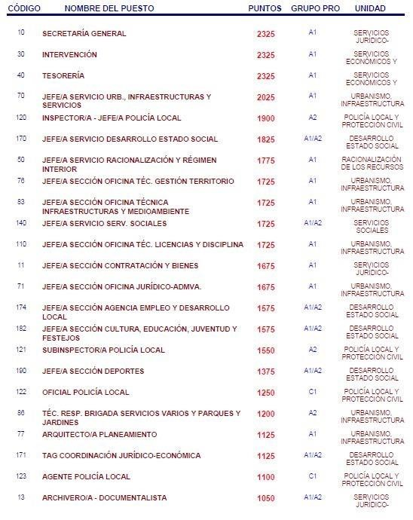

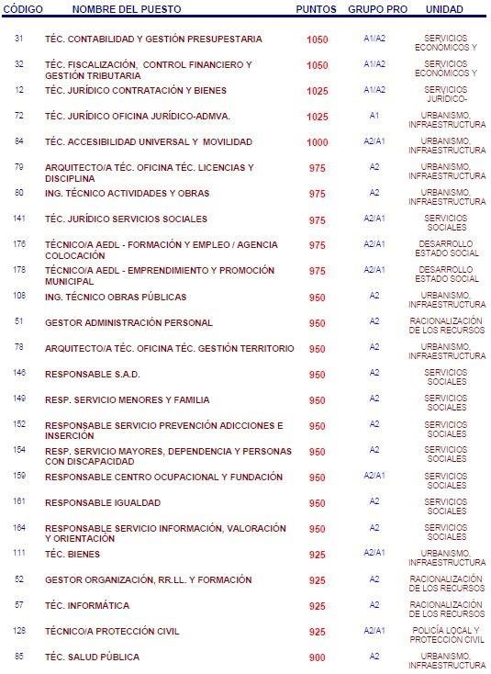

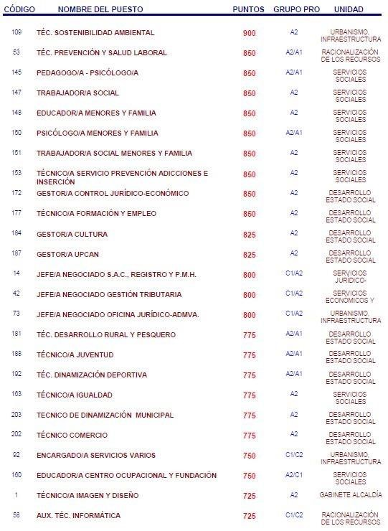

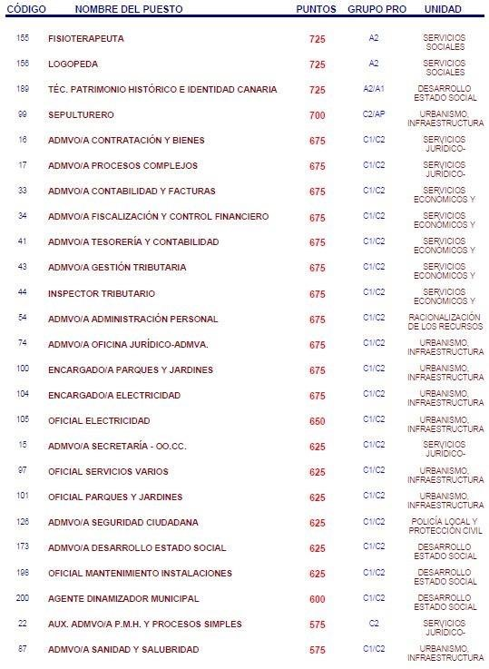

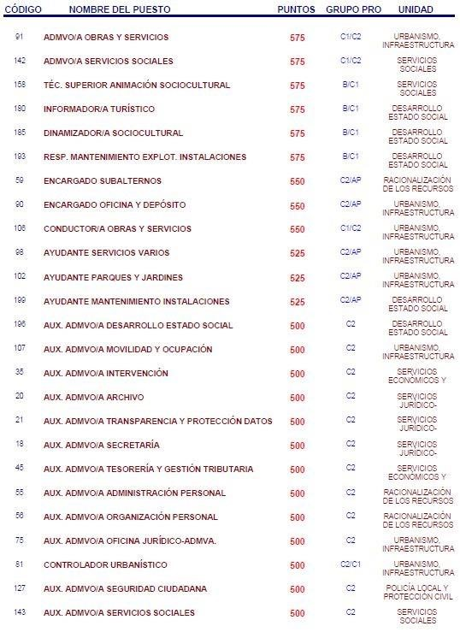

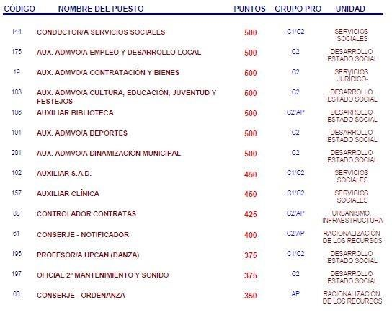

Continúa el documento con 9 páginas que contiene la CATÁLOGACIÓN DE LOS PUESTOS DE TRABAJO, en la que se contiene el código, el nombre de puesto, puestotipo asimilado, si está o no singularizado, el nivel prop. Y los puntos.

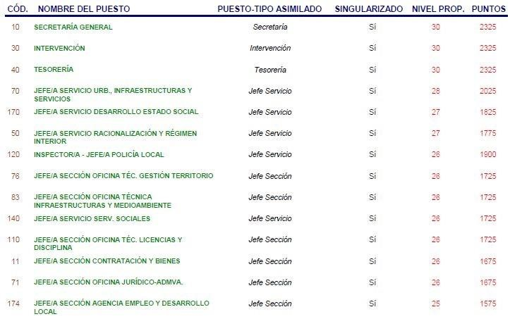

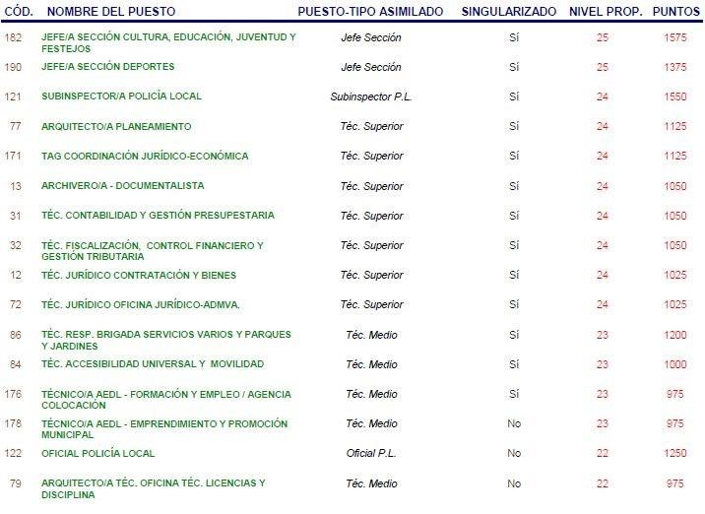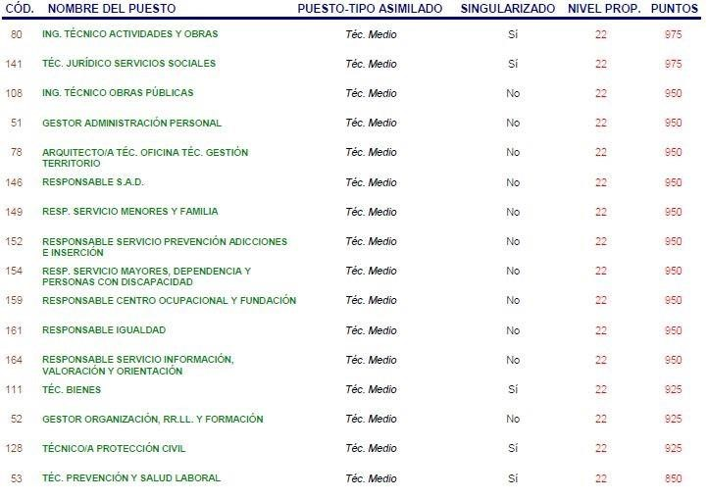

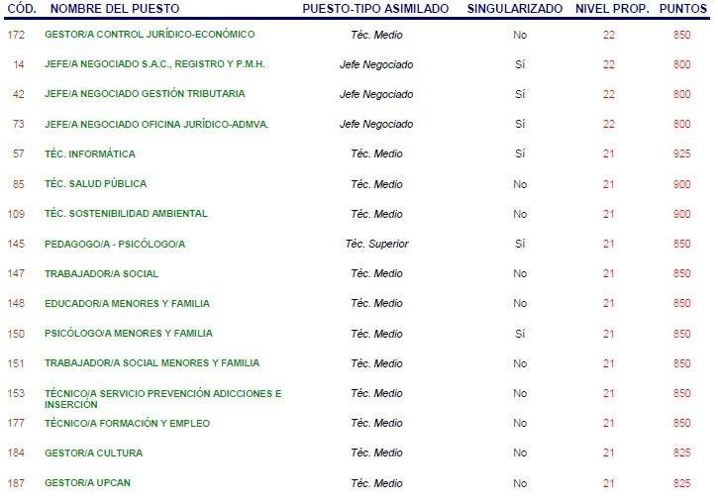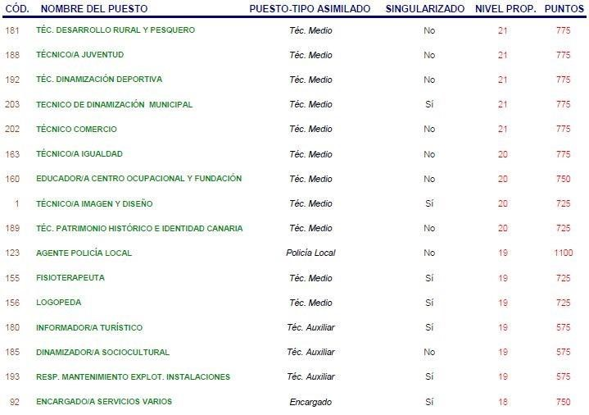

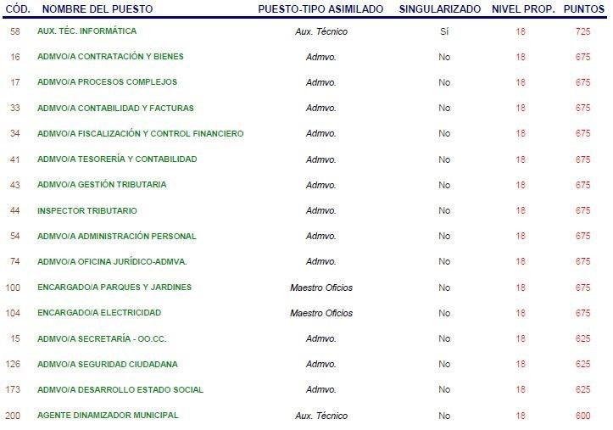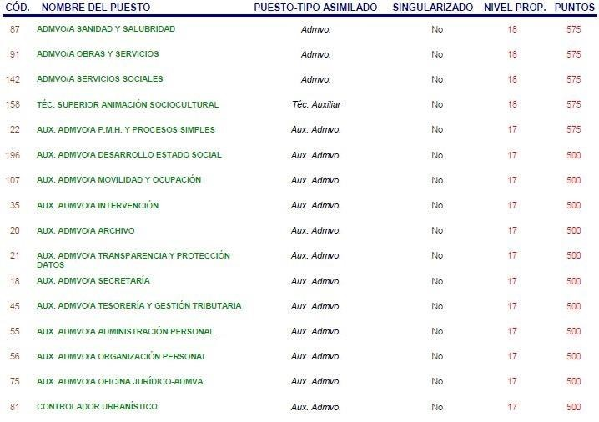

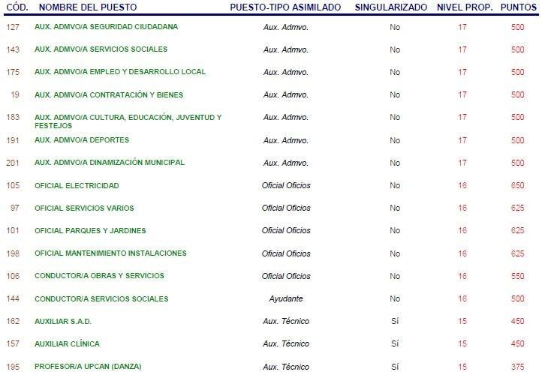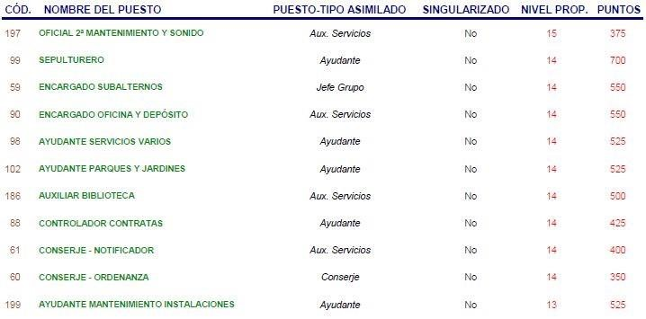

- Continúa el documento con la RELACIÓN DE PUESTOS DE TRABAJO – “RPT”, que consta de 22 páginas en las que se da un código, denominación, plazas, relación laboral, escala, subescala, clase, grupo, especialidad, singu. Provisión, requisitos, méritos, M.I., C.E, Jornada, Horario, Dedicación, Incomp., Nivel, Espec., además de una leyenda de los códigos.

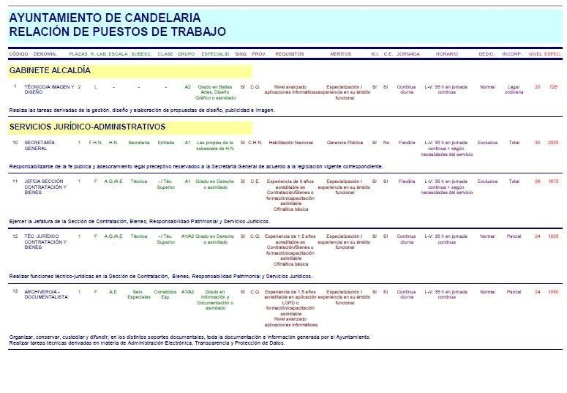
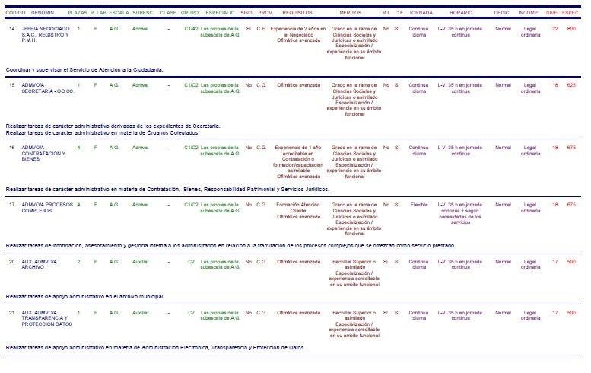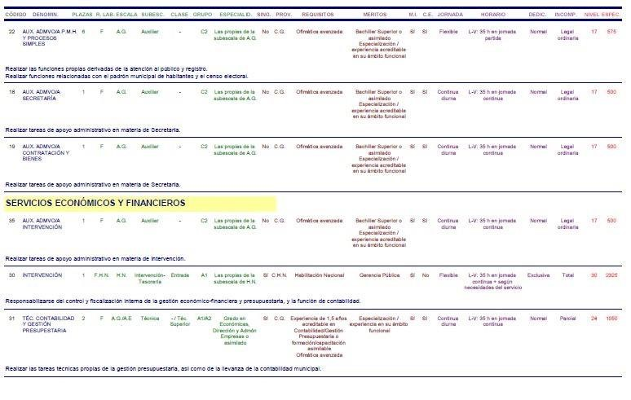

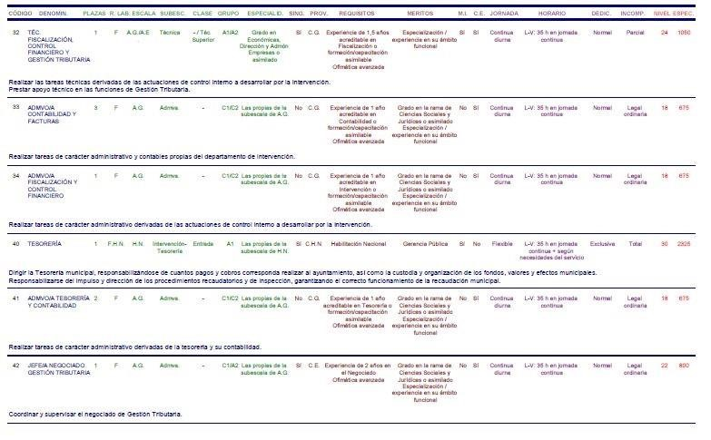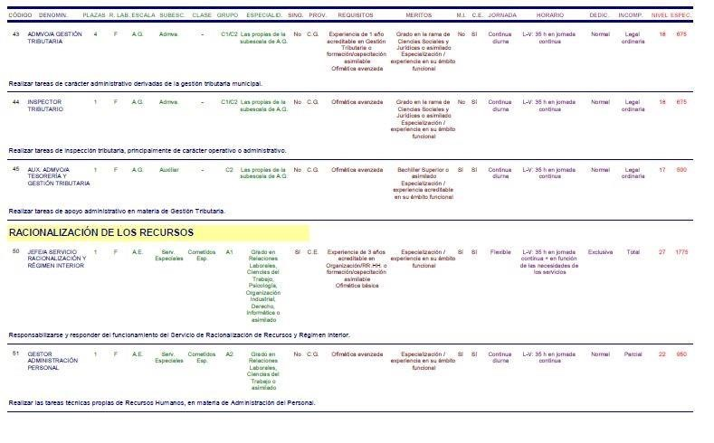

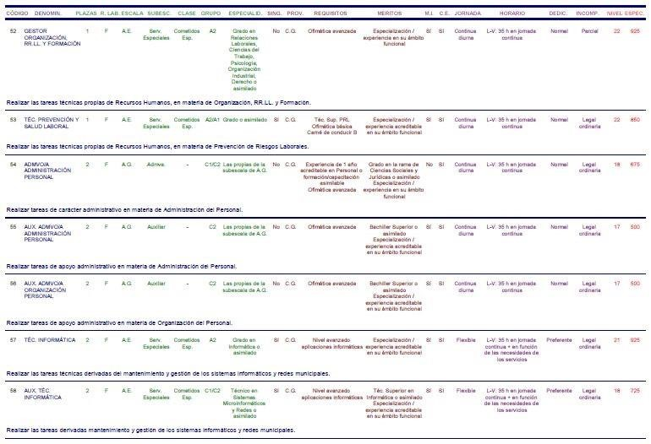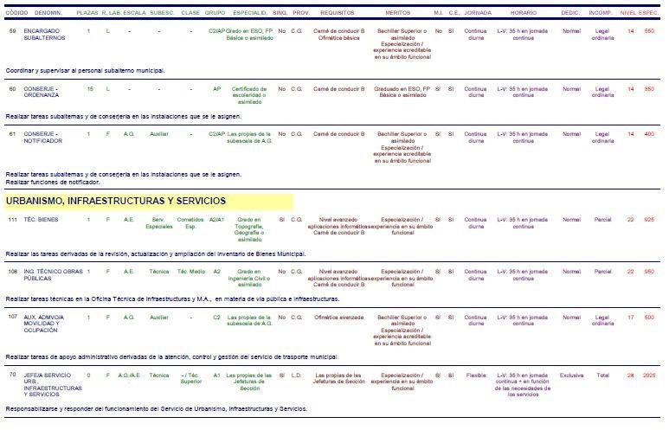

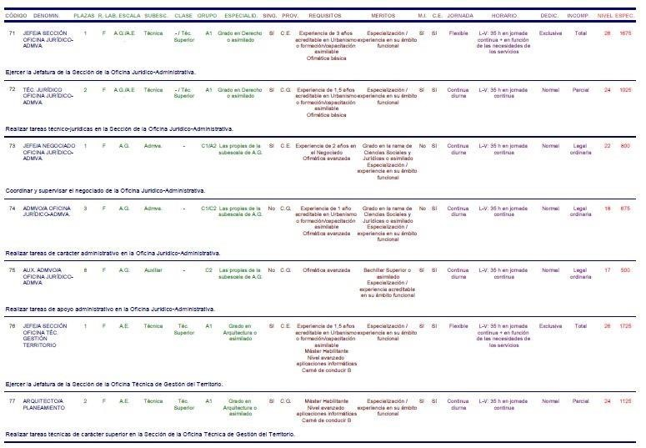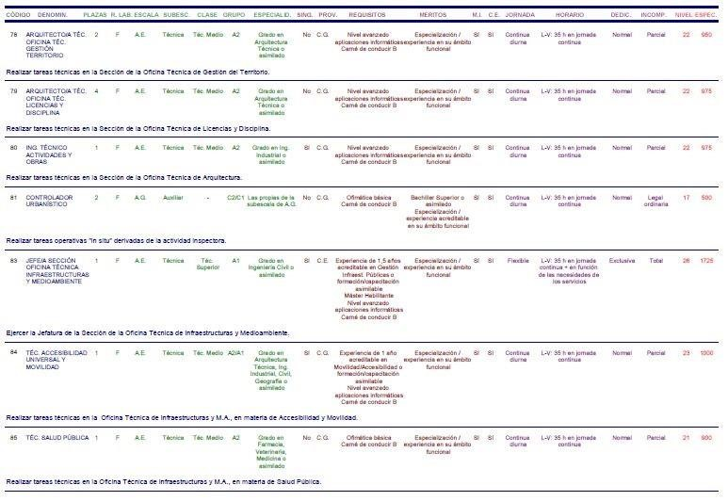
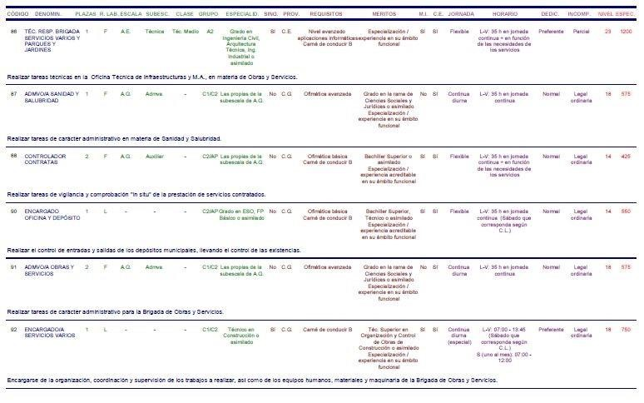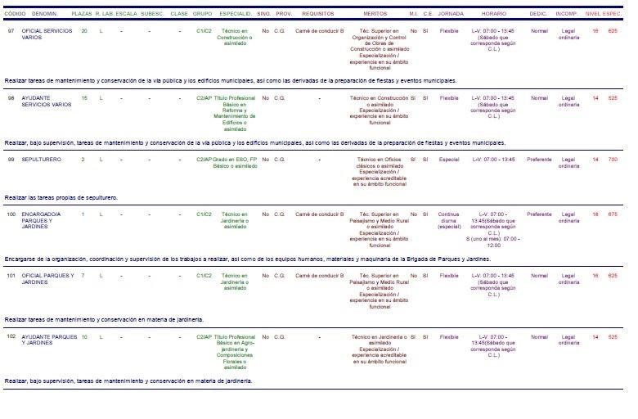

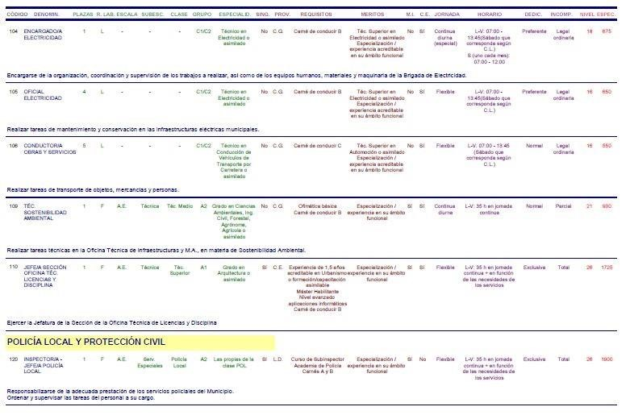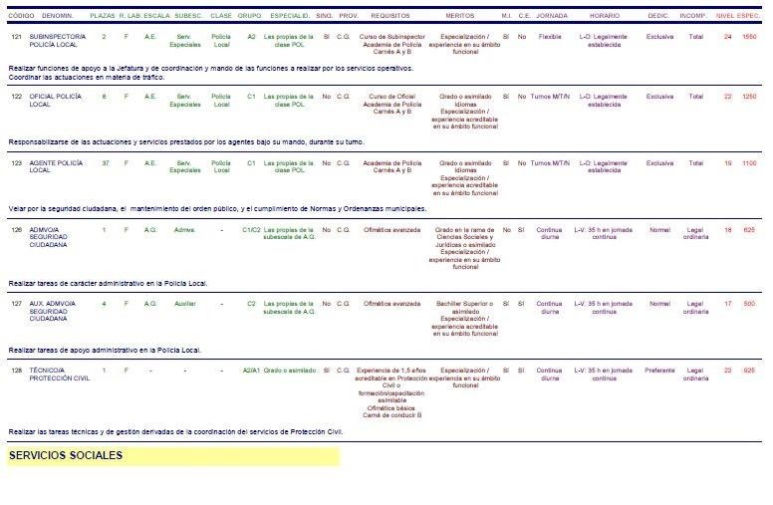

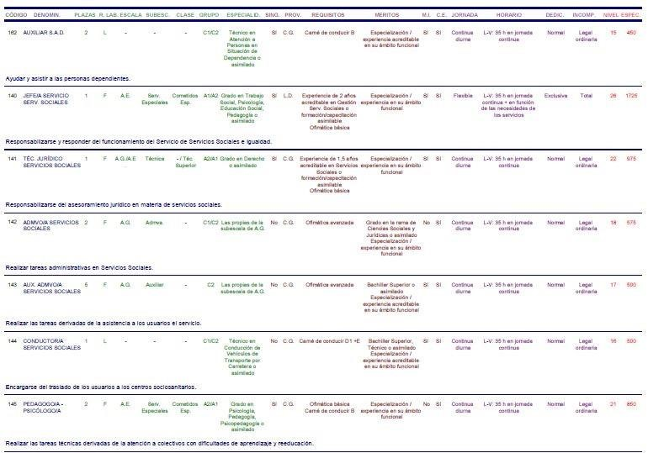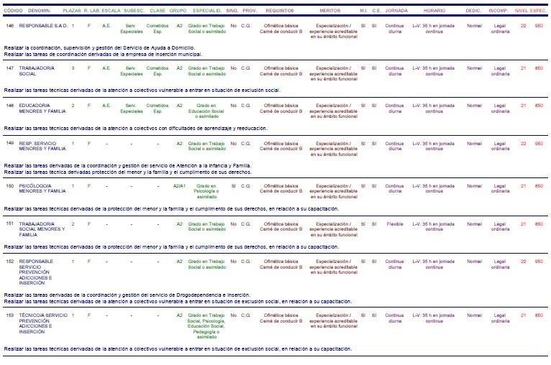
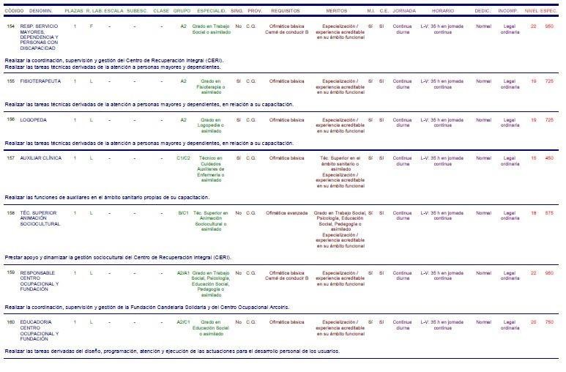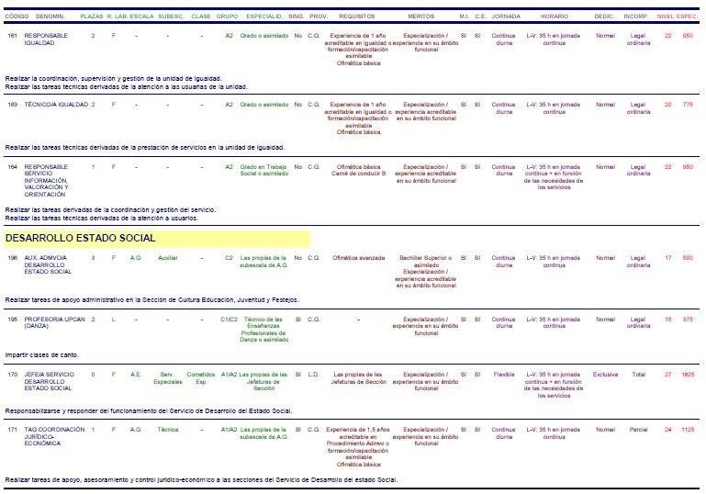

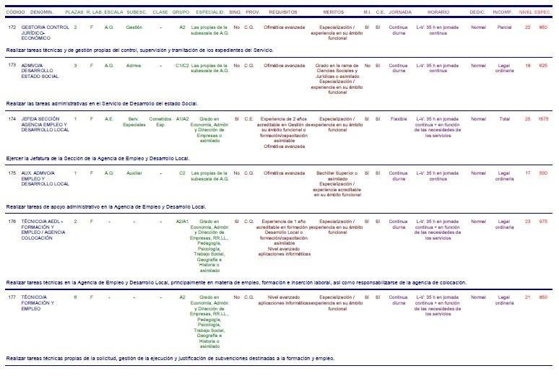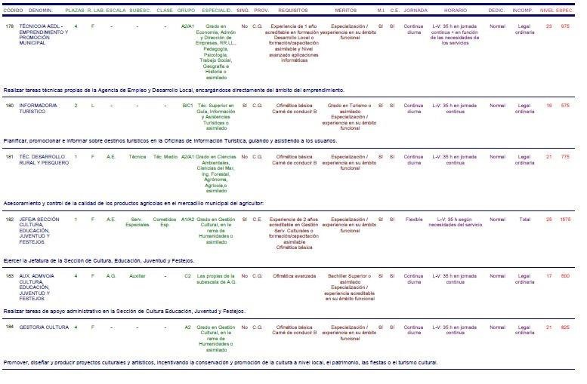

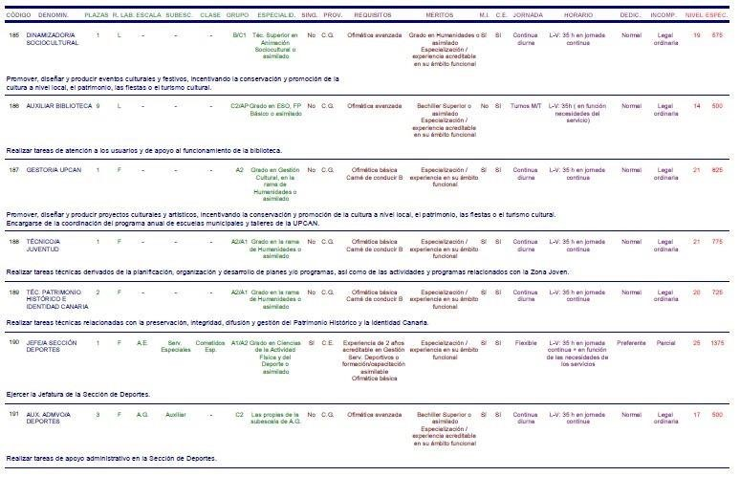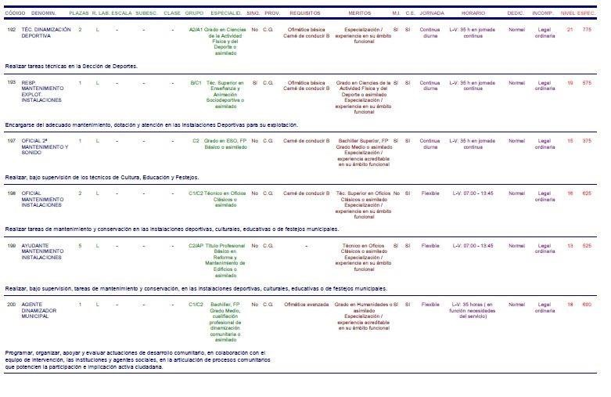

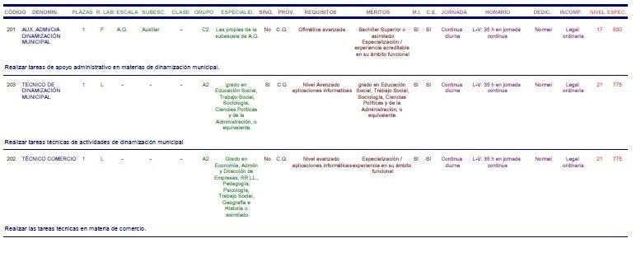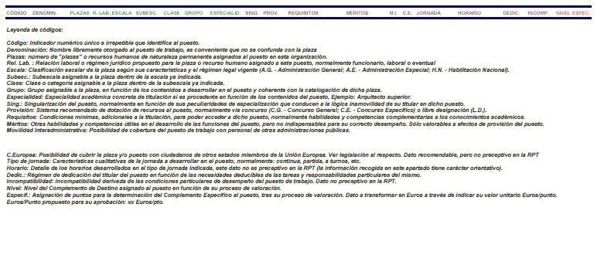
- El documento de Rodriguez Viñals S.L. tiene un INFORME TÉCNICO Y JURÍDICO DE VALORACIÓN DE LOS P.T. de 4 páginas, sellado por la empresa y firmado por sus redactores, que dice:
“INFORME TÉCNICO Y JURÍDICO COMPLEMENTARIO A LA VALORACIÓN Y CLASIFICACIÓN DE LOS PUESTOS DE TRABAJO DEL AYUNTAMIENTO DE CANDELARIA
Los trabajos de Análisis y Valoración de los puestos de trabajo, se han desarrollado, siguiendo procedimientos operativos generalizadamente aceptados a través de la técnica analítica de asignación de “puntos por factor”.
Los factores considerados para cada Puesto de Trabajo, se derivan de aquellos indicadores que técnicamente mejor permiten la apreciación de los componentes legalmente valorables.
Para la recomendación de los Niveles de Destino, se han apreciado fundamentalmente criterios de especialización, responsabilidad, competencia y mando, así como la complejidad territorial y funcional de los servicios en los que está situado el puesto, tal y como dispone el artículo 3 del R.D. 861/1986, de 25 de abril, en la redacción dada por el R.D. 158/1996, de 2 de febrero.
Para la recomendación del Complemento Específico, se han apreciado factores directamente relacionados con la especial dificultad técnica, dedicación, responsabilidad, incompatibilidad, peligrosidad o penosidad, todo ello siguiendo las disposiciones legales establecidas en el RD. 861/86 y demás concordantes.
Ambas recomendaciones se objetivan a través del procedimiento operativo establecido en nuestro Manual Práctico de: “GESTIÓN Y VALORACIÓN DE PUESTOS DE TRABAJO EN UN AYUNTAMIENTO” (5ª Edición), que ha sido entregado a la
Corporación para su mejor interpretación y mantenimiento del sistema.
Los márgenes y limitaciones a la asignación de los Niveles de Destino se desprenden del R.D. 158/96 que asimila los funcionarios de la Administración Local a los del Estado y cuyos intervalos por Grupo de adscripción se contemplan en el R.D. 364/1995 de 10 de marzo.
Al margen de lo establecido en la Ley de Incompatibilidades, la única limitación legal al contenido del Complemento Específico, es la establecida con carácter global, en el artículo 7-2-a) del R.D. 861/86, y que fija un máximo del 75% de las retribuciones complementarias (destino excluido).
En ningún caso se ha tenido en cuenta para la asignación de valores, el cómputo de jornada, por lo que, sus resultados económicos, deberán ajustarse en más o en menos a las diferencias que pudieran existir respecto de la jornada ordinaria.
Por tanto, y al margen de otras posibles casuísticas, cabe indicar que en aquellos puestos a los que se exige una prolongación de jornada deberá tenerse en cuenta dicha circunstancia, incorporando a su Complemento Específico, o bien una cantidad pactada, o bien la resultante del prorrateo de sus retribuciones en función del porcentaje de jornada ampliado. Evidentemente dicha cuantía incorporada al Complemento Específico no tiene carácter consolidable y estará ligada al efectivo desempeño de dicha jornada ampliada.
Por otra parte, como consecuencia, entre otras, de un cierto desequilibrio entre los cometidos y responsabilidades asignados a los Puestos y la preparación profesional exigida a sus titulares actuales, recomendaríamos reconsiderar, sin que ello sea preceptivo para la Corporación, el Grupo o Subgrupo de las plazas adscritas a los puestos en los que la propuesta de clasificación no sea coincidente con las características de la plaza actual.
No obstante, en caso de que algún puesto de trabajo, cuya propuesta de clasificación lo haya sido en un único grupo o subgrupo de clasificación profesional, este siendo desempeñado por un titular cuya plaza pertenezca a un grupo/subgrupo de clasificación diferente (y anejo al propuesto), recomendamos que entre tanto se adapte dicha situación a lo recomendado, el Ayuntamiento de Candelaria proceda a “barrar” el grupo/subgrupo de clasificación profesional del susodicho puesto de trabajo, en el documento a aprobar por Pleno.
Como observación aclaratoria, indicar que en los casos de catalogación ambivalente de un puesto en dos “grupos/subgrupos” o “características de catalogación” diferentes, por ejemplo: C1/C2, la que precede, en este caso el subgrupo “C1”, es la que valoramos y recomendamos, por ser la más adecuada para el correcto desempeño del Puesto. En tales casos, el nivel de destino asignado al puesto lo será, si procede, hasta el valor máximo del subgrupo inferior, si bien recomendamos revisar dicha limitación en el momento en que todas las plazas adscritas al puesto pertenezcan al grupo/subgrupo de clasificación profesional propuesto como óptimo, en cuyo caso proponemos se modifique puntualmente la RPT, eliminando el “barrado” (catalogación ambivalente), y actualizando el Nivel de Destino asignado al puesto conforme al resultado de la aplicación de las tablas de conversión del Manual.
Adicionalmente cabe indicar que las denominaciones de los puestos reflejadas en los trabajos son aquellas que se entienden más adecuadas a la verdadera naturaleza de sus cometidos, siendo la Corporación, en cualquier caso, soberana para establecer aquellas que estime más convenientes.
Otras recomendaciones generales:
Adaptar cuando sea necesario, a medida que sea posible y a través de los procesos de funcionarización correspondientes, los regímenes jurídicos de los titulares de los puestos catalogados exclusivamente de “funcionario (F)”, en virtud de lo dispuesto en el artículo 15 y la disposición transitoria decimoquinta de la Ley 30/1984, de 2 de agosto, de Medidas para la Reforma de la Función Pública, vigentes según la disposición Derogatoria del EBEP.
Adaptar, a medida en que vayan quedando vacantes, los regímenes jurídicos de los nuevos titulares de los puestos catalogados exclusivamente de “laboral” (L).
Asimismo, de no haberse efectuado ya, recomendamos ajustar el sistema retributivo de los empleados laborales equiparándolo al de los funcionarios, adaptando sus retribuciones básicas a lo establecido legalmente para los Grupos de asimilación propuestos en la RPT.
De no ser posible o conveniente tal equiparación entre los sistemas retributivos de los dos colectivos (laborales y funcionarios), recomendamos aplicar la valoración de los puestos de trabajo en los laborales, a través de modificar (o crear) el plus de puesto, con el importe económico que haga igualar los íntegros anuales entre dicho puesto laboral y el que sería su homologo en el régimen funcionarial.
Por otra parte, cabe indicar que el proceso de valoración de puestos de trabajo es la técnica que debe permitir asignar objetivamente un valor al puesto en referencia relativa a los restantes de la misma organización, es decir, lo fundamental es guardar la conveniente equidad interna, fruto de la objetivación de sus diferencias.
Del mismo modo, recordar que lo analizado, valorado y catalogado son Puestos de Trabajo, por lo que los requisitos y los méritos que figuran en la RPT hacen referencia a dichos Puestos de Trabajo y no a las plazas adscritas a los mismos. No obstante, puede hacerse uso de esta información en la determinación de los procesos selectivos, si se estima oportuno.
La propuesta de valoración, contempla la totalidad de las características cualitativas y particulares de los Puestos de Trabajo, razón por la cual, tras la aprobación de la nueva RPT, carece de sentido y son improcedentes otras compensaciones económicas relacionadas con tales funciones, tareas, requisitos y condiciones ya descritas y valoradas en dichos Puestos de Trabajo.
Específicamente cabe indicar que la valoración prevista en el Manual por turnicidad cerrada, que incluye la molestia de trabajar en jornada nocturna, festivos y fines de semana (Turno M/T/N), lo son para servicios estables y de rotación obligatoria sin excepciones, que reparten adecuada y proporcionalmente los turnos entre la plantilla afectada, trabajando aproximadamente 205 días al año (para turnos de 8 horas y jornadas anuales de 1642 horas), es decir aproximadamente un 56% de las jornadas anuales y por tanto el mismo porcentaje de festivos y fines de semana. De no ser así, los puntos otorgados al factor jornada se deberán prorratear por los días efectivamente trabajados de más o de menos, o eliminar de la valoración tal puntuación y sustituir por lo que objetivamente proceda.
Igualmente conviene recordar que la condición de "exclusividad" valorada en algunos puestos de trabajo, no solo supone la lógica incompatibilidad total para el ejercicio de otras actividades privadas, sino también la disponibilidad y localización obligatoria del empleado fuera de su jornada habitual, convirtiendo las intervenciones extraordinarias de tales empleados en ordinarias a todos los efectos.
Adicionalmente cabe indicar que la razón de aplicar una incompatibilidad “parcial” a ciertos puestos técnicos municipales lo es por la interpretación que hace esta Consultora de la conveniencia de evitar conflictos derivados de la colisión de intereses públicoprivados en el ejercicio de las actividades profesionales de los titulares de los puestos así catalogados. En cualquier caso, tal interpretación puede ser corregida por la Corporación en función de su superior criterio, sin embargo, recomendamos que ante la última sentencia del Tribunal Supremo (STS 3888/2019) que establece doctrina al respecto, en caso de duda, se determine y valore la correspondiente incompatibilidad, en cuyo caso Contrario la Corporación no podrá negarse a su concesión.
Para aquellas excepciones, en las que el resultado de la valoración pudiera conducir a una disminución en alguna de las percepciones, recomendamos básicamente dos alternativas:
a).- Asignar como derecho “ad-personam”, un Complemento Individual Transitorio compensatorio de tal disminución. O
b).- Adaptar a tales empleados, puestos de trabajo singularizados y a amortizar, con diferenciación de denominaciones respecto de los normalizados, asignándoles a tales “puestos especiales” las mismas calificaciones que en la actualidad dispongan sus titulares.
La clasificación de los Puestos de Trabajo es una de las materias objeto de negociación con la representación legal de los empleados -(Sindicatos)-, según se establece en el artículo 37 del EBEP.
Es informe que, sometiéndose a cualquier otro mejor fundado, se emite como complemento del proceso de valoración y a los efectos oportunos. En Candelaria, a 05 de enero de dos mil veintitrés”

* Por último el documento consta de 9 páginas relativas a la ASIGNACIÓN DE PUNTOS POR FACTOR, que son: titulación, especialización, aprendizaje, mando, repercusión, fatiga intelectual, fatiga física, penosidad, peligrosidad, jornada, dedicación y de la suma de los puntos se obtiene un total para cada puesto.

NOVENO.- Consta en el expediente MEMORIA PROPUESTA DE LA RPT DEL AYUNTAMIENTO DE CANDELARIA, suscrita por la Alcaldesa presidenta y el Concejal delegado de Hacienda y RRHH el 30 de enero de 2023. Y que de forma literal dice:
“INFORME PROPUESTA
I.- Antecedentes.
El Ayuntamiento de la Villa de Candelaria desde hace ya algunos años viene trabajando en una modernización desde el punto de vista administrativo que ha dado lugar a la implementación de una serie de proyectos o actuaciones que ha redundado en la forma de prestar servicios por parte de esta Administración.
Prueba de ello, ha sido la incorporación desde el año 2018 de la administración electrónica a la gestión de los servicios, lo que ha supuesto un cambio en la forma de gestionar los servicios públicos prestados en este Ayuntamiento.
Otro de los ejes capitales en la modernización de la gestión administrativa de éste Ayuntamiento es la reorganización de los recursos humanos.
La realidad existente en materia de organización, dimensionamiento y estructura del personal en el Ayuntamiento de Candelaria no se correspondía con la de una administración moderna, dinámica y eficiente.
El modelo de gestión planteado por esta administración descansa sobre un pilar básico: priorizar las demandas de la ciudadanía, siendo la calidad en la prestación de los servicios públicos y el cumplimiento de objetivos planteados premisas capitales. En este sentido el primer paso se dio en 2020 formalizando en el mes de julio, contrato con la reputada y solvente empresa Rodríguez Viñals S.L. relativo a la realización de los trabajos de consultaría, asesoría y asistencia, así como la redacción de los documentos que forman parte de la nueva Relación de Puestos de Trabajo y su valoración de cada uno de los puestos de trabajo que la integran.
Una de las premisas básicas que ha seguido el procedimiento de elaboración de la nueva Relación de Puestos de Trabajo de este Ayuntamiento ha sido la transparencia y la participación de todos los agentes involucrados en la misma. Desde el primer momento, el papel del empleado/a publica y de las diferentes organizaciones sindicales con representación en esta administración ha sido fundamental y necesario.
En este sentido, los trabajos se inician con la recopilación de información facilitada por los propios empleados y empleadas públicos a través de diferentes canales con el objetivo de conocer la realidad de la administración y poder evaluar las necesidades y fortalezas de este Ayuntamiento en lo que respeta a la organización de los recursos humanos.
Posteriormente la empresa contratada presentó un borrador inicial que fue trasladado a las diferentes organizaciones sindicales a efectos de que se abriera un proceso de presentación de alegaciones previo a las preceptivas mesas generales de negociación con el único objetivo de garantizar, como indicamos, un proceso transparente y participativo.
Dichas alegaciones fueron trasladadas a la empresa encargada de la elaboración del documento para que una vez analizadas y valoradas fueran asumidas o no por la Administración.
Seguidamente, con el documento resultante se inició la negociación preceptiva del documento propuesta iniciándose en el mes de septiembre de 2022 y extendiéndose hasta el mes de enero de 2023, llegándose a celebrar más de quince sesiones y que dio lugar a múltiples variaciones respecto al documento inicialmente propuesto, lo que, a las claras manifiesta, la existencia de una negociación efectiva y amparada bajo el principio de la buena fe, publicidad y transparencia tal y como disponen los artículos 6.3.c); 7.1 y 7.2 de la Ley Orgánica de Libertad Sindical, y los artículos 31 a 46 Texto Refundido del Estatuto Básico del Empleado Público, (en adelante TRLEBEP).
Finalmente, el procedimiento ha culminado con la presentación por parte de Rodríguez Viñals S.L. de un trabajo que está totalmente alienado con la voluntad inicial planteada por la Administración, basado en una estructura orgánica sólida, correctamente jerarquizada y con una valoración retributiva basada en la objetividad y coherencia.
II.- Estructura Retributiva
Uno de los hándicaps que ha sufrido esta administración durante los últimos años es la existencia de unas retribuciones precarias.
Tal circunstancia ha afectado de forma notable al desarrollo de este Ayuntamiento en el sentido que, siendo consciente de la necesidad de incorporar nuevo personal en determinadas áreas e implementando los procedimientos selectivos correspondientes las bajas retribuciones suponían que el empleado/a público que accedía al puesto apenas durara en el mismo unos meses, lo que suponía un esfuerzo administrativo importante con vacía efectividad.
Una de las premisas básicas a la hora de encuadrar la nueva Relación de Puestos de Trabajo ha sido, como indicamos anteriormente, la de realizar una valoración coherente y objetiva, con el fin de establecer unas retribuciones razonables en base a las funciones y tareas encomendadas al puesto de trabajo valorado.
En este sentido, el trabajo realizado por Rodríguez Viñals relativo al análisis y valoración de los puestos de trabajo descansa sobre la existencia de una factorización recogida en su propio manual “GESTIÓN Y VALORACIÓN DE PUESTOS DE TRABAJO EN UN AYUNTAMIENTO” (5ª Edición).
Igualmente obran en el expediente relativo a este procedimiento “INFORME DE VALORACIÓN DE PUESTO DE TRABAJO DEL AYUNTAMIENTO DE CANDELARIA” e “INFORME TECNICO COMPLEMENTARIO A LA VALORACIÓN Y CLASIFICACIÓN DE LOS PUESTOS DE TRABAJO DEL AYUNTAMIENTO DE CANDELARIA” ambos de fecha 5 de enero de 2023 en los que expone el argumentario técnico jurídico que fundamenta la metodología utilizada tanto para el análisis como para la valoración de los puestos de trabajo existentes en nuestra Relación de Puestos de Trabajo. En base a lo expuesto y a efectos de no replicar en la presente memoria propuesta el contenido íntegro de ambos informes, a efectos de justificar los criterios adoptados para la valoración y análisis de los puestos de trabajo nos remitimos directamente a ambos, así como al meritado Manual de Gestión y Valoración de Puestos de Trabajo que también forma parte del expediente. III. La Valoración de los Puestos de Trabajo
Como hemos indicado anteriormente, en el expediente de elaboración de la Relación de Puestos de Trabajo del Ayuntamiento de Candelaria obra el Manual de Valoración utilizado por la empresa encargada de la redacción del documento.
La valoración de puestos se define como la técnica que señala el valor de un puesto de una organización, con la finalidad de crear una estructura salarial basada en la naturaleza de sus funciones y responsabilidades y no en méritos de la persona. Por tanto, la valoración analiza el contenido de los puestos de trabajo y define de una forma racionalmente justificable y objetiva, la cuantificación de su importancia o su valor, así como la posición relativa de cada puesto con respecto a otros.
Los trabajos de Análisis y Valoración de los puestos de trabajo, se han desarrollado, siguiendo procedimientos operativos generalizadamente aceptados a través de la técnica analítica de asignación de “puntos por factor”.
Los factores considerados para cada Puesto de Trabajo, se derivan de aquellos indicadores que técnicamente mejor permiten la apreciación de los componentes legalmente valorables.
Para la recomendación de los Niveles de Destino, se han apreciado fundamentalmente criterios de especialización, responsabilidad, competencia y mando, así como la complejidad territorial y funcional de los servicios en los que está situado el puesto, tal y como dispone el artículo 3 del R.D. 861/1986, de 25 de abril, en la redacción dada por el R.D. 158/1996, de 2 de febrero.
Para la recomendación del Complemento Específico, se han apreciado factores directamente relacionados con la especial dificultad técnica, dedicación, responsabilidad, incompatibilidad, peligrosidad o penosidad, todo ello siguiendo las disposiciones legales establecidas en el RD. 861/86 y demás concordantes.
El valor del punto de complemento específico queda establecido en 10,15 euros/ punto para el personal administrativo y de oficios y 14,84 euros/ punto para policía local, aplicables para el ejercicio 2022, valores que se actualizarán anualmente en virtud de lo que establezcan las Leyes de Presupuestos Generales del Estado de cada ejercicio. Los márgenes y limitaciones a la asignación de los Niveles de Destino se desprenden del R.D. 158/96 que asimila los funcionarios de la Administración Local a los del Estado y cuyos intervalos por Grupo de adscripción se contemplan en el R.D. 364/1995 de 10 de marzo.
Al margen de lo establecido en la Ley de Incompatibilidades, la única limitación legal al contenido del Complemento Específico, es la establecida con carácter global, en el artículo 7-2-a) del R.D. 861/86, y que fija un máximo del 75% de las retribuciones complementarias (destino excluido).
En ningún caso se ha tenido en cuenta para la asignación de valores, el cómputo de jornada, por lo que, sus resultados económicos, deberán ajustarse en más o en menos a las diferencias que pudieran existir respecto de la jornada ordinaria.
El método utilizado se basa en la descomposición de los puestos en factores y en la valoración de éstos separadamente. Se hace un tratamiento analítico de determinados elementos y los aplica a todos los puestos. Cada puesto es valorado de forma autónoma mediante el sistema de factores y grados.
Las ventajas que ofrece el sistema son las siguientes:
 Valora los puestos uno a uno y de forma analítica a través de los diferentes componentes individuales.
Es un sistema elástico, ya que admite la inclusión de nuevos puestos a cualquier nivel con posterioridad a la valoración del conjunto de puestos.
La valoración y calificación de un nuevo puesto no precisa de la modificación de las restantes calificaciones.
Permite cuantificar la valoración, por lo que su objetividad es mayor.
De otro lado, los fundamentos del Manual de valoración aplicable responden a los siguientes principios básicos:
- Aplicación específica a la problemática de las Entidades Locales.
- Objetividad y estabilidad técnica de los factores de medición seleccionados.
- Ponderación individual y equilibrio entre los factores en atención a la realidad social actual
- Coherencia y adaptabilidad de los resultados a la estructura retributiva de la organización.
- Aceptación social del manual.
- Sencillez y transparencia de aplicación del manual.
- Traducción directa de los resultados a compensación económica.
Teniendo en cuenta las peculiaridades específicas, el entorno jurídico y muy especialmente la valoración social de la aportación que los empleados públicos hacen a la organización, se han seleccionado un grupo simplificado pero representativo de factores, que por sus características complementarias garantizan la más completa y correcta valoración de los puestos, con independencia de su actividad, destino o modalidad contractual.
Dichos factores seleccionados se pueden clasificar en las siguientes Áreas:
AREA DE DIFICULTAD TÉCNICA Y RESPONSABILIDAD
Necesidades de Titulación académica o profesional oficial
Necesidades de otros estudios complementarios de especialización y/o experiencia práctica necesariamente acreditable para el acceso al puesto.
Necesidad de aprendizaje o adaptación posterior a su acceso al puesto.
Responsabilidad por “mando” o coordinación de Recursos Humanos.
Responsabilidad por repercusión en los resultados de la organización.

AREA DE CONDICIONES DE TRABAJO Y DEDICACIÓN LABORAL
Nivel de fatiga intelectual a soportar para desarrollar la actividad.
Nivel de fatiga física a soportar para desarrollar la actividad.
Nivel de penosidad que se debe soportar en el desarrollo de la actividad. Nivel de peligrosidad inevitable en el desarrollo de la actividad
Característica de la jornada laboral. Presencia efectiva en el puesto.
Régimen de dedicación y/o incompatibilidad en la Organización.
Habida cuenta que en el expediente obra el Manual Gestión y Valoración de Puestos de Trabajo, a efectos de no reproducir nuevamente las tablas de factores y grados nos remitimos en esta memoria a dicho manual, adjuntándola un extracto a la presente, haciendo referencia en este apartado, únicamente a la relación de factores utilizados en la valoración de los puestos.
Los factores utilizados para la valoración son los siguientes:
- FACTOR A: TITULACIONES ACADEMICAS.
- FACTOR B: OTROS ESTUDIOS DE ESPECIALIZACIÓN.
- FACTOR C: APRENDIZAJE NECESARIO.
- FACTOR D: RESPONSABILIDAD POR MANDO.
- FACTOR E: RESPONSABILIDAD POR REPERCUSIÓN EN LOS RESULTADOS DE LA ORGANIZACIÓN.
- FACORE F: FATIGA INTELECTUAL.
- FACTOR G: FATIGA FÍSICA.
- FACTOR H: PENOSIDAD AMBIETAL Y PSICOLOGICA.
- FACTOR I: PELIGROSIDAD.
- FACTOR J: CARACTERISTICAS DE LA JORNADA.
- FACTOR K: REGIMEN DE DEDICACIÓN ESPECIAL E INCOMPATIBILIDAD DEDUCIBLE.
De otro lado, al margen de la metodología de valoración utilizada en la presente relación de puestos de trabajo es importante hacer referencia a la existencia de puestos con calificación ambivalente en dos grupos o subgrupos de clasificación, lo que se conoce comúnmente como “PUESTOS BARRADOS”.
En este sentido es importante traer a colación el INFORME COMPLEMENTARIO RELATIVO A LOS TRABAJOS DE ASISTENCIA TÉCNICA PARA LA CONFECCIÓN DE LA RELACIÓN DE PUESTOS DE TRABAJO DEL AYUNTAMIENTO DE CANDELARIA emitido por Rodríguez Viñals de fecha 5 de enero de 2023 y que forma parte del presente expediente administrativo.
En primer lugar, debemos recordar que dicha posibilidad no está limitada por la normativa o la jurisprudencia en la Comunidad Autónoma Canaria, ya que dicha circunstancia sólo se aplica en aquellas comunidades autónomas en las que su normativa sobre función pública, posterior al EBEP, así lo establece, como sucede en la Comunidad Valenciana.
Dicho aspecto queda perfectamente establecido en la Sentencia del Tribunal Supremo de 21 de enero de 2021 (44/2021), Rec. 1780/2019:
SÉPTIMO.- A la vista de todo lo expuesto, la respuesta a la cuestión con interés casacional objetivo formulada por el auto de admisión de este recurso de casación debe ser la siguiente: la adscripción de un puesto a más de un grupo de clasificación profesional en la relación de puestos de trabajo no es ajustada a Derecho allí donde lo impida la legislación autonómica sobre función pública posterior al EBEP.
Dados los términos en que se ha desarrollado el debate casacional, esta Sala no se pronuncia ahora sobre la posibilidad de "puestos barrados" en ausencia de previsiones legales autonómicas al respecto.
Es decir, existe dicha restricción en la Comunidad Autónoma Valenciana, derivada de su ley autonómica posterior al EBEP, pero la misma no es de aplicación en el municipio de Candelaria.
Por otra parte, y como mera reflexión al respecto, cabe recordar que si bien dicha ley establece la citada limitación, también es cierto que incorpora la figura de provisión de “nombramiento provisional de mejora de empleo” (artículo 122 en la nueva Ley 4/2021, de 16 de abril, de la Función Pública Valenciana), que viene a paliar los efectos de dicha restricción.
Aclarado lo anterior, debemos indicar que la posibilidad de la existencia de puestos "barrados" ha sido avalada por la STS de 3 de febrero de 1996:
SEXTO.- La poco afortunada redacción del precepto transcrito, no supone, sin embargo, que haya que aceptar la interpretación realizada por la sentencia antecedente. En efecto, el citado precepto no prohíbe que un mismo nivel pueda aplicarse a grupos distintos de funcionarios, incluso separados por más de un grado de titulación, así como tampoco que existan puestos de trabajo clasificados con un mismo nivel que puedan ser desempeñados por funcionarios de distinto grupo, siempre que -ahora sí la limitación- no estén separados por más de un grado de titulación. Esta frontera es la única que no puede ser traspasada, pero ello nada tiene que ver con que puedan existir intervalos de niveles coincidentes en más de dos grupos. Así lo ha entendido la sentencia de esta Sala y Sección de 16 de noviembre de 1995, dictada en un supuesto idéntico al actual, -recurso de revisión nº 7036/92- en el que también se ofrecía como contraste la citada sentencia de 24 de julio de 1991, que, por cierto, constituye un pronunciamientos prácticamente aislado en el criterio jurisprudencial de la propia Sala Jurisdiccional del Tribunal Superior de Justicia de Valencia, como lo atestiguan las sentencias aportadas por la Generalidad Valenciana en su contestación a la demanda.
Por otra parte, también existe normativa que explícitamente reconoce dicha posibilidad: la Orden de 6 de febrero de 1989 por la que se dispone la publicación de la Resolución conjunta de la Secretarías de Estado de Hacienda y para la Administración Pública por la que se aprueba el modelo de relaciones de puestos de trabajo del personal funcionario y se dictan normas para su elaboración, que establece:
8.1 PARA LA ADSCRIPCION DE PUESTOS DE TRABAJO A GRUPOS DEBERAN COMBINARSE LAS EXIGENCIAS DERIVADAS DE LAS FUNCIONES DE UN PUESTO EN CUANTO A TITULACION Y CUALIFICACION CON FACTORES AJENOS A LA PERTENENCIA A UN GRUPO, COMO LA CAPACIDAD DE GESTION Y LA EXPERIENCIA, DE MODO QUE DETERMINADOS PUESTOS PUEDAN SER OCUPADOS POR FUNCIONARIOS DE DOS GRUPOS CONSECUTIVOS DE
TITULACION.
LOS PUESTOS DE TRABAJO SE PODRAN ADSCRIBIR HASTA A DOS GRUPOS DE TITULACION DE ACUERDO CON LAS SIGUIENTES REGLAS:
A) ADSCRIPCION DE UN PUESTO A DOS GRUPOS CONSECUTIVOS, CUANDO SE TRATE DE PUESTOS ORGANICOS, SIEMPRE QUE LA TITULACION NO SEA UN REQUISITO ESENCIAL (…)
En resumen la utilización de la práctica del “barrado” de puestos en grupos o subgrupos de clasificación profesional contiguos o anejos no está prohibida en la Comunidad Autónoma Canaria y por tanto es factible su utilización.
Por otra parte, entendemos oportuno ampliar lo ya apuntado en nuestro informe técnico jurídico incluido en la documentación entregada en relación a las sugerencias de puestos “barrados” realizadas:
Por otra parte, como consecuencia, entre otras, de un cierto desequilibrio entre los cometidos y responsabilidades asignados a los Puestos y la preparación profesional exigida a sus titulares actuales, recomendaríamos reconsiderar, sin que ello sea preceptivo para la Corporación, el Grupo o Subgrupo de las plazas adscritas a los puestos en los que la propuesta de clasificación no sea coincidente con las características de la plaza actual.
No obstante, en caso de que algún puesto de trabajo, cuya propuesta de clasificación lo haya sido en un único grupo o subgrupo de clasificación profesional, este siendo desempeñado por un titular cuya plaza pertenezca a un grupo/subgrupo de clasificación diferente (y anejo al propuesto), recomendamos que entre tanto se adapte dicha situación a lo recomendado, el Ayuntamiento de Candelaria proceda a “barrar” el grupo/subgrupo de clasificación profesional del susodicho puesto de trabajo, en el documento a aprobar por Pleno.
Como observación aclaratoria, indicar que en los casos de catalogación ambivalente de un puesto en dos “grupos/subgrupos” o “características de catalogación” diferentes, por ejemplo: C1/C2, la que precede, en este caso el subgrupo “C1”, es la que valoramos y recomendamos, por ser la más adecuada para el correcto desempeño del Puesto. En tales casos, el nivel de destino asignado al puesto lo será, si procede, hasta el valor máximo del subgrupo inferior, si bien recomendamos revisar dicha limitación en el momento en que todas las plazas adscritas al puesto pertenezcan al grupo/subgrupo de clasificación profesional propuesto como óptimo, en cuyo caso proponemos se modifique puntualmente la RPT, eliminando el “barrado” (catalogación ambivalente), y actualizando el Nivel de Destino asignado al puesto conforme al resultado de la aplicación de las tablas de conversión del Manual.
En dicho sentido cabe indicar que, con carácter general, las propuestas de “barrado” tienen una utilidad transitoria, dado que pretenden facilitar la transición derivada de aquellos casos en que, como consecuencia de un cierto desequilibrio entre los cometidos y responsabilidades asignados a los Puestos y la preparación profesional exigida a sus titulares actuales, recomendamos un grupo o subgrupo de clasificación diferente al actual, y por tanto a las características de la plaza adscrita.
Es decir, en los casos de catalogación ambivalente de un puesto en dos
“grupos/subgrupos” diferentes (pero contiguos), por ejemplo: C1/C2, la que precede, en este caso el subgrupo “C1”, es la que valoramos y recomendamos, por ser la más adecuada para el correcto desempeño del puesto.
Por tanto en estos casos nuestra recomendación es que, en la medida de las posibilidades municipales, la plaza (o plazas) adscrita al puesto se adecué al grupo o subgrupo recomendado en la RPT como más correcto (el que antecede a la barra), mediante su “reclasificación” a través de una promoción interna, que obviamente estará abierta a todos los empleados que cumplan los requisitos de dicho proceso selectivo; y por tanto cuando se produzca dicha circunstancia se proceda a eliminar el barrado, y en su caso se revise la limitación relativa al Nivel de Destino también indicada en nuestro informe técnico-jurídico referido anteriormente.
Por último, cabe recordar que además de lo ya indicado y en relación a la Orden de 6 de febrero de 1989 antes citada, la mayor parte de los puestos barrados recogidos en el informe son C1/C2, del ámbito administrativo, o C2/AP, del ámbito operativo de obras y servicios, no siendo para ninguno de ellos la titulación un requisito esencial para su correcto desempeño.
En cuanto a la otra casuística más numerosa, puestos propuestos como A1/A2, y dado que de acuerdo al vigente RD 5/2015 TREBEP con las titulaciones universitarias actualmente vigentes el acceso a ambos subgrupos, del mismo Grupo A, lo puede ser con el mismo nivel de grado, resulta también obvio que no es la titulación la diferencia esencial al respecto.
En resumen, la utilización del “barrado” en las propuestas de clasificación profesional de puestos de trabajo es una práctica permitida en municipios canarios, como el de Candelaria, siendo además la razón principal de su recomendación en la RPT propuesta el facilitar la transición hasta la cobertura de los puestos con las plazas cumplan con lo objetivamente recomendado a través de dicha RPT, y por tanto siendo el carácter de dichas propuestas de “barrado” igualmente transitorio. IV. Modificaciones.
Como hemos indicado a lo largo de la presente memoria propuesta el presente documento supone un cambio radical en la organización de los recursos humanos de esta administración. Este cambio no supone únicamente una nueva valoración de los puestos de trabajos que ya existentes, sino que pretende reestructurar la actual organización a efectos de crear una administración más eficiente, dinámica y moderna. De otro lado, es importante tener en cuenta la evolución de nuestro municipio. El crecimiento urbanístico que ha sufrido Candelaria y, en consecuencia, el incremento poblacional hace que el nivel y la exigencia en la prestación de servicios públicos ya existentes unido a la creación de nuevas prestaciones haga necesario dotar a la estructura laboral del Ayuntamiento de Candelaria de nuevos perfiles de empleados públicos no existentes en la actual Relación de Puestos de Trabajo o incrementar el número de plazas en determinados puestos ya existentes. En este sentido, se ha optado por cambiar el sistema gerencial predominante en la Relación de Puestos de Trabajo predecesora a un sistema de organización en cascada, contando con jefaturas de servicio, jefaturas de sección y jefaturas negociado que coordinen y dirijan las áreas que les competan.
Se han potenciado determinadas áreas que tradicionalmente venían arrastrando un déficit de personal como pueden ser las áreas de urbanismo, hacienda, recursos humanos, contratación y bienes en la que se han incorporado puestos técnicos o se han ampliado el número de plazas en puestos ya existentes, con el objetivo de dotar de medios humanos a áreas especialmente sensibles dentro de la organización municipal. Concretamente y a título meramente enunciativo, en el área de urbanismo se han creado una jefatura de servicio de urbanismo, infraestructuras y servicios, tres jefaturas de sección: de la oficina jurídico administrativa, de la oficina técnica de gestión del territorio y de la oficina técnica de licencias y disciplina y una jefatura de negociado de la oficina jurídico administrativa. Por otro lado, se han creado nuevos puestos al margen de las meritadas jefaturas como son el de técnico de bienes, controladores urbanísticos (2) y se han ampliado el número de plazas de arquitectos técnicos (2).
En el área de Recursos Humanos se ha creado un puesto de Jefatura de Servicio de Racionalización y Régimen Interior, un puesto de Técnico de Prevención y Salud Laboral y un puesto de Gestor de Organización, Relaciones Laborales y Formación y un Técnico de Prevención y Salud Laboral.
En Hacienda, se han creado el puesto de Técnico de Contabilidad y Gestión Presupuestaria (2), el de Técnico Fiscal de Control Financiero y Gestión Tributaria, una Jefatura de Negociado de Gestión Tributaria y un puesto de Inspector Tributario.
Por último, en el área de Contratación y Bienes se ha creado la plaza de Jefatura de Sección de Contratación y Bienes incrementando el número (4) de plazas de auxiliar administrativo existentes.
En el área de Servicio de Atención Ciudadana y Registro se ha creado una Jefatura de Negociado del Servicio de Atención Ciudadana y Registro y se ha incorporado nuevas plazas de Administrativos (4). De otro lado en el área de Archivo Municipal, Transparencia y L.O.P.D se ha creado un nuevo puesto de Auxiliar Administrativo de Transparencia y Protección de Datos, incrementando en una plaza el puesto de Auxiliar Administrativo de Archivo.
En el departamento de Informática y Telecomunicaciones se ha incrementado las plazas de Técnico en Informática en una plaza y el de Auxiliar Técnico en Informática también en una plaza.
En el área de Gestión de Servicios Comunes (Conserjería) se ha creado un puesto de Encargado de Subalternos y se ha incrementado el número de conserjes en 8 plazas.
El área de Infraestructuras y Servicios también ha sufrido una profunda reorganización, primeramente, creando una jefatura de Infraestructuras y Mantenimiento e incorporando un puesto de Ingeniero de Obras Públicas, uno de Técnico de Salud Pública, Técnico Responsable de la Brigada de Obras y Servicios Varios, Parques y Jardines; el puesto de Controlador de Contratas dotado dos puestos.
De otro lado y dentro de esta área de Obras y Servicios Varios y Parques y Jardines se ha creado un puesto de Encargado de Almacén/ Depósito, Encargado de Servicios Varios, Encargado de Electricidad y Encargado de Parques y Jardines ampliándose el número de plazas de Oficial de Servicios Varios (5), Ayudante de Servicios Varios (7), Oficial de Electricidad (1), Oficial de Parques y Jardines (2), Ayudante de Parques y Jardines (7) y Conductores (2).
El área de Seguridad Ciudadana, Policía y Protección Civil se crea el puesto de Técnico de Protección Civil y se incrementa el número de plazas Oficial de Policía elevándose a 8 al igual que agentes de policía local que ascienden a 37 plazas.
El área de Servicios Sociales sufre una profunda reorganización creándose una unidad de Servicios Generales de Información y Atención al Público conformada por un puesto de Técnico Jurídico, Administrativos (2) Auxiliares Administrativos (5) y un puesto de Conductor.
De otro lado se crea el puesto de Jefatura de Servicio de Servicios Sociales y nuevos puestos de Responsables:
Servicio de Información, Valoración y Orientación Servicio de Atención a Domicilio.
Servicio de Menores y Familia.
Servicio de Prevención de Adicciones e Inserción
Servicio de Mayores, Dependencia y Personas con Discapacidad.
Responsable del Centro Ocupacional y Fundación.
Servicio de Igualdad.
En el área de Desarrollo Local y Agencia de Empleo se crea una nueva Jefatura de
Servicio de Desarrollo de Estado Social, un puesto de Jefatura de Sección de la Agencia de Empleo y desarrollo Local.
Se crean al margen de las ya existentes, áreas de formación y empleo; emprendimiento y promoción municipal, las áreas de dinamización municipal y desarrollo rural y pesquero con el objetivo de centralizar todos los sectores que pueden integrar desarrollo municipal en una misma sección.
Por último, una de las áreas con más peso de gestión administrativa, Cultura, Festejos, Deportes y Educación, también sufre una profunda reorganización.
Se crea una Jefatura de Servicio para esta área y dos Jefaturas de Sección, una de Cultura, Educación y Festejos; y otra en exclusiva para el área de Deportes.
Se crean nuevos puestos de Gestores de Cultura (4) y un puesto de Dinamizadora Sociocultural y se incorpora un puesto de Oficial de Mantenimiento y Sonido, un puesto de Gestor de la Universidad Popular de Candelaria y dos puestos de profesores de dicha Universidad popular. De otro lado se incrementan el número de plazas de Auxiliar de bibliotecas (9) y en la unidad de Patrimonio Histórico e identidad Canaria obran dos plazas de Técnico de Patrimonio Histórico.
En Deportes, al margen de la Jefatura de Sección ya mencionada anteriormente, se crea el puesto de Técnico de Dinamización Deportiva dotado con dos plazas. Finalmente, también en el área de Cultura, Festejos, Deportes y Educación, habida cuenta de la ingente cantidad de instalaciones municipales de uso cultural y deportivo, se crea una unidad de mantenimiento de instalaciones deportivas constituida por un puesto de Responsable de mantenimiento de Instalaciones un puesto de Oficial de mantenimiento dotado con dos plazas y cinco plazas de Ayudante de Mantenimiento e Instalaciones.

DÉCIMO.- Consta en el expediente el documento denominado MANUAL DE VALORACIÓN DE PUESTOS DE TRABAJO, propiedad intelectual de la empresa Rodríguez Viñals, S.L., compuesto de 24 páginas y que responde a los siguientes principios básicos:
1.-Aplicación específica a la problemática de las Entidades Locales
2.- Objetividad y estabilidad técnica de los factores de medición seleccionados.
3.- Ponderación individual y equilibrio entre los factores en atención a la realidad social actual.
4.- Coherencia y adaptabilidad de los resultados a la estructura retributiva de la organización.
5.- Aceptación social del manual.
6.- Sencillez y transparencia de aplicación del manual.
7.- Traducción directa de resultados a compensación económica.

DÉCIMO PRIMERO.- De los acuerdos tomados. Como se ha expuesto en los antecedentes anteriores, y así consta en la documental que forma el presente expediente, fruto del trabajo de la empresa redactora del documento de la RPT y de la negociación, se llega al acuerdo unánime en mesa de negociación sobre el siguiente documento de la Relación de Puestos de Trabajo del Ayuntamiento de Candelaria, que deberá ser presentado al Pleno para su aprobación y tal y como se negoció y se expone en la memoria (antecedente octavo del presente) propuesta de la RPT del Ayuntamiento de Candelaria, suscrita por la Alcaldesa presidenta y el Concejal delegado de Hacienda y RRHH el 30 de enero de 2023, “El valor del punto de complemento específico queda establecido en 10,15 euros/ punto para el personal administrativo y de oficios y 14,84 euros/ punto para policía local, aplicables para el ejercicio 2022, valores que se actualizarán anualmente en virtud de lo que establezcan las Leyes de Presupuestos Generales del Estado de cada ejercicio”, y con aplicación retroactiva de sus efectos a fecha 1 de enero de 2022, ya que dicha aplicación se ha tenido en cuenta para la redacción del presupuesto de 2023, como se expresó en la última mesa de negociación.

DÉCIMO SEGUNDO.- Consta en el expediente Informe de la Técnico que suscribe denominado: “II informe jurídico RPT” de fecha 9/2/2023 firmado por la misma y por el interventor municipal, basado en el documento 60 del informe “RPT DEFINITIVA (con error) de 9/2/2023.
Dicho documento (RPT DEFINITIVA (con error) tiene tres errores de transcripción que no se han producido en las anteriores entregas de la RPT y se refieren a los puestos 176, 177 y 178, ya que, en el documento de “asignación de puntos por factor” (pags 2 y 4 de 9) se había omitido por error (ya que dichos puntos siempre estuvieron) 50 puntos en el apartado de “jornada”, razón por la que el 9 de febrero de 2023, vuelve a subirse al expediente el documento “RPT DEFINITIVA CORREGIDA” , de manera que en dicho documento los puestos
Puesto 176 de Técnico/a AEDL. Formación y Empleo Agencia/Colocación queda en el documento de la RPT (pag 18 de 23) nivel 23 específico 975.
Puesto 177 de Técnico/a Formación y empleo queda en el documento de la RPT (pag 18 de 23) nivel 21 específico 850.
Puesto 178 de Técnico/a AEDL. Emprendimiento y promoción municipal queda en el documento de la RPT (pag 19 de 23) nivel 23 específico 975.

Razón por la que se corrige el informe técnico con este nuevo informe, al que se ha añadido este último antecedente de forma aclaratoria y la propuesta correcta.

FUNDAMENTOS JURÍDICOS:

PRIMERO.- El Texto Refundido de la Ley del Estatuto Básico del Empleado Público, aprobado por Real Decreto Legislativo 5/2015, de 30 de octubre (en adelante, TREBEP) establece en su artículo 72 la forma en la que las Administraciones Públicas deben estructurar sus recursos humanos. Bajo su capacidad de autoorganización, las entidades públicas estructurarán sus recursos humanos, de acuerdo con las normas que regulan la selección, la promoción profesional, la movilidad y la distribución de funciones. Es decir, el empleado público sirve a la función, para lo que resulta necesario caracterizar el elemento fundamental de la relación de servicios, su contenido fundamental, el Puesto de Trabajo, entendido como la pieza objetiva de la organización que conecta al empleado público con la misma. Al respecto, en el marco de su autonomía organizativa, las Comunidades Autónomas y los Gobiernos Locales deben definir sus propios sistemas, a tenor de la propia Exposición de Motivos del Estatuto. Se destaca de este artículo 72, el derecho a la autoorganización como la capacidad a la que no debe renunciar ninguna Administración para dar cumplimiento de las funciones y competencias que debe desarrollar, siendo el mecanismo que propone el Estatuto para llevar a cabo la organización de los recursos humanos es la Relación de Puestos de Trabajo o documento similar, a los efectos de ordenar el conjunto de puestos de trabajo que pertenecen al Ayuntamiento

La RPT o Relación de Puestos de Trabajo es un instrumento técnico de ordenación del personal y de racionalización de las estructuras administrativas de acuerdo con las necesidades de los servicios, mediante el que se determinan las necesidades de personal, se definen los requisitos exigidos para el desempeño de los puestos de trabajo y se clasifican cada uno de ellos (arts. 15 y 16 de la Ley 30/1984, de 2 de agosto, de medidas para la reforma de la Función Pública, en la DF cuarta del Real Decreto Legislativo 5/2015, de 30 de octubre, por el que se aprueba el texto refundido de la Ley del Estatuto Básico del Empleado Público (EBEP), en los arts. 90.2 y 93.2 de la Ley 7/1985, de 2 de abril, Reguladora de las Bases del Régimen Loca (LBRL); 126.4 del RD Legislativo 781/1986 de 18 de abril, por el que se aprueba el texto refundido de las disposiciones legales vigentes en materia de Régimen Local; art. 3 y DT 2ª del RD 861/1986, de 25 de abril, por el que se establece el régimen de las retribuciones de los funcionarios de Administración Local).

Es decir, que la RPT es una herramienta obligatoria, en base a la legislación vigente, que tiene como finalidad definir la estructura de plazas y puestos de una organización para lograr una gestión óptima de los empleados públicos.

La Constitución Española de 1978, contempla en su artículo 35 que: “Todos los españoles tienen el deber de trabajar y el derecho al trabajo, a la libre elección de profesión u oficio, a la promoción a través del trabajo y a una remuneración suficiente para satisfacer sus necesidades y las de su familia, sin que en ningún caso pueda hacerse discriminación por razón de sexo. La ley regulará un Estatuto de los Trabajadores.”

Asimismo la CE establece en su artículo 140 que: “La Constitución garantiza la autonomía de los municipios. Éstos gozarán de personalidad jurídica plena. Su gobierno y administración corresponde a sus respectivos Ayuntamientos, integrados por los Alcaldes y los Concejales (…) “ Uno de los elementos claves de la autonomía municipal es el propio personal, los empleados públicos mediante los cuales se podrán hacer efectivo los servicios públicos.

La Relación de Puestos de Trabajo constituye el principal instrumento organizativo de las Entidades locales, el más importante de ordenación y gestión de personal, pues a través de ella se diseña el modelo organizacional a nivel de estructura interna, ordenando y clasificando al personal en orden a la realización concreta del trabajo a desarrollar.

Como señala la Sentencia del Tribunal Constitucional 8/2010, de 27 de abril: “Las relaciones de puestos de trabajo constituyen un instrumento que disciplina con una cierta vocación de permanencia los puestos del personal al servicio de las Administraciones públicas (STC 48/1998, de 2 de marzo, FJ 4)” “teniendo una posición central y ordenadora de todo el sistema de personal de las distintas Administraciones públicas, cuya existencia y contenido mínimo para las Administraciones de las
Comunidades Autónomas y de las Entidades Locales también fueron calificados como básicos por el legislador estatal”.

SEGUNDO.- Normativa de aplicación:

Con carácter general, la normativa de aplicación a la Relación de Puestos de Trabajo en la Administración Local, es la siguiente:

- Real Decreto Legislativo 5/2015, de 30 de octubre, por el que se aprueba el texto refundido de la Ley del Estatuto Básico del Empleado Público (TREBEP), que dispone en su artículo 74 lo siguiente:

Artículo 74 TREBEP. “Ordenación de los puestos de trabajo. Las Administraciones Públicas estructurarán su organización a través de relaciones de puestos de trabajo u otros instrumentos organizativos similares que comprenderán, al menos, la denominación de los puestos, los grupos de clasificación profesional, los cuerpos o escalas, en su caso, a que estén adscritos, los sistemas de provisión y las retribuciones complementarias. Dichos instrumentos serán públicos.” Es decir, se impone una obligación de hacer a las Administraciones Públicas de dotarse de un instrumento de ordenación personal.

La norma nada dice acerca de la necesidad de que los puestos de trabajo sean descritos en todos sus extremos, bastando con que se recojan los datos expresamente exigidos. Este carácter potestativo de describir los puestos de trabajo viene igualmente recogido en el artículo 61 de la Ley de Municipios de Canarias Ley 7/2015, de 1 de abril, cuando dice 1. “Las relaciones de puestos de trabajo que aprueben las corporaciones locales contendrán los datos exigibles por la legislación general sobre función pública y, además podrán contener también la especificación de las tareas y funciones concretas que corresponda desarrollar a quienes lo provean, dentro de las funciones generales de las Escalas y Subescalas a que los puestos se adscriban” y 2 “En dichas relaciones de puestos de trabajo también se podrá especificar entre las tareas y funciones concretas de su personal laboral, las de atención ciudadana que no implique ejercicio de potestades y las de vigilancia en edificios y lugares públicos”

No existe, por tanto, una obligación legal de describir los puestos de trabajo que integran la organización administrativa, pese a lo cual no cabe duda alguna de que hacerlo permite obtener datos e informaciones que conducen a efectuar una adecuada valoración de los puestos de trabajo, retribuyendo al empleado público por lo que realmente hace y por las responsabilidades que asume. La descripción de puestos de trabajo es, por tanto, el proceso que permite obtener información referente al contenido funcional específico que tiene asignado cada puesto y el esfuerzo mental y físico requerido para desarrollarlos: es un proceso de definición de las características y dimensiones de las actividades y responsabilidades que le son propias, y de las exigencias que se imponen a los trabajadores, con independencia del tipo o nivel de empleo. Por un lado se describen las obligaciones y responsabilidades que impone el puesto a sus ocupantes, y, por otro, las habilidades, destrezas y capacitaciones profesionales necesarias para ejecutar con éxito las funciones propias del puesto.

Por otro lado, la descripción de los puestos de trabajo, sin que pueda tener un carácter limitativo o sin que pueda eliminar la potestad autoorganizativa de la Administración, otorga igualmente seguridad jurídica para el empleado público, quien conoce de antemano qué se espera de él y qué tipo de requisitos, habilidades o destrezas precisa para alcanzar sus metas profesionales.

Según la Sentencia del Tribunal Superior de Justicia de Galicia, de 18 de abril de 2012: “(…), en cada Relación de Puestos de Trabajo se determina el perfil objetivo de cada puesto con sus principales características y forma de provisión, y ello atendiendo al programa elaborado por la Administración para el desarrollo de cada servicio público, en que confluyen las facultades discrecionales de organización que corresponden a la misma,… En efecto, corresponde a la Administración tomar la iniciativa de la elección entre las diversas opciones razonables en presencia en cada supuesto, por ser competencia de quien gobierna,..”

Asimismo, como se indica en la Sentencia del Tribunal Superior de Justicia de Canarias, de 25 de enero de 2013, “(…), reiterada jurisprudencia ha advertido que la potestad administrativa para aprobar relaciones de puestos de trabajo es una manifestación de la denominada potestad organizatoria entendida como el conjunto de facultades que la Administración ostenta para configurar su estructura, y que es una potestad discrecional, si bien tiene que estar guiada por el interés público y, además y en este campo concreto por los principios de eficacia, coordinación y demás que cita el artículo 103.1 de la Constitución , teniendo que ajustarse también en su actuación y en su elección al respecto a las disposiciones legales de aplicación.”

La finalidad principal de la Relación de Puestos de Trabajo consiste en estructurar los puestos de una forma más acorde con las necesidades de las distintas Áreas de Gobierno y la prestación de los servicios y actividades municipales con criterios de eficacia y calidad.

- Artículo 90.2 de la Ley 7/1985, de 2 de abril, Reguladora de las Bases del Régimen
Local- LRBRL-:” Las Corporaciones Locales formarán la relación de todos los puestos de trabajo existentes en su organización, en los términos previstos en la legislación básica sobre función pública, correspondiendo al Estado establecer las normas con arreglo a las cuales hayan de confeccionarse las relaciones de puestos de trabajo, la descripción de puestos de trabajo tipo y las condiciones requeridas para su creación, así como las normas básicas de la carrera administrativa, especialmente por lo que se refiere a la promoción de los funcionarios a niveles y grupos superiores.

- Artículo 126.4 del Real Decreto Legislativo 781/1896, de 18 de abril, por el que se aprueba el Texto Refundido de las Disposiciones Legales vigentes en materia de Régimen Local –TRRL-: en el mismo sentido. • Real Decreto 861/1986, por el que se establece el régimen de las retribuciones de los funcionarios de la Administración Local.

- Artículo 37 del TREBEP, en cuanto a las materias que son objeto de negociación, entre las que figura la determinación y aplicación de las retribuciones complementarias de los funcionarios, así como las normas que fijen los criterios generales en materia de acceso, carrera, provisión, sistemas de clasificación de puestos de trabajo, y planes e instrumentos de planificación de recursos humanos.

Como dispone la Sentencia de la Audiencia Nacional, de 12 de abril de 2012, ha de partirse de que una efectiva negociación colectiva, en cuanto a real y verdadera, no exige efectividad, en cuanto a logro de lo deseado o esperado, ya que el cumplimiento de esta exigencia de atender a la previa negociación no queda condicionado a que exista acuerdo, bastando con que se produzca la misma. Así la exigencia de negociación no implica necesariamente el deber de llegar a un acuerdo (por todas, Sentencia del Tribunal Supremo, de 23 de mayo de 2011).

Tampoco el ejercicio efectivo de este derecho exige atender a un número mínimo de reuniones basta con que cada parte negociadora hubiera expresado su postura y tuviera conocimiento de la postura que sobre la materia a negociar pretendía la contraria sin ocultamiento o distorsión de los temas a tratar, o como dice el Tribunal Supremo en su sentencia de 30 de enero de 2012: “de exponer y contrastar sus posiciones y criterios, y de exteriorizar sus ofertas y contraofertas en aras de un posible acuerdo que puede o no alcanzarse.”

- Debido a la omisión del legislador estatal en dictar las “normas básicas” para su confección, a que hacen referencia tanto la LRBRL como el TRRL, son aplicables:

- Orden de 2 de diciembre de 1988, reguladora de las Relaciones de Puestos de Trabajo de la Administración del Estado.
- Resolución de 20 de enero de 1989, por la que se establece el Modelo de relaciones de puestos de trabajo y normas para su elaboración.

TERCERO.- El Artículo 75 del texto refundido de la Ley del Estatuto Básico del Empleado Público dispone “1. Los funcionarios se agrupan en cuerpos, escalas, especialidades u otros sistemas que incorporen competencias, capacidades y conocimientos comunes acreditados a través de un proceso selectivo. 2. Los cuerpos y escalas de funcionarios se crean, modifican y suprimen por ley de las Cortes Generales o de las asambleas legislativas de las comunidades autónomas. 3. Cuando en esta ley se hace referencia a cuerpos y escalas se entenderá comprendida igualmente cualquier otra agrupación de funcionarios.”

El Artículo 76 “Grupos de clasificación profesional del personal funcionario de carrera. Los cuerpos y escalas se clasifican, de acuerdo con la titulación exigida para el acceso a los mismos, en los siguientes grupos:
Grupo A: Dividido en dos Subgrupos, A1 y A2. Para el acceso a los cuerpos o escalas de este Grupo se exigirá estar en posesión del título universitario de Grado. En aquellos supuestos en los que la ley exija otro título universitario será éste el que se tenga en cuenta.
La clasificación de los cuerpos y escalas en cada Subgrupo estará en función del nivel de responsabilidad de las funciones a desempeñar y de las características de las pruebas de acceso.
Grupo B. Para el acceso a los cuerpos o escalas del Grupo B se exigirá estar en posesión del título de Técnico Superior.
Grupo C. Dividido en dos Subgrupos, C1 y C2, según la titulación exigida para el ingreso.
C1: Título de Bachiller o Técnico.
C2: Título de Graduado en Educación Secundaria Obligatoria.”

Artículo 77 Clasificación del personal laboral. “ El personal laboral se clasificará de conformidad con la legislación laboral.”

CUARTO.- Como ya se ha expuesto en el fundamente segundo del presente, la LRBRL establece en su artículo 90 que las Corporaciones locales formarán la RPT en relación a su organización.

La elaboración de las RPT es una labor fundamentalmente técnica, como típica manifestación del ejercicio de la potestad de autoorganización que el ordenamiento jurídico reconoce a las Administraciones Públicas. Esta potestad se proyecta tanto sobre la confección de las RPT, como sobre sus modificaciones posteriores, ya que, las circunstancias cambiantes de todo tipo que afectan a la actividad administrativa pueden aconsejar, en aras de un mejor funcionamiento de los servicios públicos, una variación o reestructuración de su organización, por cuanto la Administración Pública no puede quedar constreñida por situaciones preexistentes o pretendidos derechos adquiridos.

Cada Relación de Puestos de Trabajo o documento similar puede tener un contenido distinto, en base al establecimiento y desarrollo de determinados aspectos relacionados con las necesidades de la organización municipal y de los servicios a prestar por ésta, en función de su propia potestad de autoorganización.

La vigente RPT se aprobó en sesión extraordinaria del Pleno el 14 de enero de 2010, y fue publicada en el BOP nº10 de 15 de enero de 2010 y ha sido objeto de varias modificaciones puntuales.

Ya en 2010 se hizo patente la necesidad aprobar una RPT, pero han pasado más de 12 años (tiempo en que el municipio ha incrementado su población y sus necesidades, con el consiguiente incremento de los servicios públicos) para aprobar, tras un largo trabajo técnico, la necesaria, demandada ( de forma directa por trabajadores, representantes sindicales y corporación) y actualizada RPT y ello con el fin de tener un instrumento válido para estructurar el personal eficientemente para ofrecer unos servicios públicos de calidad, eficientes y efectivos y además valorar de forma objetiva los puestos de trabajos teniendo en cuenta lo señalado en el artículo 35 CE “…remuneración suficiente para satisfacer sus necesidades y las de su familia,”

Así en la Memoria Propuesta Relación de Puestos de Trabajo Ayuntamiento de Candelaria, suscrita por el Concejal de Hacienda y la Alcaldesa el 30 de enero de 2023 se señala: “… cambio radical en la organización de los recursos humanos de esta administración. Este cambio no supone únicamente una nueva valoración de los puestos de trabajos que ya existentes, sino que pretende reestructurar la actual organización a efectos de crear una administración más eficiente, dinámica y moderna.
De otro lado, es importante tener en cuenta la evolución de nuestro municipio. El crecimiento urbanístico que ha sufrido Candelaria y, en consecuencia, el incremento poblacional hace que el nivel y la exigencia en la prestación de servicios públicos ya existentes unido a la creación de nuevas prestaciones haga necesario dotar a la estructura laboral del Ayuntamiento de Candelaria de nuevos perfiles de empleados públicos no existentes en la actual Relación de Puestos de Trabajo o incrementar el número de plazas en determinados puestos ya existentes. En este sentido, se ha optado por cambiar el sistema gerencial predominante en la Relación de Puestos de Trabajo predecesora a un sistema de organización en cascada, contando con jefaturas de servicio, jefaturas de sección y jefaturas negociado que coordinen y dirijan las áreas que les competan.
Se han potenciado determinadas áreas que tradicionalmente venían arrastrando un déficit de personal como pueden ser las áreas de urbanismo, hacienda, recursos humanos, contratación y bienes en la que se han incorporado puestos técnicos o se han ampliado el número de plazas en puestos ya existentes, con el objetivo de dotar de medios humanos a áreas especialmente sensibles dentro de la organización municipal.
“

Para la elaboración de la RPT se contrató, mediante contratación pública a la empresa Rodriguez Viñals S.L.

A groso modo se pueden diferenciar en el proceso de elaboración o modificación de las RPTs las siguientes fases:

1.- Análisis de las distintas funciones que realiza la Corporación Local, para conocer las necesarias Áreas o Servicios en que va a quedar organizada y después, en función del volumen de cada una, determinar el conjunto de puestos de trabajo precisos, para que cada Área o Servicio funcione lo mejor posible, labor que realizó la empresa mediante el análisis del Ayuntamiento a través de fichas/cuestionarios y entrevistas realizados a los trabajadores y reuniones con la Corporación, el Secretario y el Interventor municipal.

2.- Fijación de las tareas correspondientes a los puestos que han sido concretados como necesarios, en una organización jerarquizada, pues cada puesto de trabajo debe tener en la RPT establecida su propia función.

3.- Valoración de los puestos de trabajo, es la última operación a realizar y ha de estar presidida por una serie de caracteres:

- Es necesaria. Sin valoración económica, la RPT es incompleta.
- Objetiva. Sin pensar exclusivamente en las personas físicas, sino en el puesto de trabajo y el conjunto de sus cometidos, su calificación y su contenido. A iguales puestos de trabajo con igual complemento de destino no tienen porqué tener idéntico complemento específico, pues los factores de asignación objetiva son y pueden ser diferentes.
- Ha de ser motivada.
- Armónica. Y no desequilibrada.

Tal y como expresa la Introducción del documento de la RPT realizado por la empresa Rodríguez Viñals:

- “….Se ha procedido al análisis, valoración y catalogación de los puestos de trabajo estructurales existentes…”
- “El objetivo perseguido con el citado análisis consiste en la búsqueda del necesario equilibrio entre las tareas asignadas a los puestos de trabajo y su compensación retributiva, sobre la base de un proceso técnico que, como ha requerido nuestro Tribunal Supremo, viene avalado por una actuación especializada. Como consecuencia de esta última, el producto resultante, …. Se presumirá objetiva y legitimadora de la decisión administrativa de aprobación que corresponde al Ayuntamiento de Candelaria….”

El trabajo de la empresa ha consistido en valorar y clasificar la totalidad de los Puestos de Trabajo decididos por el Ayuntamiento, siguiendo el modelo aplicado para la Administración del Estado, reasignando aquellos complementos retributivos imprescindible para el correcto equilibrio de compensaciones económicas.

QUINTO.- La naturaleza jurídica de las RPT ha sido una cuestión controvertida. Algún sector doctrinal se ha pronunciado expresamente sobre el tema, oscilando entre los que se consideran que son verdaderas normas jurídicas y los que creen que no podemos hablar sino de simples actos administrativos con destinatario general. Existe una regulación fragmentada y muy heterogénea sobre este tema, por lo que durante años se asumió su naturaleza híbrida o mixta por parte del Tribunal Supremo, para poder posibilitar el acceso a casación, lo que le valió la consideración de disposición de carácter general a efectos procesales. Tras la sentencia de 5 de febrero de 2014 (EDJ 2014/31816) dictada por el Contencioso-Administrativo del Tribunal Supremo, el Alto Tribunal ha determinado, para futuro, la naturaleza jurídica de la RPT como actocondición administrativo, ordenado y no ordenador de los efectivos públicos, abandonando la anterior doctrina jurisprudencial de acto de naturaleza híbrida.

Esta doctrina supone un cambio importante ya que considerando que «la RPT es el instrumento técnico al servicio de la Administración Pública para la organización efectiva de sus recursos humanos en el uso que pueda hacer de su autonomía y autogobierno, debiendo adaptarla a las necesidades que le exige la prestación efectiva de sus servicios públicos, aquella tiene que responder a necesidades no solo actuales sino reales de la propia Corporación.

Este proceso adaptativo exige la posible modificación por la Corporación Local de la RPT cuando no responda a las exigencias que le impone el deber de una prestación eficiente de los servicios públicos, debiendo convertirse en un instrumento dinámico (STS de 5 de febrero de 2014; EDJ 2014/31816) y no estático o pétreo; dinamismo y adaptación que se hallan amparadas por el arco de la garantía constitucional de la autonomía local»

El resultado de la doctrina expuesta es que a todos los efectos jurídicos que procedan el documento de la RPT tiene la condición de acto administrativo plúrimo (cuyos destinatarios son determinados) o con una pluralidad de destinatarios indeterminada pero en definitiva acto administrativo, sin que ostente la condición de disposición general ni se le pueda asimilar esa naturaleza operando una diferenciación en el plano sustantivo y en el plano procesal, siendo, por tanto un acto administrativo, ya sin ambages. Por tanto, siendo pacífica actualmente la calificación de la RPT como acto administrativo, con exclusión de su calificación como disposición de carácter general o reglamentario, no resulta pues aplicable el procedimiento de elaboración de reglamentos no siendo por tanto en su tramitación necesario el trámite de información pública, exigible en la aprobación de las normas reglamentaria ( De ahí, la diferente naturaleza jurídica de la RPT acto administrativo y la plantilla de personal, como anexo de personal al Presupuesto General).

La RPT no es un acto ordenador, sino un acto ordenado, mediante el que la administración se autoorganiza, ordenando un elemento de su estructura como es el del personal integrado en ella. En tal sentido la función jurídica de la RPT no es la de ser norma de ordenación general y abstracta de situaciones futuras, sino la de ser un actocondición, mediante el que, al establecer de modo presente y definitivo el perfil de cada puesto, este opera como condición y como supuesto de hecho de la aplicación al funcionario que en cada momento lo sirve de la norma rectora de los diversos aspectos del estatuto funcionarial.

SEXTO.- De conformidad con el artículo 37 del Real Decreto Legislativo 5/2015, de 30 de octubre, por el que se aprueba el texto refundido de la Ley del Estatuto Básico del Empleado Público el documento de la RPT deberá ser objeto de negociación, es decir que la negociación colectiva en la Mesa General de Negociación se configura como trámite previo de obligada observancia, se alcance o no un resultado o acuerdo, por aplicación de lo dispuesto en los arts 36.3 y 37.1c) del Real Decreto Legislativo 5/2015, de 30 de octubre, por el que se aprueba el texto refundido de la Ley del Estatuto Básico del Empleado Público.

Por tanto, deberá remitirse comunicación de la tramitación de la RPT al Delegado de Personal o al Presidente de la Junta de Personal. Así en el artículo 37.1.c) del señalado cuerpo legal señala que:

1. Serán objeto de negociación, en su ámbito respectivo y en relación con las competencias de cada Administración Pública y con el alcance que legalmente proceda en cada caso, las materias siguientes:
c) Las normas que fijen los criterios generales en materia de acceso, carrera, provisión, sistemas de clasificación de puestos de trabajo, y planes e instrumentos de planificación de recursos humanos.

Como ha señalado la doctrina, Será objeto de negociación la relación de tareas de los puestos de trabajo, así como los criterios para fijar el complemento de destino y el complemento específico, dentro de los límites señalados legalmente, y así se ha hecho tal y como se expuso en los antecedentes de hecho quinto a décimo del presente.

A través de las 10 mesas generales de negociación celebradas (antecedentes cuarto y octavo del presente) la RPT ha sido objeto de una negociación larga, estudiada y efectiva y amparada bajo el principio de la buena fe, publicidad y transparencia tal y como disponen los artículos 6.3.c); 7.1 y 7.2 de la Ley Orgánica de Libertad Sindical, y los artículos 31 a 46 Texto Refundido del Estatuto Básico del Empleado Público.

SÉPTIMO.- La creación y amortización de puestos de trabajo.

La creación y supresión de puestos de trabajo pretendidas por el Ayuntamiento de Candelaria es una manifestación de su potestad de autoorganización amparada, entre otras normas, en el art. 3.2 a) de la LRBRL. En lo que se refiere al concreto procedimiento el art. 90.2 de la LRBRL establece que “Corresponde al Estado establecer las normas con arreglo a las cuales hayan de confeccionarse las relaciones de puestos de trabajo, la descripción de puestos de trabajo tipo y las condiciones requeridas para su creación (…)”. Esta obligación del Estado de establecer las reglas para la formación de la RPT de las entidades locales se reitera en el art. 129 TREL No obstante, no se ha producido ese desarrollo normativo y debemos ampararnos en el citado art. 74 EBEP e incluso, con redacción muy parecida y en nada opuesta, en el art. 16 de la Ley 30/1984 –que aun citado expresamente como derogado por la Disposición Derogatoria Única del EBEP lo es con el alcance de la DF 4.ª del mismo texto legal y, en consecuencia, permanece vigente hasta que se promulguen las leyes de función pública– cuando establece, con refrendo jurisprudencial (STS de 20-10-2008) un contenido mínimo de la RPT: Las comunidades autónomas y la Administración local formarán también la relación de los puestos de trabajo existentes en su organización, que deberá incluir, en todo caso, la denominación, tipo y sistema de provisión de los puestos, las retribuciones complementarias que les correspondan y los requisitos exigidos para su desempeño. Estas relaciones de puestos serán públicas”.

En el documento de la RPT aprobado por mesa de negociación no se ha amortizado ninguna plaza.

Tal y como expresa la memoria (antecedente noveno del presente) el incremento de plazas se fundamentada en la evolución del municipio, el crecimiento urbanístico sufrido por Candelaria y, en consecuencia, el incremento poblacional, que ha hecho que el nivel y la exigencia en la prestación de servicios públicos ya existentes unido a la creación de nuevas prestaciones hace necesario dotar a la estructura laboral del Ayuntamiento de Candelaria de nuevos perfiles de empleados públicos no existentes en la actual Relación de Puestos de Trabajo o incrementar el número de plazas en determinados puestos ya existentes.

“….En este sentido, se ha optado por cambiar el sistema gerencial predominante en la Relación de Puestos de Trabajo predecesora a un sistema de organización en cascada, contando con jefaturas de servicio, jefaturas de sección y jefaturas negociado que coordinen y dirijan las áreas que les competan.

Se han potenciado determinadas áreas que tradicionalmente venían arrastrando un déficit de personal como pueden ser las áreas de urbanismo, hacienda, recursos humanos, contratación y bienes en la que se han incorporado puestos técnicos o se han ampliado el número de plazas en puestos ya existentes, con el objetivo de dotar de medios humanos a áreas especialmente sensibles dentro de la organización municipal.
Concretamente y a título meramente enunciativo:

En el área de urbanismo se han creado una jefatura de servicio de urbanismo, infraestructuras y servicios, tres jefaturas de sección: de la oficina jurídico administrativa, de la oficina técnica de gestión del territorio y de la oficina técnica de licencias y disciplina y una jefatura de negociado de la oficina jurídico administrativa.
Por otro lado, se han creado nuevos puestos al margen de las meritadas jefaturas como son el de técnico de bienes, controladores urbanísticos (2) y se han ampliado el número de plazas de arquitectos técnicos (2).

En el área de Recursos Humanos se ha creado un puesto de Jefatura de Servicio de Racionalización y Régimen Interior, un puesto de Técnico de Prevención y Salud Laboral y un puesto de Gestor de Organización, Relaciones Laborales y Formación y un Técnico de Prevención y Salud Laboral.
En Hacienda, se han creado el puesto de Técnico de Contabilidad y Gestión Presupuestaria (2), el de Técnico Fiscal de Control Financiero y Gestión Tributaria, una Jefatura de Negociado de Gestión Tributaria y un puesto de Inspector Tributario.
Por último, en el área de Contratación y Bienes se ha creado la plaza de Jefatura de Sección de Contratación y Bienes incrementando el número (4) de plazas de auxiliar administrativo existentes.

En el área de Servicio de Atención Ciudadana y Registro se ha creado una Jefatura de Negociado del Servicio de Atención Ciudadana y Registro y se ha incorporado nuevas plazas de Administrativos (4).

De otro lado en el área de Archivo Municipal, Transparencia y L.O.P.D se ha creado un nuevo puesto de Auxiliar Administrativo de Transparencia y Protección de Datos, incrementando en una plaza el puesto de Auxiliar Administrativo de Archivo.

En el departamento de Informática y Telecomunicaciones se ha incrementado las plazas de Técnico en Informática en una plaza y el de Auxiliar Técnico en Informática también en una plaza.

En el área de Gestión de Servicios Comunes (Conserjería) se ha creado un puesto de Encargado de Subalternos y se ha incrementado el número de conserjes en 8 plazas.

El área de Infraestructuras y Servicios también ha sufrido una profunda reorganización, primeramente, creando una jefatura de Infraestructuras y Mantenimiento e incorporando un puesto de Ingeniero de Obras Públicas, uno de Técnico de Salud Pública, Técnico Responsable de la Brigada de Obras y Servicios
Varios, Parques y Jardines; el puesto de Controlador de Contratas dotado dos puestos. De otro lado y dentro de esta área de Obras y Servicios Varios y Parques y Jardines se ha creado un puesto de Encargado de Almacén/ Depósito, Encargado de Servicios Varios, Encargado de Electricidad y Encargado de Parques y Jardines ampliándose el número de plazas de Oficial de Servicios Varios (5), Ayudante de Servicios Varios (7), Oficial de Electricidad (1), Oficial de Parques y Jardines (2), Ayudante de Parques y Jardines (7) y Conductores (2).

El área de Seguridad Ciudadana, Policía y Protección Civil se crea el puesto de Técnico de Protección Civil y se incrementa el número de plazas Oficial de Policía elevándose a 8 al igual que agentes de policía local que ascienden a 37 plazas.

El área de Servicios Sociales sufre una profunda reorganización creándose una unidad de Servicios Generales de Información y Atención al Público conformada por un puesto de Técnico Jurídico, Administrativos (2) Auxiliares Administrativos (5) y un puesto de Conductor. De otro lado se crea el puesto de Jefatura de Servicio de Servicios Sociales y nuevos puestos de Responsables:

Servicio de Información, Valoración y Orientación Servicio de Atención a Domicilio.
Servicio de Menores y Familia.
Servicio de Prevención de Adicciones e Inserción
Servicio de Mayores, Dependencia y Personas con Discapacidad.
Responsable del Centro Ocupacional y Fundación.
Servicio de Igualdad.

En el área de Desarrollo Local y Agencia de Empleo se crea una nueva Jefatura de Servicio de Desarrollo de Estado Social, un puesto de Jefatura de Sección de la Agencia de Empleo y desarrollo Local.
Se crean al margen de las ya existentes, áreas de formación y empleo; emprendimiento y promoción municipal, las áreas de dinamización municipal y desarrollo rural y pesquero con el objetivo de centralizar todos los sectores que pueden integrar desarrollo municipal en una misma sección.

Por último, una de las áreas con más peso de gestión administrativa, Cultura, Festejos, Deportes y Educación, también sufre una profunda reorganización. Se crea una Jefatura de Servicio para esta área y dos Jefaturas de Sección, una de Cultura, Educación y Festejos; y otra en exclusiva para el área de Deportes. Se crean nuevos puestos de Gestores de Cultura (4) y un puesto de Dinamizadora Sociocultural y se incorpora un puesto de Oficial de Mantenimiento y Sonido, un puesto de Gestor de la Universidad Popular de Candelaria y dos puestos de profesores de dicha Universidad popular.
De otro lado se incrementan el número de plazas de Auxiliar de bibliotecas (9) y en la unidad de Patrimonio Histórico e identidad Canaria obran dos plazas de Técnico de Patrimonio Histórico.

En Deportes, al margen de la Jefatura de Sección ya mencionada anteriormente, se crea el puesto de Técnico de Dinamización Deportiva dotado con dos plazas.

Finalmente, también en el área de Cultura, Festejos, Deportes y Educación, habida cuenta de la ingente cantidad de instalaciones municipales de uso cultural y deportivo, se crea una unidad de mantenimiento de instalaciones deportivas constituida por un puesto de Responsable de mantenimiento de Instalaciones un puesto de Oficial de mantenimiento dotado con dos plazas y cinco plazas de Ayudante de Mantenimiento e Instalaciones.”

OCTAVO.- La Relación de los Puestos de Trabajo del Ayuntamiento de Candelaria, como manifestación máxima de su potestad de autoorganización, establece una nueva organización de que se pretende dotar a la Entidad, para lo que se ha determinado la estructura organizativa mediante un gran organigrama de división funcional de los servicios municipales en cuya cúspide se encuentra la alcaldía-presidencia (con la asistencia del Gabinete de Alcaldía). Divide, en un segundo nivel, la organización en dos grandes grupos, en atención a los servicios, de manera que por un lado están los Servicios Finalistas y por otro los Servicios No Finalistas y en un tercer nivel contempla cinco grandes áreas.
I.- Dentro de los Servicios finalistas se encuentran:
- – Regulación de la convivencia: Administración municipal, Control Económico,
Policía Local y Seguridad Ciudadana
- - Regulación de la convivencia: Ordenación del Territorio
- – Garantía de Abastecimiento: Infraestructura y M.A. urbano, Servicios
Municipales Básicos
- Estado Social, Solidaridad social, Desarrollo Socio-Económico y Bienestar social II.- Dentro de los Servicios no finalistas se encuentra:
- – Racionalización de los Recursos Municipales: ordenación de servicios procesos y procedimientos. Organización y gestión de los RRHH desarrollo tecnológico y administración electrónica.

Bajo a) y b) se contemplan cuatro grandes áreas:
Servicios jurídico administrativos
Servicios económicos y financieros
Servicios de Seguridad, disciplina, tránsito y protección civil
Ordenación del Territorio, Urbanismo y Medio Ambiente
Bajo c) Servicios monopolizados, infraestructuras, obras, parques y jardines
Bajo d) Servicios propios del desarrollo del estado social
Bajo e) la Ordenación Servicios, procesos y procedimientos. Organización y Gestión de los RRHH, Administración Electrónica y Gestión de los recursos comunes (con tres ramas/áreas diferenciadas)

Estas 9 grandes áreas (tres dentro de los servicios no finalistas) van subdividiéndose en Servicios:

- En el Servicios jurídico administrativo: con la Secretaría General a la Cabeza
Los órganos colegiados de fe pública.
Contratación y Bienes, responsabilidad patrimonial, servicios jurídicos.
Archivo Administrativo. Transparencia. LOPD Atención Personalizada (SAC) Registro y Estadística - En el Servicio Económico y Financiero:
a la cabeza Intervención
Contabilidad
Fiscalización control financiero a la cabeza tesorería:
Tesorería
Gestión Tributaria
Recaudación
- En el Servicio de Racionalización y Régimen Interior: con un jefe de servicio a la cabeza
Los servicios de Organización y Gestión de los RRHH y Relaciones Laborales,
Sindicales formulación convenios, pactos, asesoría laboral
Informática/Telecomunicaciones
Gestión de Servicios Comunes no finalistas/ subalternos
- En el Servicio de Urbanismo, Infraestructuras y Servicios
Con un jefe/a servicio a la cabeza
- Oficina Jurídico Administrativa
- Oficina Técnica de Gestión Territorio, planeamiento, gestión suelo.. - Oficina Técnica Licencias y disciplina, información urbanística
- Oficina infraestructura y M.A. Proyectos Obras y servicios, control …
- En el Servicio de Policía Local y protección Civil
Con un Inspector/a jefe de Policía a la cabeza de la Policía Local
- Un Subinspector Grupos operativos
- Seguridad Ciudadana
- Proximidad

Con un Técnico de protección civil
- Agrupación de voluntarios
- Servicios sociales
A la cabeza con un Jefe/a de Servicio
- Servicios Generales información y atención al público
- Servicios sociales, At. Primaria y comunitaria
- Servicios sociales especializados (con 5 áreas)
- Servicio de desarrollo del estado social
A la cabeza un Jefe/a de Servicio
- Coordinación económico administrativa. Bienestar Social
- Agencia de Empleo y Desarrollo Local
- Cultura, educación y festejos
- Servicios deportivos

A su vez, los diferentes Servicios se han ido desarrollando con sus jefes de negociado (si procede) y/o de sección, procediéndose a realizar un inventario de los puestos –vs- unidades orgánicas.

Por cada puesto de trabajo se ha realizado una Ficha (con su número) en la que se establece la dependencia jerárquica, la unidad o servicio, el número de titulares/plazas, si tiene o no subordinados, el horario, la jornada, la dedicación, la incompatibilidad, el grupo/subgrupo, la titulación requerida, los requisitos de especialización, los méritos, la provisión, las responsabilidades generales y las tareas más significativas.

Asimismo, se han determinado los puestos, grupos de clasificación profesional, los cuerpos o escalas, en su caso, a que estén adscritos, los sistemas de provisión y las retribuciones complementarias, que en el caso del personal laboral se regirán por la legislación laboral, convenios colectivos y acuerdos vigentes en el Ayuntamiento de Candelaria.
Se ha realizado un Informe de Valoración de Puestos de Trabajo: dicho informe se ha realizado analizando la documentación recogida (las fichas y entrevistas) y aplicando la técnica analítica de comparación de factores, social y legalmente evaluables, siguiendo los criterios establecidos en la normativa legal y especialmente en el Real Decreto Legislativo 5/2015, art. 76; RD 861/86 art. 4 y R.D 158/96.

Así de conformidad con lo previsto en el artículo 4 del R.D. 861/1986, de 25 de abril, en concordancia con lo dispuesto en el artículo 74 del Real Decreto Legislativo 5/2015, de 30 de octubre, por el que se aprueba el texto refundido de la Ley del Estatuto Básico del Empleado púbica, la empresa redactora del documento de la RPT para proceder a la catalogación de los puestos de trabajo los ha valorado de forma previa (por ser preceptivo) sobre la base de la determinación objetiva de elementos legalmente evaluables, relacionados con las funciones, tareas y circunstancias particulares de cada puesto.

La evaluación del desempeño se ha aconsejado por la empresa redactora, se realice a través del complemento de productividad, que es el que compensa objetivamente aquellas actitudes y rendimientos extraordinarios de los empleados públicos, por lo que no se ha tenido en cuenta.

Asimismo, ha aconsejado la empresa redactora del documento de la RPT que “la confección de un nuevo catálogo de puestos, suele ser una buena oportunidad para que, sin perjuicio de los derechos económicos de los empleados públicos, se integren en el Complemento Específico aquellas cantidades que ya no responden a criterios racionales y/o legales de compensación retributiva.”

Los trabajos de análisis y valoración de los puestos de trabajo, se han desarrollado siguiendo procedimientos operativos generalizadamente aceptados a través de la técnica analítica de asignación de “puntos por factor”, así los factores considerados para cada puesto de trabajo se derivan de aquellos indicadores que técnicamente mejor permiten la apreciación de los componentes legalmente valorables. Se han valorado 11 factores: titulación, especialización, aprendizaje, mando, repercusión, fatiga intelectual, fatiga física, penosidad, peligrosidad, jornada y dedicación.

Asimismo, se ha realizado un documento de asignación de puntos por factor (9 páginas)

Para valorar el Complemento Específico se han apreciado factores directamente relacionados con la especial dificultad técnica, dedicación, responsabilidades incompatibilidad, peligrosidad o penosidad. De conformidad con lo dispuesto en el art. 4 del RD 861/1986, de 25 de abril, por el que se establece el régimen de las retribuciones de los funcionarios de Administración Local y que dispone: “1. El complemento específico está destinado a retribuir las condiciones particulares de algunos puestos de trabajo en atención a su especial dificultad técnica, dedicación, incompatibilidad, responsabilidad, peligrosidad o penosidad. En ningún caso podrá asignarse más de un complemento específico a cada puesto de trabajo, aunque al fijarlo podrán tomarse en consideración conjuntamente dos o más de las condiciones particulares mencionadas que puedan concurrir en un puesto de trabajo.
- El establecimiento o modificación del complemento específico exigirá, con carácter previo, que por la Corporación se efectúe una valoración del puesto de trabajo atendiendo a las circunstancias expresadas en el número 1 de este artículo.
- Efectuada la valoración, el Pleno de la Corporación, al aprobar la relación de puestos de trabajo, determinará aquéllos a los que corresponde un complemento específico, señalando su respectiva cuantía.
- La cantidad global destinada a la asignación de complementos específicos figurará en el presupuesto y no podrá exceder del límite máximo expresado en el artículo 7.2, a), de esta norma.”
Para valorar el Complemento de Destino se han apreciado fundamentalmente criterios de especialización, responsabilidad, competencia y mando, así como la complejidad territorial y funcional de los servicios en los que está situado el puesto, tal y como dispone el art. 3 del antedicho texto legal: “1. Los intervalos de los niveles de puestos de trabajo de los funcionarios de Administración Local serán los que en cada momento se establezcan para los funcionarios de la Administración del Estado.
- Dentro de los límites máximo y mínimos señalados, el Pleno de la Corporación asignará nivel a cada puesto de trabajo atendiendo a criterios de especialización, responsabilidad, competencia y mando, así como a la complejidad territorial y funcional de los servicios en que esté situado el puesto.
- En ningún caso los funcionarios de Administración Local podrán obtener puestos de trabajo no incluidos en los niveles del intervalo correspondiente al grupo de titulación en que figure clasificada su Escala, Subescala, clase o categoría.
- Los complementos de destino asignados por la Corporación deberán figurar en el presupuesto anual de la misma con la cuantía que establezca la Ley de Presupuestos Generales del Estado para cada nivel.
- Los funcionarios sólo podrán consolidar grados incluidos en el intervalo correspondiente al grupo en que figure clasificada su Escala, Subescala, clase o categoría, de conformidad con lo establecido en el artículo 21 de la Ley de Medidas para la reforma de la Función Pública, y de acuerdo con lo establecido en el presente Real Decreto.”
El intervalo de niveles nos lo dice el art. 71 del RD 364/1995, por el que se aprueba el Reglamento General de Ingreso del Personal al Servicio de la Administración General del Estado y de Provisión de Puestos de Trabajo y promoción Profesional de los Funcionarios Civiles de la Administración General del Estado, que se aplica de forma supletoria a la Administración local (art. 1.3): “3. Este Reglamento tendrá carácter supletorio para todos los funcionarios civiles al servicio de la Administración del Estado no incluidos en su ámbito de aplicación y los de las restantes Administraciones públicas” Para las escalas, se ha estado a lo previsto en los artículos 167, 169, 170, 171, 172, 174 y 175 del texto refundido de las disposiciones legales vigentes en materia de Régimen Local, aprobado por Real Decreto Legislativo 781/1986, de 18 de abril, según los cuales:
“Art. 167. 1. Los funcionarios de carrera de la Administración local que no tengan habilitación de carácter nacional se integrarán en las escalas de Administración General y Administración Especial de cada Corporación, que quedarán agrupadas conforme a lo dispuesto en la legislación básica del Estado sobre función pública, en los grupos que éste determine, de acuerdo con la titulación exigida para su ingreso.
2. La escala de administración general se divide en las subescalas siguientes: a) Técnica.
- De gestión.
- Administrativa.
- Auxiliar.
- Subalterna.
3. La Escala de Administración Especial se divide en las Subescalas siguientes: a) Técnica.
b) De Servicios Especiales.
4. La creación de Escalas, Subescalas y clases de funcionarios y la clasificación de los mismos dentro de cada una de ellas, se hará por cada Corporación, de acuerdo con lo previsto en esta Ley.”
“Art. 168. La provisión de puestos de trabajo que, de conformidad con la relación aprobada, estén reservados o puedan ser desempeñados por funcionarios de carrera, se regirá por las normas que, en desarrollo de la legislación básica en materia de función pública local, dicte la Administración del Estado.”
“Art. 169. 1. Corresponde a los funcionarios de la Escala de Administración General el desempeño de funciones comunes al ejercicio de la actividad administrativa. En consecuencia, los puestos de trabajo predominantemente burocráticos habrán de ser desempeñados por funcionarios técnicos, de gestión, administrativos o auxiliares de Administración General.
La Administración del Estado fijará los criterios de población, clasificación de la Secretaría respectiva, y demás que sirvan para la determinación de las Corporaciones en que puedan existir puestos de trabajo a desempeñar por funcionarios de cada una de las Subescalas de la Escala de Administración General.
- Pertenecerán a la Subescala Técnica de Administración General, los funcionarios que realicen tareas de gestión, estudio y propuesta de carácter administrativo de nivel superior.
- Pertenecerán a la subescala de gestión de Administración General los funcionarios que realicen tareas de apoyo a las funciones de nivel superior.
- Pertenecerán a la Subescala Administrativa de Administración General, los funcionarios que realicen tareas administrativas, normalmente de trámite y colaboración.
- Pertenecerán a la Subescala Auxiliar de Administración General, los funcionarios que realicen tareas de mecanografía, taquigrafía, despacho de correspondencia, cálculo sencillo, manejo de máquinas, archivo de documentos y otros similares.
- Pertenecerán a la Subescala de Subalternos de Administración General, los funcionarios que realicen tareas de vigilancia y custodia interior de oficinas, así como misiones de Conserje, Ujier, Portero u otras análogas en edificios y servicios de la Corporación.
Podrá establecerse la normativa adecuada para que los puestos de trabajo atribuidos a esta Subescala puedan ser desempeñados por funcionarios de Servicios Especiales que, por edad u otras razones, tengan disminuida su capacidad para misiones de particular esfuerzo o penosidad, pero que conserven la requerida para las tareas de Subalterno.
2. Hasta tanto se dicten las normas reglamentarias previstas en el artículo 100.2 de la Ley 7/1985, de 2 de abril, la selección de los funcionarios a que se refiere el número anterior se ajustará a las siguientes reglas:
- El ingreso en la Subescala Técnica se hará por oposición libre y se precisará estar en posesión del título de Licenciado en Derecho, en Ciencias Políticas, Económicas o Empresariales, Intendente Mercantil o Actuario.
No obstante, se reservarán para promoción interna el 25 por 100 de los puestos de trabajo para Administrativos de la propia Corporación que posean la titulación indicada, cuenten, como mínimo, con cinco años de servicios en la Subescala de procedencia y superen las pruebas selectivas correspondientes.
- El ingreso en la Subescala Administrativa se hará por oposición libre, y se precisará estar en posesión del título de Bachiller, Formación Profesional de segundo grado, o equivalente.
No obstante, se reservarán para promoción interna el 50 por 100 de los puestos de trabajo existentes para los pertenecientes a la Subescala de Auxiliares de Administración General que posean la titulación indicada, y cuenten con cinco años de servicios en la SubescaIa.
- El ingreso en la Subescala Auxiliar se hará por oposición libre, con exigencia, en todo caso, de título de Graduado Escolar, Formación Profesional de primer grado, o equivalente.
- El ingreso en la Subescala Subalterna se hará por concurso, oposición o concursooposición libre, según acuerdo de la Corporación, y con exigencia del certificado de escolaridad.”
Art. 170.
- Tendrán la consideración de funcionarios de Administración Especial los que tengan atribuido el desempeño de las funciones que constituyen el objeto peculiar de una carrera, profesión, arte u oficio.
- Los puestos de trabajo a desempeñar por funcionarios de servicios especiales podrán existir en cualquier clase de Corporación.
- El personal que forme parte de los Servicios de Informática de las Corporaciones locales, que no resulte incluido en las Subescalas de Administración General, será clasificado según la naturaleza de su especialidad y los títulos exigidos para su ingreso, en la clase que corresponda de las Subescalas Técnicas o de Servicios Especiales.
Art. 171.
- Pertenecerán a la Subescala Técnica de Administración Especial, los funcionarios que desarrollen tareas que son objeto de una carrera para cuyo ejercicio exigen las leyes estar en posesión de determinados títulos académicos o profesionales.
En atención al carácter y nivel del título exigido, dichos funcionarios se dividen en Técnicos Superiores, Medios y Auxiliares, y, a su vez, cada clase podrá comprender distintas ramas y especialidades.
- El ingreso en esta Subescala se hará por oposición, concurso o concurso-oposición libre, según acuerde la Corporación respectiva, y se requerirá estar en posesión del título académico o profesional correspondiente a la clase o especialidad de que se trate; todo ello sin perjuicio de las normas que pueda dictar la Administración del Estado, en uso de la autorización contenida en el artículo 100.2 de la Ley 7/1985, de 2 de abril.
- En todo caso, la provisión de plazas de Médicos de la Beneficencia Provincial podrá hacerse de acuerdo con su regulación específica o mediante los procedimientos regulados en este artículo.

Art. 172.
- Pertenecerán a la Subescala de Servicios Especiales, los funcionarios que desarrollen tareas que requieran una aptitud específica, y para cuyo ejercicio no se exija, con carácter general, la posesión de títulos académicos o profesionales determinados.
- Se comprenderán en esta Subescala, y sin perjuicio de las peculiaridades de cada Corporación, las siguientes clases:
- Policía Local y sus auxiliares.
- Servicio de Extinción de Incendios.
- Plazas de Cometidos Especiales.
- Personal de Oficios.
3. El ingreso en la Subescala de Servicios Especiales se hará por oposición, concurso o concurso-oposición libre, según acuerde la Corporación respectiva, sin perjuicio de lo que dispongan las normas específicas de aplicación a los funcionarios de Policía Local y del Servicio de Extinción de Incendios.

Art. 174.
Se comprenderán en la clase de cometidos especiales al personal de las Bandas de Música y los restantes funcionarios que realicen tareas de carácter predominantemente no manual, no comprendidas en el artículo 171.1, en las diversas ramas o sectores de actuación de las Corporaciones locales, subdividiéndolas en categorías, según el nivel de titulación exigido”

Todo ello en cumplimiento de los artículos 59, 60 y 61 de la Ley 7/2015 de 1 de abril de Municipios de Canarias.

Esta nueva ordenación ha obligado a efectuar, implícitamente, un previo análisis de los puestos de trabajo existentes, a efectos de considerar cuáles son necesarios y en dónde, para cubrir la cartera de servicios que el Ayuntamiento quiere ofrecer, tanto para atender esas competencias propias u obligatorias que la ley le reconoce, como aquellas otras que le han sido delegadas o que en la actualidad viene asumiendo. Es decir se ha creado una RPT que responde a necesidades no sólo actuales sino reales de la propia Corporación, con el fin de cumplir el deber de una prestación eficiente de los servicios públicos, debiendo por ello la RPT convertirse en un instrumento dinámico (STS de 5 de feb rero de 2014) y no estático o pétreo; dinamismo y adaptación que se hallan amparadas por el arco de la garantía constitucional de la autonomía local.

NOVENO. - Se debe tener en cuenta que, como instrumento regulador, la RPT vincula a la plantilla orgánica de la Entidad, aunque como ha reconocido nuestra jurisprudencia tiene distinta naturaleza que el Presupuesto anual y, por ende, que la plantilla que incorpora este como Anexo.

Siendo, por tanto, realidades distintas, la aprobación de la RPT no tiene que llevarse a efecto de forma paralela o simultánea al Presupuesto, sino que su aprobación puede efectuarse en un acuerdo con sustantividad propia, al margen de aquel, no teniendo obligatoriamente carácter anual como el Presupuesto, sino que puede aspirar a una vocación de permanencia mayor. No obstante, lo anterior, una vez aprobada la RPT de forma definitiva, sus previsiones deben ser incorporadas, con la correspondiente cuantificación económica, al Presupuesto de la Entidad, bien con ocasión de su aprobación o como modificación del ya aprobado, con los trámites legales preceptivos, a fin de garantizar la viabilidad económica de la cobertura de los puestos de la RPT. Hay que tener en cuenta que el aún vigente art. 126. 3 del Real Decreto Legislativo 781/1986, de 18 de abril, por el que se aprueba el texto refundido de las disposiciones legales vigentes en materia de Régimen Local preceptúa que “La modificación de las plantillas durante la vigencia del Presupuesto requerirá el cumplimiento de los trámites establecidos para la modificación de aquél.”

Será preceptiva la emisión de informe por parte de la Intervención, previa a su aprobación, informe distinto del de aprobación de la plantilla presupuestaria.

Dicho informe deberá tener en cuenta lo que señala la última jurisprudencia del Tribunal Supremo que concreta en relación con la legalidad de un acuerdo de negociación de RPT en un Ayuntamiento que “Nada impide que un Ayuntamiento, en el ejercicio de su potestad de autoorganización y del principio de autonomía municipal, pueda alcanzar y cerrar acuerdos con las organizaciones sindicales en relación con el personal a su servicio para ejercicios futuros si bien el contenido de dichos pactos y acuerdos puede ser que no se lleve a efecto como consecuencia de los límites establecidos en la legislación presupuestaria, tal y como se señaló anteriormente. Y así, es perfectamente posible que las Relaciones de Puestos de Trabajo no se ejecuten en su totalidad en el ejercicio presupuestario correspondiente por diferentes motivos y circunstancias, entre los cuales, sin duda alguna, se encuentra la imposibilidad legal de aplicarlas íntegramente en atención a la limitación que pueda fijarse legalmente para cada ejercicio presupuestario, la cual, lógicamente, prevalece sobre los acuerdos que hayan podido ser suscritos." STS de 9 de abril de 2014 (RJ 2014 2908). A mayor abundamiento, las limitaciones que fija la Ley de Presupuestos Generales del Estado no afectan a la RPT, o instrumento similar, en el sentido de que la misma quede condicionada por el incremento máximo permitido. Frente a lo que se suele considerar con relativa frecuencia, la respuesta que viene dando el TS ha sido negativa, en el sentido de declarar que no cabe imputar al acuerdo que aprueba la RPT el no respetar el límite retributivo fijado en la LPGE. En efecto, a través de una doctrina jurisprudencial que se inició en 2008 el TS ha destacado la distinta naturaleza que tiene el Presupuesto municipal y los anexos de personal o la relación de puestos de trabajo que, si bien forman parte de la documentación que acompaña a los Presupuestos, constituyen realidades distintas. Así lo pone de manifiesto la Sentencia del Tribunal Supremo (sala de lo contencioso administrativo) de 20 de mayo de 20111, que partiendo de esta distinta naturaleza del Presupuesto y de los anexos de personal, declara que el documento que ha de respetar el incremento de retribuciones de los funcionarios de Administración local que establece anualmente la Ley de Presupuestos del Estado es el Presupuesto municipal, y no otro. En consecuencia, es posible que la RPT no se ejecute en su totalidad en el ejercicio presupuestario, precisamente por los límites, tal y como antes se ha expuesto.

En la aprobación de la RPT se ha contemplado y acordado la aplicación retroactiva de la misma al 1 de enero de 2022, siempre que haya cobertura presupuestaria.

DÉCIMO.- El artículo 37.1 del Real Decreto Legislativo 5/2015, de 30 de octubre, por el que se aprueba el texto refundido de la Ley del Estatuto Básico del Empleado Público (EBEP) señala que serán objeto de negociación, en su ámbito respectivo y en relación con las competencias de cada Administración Pública y con el alcance que legalmente proceda en cada caso, entre otras : a) La aplicación del incremento de las retribuciones del personal al servicio de las Administraciones Públicas que se establezca en la Ley de Presupuestos Generales del Estado y de las comunidades autónomas; b) La determinación y aplicación de las retribuciones complementarias de los funcionarios. Ahora bien, existen en la normativa de aplicación una serie de limitaciones a los incrementos de las retribuciones de los empleados de Ayuntamiento. Así, el art. 21.2 del EBEP, señala que “No podrán acordarse incrementos retributivos que globalmente supongan un incremento de la masa salarial superior a los límites fijados anualmente en la Ley de Presupuestos Generales del Estado para el personal”. En este sentido es de aplicación la Ley 31/2022, de 23 de diciembre de Presupuestos Generales del Estado para el año 2023. No obstante, resulta de aplicación la previsión contenida en su artículo 19.siete, de carácter básico, que “Lo dispuesto en los apartados anteriores debe entenderse sin perjuicio de las adecuaciones retributivas que, con carácter singular y excepcional, resulten imprescindibles por el contenido de los puestos de trabajo, por la variación del número de efectivos asignados a cada programa o por el grado de consecución de los objetivos fijados al mismo”.

Respetando dicha normativa de aplicación, la presente propuesta incluye, una serie de adecuaciones retributivas de forma individualizadas, que tienen cabida, por ser excepcionales y singulares, al amparo de lo señalado de las retribuciones complementarias de determinados puestos, en atención a una ordenación de los puestos que se realiza comparando de forma completa o global cada puesto nuevo o adecuado con el resto de puesto.

DÉCIMO-PRIMERO. - Puestos barrados (entre barras que separan los distintos grupos profesionales de asignación):
El ya mencionado art. 74 del EBEP dispone: "[...] Las Administraciones Públicas estructurarán su organización a través de relaciones de puestos de trabajo u otros instrumentos organizativos similares que comprenderán, al menos, la denominación de los puestos, los grupos de clasificación profesional, los cuerpos o escalas, en su caso, a que estén adscritos, los sistemas de provisión y las retribuciones complementarias. Dichos instrumentos serán públicos.[...]". la legislación básica del Estado en la materia, aun no previéndolos expresamente, no prohíbe los denominados "puestos barrados” por tanto existe esta posibilidad, lo que está en sintonía con la flexibilidad inherente a la potestad de autoorganización de cada Administración Pública. Por ejemplo la Orden del Ministerio de la Presidencia y de la Secretaría del Gobierno de 7 de febrero de 1981 en el punto 8.1 así lo contemplaba y la Ley de función pública Canaria tampoco lo prohíbe. Si se han pronunciado los tribunales al respecto, como es el caso de la Sentencia del Tribunal Supremo nº57/2021, de 21 de enero de 2021, excluyendo la posibilidad de “puestos barrados” porque la legislación autonómica de aplicación los excluye. Es decir que si la legislación autonómica no los excluye de aplicación, como es el presente supuesto, no están prohibidos.
En relación a los puestos barrados la página 2 del Informe Técnico y Jurídico complementario a la valoración y clasificación de los puestos de trabajo del Ayuntamiento de Candelaria realizado por la empresa Rodríguez Viñals expresa: “…No obstante, en caso de que algún puesto de trabajo, cuya propuesta de clasificación lo haya sido en un único grupo o subgrupo de clasificación profesional, este siendo desempeñado por un titular cuya plaza pertenezca a un grupo/subgrupo de clasificación diferente (y anejo al propuesto), recomendamos que entre tanto se adapte dicha situación a lo recomendado, el Ayuntamiento de Candelaria proceda a “barrar” el grupo/subgrupo de clasificación profesional del susodicho puesto de trabajo, en el documento a aprobar por Pleno. Como observación aclaratoria, indicar que en los casos de catalogación ambivalente de un puesto en dos “grupos/subgrupos” o
“características de catalogación” diferentes, por ejemplo: C1/C2, la que precede, en este caso el subgrupo “C1”, es la que valoramos y recomendamos, por ser la más adecuada para el correcto desempeño del Puesto. En tales casos, el nivel de destino asignado al puesto lo será, si procede, hasta el valor máximo del subgrupo inferior, si bien recomendamos revisar dicha limitación en el momento en que todas las plazas adscritas al puesto pertenezcan al grupo/subgrupo de clasificación profesional propuesto como óptimo, en cuyo caso proponemos se modifique puntualmente la RPT, eliminando el “barrado” (catalogación ambivalente), y actualizando el Nivel de Destino asignado al puesto conforme al resultado de la aplicación de las tablas de conversión del Manual. Adicionalmente cabe indicar que las denominaciones de los puestos reflejadas en los trabajos son aquellas que se entienden más adecuadas a la verdadera naturaleza de sus cometidos, siendo la Corporación, en cualquier caso, soberana para establecer aquellas que estime más convenientes.”
Siendo como es la RPT un instrumento dinámico (STS de 5 de febrero de 2014) y no estático, y teniendo en cuenta la propuesta en la última mesa negociadora de una posterior creación de un órgano de control y consulta para la buena marcha de la RPT, lo que supondrá en su caso realizar las modificaciones adecuadas, a fin de ir adaptándola a la realidad, una vez se haya puesto en marcha, lo lógico es que se sigan las recomendaciones de la empresa y en un futuro disminuyan esos puestos barrados, todo ello con respeto a la garantía constitucional de la autonomía local.
DÉCIMO-SEGUNDO. - Valoraciones. En el expediente de elaboración de la Relación de Puestos de Trabajo del Ayuntamiento de Candelaria obra el Manual de Valoración utilizado por la empresa encargada de la redacción del documento.
La valoración de puestos se define como la técnica que señala el valor de un puesto de una organización, con la finalidad de crear una estructura salarial basada en la naturaleza de sus funciones y responsabilidades y no en méritos de la persona. Por tanto, la valoración analiza el contenido de los puestos de trabajo y define de una forma racionalmente justificable y objetiva, la cuantificación de su importancia o su valor, así como la posición relativa de cada puesto con respecto a otros.
Los trabajos de Análisis y Valoración de los puestos de trabajo, se han desarrollado, siguiendo procedimientos operativos generalizadamente aceptados a través de la técnica analítica de asignación de “puntos por factor”.
Los factores considerados para cada Puesto de Trabajo, se derivan de aquellos indicadores que técnicamente mejor permiten la apreciación de los componentes legalmente valorables.
Para la recomendación de los Niveles de Destino, se han apreciado fundamentalmente criterios de especialización, responsabilidad, competencia y mando, así como la complejidad territorial y funcional de los servicios en los que está situado el puesto, tal y como dispone el artículo 3 del R.D. 861/1986, de 25 de abril, en la redacción dada por el R.D. 158/1996, de 2 de febrero.
Para la recomendación del Complemento Específico, se han apreciado factores directamente relacionados con la especial dificultad técnica, dedicación, responsabilidad, incompatibilidad, peligrosidad o penosidad, todo ello siguiendo las disposiciones legales establecidas en el RD. 861/86 y demás concordantes.
La importancia del complemento específico se deriva de su capacidad de incidir en la retribución de los trabajadores, una vez calculados los puntos (en aplicación ponderada de los factores) hay que aplicar el valor del punto, para obtener el valor económico del complemento específico de cada puesto.
El valor del punto de complemento específico queda establecido en 10,15 euros/ punto para el personal administrativo y de oficios y 14,84 euros/ punto para policía local, aplicables para el ejercicio 2022, valores que se actualizarán anualmente en virtud de lo que establezcan las Leyes de Presupuestos Generales del Estado de cada ejercicio. La diferencia en el valor del punto entre el personal administrativo y oficios y el de la policía local se fundamenta en la disposición final tercera de la Ley 7/1985, de 2 de abril, Reguladora de las Bases del Régimen Local en función del Estatuto específico de los mismos y teniendo en cuenta la Ley de Fuerzas y Cuerpos de Seguridad del Estado. Los márgenes y limitaciones a la asignación de los Niveles de Destino se desprenden del R.D. 158/96 que asimila los funcionarios de la Administración Local a los del Estado y cuyos intervalos por Grupo de adscripción se contemplan en el R.D. 364/1995 de 10 de marzo.
Al margen de lo establecido en la Ley de Incompatibilidades, la única limitación legal al contenido del Complemento Específico, es la establecida con carácter global, en el artículo 7-2-a) del R.D. 861/86, y que fija un máximo del 75% de las retribuciones complementarias (destino excluido).
DÉCIMO-TERCERO.- Retroactividad.
Respecto a la aplicación retroactiva de la RPT, resulta de aplicación el artículo 29.1 de la Ley 39/2015 de 1 de octubre, del Procedimiento Administrativo Común de las Administraciones Públicas que dispone. “1. Los actos de las Administraciones Públicas sujetos al Derecho Administrativo se presumirán válidos y producirán efectos desde la fecha en que se dicten, salvo que en ellos se disponga otra cosa” y el el 39.3 de la referida norma que dispone “3. Excepcionalmente, podrá otorgarse eficacia retroactiva a los actos cuando se dicten en sustitución de actos anulados, así como cuando produzcan efectos favorables al interesado, siempre que los supuestos de hecho necesarios existieran ya en la fecha a que se retrotraiga la eficacia del acto y ésta no lesione derechos o intereses legítimos de otras personas”
Por ello, siempre que así se acuerde expresamente, tenga efectos favorables, no perjudique o lesione derechos o intereses legítimos de otras personas y no afecte a la estabilidad presupuestaria es conforme a derecho.

DÉCIMO-CUARTO.- Procedimiento de aprobación.

Como ya se ha expuesto anteriormente en relación a la naturaleza jurídica de las RPT a partir de la STS de 5 de febrero de 2014 (recurso de casación número 2986/2012) se considera que la naturaleza de la RPT es de acto administrativo. Por tanto, siendo pacífica actualmente la calificación de la RPT’s como "actos plúrimos con destinatarios indeterminados" con exclusión de su calificación como disposición de carácter general o reglamentario, no resulta pues aplicable el procedimiento de elaboración de reglamentos no siendo por tanto en su tramitación necesario el trámite de información pública, exigible en la aprobación de las normas reglamentarias. De ahí, la diferente naturaleza jurídica de la relación de puestos de trabajo -acto administrativo con destinatarios indeterminados-, y la plantilla de personal, como anexo de personal al Presupuesto General.

Además de conformidad es preceptivo el informe previo del Secretario de conformidad con el artículo 3.3.d) 6º del Real Decreto 128/2018, de 16 de marzo, por el que se regula el régimen jurídico de los funcionarios de Administración Local con habilitación de carácter nacional (art. 3.3. La función de asesoramiento legal preceptivo comprende: “ d) En todo caso se emitirá informe previo en los siguientes supuestos: 6.º Aprobación y modificación de relaciones de puestos de trabajo y catálogos de personal.”)

Asimismo de conformidad con lo dispuesto en el Real Decreto 2568/1986, de 28 de noviembre, por el que se aprueba el Reglamento de Organización, Funcionamiento y Régimen Jurídico de las Entidades Locales artículo 94.3.3. “Los funcionarios responsables de la Secretaría y de la Intervención podrán intervenir cuando fueren requeridos por el Presidente por razones de asesoramiento técnico o aclaración de conceptos. Cuando dichos funcionarios entiendan que en el debate se ha planteado alguna cuestión sobre la que pueda dudarse sobre la legalidad o repercusiones presupuestarias del punto debatido podrán solicitar al Presidente el uso de la palabra para asesorar a la Corporación”.

De conformidad con el artículo 22.2.i) de la LBRL, corresponde, en todo caso, al Pleno municipal entre otras las siguientes atribuciones_: La aprobación de la plantilla de personal y de la relación de puestos de trabajo, la fijación de la cuantía de las retribuciones complementarias fijas y periódicas de los funcionarios y el número y régimen del personal eventual. Sin que tal atribución pueda ser objeto de delegación (art. 22.4 LRBRL)

La aprobación de la RPT no exige una mayoría especial, de conformidad con el artículo 47 de la LBRL, es la mayoría simple de los miembros presentes de la Corporación Local.

Siendo por tanto, la relación de puestos de trabajo un acto administrativo no reglamentario que surte efectos desde su aprobación, contra su aprobación o modificación se puede interponer el recurso potestativo de reposición regulado en el art 123 de la Ley 39/2015, de 1 de octubre, del Procedimiento Administrativo Común de las Administraciones Públicas -LPACAP-, si bien se exige su publicación para conocimiento de los interesados, pero no como requisito de eficacia, sino para que pueda ser conocida por los interesados. Además y de conformidad con lo dispuesto en el art. 127 del TRRL establece: “Una vez aprobada la plantilla y la relación de puestos de trabajo, se remitirá copia a la Administración del Estado y, en su caso, a la de la Comunidad Autónoma respectiva, dentro del plazo de treinta días, sin perjuicio de su publicación íntegra en el
«Boletín Oficial de la Provincia”

Por lo expuesto, a la vista de los antecedentes y fundamentos jurídicos, previa fiscalización de la intervención municipal y emisión del informe preceptivo de la Secretaría General se emite la siguiente

PROPUESTA DE RESOLUCIÓN

PRIMERA. - Aprobar por el Pleno el documento de la RPT aprobado en mesa de negociación en fecha 5 de enero de 2023 (antecedente de hecho octavo del presente) que tiene el siguiente contenido:

1ªA) RPT para aprobación:

1ªB) Aprobar que el valor del punto del complemento específico queda establecido en 10,15 euros/ punto para el personal administrativo y de oficios y 14,84 euros/ punto para policía local, aplicables para el ejercicio 2022, valores que se actualizarán anualmente en virtud de lo que establezcan las Leyes de Presupuestos Generales del Estado de cada ejercicio.

1ªC) Aprobar la eficacia retroactiva de la RPT a 1 de enero de 2022, condicionada a que la aplicación de la misma sea favorable.

SEGUNDA. - Ordenar la publicación íntegra en la Relación de Puestos de Trabajo en el Boletín Oficial de la Provincia y remitir una copia de la misma a la Administración del Estado y a Función Pública.

Es cuanto cumple mi deber de informar, salvo error u omisión involuntaria o mejor criterio en derecho. No obstan el órgano competente resolverá como mejor proceda en derecho.” Consta en el expediente Informe de Intervención emitido por Don Nicolás Rojo Garnica, que desempeña el puesto de trabajo de Interventor Municipal, de 13 de febrero de 2023, del siguiente tenor literal:

“INFORME DE INTERVENCIÓN
La fiscalización de la Relación de Puestos de Trabajo de la Corporación municipal, no constituye una obligación legal para el órgano interventor, ya que no entra dentro del ejercicio de la función interventora y, por lo tanto, no se interviene con carácter previo a la adopción de las correspondientes resoluciones administrativa, como tampoco en el examen de los acuerdos o pactos de condiciones laborales o la aprobación de ordenanzas fiscales y por lo tanto, estas actuaciones quedaran sujetas a control permanente, concretamente se trataría de una de las actuaciones prevista en el artículo 32.1.a) del Real Decreto 424/2017 de 28 de abril reguladora del Reglamento del Control Interno del Sector Público Local, pero siempre que las mismas se incorporen en el Plan Anual de Control Financiero. No obstante, se emite el presente informe a solicitud del Concejal Delegado de Hacienda, donde destacamos los siguientes aspectos:

Primero: Que la presente Relación de Puestos de Trabajo, refleja el contenido mínimo y los requisitos exigidos por las diferentes normas legales, para los diferentes puestos de trabajo existentes en una organización.
En efecto, tenemos una regulación de las Relaciones de Puestos de Trabajo que está recogida en la Ley 30/1984, de 2 de agosto, de Medidas para la Reforma de la Función Pública que en su artículo 15, lo define como un instrumento técnico a través del cual se realiza la ordenación del personal, de acuerdo con las necesidades de los servicios y se precisan los requisitos para el desempeño de cada puesto , recogiendo el número y las características de los que puedan ser ocupados por personal eventual así como los de aquellos otros que puedan desempeñarse por personal laboral, así como la denominación, tipo y sistema de provisión de los mismos; los requisitos exigidos para su desempeño; el nivel de complemento de destino y, en su caso, el complemento específico que corresponda a los mismos.
Con carácter general, los puestos de trabajo de la Administración serán desempeñados por funcionarios públicos. Se exceptúan de la regla anterior y podrán desempeñarse por personal laboral:
- Los puestos de naturaleza no permanente y aquéllos cuyas actividades se dirijan a satisfacer necesidades de carácter periódico y discontinuo;
- los puestos cuyas actividades sean propias de oficios, así como los de vigilancia, custodia, porteo y otros análogos;
- los puestos de carácter instrumental correspondientes a las áreas de mantenimiento y conservación de edificios, equipos e instalaciones, artes gráficas, encuestas, protección civil y comunicación social, así como los puestos de las áreas de expresión artística y los vinculados directamente a su desarrollo, servicios sociales y protección de menores;
- los puestos correspondientes a áreas de actividades que requieran conocimientos técnicos especializados cuando no existan Cuerpos o Escalas de funcionarios cuyos miembros tengan la preparación específica necesaria para su desempeño, y
- los puestos de trabajo en el extranjero con funciones administrativas de trámite y colaboración y auxiliares que comporten manejo de máquinas, archivo y similares.
- Los puestos con funciones auxiliares de carácter instrumental y apoyo administrativo.
- La creación, modificación, refundición y supresión de puestos de trabajo
se realizará a través de las relaciones de puestos de trabajo.
- Corresponde a los Ministerios para las Administraciones Públicas y de Economía y Hacienda la aprobación conjunta de las relaciones de puestos de trabajo, excepto la asignación inicial de los complementos de destino y específico, que corresponde al Gobierno.
- La provisión de puestos de trabajo a desempeñar por el personal funcionario, así como la formalización de nuevos contratos de personal laboral fijo, requerirán que los correspondientes puestos figuren detallados en las respectivas relaciones.
El artículo 74 del TRLEBEP, señala que las Administraciones Públicas estructurarán su organización a través de relaciones de puestos de trabajo u otros instrumentos organizativos similares que comprenderán, al menos, la denominación de los puestos, los grupos de clasificación profesional, los cuerpos o escalas, en su caso, a que estén adscritos, los sistemas de provisión y las retribuciones complementarias. Dichos instrumentos serán públicos
. El artículo 90.2 de Ley 7/1985 reguladora de las Bases de Régimen Local, regula que las Corporaciones locales formarán la relación de todos los puestos de trabajo existentes en su organización, en los términos previstos en la legislación básica sobre función pública. Corresponde al Estado establecer las normas con arreglo a las cuales hayan de confeccionarse las relaciones de puestos de trabajo, la descripción de puestos de trabajo tipo y las condiciones requeridas para su creación, así como las normas básicas de la carrera administrativa, especialmente por lo que se refiere a la promoción de los funcionarios a niveles y grupos superiores.
A su vez, el Real Decreto Legislativo 781/1986, por el que se aprueba el Texto Refundido de Régimen Local, en su artículo 127, señala que una vez aprobada la plantilla y la relación de puestos de trabajo, se remitirá copia a la Administración del Estado y, en su caso, a la de la Comunidad Autónoma respectiva, dentro del plazo de treinta días, sin perjuicio de su publicación íntegra en el «Boletín Oficial de la Provincia», junto con el resumen del Presupuesto
Segundo: Con la Sentencia del Tribunal Supremo (STS, en adelante) de 5 de febrero de 2014 y posteriores pronunciamientos sobre la materia, nuestro Alto Tribunal viene a considerar esta vez, a todos los efectos, las Relaciones de Puestos de Trabajo como actos administrativos, no siendo necesario, por ello, el trámite de información pública previo a su aprobación definitiva, propio de los instrumentos normativos, ni es exigible el trámite de audiencia a los interesados, ya que al tratarse de un acto administrativo produce efectos desde su aprobación. Por lo que la publicación posterior a la aprobación, ya no es un requisito de eficacia, sino que su finalidad es que la RPT sea pública en el sentido de que puedan ser conocidas por los posibles interesados.
Tercero: Que la competencia para la aprobación de la RPT y consecuentemente de sus modificaciones corresponde al Ayuntamiento Pleno, de acuerdo con el artículo 22.2.i) de la Ley 7/1985, de 2 de abril, Reguladora de las Bases del Régimen Local (LRBRL), sin que tal atribución pueda ser objeto de delegación. Para la adopción del acuerdo se requerirá, de conformidad con el artículo 47 de la LRBRL, la mayoría simple de los miembros presentes de la Corporación local.

Cuarto: A través de este instrumento de ordenación del personal, se ha generado un incremento retributivo en varios puestos de trabajo superior al previsto en la Ley 31/2022 de 23 de diciembre, de Presupuestos Generales del Estado para el año 2023, en el artículo 19, punto segundo, si bien en ese mismo artículo, justifica un incremento mayor, al señalar, en el punto séptimo que “debe entenderse sin perjuicio de las adecuaciones retributivas que, con carácter singular y excepcional, resulten imprescindibles por el contenido de los puestos de trabajo, por la variación del número de efectivos asignados a cada programa o por el grado de consecución de los objetivos fijados al mismo”, así como el punto octavo, por el cual “los acuerdos, convenios o pactos que impliquen crecimientos retributivos superiores a los fijados en este artículo deberán experimentar la oportuna adecuación, deviniendo inaplicables las cláusulas que se opongan al mismo”.

Quinto: Que se han previsto en el borrador del expediente presupuestario para el ejercicio 2023, una previsión de los créditos necesarios para dar cobertura a los incrementos retributivos resultantes de la modificación de la Relación de Puestos de Trabajo.
En efecto, los créditos presupuestarios del capítulo de personal del borrador del Presupuesto General para el año 2023, se han incrementado desde la cantidad presupuestada para el ejercicio 2022 en 10.930.454,38 Euros (incluye 2.566.739,19 Euros de Seguridad Social) a 12.153.558,01 Euros (incluye 3.049.285,07 Euros), por lo que la aplicación práctica de estas adecuaciones retributivas resultantes de este instrumento de ordenación del personal, requiere la entrada en vigor del expediente presupuestario correspondiente al ejercicio 2023.”

Consta en el expediente Informe Jurídico emitido por Don Octavio Manuel Fernández Hernández, que desempeña el puesto de trabajo de Secretario General, de 13 de febrero de 2023 que consta en el expediente y que en su parte de conclusiones expone:
“INFORME JURÍDICO DE SECRETARÍA GENERAL
Visto el expediente antedicho relativo a la aprobación de la relación de
puestos de trabajo (RPT) del Ayuntamiento de Candelaria, se emite el siguiente informe jurídico en relación con la última propuesta de la relación de puestos de trabajo presentada por la empresa Rodríguez Viñals de fecha 5 de enero de 2023 y el informe jurídico del Servicio de Recursos Humanos firmado el día 10 de febrero de 2023 por la Técnico de Administración General y firmado por el Interventor de fecha 11 de febrero de 2023, SE EMITE EL SIGUIENTE INFORME JURÍDICO:

ANTECEDENTES DE HECHO
PRIMERO.- Los diferentes expedientes que obran en Gestiona sobre la relación de puestos de trabajo 2022 del Ayuntamiento de Candelaria.
Dice el artículo 70 de la Ley 39/2015 de 1 de octubre (LPAC)
- Se entiende por expediente administrativo el conjunto ordenado de documentos y actuaciones que sirven de antecedente y fundamento a la resolución administrativa, así como las diligencias encaminadas a ejecutarla.
- Los expedientes tendrán formato electrónico y se formarán mediante la agregación ordenada de cuantos documentos, pruebas, dictámenes, informes, acuerdos, notificaciones y demás diligencias deban integrarlos, así como un índice numerado de todos los documentos que contenga cuando se remita. Asimismo, deberá constar en el expediente copia electrónica certificada de la resolución adoptada.
Se ha elaborado un índice de todo el expediente referido a la relación de puestos de trabajo.

SEGUNDO.- Documentación relativa a la fase de elaboración y negociación de la relación de puestos de trabajo:
En el expediente figura de manera resumida la siguiente documentación:
1.- Durante el año 2021 hasta agosto de 2022: Proceso de participación con los empleados públicos:
1.- La empresa Rodríguez Viñals SL realizó entrevistas individuales a todos
los empleados públicos del Ayuntamiento de Candelaria al objeto de conocer las funciones de cada puesto de trabajo.
2.- Se elaboraron las fichas de cada uno de los puestos de trabajo y las
mismas fueron notificadas a los empleados públicos al objeto de realizar las alegaciones correspondientes por los mismos que constan en el expediente.

2.- Durante el año 2022 y 2023: Elaboración de los borradores de la
relación de puestos de trabajo fruto del proceso participativo con los empleados públicos y de la fase de negociación con los representantes sindicales y los representantes de los trabajadores:
-Las propuestas de relación de puestos de trabajo presentadas por la
empresa externa encargada de la valoración de la relación de puestos de trabajo, Rodríguez Viñals SL y que son las siguientes:
-Propuesta de relación de puestos de trabajo de 4 de febrero de 2022.
-Propuesta de relación de puestos de trabajo de 25 de junio de 2022 que es
la relación de puestos de trabajo objeto de negociación colectiva inicial.
-Propuesta de relación de puestos de trabajo de 25 de noviembre de 2022
en la que se han incluido asuntos negociados.
-Propuesta de relación de puestos de trabajo de 5 de enero de 2023 en la
que se han incluido asuntos negociados y asuntos informados.
El contenido es el siguiente:
-La relación de puestos de trabajo, última confeccionada por la empresa Rodríguez Viñals SL, contiene los siguientes documentos:
1.- Organigrama con la división funcional de servicios administrativos.
2.- Inventario de los puestos de trabajo.
3.- Descripciones definitivas de los puestos de trabajo en los que se incluyen
las fichas de los puestos de trabajo
4.- Valoración de los puestos de trabajo en el que se incluyen un informe de
la empresa externa sobre los criterios empleados en la valoración de los puestos de trabajo por orden de puntuación.
5.- Catalogación de los puestos de trabajo.
6.- Relación de puestos trabajo “RPT” propiamente dicha.
7. Informe jurídico y técnico de valoración de los puestos de trabajo.
8.- Asignación de puntos por factor.

3.- Durante el año 2022 y 2023:
Se ha procedido a la negociación colectiva preceptiva durante los meses de septiembre de 2022 a enero de 2023 partiendo del documento de la RPT de 25 de junio de 2022 y el posterior documento de 25 de noviembre de 2022 y de 5 de enero de 2023 fruto de las diferentes modificaciones surgidas en el seno de la negociación colectiva siendo las actas de las Mesas Negociadoras las siguientes:
-Acta de Mesa Negociadora de fecha 9 de septiembre de 2022.
-Acta de Mesa Negociadora de fecha 15 de septiembre de 2022.
-Acta de Mesa Negociadora de fecha 27 de septiembre de 2022.
-Acta de Mesa Negociadora de fecha 25 de octubre de 2022.
-Acta de Mesa Negociadora de fecha 9 de diciembre de 2022.
-Acta de Mesa Negociadora de fecha 16 de enero de 2022.
-Acta de Mesa Negociadora de fecha 20 de enero de 2022.
-Acta de Mesa Negociadora de fecha 25 de enero de 2022.
-Acta de Mesa Negociadora de fecha 27 de enero de 2022

TERCERO.- Relación de informes emitidos por el Servicio de Recursos Humanos, la Secretaría General y la Intervención sobre el proceso de elaboración de la relación de puestos de trabajo 2021-2023.
1.- Informe jurídico de Secretaría General de fecha 13 de diciembre de 2022
en el cual se formulan objeciones para que se corrijan y motivan.
2.- Informe jurídico del Servicio de Recursos Humanos de fecha 19 de
diciembre de 2022 en el que no se incluye en la propuesta de resolución la relación de puestos de trabajo que se pretende aprobar.
3.- Informe jurídico de Secretaría General de fecha 22 de diciembre de 2022
en el cual se formulen objeciones para que se corrijan y motivan.
4.- Informe jurídico de Servicio de Recursos Humanos de 10 de febrero de 2023 conformado por el Interventor con fecha 11 de febrero de 2023 en que se contiene una propuesta de resolución de relación de puestos de trabajo por lo que habrá que analizar si es la misma es o no diferente que la presentada por la empresa Rodríguez Viñals de fecha 5 de enero de 2023 y su adecuación al ordenamiento jurídico.

CUARTO.- Las memorias explicativas realizadas por el Ayuntamiento de Candelaria en la cual se describen de forma sintetizada las justificaciones y motivaciones de la relación de puestos de trabajo.
1.- Propuesta del Concejal delegado de Recursos Humanos de relación de
puestos de trabajo de 11 de enero de 2023.
2.- Propuesta firmada del Concejal delegado de Hacienda y la AlcaldesaPresidenta de fecha 30 de enero de 2023.

FUNDAMENTOS DE DERECHO
PRIMERO.- La relación de puestos de trabajo como instrumento de
ordenación del personal del Ayuntamiento de Candelaria. Artículo 74 del TREBEP. Ordenación de los puestos de trabajo.
Las Administraciones Públicas estructurarán su organización a través de relaciones de puestos de trabajo u otros instrumentos organizativos similares que comprenderán, al menos, la denominación de los puestos, los grupos de clasificación profesional, los cuerpos o escalas, en su caso, a que estén adscritos, los sistemas de provisión y las retribuciones complementarias. Dichos instrumentos serán públicos.
Artículo 90 del TREBEP. 1. Corresponde a cada Corporación local aprobar anualmente, a través del Presupuesto, la plantilla, que deberá comprender todos los puestos de trabajo reservados a funcionarios, personal laboral y eventual.
Las plantillas deberán responder a los principios de racionalidad, economía y eficiencia y establecerse de acuerdo con la ordenación general de la economía, sin que los gastos de personal puedan rebasar los límites que se fijen con carácter general.
- Las Corporaciones locales formarán la relación de todos los puestos de trabajo existentes en su organización, en los términos previstos en la legislación básica sobre función pública.
Corresponde al Estado establecer las normas con arreglo a las cuales hayan de confeccionarse las relaciones de puestos de trabajo, la descripción de puestos de trabajo tipo y las condiciones requeridas para su creación, así como las normas básicas de la carrera administrativa, especialmente por lo que se refiere a la promoción de los funcionarios a niveles y grupos superiores.
- Las Corporaciones locales constituirán Registros de personal, coordinados con los de las demás Administraciones públicas, según las normas aprobadas por el Gobierno. Los datos inscritos en tal Registro determinarán las nóminas, a efectos de la debida justificación de todas las retribuciones.

SEGUNDO.- La propuesta organizativa del Ayuntamiento de Candelaria,
la descripción, análisis, evaluación, valoración y la relación de puestos de trabajo (RPT) del Ayuntamiento de Candelaria de 5 de enero de 2023 y la valoración de los puestos de trabajo en una entidad local.
La relación de puestos de trabajo, última confeccionada por la empresa Rodríguez Viñals SL, contiene los siguientes documentos:
1.- Organigrama con la división funcional de servicios administrativos.
2.- Inventario de los puestos de trabajo.
3.- Descripciones definitivas de los puestos de trabajo en los que se incluyen las fichas de los puestos de trabajo.
4.- Valoración de los puestos de trabajo en el que se incluyen un informe de la empresa externa sobre los criterios empleados en la valoración de los puestos de trabajo por orden de puntuación.
5.- Catalogación de los puestos de trabajo.
6.- Relación de puestos trabajo “RPT” propiamente dicha.
7. Informe jurídico y técnico de valoración de los puestos de trabajo.
8.- Asignación de puntos por factor.

1.- Contiene un organigrama o estructura organizativa según la potestad de autoorganización del Ayuntamiento de Candelaria dividido en los siguientes servicios:
-Gabinete de Alcaldía.
-Servicios de Coordinación interfuncional.
-Servicios Jurídicos-administrativos.
-Servicios Económicos-financieros.
-Servicios de Racionalización y Régimen Interior.
-Servicio de Urbanismo, Infraestructuras y Servicios.
-Servicio de Policía Local y Protección Civil.
-Servicios Sociales.
-Servicios de Desarrollo del Estado Social.

2.- Inventario de los puestos de trabajo del Ayuntamiento de Candelaria.
3.- Descripciones definitivas de los puestos de trabajo.
4.- Valoración de los puestos de trabajo.
5.- Catalogación de los puestos de trabajo.
6.- Relación de los puestos de trabajo propiamente dichos.
7.- Informe jurídico y técnico de valoración de los puestos de trabajo.
8.- Asignación de puntos por factor.

En cuanto a la valoración de los puestos de trabajo es paradigmática esta sentencia en la que se impugnó una valoración de puestos de trabajo elaborada por el Ayuntamiento de Haro en la Rioja que fue elaborada por el Manual de valoración de puestos de trabajo de Rodríguez Viñals SL y se desestimaron las pretensiones del recurrente y la que se contiene la doctrina y la jurisprudencia en materia de valoración de puestos de trabajo en una entidad local que por su importancia reproducimos:
Juzgado de lo Contencioso-administrativo N°. 1 de Logroño, Sentencia 322/2019 de 12 Dic. 2019, Rec. 234/2018.
Ponente: Coello Martín, Carlos María.
Nº de Sentencia: 322/2019
Nº de Recurso: 234/2018
Jurisdicción: CONTENCIOSO-ADMINISTRATIVA

ECLI: ES:JCA:2019:2869
FUNCIONARIOS PÚBLICOS. Retribuciones. Aprobación de la revisión y
actualización de la relación de puestos de trabajo y valoración de puestos de trabajo del Ayuntamiento. La valoración de los puestos es un
procedimiento de oficio que está íntimamente ligado con la potestad de
auto organización. La aprobación de la RPT se funda en un juicio técnico sobre la base de los informes y trabajos de la empresa consultora externa y adjudicataria de los trabajos de revisión de la misma.
El Juzgado de lo Contencioso-administrativo núm. 1 de Logroño
desestima el recurso contencioso-administrativo contra la resolución del
Pleno del Ayuntamiento de Haro y confirma la aprobación de la revisión y
actualización de la relación de puestos de trabajo y valoración de puestos de trabajo del Ayuntamiento.
FUNDAMENTOS DE DERECHO
PRIMERO. - OBJETO DEL RECURSO.
1.- Impugna la actora los acuerdos nº 7 y 8 del Pleno del Ayuntamiento de Haro del día 20 de mayo de 2018 sobre Aprobación de la revisión y actualización de la relación de puestos de trabajo y valoración de puestos de trabajo del Excmo. Ayuntamiento de Haro (Acuerdo 7) y sobre Aprobación del valor punto de la revisión y actualización de la relación de puestos de trabajo y valoración de puestos de trabajo del Ayuntamiento de Haro (Acuerdo 8), de conformidad al art. 34 de la ley 29/1998, de 13 de julio. El segundo acuerdo (8) únicamente en tanto se ve afectado por el primer acuerdo (7).
SEGUNDO. - PRETENSIÓN DE LA ACTORA.
1.- Interesa que se dicte Sentencia por la que estime íntegramente la demanda, declarando que el puesto de trabajo número 6 le corresponde un nivel de destino 20, por la asignación de 100 en el factor de especialización y 225 en el factor de repercusión, con rectificación del acuerdo nº 7 que es objeto de impugnación y por lo tanto modificando el documento de revisión y actualización de la relación de puestos de trabajo y valoración de puestos de trabajo del Excmo. Ayuntamiento de Haro. Con modificación asimismo en cuanto pueda afectar los pronunciamientos anteriores al Acuerdo nº 8 también impugnado en este sentido. Con imposición de las costas causadas a la Administración demandada si se opone al presente recurso.
TERCERO.- MOTIVOS DE IMPUGNACIÓN.
1.- La recurrente funda su recurso sustancialmente en diversos argumentos de orden fáctico encaminados a acreditar que el puesto de trabajo que ocupa la recurrente, Puesto de Trabajo 6 " Administrativo Atención al público y Secretaria" ha sido incorrectamente valorado y clasificado en la revisión de la RPT.
2.- La actora sostiene que, por la descripción de las funciones y tareas que le competen su puesto de trabajo se debía catalogar con el nivel de destino 20, como consecuencia de valorar el denominado " factor de especialización" en 100 puntos (en lugar de 50) y el " factor de repercusión" en 225 puntos en lugar de los 150 asignados, con arreglo a la metodología aplicada por la consultora externa RODRIGUEZ VIÑALS SL descrita en su " regla técnica" interna denominada Manual de Gestión y Valoración de Puesto de Trabajo en un Ayuntamiento (Edición 2000).
3.- Aduce la recurrente que el acuerdo plenario número 7 del 20 de mayo de 2018 por el que se aprueba la revisión y la actualización de puestos de trabajo del Ayuntamiento de Haro, que incluye además el catálogo definitivo de los puestos y de sus complementos, determinando que el devengo y el derecho a la percepción del complemento de destino que se recoge en dicho acuerdo entraría en vigor a partir del 1 de julio de 2018 (puntos 1 y 2 del citado acuerdo).
3.1.- La actora impugna, dentro de la RPT el puesto de trabajo número 6 denominado 6. Administrativo Atenc. Púb. Sec. C1 18
3.2.- Sostiene la recurrente que es " precisamente la definición del subgrupo (C1) y del nivel (18) lo que constituye el objeto sustancial del presente recurso. Aunque nos referiremos posteriormente véase en la misma página el puesto nº 55, Administrativo Gestión Tributaria y nº 75, Administrativo Unidad Seguridad Ciudadana, incluidos en el mismo subgrupo pero con un nivel 19. Sucede lo mismo con el puesto nº 7 de Administrativo de contratación y compras con la asignación del nivel 19. De los cinco puestos de Administrativo que hay en el Ayuntamiento el de mi mandante resulta ser el único al que se le asignan 50 puntos en el apartado especialización y no 100 como a los otros cuatro.
- 3.- Señala la recurrente que en el documento sobre revisión y actualización del estudio del análisis y valoración de los puestos de trabajo, con actualización de la RPT ( Relación de puestos de trabajo) del Ayuntamiento de Haro, de 17 de mayo de 2018 se describen los distintos trabajos.
3.3.1.- La actora aporta como documento número 2 la descripción correspondiente al puesto de trabajo número 6, y a los efectos de su argumentación y como documento número 3 la descripción de los puestos de trabajo nº 55 y 75, así como la prevaloración del puesto de trabajo nº 7.
3.4.- Así mismo, recalca la actora, en el " apartado de catalogación de los puestos de trabajo (anexos finales del documento), en su página dos, en el que al puesto de trabajo nº 6 se le asignan 550 puntos totales a diferencia de los puestos de trabajo nº 7, 55 y 75 a los que se les asigna 600 puntos. Se acompaña como documento nº 4 la copia del anexo de Catalogación de los puestos de trabajo en el que se incluye la hoja nº 2 a que nos hemos referido.
- 5.- Y en relación con el documento sobre " Asignación de puntos por factor" (Anexo final del documento de revisión y actualización, concretamente en las páginas 2 y 3) y que se acompaña como documento nº 5 se colige que:
3.5.1.- Que al puesto de la recurrente se le asignan 50 puntos por ese factor de especialización.
3.5.2.- Que a los puestos de trabajo 7, 55 y 75 se le asignan 100 puntos.
3.6.- Que como consecuencia de esa asignación le corresponden al puesto de trabajo número 6 un subtotal de 475 puntos que es el dato determinante del nivel de destino tal y como puede deducirse de la " Tabla conversión para el grupo C" que acompaña como documento nº 6 de su escrito de demanda y que establece que el rango de puntuaciones del subtotal entre 455 y 500 corresponde un nivel 18.
3.7.- Añade la recurrente que en el apartado correspondiente a la repercusión a los cuatro puestos de trabajo se les asigna 150 puntos.
- 8.- La actora formuló, como consta en el expediente, las correspondientes alegaciones, que ha unido como documento número 9 del escrito de demanda, en las que básicamente se interesaba que en el apartado correspondiente al Factor B ( Especialización) se le asignaran 100 puntos en lugar de los 50 puntos.
3.8.1.- Y que se le asignaran, en el apartado correspondiente al denominado Factor E ( repercusión) 225 puntos.
4.- Concluye la recurrente que esa reasignación de puntos en relación con el factor B y el factor E, conllevaría una puntuación de 675 puntos a la que, según las tablas de conversión le corresponderían 675 puntos y por ende un nivel 21 de complemento de destino, frente a los atribuidos 550 puntos con un nivel 18 del acuerdo combatido.
- 1.- A juicio de la recurrente sus alegaciones no fueron aceptadas sobre la base del informe de la empresa consultora externa, informe que ha acompañado como documento número 10 de su escrito de demanda.
4.2.- Señala la actora como en la anterior valoración de puestos de trabajo que se aprobó definitivamente por el Ayuntamiento Pleno en sesión de 22 de septiembre de 2006, los puestos de trabajo mencionados tenían la misma puntuación en especialización y repercusión. Mi mandante tomó posesión en el año 2001 mediante oposición en las mismas condiciones convocadas para el puesto nº 55.
CUARTO.- La actora dedica su hecho segundo a la impugnación de la puntuación asignada al factor de especialización, en primer término, y al factor E de repercusión, en un segundo término.
1.-En relación con el factor "B" de especialización.
1.1.- Señala la recurrente como dicho Factor B, se define como "el nivel de estudios especializados que complementarios a los académicos se exigirían en un proceso selectivo al puesto de trabajo".
1.2.- En una lectura comparada, apunta la recurrente que si contrastamos la definición de puestos de trabajo 6, 7, 55 y 75 que acompañábamos como documentos nº 2 y 3, podemos comprobar que para los puestos de trabajo 7, 55 y 75 no se exige ningún nivel de estudios complementario a los académicos distintos a los que se exigen para el puesto nº 6. Es más, para ninguno de estos puestos se exige ningún nivel de estudios complementario. La descripción del grupo C1 es en los tres puestos la misma, tienen los mismos estudios complementarios.
- 3.- Añade la recurrente que " En la tabla que divide el nivel B en siete grupos en relación con la tabla de conversión de puntos, niveles y categorías (página 53 que acompañamos documento nº 9) puede desprenderse que se ha considerado una "Especialización moderada" (Nivel B3) para mi mandante porque se le asignan 50 puntos, mientras que a los puestos de trabajo idénticos (55 y 75) se les asignan 100 puntos por lo que se les considera una "Especialización Media" (Nivel B4). Ello cuando de la definición de los puestos de trabajo no se desprende ninguna diferencia ni exigencia en orden a la especialización. El puesto de trabajo que estamos considerando requiere una especialización media y no moderada tal y como se recoge y se otorga a los puestos de trabajo similares, administrativo de contratación y de rentas y exacciones, y por ello procede se le asignen 100 puntos.
1.3.1.- A juicio de la actora La definición del nivel como de especialización moderada entraña un profundo desconocimiento del puesto de trabajo. Solo hay un puesto de trabajo en el Ayuntamiento de Haro dedicado al Padrón municipal de habitantes que es el que desempeña mi mandante. Los cambios operados en la gestión del padrón municipal, los procesos de mecanización y la obligación constante de puesta al día y gestión ágil en colaboración e intercambio constante con otras administraciones se han puesto de manifiesto a lo largo de los últimos veinte años en una continua evolución que ha superado, por decirlo así, la normativa contenida en la ley de bases de régimen local y el reglamento de población y hace necesario la actualización continua a través de instrucciones, reglamentos y acuerdos del Consejo de Empadronamiento, sin olvidar que se trata de una competencia esencial del municipio.
2.- Concluye la actora señalando que la gestión del padrón municipal es un trabajo complejo, como pone manifiesto el Libro de Instrucciones e Incidencias del INE de 2006 ( vide documento 11)
QUINTO.- En relación con el factor E de repercusión
1.- Señala la recurrente que el Factor F (repercusión) se define como el " nivel de repercusión global (económica, operativa, de imagen, etc), que tienen las actividades del puesto respecto de los objetivos de la institución".
1.1.- Aduce la representación de la actora que se ha considerado el puesto de trabajo de la actora en el nivel E.4 ( Media repercusión resultados") como pueden ser puestos de control sencillo o ejecución sin normas, etc, puesto que se le asigna una puntuación de 150.
- 2.- Entiende la actora que el puesto de trabajo de su patrocinada es de una repercusión cuando menos "Media-Alta repercusión en resultados", establecida para los puestos de control, coordinación, estudio, etc, asignándosele una puntuación de 225.
2.- Aduce la recurrente que el puesto de trabajo de su patrocinada " exige la ejecución de normas e instrucciones constantemente y es un puesto donde la coordinación, sobre todo con otras administraciones locales y con la administración central (INE) es fundamental.
- 1.- A ello se suma que la repercusión económica es relevante dado que la cifra de habitantes que gestiona el padrón, determina la participación de los ayuntamientos en los tributos del Estado, por lo que " su incidencia en la confección de los presupuestos y en la gestión de los recursos es innegable.
2.2.- Que esa repercusión se manifiesta también en la confección del censo electoral de votantes y por lo tanto de la participación en procesos electorales y en otro tipo de censos y padrones para los que sirve de base (todo tipo de servicios municipales, aguas, basuras, etc).
2.3.- Además de lo indicado que " la persona al cargo del puesto de trabajo es nombrada asesor local de delimitación de secciones y contenido en cuanto a unidades poblacionales y vías de comunicación para la elaboración del Censo de Población y Vivienda. Además colabora en la realización de la Encuesta Continua de Hogares con los agentes del INE".
2.4.- Subraya la actora que " la tarea de mayor peso es el mantenimiento y actualización constante del padrón, con gran relevancia desde el Pleno del Consejo de Empadronamiento de 11 de noviembre de 2009 del tratamiento de las modificaciones por confirmación de residencia MCO de los NO_ENCSARP (No extranjeros, no comunitarios sin autorización de residencia permanente), comunicadas por el INE con los errores 141, 142, 143 y que en oficio de fecha 25 de noviembre de 2016, remitido por el INE, este indicaba: "A partir del 01-01-2017 no se contabilizará ninguna de las incidencias NO_ENCSARP para las que se haya comunicado una incidencia 141,142 y 143 antes del 1 de octubre de año anterior que continúen pendientes de gestión en el mes de marzo del año de referencia."
- 5.- Entiende la actora que la complejidad de esas tareas se manifiesta en diversos aspectos que relaciona: a) las incidencias y la tramitación de expedientes de baja por inscripción indebida; b) el procedimiento de obtención de la propuesta de cifras oficiales de población, que se recoge en la Resolución de 25 de octubre de 2005 de la Presidencia del Instituto Nacional de Estadística y del Director General de Cooperación Local.
3.- Sostiene a la actora que es muy poco fundada y bastante simple, con una demostración de ignorancia del puesto de trabajo el informe que se emitió por los Asesores que confeccionaron la VPT.
- 1.- En efecto, en relación con la alegación sobre el factor B de especialización se dice, en resumen, que el puesto de trabajo nº 6 tiene menor dificultad técnica respecto a los otros puestos de trabajo necesario y que por ello no se entiende necesaria la exigencia de unos requisitos de acceso al puesto comparables a los de los puestos alegados. Como hemos visto esto cae por su peso. Los requisitos de acceso a los tres puestos son los mismos y segundo, la dificultad técnica que entraña hoy día la gestión, actualización, revisión, coordinación... del padrón municipal es muy superior a la de cualquiera de los dos puestos alegados (55 y 75). Sin olvidar el resto de cometidos que se le asignan al puesto nº 6. En cualquier caso no se justifica la "menor dificultad técnica" y ello porque es imposible de justificar.
4.- Y en relación con la alegación sobre el Factor E ( repercusión) afirma el informe contra las alegaciones, que no se puede deducir que la actividad habitual del puesto sea la de controlar o coordinar otros recursos, realizar labores de estudio y emisión de informes técnicos o funciones asimilables propias del nivel E5 alegado. Y también (lo que resulta bastante ofensivo) que se puede definir el puesto como de "trámite o ejecución sin normas" o asimilado.
- 1.- A juicio de la demandante, no se corresponde con la propia definición del denominado factor de repercusión, dada la enorme repercusión global a todos los niveles que en la administración local supone, en particular la gestión del padrón municipal respecto a los objetivos y competencias de la institución y organización local. Lejos de basarse en esta definición se dice que la actividad habitual no es coordinar o controlar otros recursos. Erróneo. Es el único puesto de trabajo para toda la gestión, control, verificación, COORDINACIÓN, Y ESTUDIO DEL PADRÓN MUNCIPAL; y todas estas características son utilidades prácticas del nivel E5 solicitado, repercusión media alta en resultados. Nos remitimos nuevamente a la última Resolución de 13 de septiembre de 2018 con las instrucciones técnicas sobre revisión anual y procedimiento para la obtención de la propuesta de cifras oficiales de población (documento nº 11). Aplicar esa Resolución exige necesariamente un conocimiento e interpretación de la normativa que es inherente al puesto de trabajo.
SEXTO.- 1.- No puede acogerse el recurso deducido por la representación de la actora. Conviene acotar algunos extremos en relación con los acuerdos plenarios impugnados relativos a la clasificación y valoración de los puestos de trabajo que se integran en la RPT.
1.1.- Debe recordarse que el artículo 90.1 de la LRBRL de 1985 establece que "1. Corresponde a cada Corporación local aprobar anualmente, a través del Presupuesto, la plantilla, que deberá comprender todos los puestos de trabajo reservados a funcionarios, personal laboral y eventual. Las plantillas deberán responder a los principios de racionalidad, economía y eficiencia y establecerse de acuerdo con la ordenación general de la economía, sin que los gastos de personal puedan rebasar los límites que se fijen con carácter general. 2. Las Corporaciones locales formarán la relación de todos los puestos de trabajo existentes en su organización, en los términos previstos en la legislación básica sobre función pública."
1.2.- La RPT según elart. 90.2 de laLRBRL de 2015, el artículo 74 del TREBEP de 2015 y el artículo 15.1 b) de la Ley 30/1984 de 2 de agosto de Medidas para la reforma de la función pública (LMFP), conciben la correspondiente RPT como un instrumento técnico de las Administraciones Públicas para llevar a cabo una ordenación racional de sus efectivos de personal en consonancia con las reales necesidades de los servicios, obligando a un detallado análisis y estudio de los puestos de trabajo que son precisos para atenderlos adecuadamente, así como a la determinación de los requisitos objetivos necesarios para su desempeño y acceso a los mismos, se entiende todo ello que de acuerdo con las funciones o competencias propias de cada Administración .
1.3.- La valoración de los puestos y la aprobación de la correspondiente RPT, a tenor de lo previsto en el artículo 74 del TREBEP, es un procedimiento de oficio que está íntimamente ligado con la potestad de auto organización, sin que se pueda entender que el solicitante tiene un derecho al trámite de modificación de la misma o a interesar una nueva valoración técnica de las tareas o funciones encomendadas a cada puesto de trabajo, sobre el que despliega un amplio campo la discrecionalidad técnica de la Administración municipal demandada.
1.4.- Y por otra parte, como señaló la STJG 1268/2002 de 10 de julio Recurso contencioso-administrativo núm. 33/2000 " no cabe reconocer a un funcionario concreto la posibilidad de exigir de la Administración de la que depende la pronta puesta en marcha de la nueva organización estructural, pretendiendo que dicte o desarrolle a tal fin, la correspondiente normativa reguladora, pues, como antes hemos visto, solo a la Administración le compete, en el marco de sus facultades organizativas y tras valorar las circunstancias concurrentes, presupuesta la disponibilidad económica para afrontarla, adoptar la decisión de hacerlo (artículo 105 de la Constitución )". Ello sin perjuicio de poder " promover la impugnación de la Relación de Puestos de Trabajo, sin la cual no puede prosperar la pretensión ahora deducida respecto de una situación conocida y consentida" ( STSJ Galicia núm. 675/2001 de 6 junio).
- 5.- Por último conviene precisar, además, que el acuerdo municipal que es objeto del recurso se dicta en el ejercicio de la denominada potestad organizatoria, entendida esta en sentido genérico como el conjunto de facultades de las que goza la Administración para configurar su estructura.
1.5.1.- Una de sus manifestaciones es la que se refiere a las relaciones de puestos de trabajo, que son, siguiendo la definición que de las mismas daba el artículo 15 de la LMRFP de 1984- en la redacción dada por la Ley 23/1988- "el instrumento técnico a través del cual se realiza la ordenación del personal, de acuerdo con las necesidades de los servicios y se precisan los requisitos para el desempeño de cada puesto" estableciéndose en el mismo precepto que " indicarán en todo caso, la denominación y características esenciales de los mismos, los requisitos exigidos para su desempeño; el nivel de complemento de destino y, en su caso, el complemento específico que corresponda a los mismos, cuando hayan de ser desempeñados por personal funcionario, o la categoría profesional y régimen jurídico aplicable cuando sean desempeñados por personal laboral."
1.6.- Al aprobar la RPT, no solo es expresión de esas facultades de autoorganización que ostenta la demandada, sino que en valoración de los elementos y la descripción de los puestos de trabajo que integran la RPT, es una potestad discrecional técnica, engarzada con las exigencias de los artículos 1 y ss. del Reglamento de Retribuciones aprobado por el RD 861/1096 de 25 de abril, permite la asignación de las retribuciones complementarias, singularmente el complemento de destino y el complemento específico de cada puesto de trabajo.
1.7.- Empero esa discrecionalidad técnica queda sujeta a las reglas generales de control establecidas por la doctrina legal, de modo que en el uso de tal facultad no se puedan quebrantar los límites legales y reglamentarios establecidos, y, en particular, en este caso los criterios legales que definen la asignación de retribuciones básicas y complementarias al personal funcionario y, en segundo lugar, según una doctrina reiterada los órganos jurisdiccionales, que no pueden sustituir a la Administración en el ejercicio de su potestad discrecional técnica.
2.- En el caso enjuiciado, por tanto, nos encontramos ante el ejercicio de una potestad de organización administrativa en el acto de aprobación de la RPT que se funda en un juicio técnico en este caso, sobre la base de los informes y trabajos de la empresa consultora externa y adjudicataria de los trabajos de revisión del mismo por parte del Ayuntamiento de Haro.
3.- En ese orden de cosas, ha de señalarse, dado que se ha invocado reiteradamente que el denominado Manual Práctico de Gestión y Valoración de
Puestos de Trabajo de un Ayuntamiento" de la empresa RODRÍGUEZ VIÑALS SL, adjudicataria del servicio, es más propiamente una "regla técnica" que una " norma técnica", y sirve como guía o instrucción de trabajo de la empresa asistente, sin perjuicio de la reserva de la potestad de autoorganización que corresponde al pleno corporativo.
SÉPTIMO.- 1.- La argumentación del recurso deducido por la actora se centra, sustancialmente, en la cuestión relacionada con la valoración del puesto de trabajo 6 de la RPT del Ayuntamiento de Haro.
- 1.- Aun cuando no constituye el vórtice del recurso no se han alegado cuestiones que afecten al procedimiento de aprobación de la RPT dado que, como señala la actora, han intervenido en la correspondiente negociación los representantes de los empleados públicos.
- 1.- La descripción y valoración de todos y cada uno de los puestos de trabajo, a los que están anudados los correspondientes complementos (específico y de destino) del puesto de trabajo tiene su base, sustancialmente en la valoración expresada en puntos (VPPT), realizada por la empresa especializada que resultó adjudicataria de procedimiento de contratación correspondiente, y que, en este caso es la indicada.
2.1.1.- Labor de informe atendiendo al invocado Manual Práctico de Gestión y Valoración de Puestos de Trabajo de un Ayuntamiento" de la empresa RODRÍGUEZ VIÑALS SL. , que no es sino un supuesto de regla autorreferenciada por la adjudicataria pero no de norma técnica, y sin perjuicio, de la reserva de la potestad que corresponde al plenario de la entidad municipal.
- 2.- Como queda indicado, la argumentación de la actora se centra en entender que por los motivos concatenados alegados, que hay un error en la valoración tanto del Factor "B" ( especialización), que se torna paladina en comparación con la puntuación asignada a otros puestos de trabajo que se indican (7, 55, y 75), y del Factor "E" ( repercusión), fundada singularmente en las tareas que en relación con la confección, elaboración y tramitación de incidencias en el censo municipal- y sus correlativas vinculaciones con los procesos electoras o con la elaboración de otros datos censales en coordinación con el INE- o con elementos presupuestarios va describiendo en los hechos y fundamentos de su escrito de demanda. En suma que se le debe catalogar con el nivel de complemento de destino 20 como consecuencia de un incremento en la puntuación en ambos apartados, en el "Factor de especialización" en 100 puntos, en lugar de 50, y en el Factor de repercusión en 225 puntos, en lugar de 150 puntos, de modo que la suma de ambas puntuaciones modificadas le permitiría, en aplicación de la taba de conversión, alcanzar los puntos necesarios para la asignación del citado complemento de destino de nivel 20, con las consecuencias económicas que en esa retribución complementaria conlleva.
3.- Cabe señalar, dada la argumentación comparativa de la valoración y puntuación asignada a los otros puestos de trabajo indicados en la RPT del Ayuntamiento de Haro (puestos 7, 55, 75 etc.) que no cabe invocar como fundamento de su reclamación un alegado y no probado principio de igualdad retributiva intralocal, ya que ello exigiría la aportación de un término de comparación homologable, al tratarse de puestos de trabajo distintos de personal funcionario local propio (Vide entre otros STS de 18 de enero de 2018 (recurso de casación 874/2017), 3 de julio de 2018 (RC n.º 4990/2016 ), 7 de mayo de 2019 (RC n.º 1780/2018) y 16 de julio de 2019 (RC 798/2017).
- 1.- Sin perjuicio, además, de que la comparación de las tareas y funciones de los puestos indicados (PT 7, Administrativo, contratación y comparas, PT 55 Administrativo gestión Tributaria" y "PT 75 Administrativo Unidad Seguridad Ciudadana", permita extraer tales conclusiones como ha puesto de manifiesto el Informe de la consultora aportado en el acto del juicio.
OCTAVO.- 1.- La carga del recurso, según el artículo 217 de la LEC le corresponde desvirtuar, además, la presunción de legalidad de los actos administrativos en este caso el acuerdo plenario de aprobación de la RPT, en concreto en lo relativo a la descripción y valoración del puesto de trabajo número 6 ( Administrativo. Atención al Público y Secretaria).
2.- La argumentación de la recurrente se centra por tanto en la valoración, que entiende inadecuada de algunos extremos de la descripción del puesto de trabajo número 6 e centrada en los dos factores a los que hemos hecho referencia, el "Factor B" relativo a la especialización y anclado en lo dispuesto en el artículo 171 del TRRL de 1986, y el denominado "Factor E" ( repercusión).
Se trata de dos conceptos que remiten a lo dispuesto en el artículo 3 del Reglamento de retribuciones de los funcionarios de administración local de 1986 y que se proyectan en la determinación de las retribuciones complementarias (complemento específico y de destino) de la actora, y por ende, han de estar, natura rei, vinculados no con el cuerpo o con el grupo de trabajo, sino con las características concretas del puesto de trabajo.
2.1.- En este caso con arreglo a la descripción del puesto de trabajo número 6, la descripción es la siguiente:
1.- Atender al público personal y telefónicamente y expedir los certificados que solicitan.
2.- Abrir y clasificar el correo recibido diariamente en el Ayuntamiento.
3.- Mantener actualizado el padrón de habitantes, dando traslado al INE de los datos oportunos.
4.- Llevar el control de plazos de exposición de edictos y otra información en el tablón de anuncios del Ayuntamiento, encargándose su actualización tanto físicamente como en la web.
5.- Responsabilizarse del Registro de Asociaciones.
6.- Responsabilizarse de la tramitación administrativa para la celebración de matrimonios civiles.
7.- Responsabilizarse del registro de parejas de hecho.
8.- Sustituir cuando sea preciso y de acuerdo a su capacitación a la Jefa de Negociado de Secretaría.
- 2.- Por tanto, según consta en las actuaciones y en los informes de la consultora, la actividad prevalente es la de atención al público.
3.- Empero el recurso se limita, en un afán voluntarista a pretender sustituir el juicio técnico de la clasificación y valoración de los puestos de trabajo que contiene la RPT.
- 1.- Como ha señalado la demandada los criterios metodológicos establecidos por la consultora no han sido objeto de controversia, aun cuando se trate de reglas técnicas de naturaleza privada que emplea la consultora adjudicataria pero cuyos resultados han sido admitidos y aprobados por los acuerdos plenarios que constituyen el objeto del recurso.
3.2.- No puede sustituirse ese juicio técnico, en los elementos de discrecionalidad técnica de la RPT por el juicio voluntarista de la actora, ni es, tampoco, la función revisora de esta jurisdicción.
- 3.- Por otra parte, los informes técnicos emitidos por la empresa adjudicataria que obran en el expediente administrativo son en ese sentido relevantes. Se ha visto completado además, con el informe técnico emitido por la consultora externa que se ha unido a los folios 148 y ss. de las actuaciones así lo confirman.
3.2.1.- Y en relación con el Factor E ( repercusión) no puede sostenerse que ejercer funciones materiales relacionadas con su puesto de trabajo pero en relación con otras unidades administrativas del Ayuntamiento de Haro, que puede subsumirse en este concepto aplicado
NOVENO.- Concurren las circunstancias legalmente previstas para la no imposición de costas de conformidad con lo dispuesta en el artículo 139 de la LJCA.
FALLO: PRIMERO.- Que debo desestimar y desestimo el recurso contenciosoadministrativo deducido por la actora.

TERCERO.- Sobre el procedimiento administrativo realizado de elabo-
ración y aprobación de la relación de puestos de trabajo.
Como decíamos en el antecedente de hecho primero en los dos años de
elaboración de la relación de puestos de trabajo ha sido un ejemplo de trabajo participativo impulsado por la empresa Rodríguez Viñals que ha establecido los siguientes pasos:
1.- Cuestionario y entrevistas a todos los empleados públicos 2021-2022.
2.- Remisión de fichas de los puestos a los empleados públicos, fase de
alegaciones de los mismos y contestación de las alegaciones por la empresa consultora experta en RPTs: 2021-2022.
3.- Elaboración de la relación de puestos de trabajo de junio de 2022.
4.- Negociación colectiva de septiembre de 2022 a enero de 2023.
5.- Emisión de informes.
Al respecto el siguiente artículo doctrinal corrobora el procedimiento participativo y conforme a derecho llevado a cabo por la Concejalía de Recursos Humanos y la empresa experta en RPTS Rodríguez Viñals:

Guía básica para la realización de una Relación de Puestos de Trabajo Fernando A. GINER BRIZ

Funcionario de Administración Local con habilitación de carácter nacional Subescala de Secretaría, categoría superior
El Consultor de los Ayuntamientos, Nº 7, Sección Empleo público local, Julio 2020, pág. 72, Wolters Kluwer

Resumen
Todos los Ayuntamientos tienen la obligación legal de aprobar una RPT.
Pero, además, algunos necesitan la RPT para poder funcionar correctamente.

Se expone de forma resumida a los efectos de acreditar que el Ayuntamiento de Candelaria a través de la empresa experta en RPTs Rodríguez Viñals se ha ajustado a esta guía básica elaborada por el experto Giner Briz y que vamos a ir comentando cada apartado si se ajusta a la relación de puestos de trabajo del Ayuntamiento de Candelaria prevista para su aprobación en el Pleno ordinario del mes de febrero de 2023.
III. Fase de propuesta de estructura, definición de criterios.
La idea central es examinar la situación para comprobar si la estructura, el organigrama, funciona correctamente, está eficientemente dimensionado, de forma que los puestos que se necesitan para las actividades que deben ser desarrolladas por la Administración, pueden ser ejecutadas por los empleados públicos existentes.
Para iniciar la redacción de una Relación de Puestos de Trabajo es indiferente que se trate de un proceso de licitación o de una actuación municipal directa
De esta forma se debe realizar un análisis del cumplimiento de la normativa para comprobar si se está realizando todo lo que en la misma se indica. En ocasiones, el propio desarrollo del municipio, y en otras, la existencia de normas nuevas que imponen obligaciones nuevas a las entidades locales, o a determinados funcionarios, obligan a aprobar un nuevo organigrama.
Se ha elaborado por la empresa Rodríguez Viñals un organigrama de la estructura administrativa que consta en el expediente consistente en:
-Gabinete de Alcaldía.
-Servicios de Coordinación interfuncional.
-Servicios Jurídicos-administrativos.
-Servicios Económicos-financieros.
-Servicios de Racionalización y Régimen Interior.
-Servicio de Urbanismo, Infraestructuras y Servicios.
-Servicio de Policía Local y Protección Civil.
-Servicios Sociales.
-Servicios de Desarrollo del Estado Social.
IV. Fase de definición y configuración de puestos.
El Estado dictó la Orden de 2 de diciembre de 1988 sobre relaciones de puestos de trabajo de la Administración del Estado, que, aunque no es de directa aplicación, pues es básica y no se refiere a las Entidades Locales, aporta un marco que resulta válido en cuanto desarrolla lo establecido por el art. 15 citado, aunque no llega a mucha mayor precisión.
Conforme a esta normativa los contenidos que deben tener las RPT son los siguientes:
Las características esenciales de los puestos de trabajo: la escala y subescala, el tipo de puesto, singularizado o no, los requisitos para su desempeño, el sistema de provisión, los grupos, los cuerpos y escalas a que deban adscribirse, la formación académica y formación específica necesarias para su desempeño.
Los puestos de trabajo indicando si son propios de funcionarios de carrera, personal laboral o eventual. A este respecto solo mencionar el art. 92.2 de la LBRL, que impone que «Con carácter general, los puestos de trabajo en la Administración local y sus Organismos Autónomos serán desempeñados por personal funcionario». Lo cual hace que cualquier puesto que no sea propio de funcionarios, es decir los puestos de laborales, deban ser justificados y motivados de forma expresa, indicando el por qué se adopta la decisión de mantenerlos o crearlos como propios del régimen laboral.
La denominación y características esenciales de los puestos. En este concepto debe tenerse en cuenta la necesidad de un cierto rigor, aunque el nombre no hace al puesto, sí parece necesario que se actúe con una cierta racionalidad, que se adapte el puesto a lo que normalmente se conoce. Aunque a algunos colectivos les gusten más otros nombres que los que tradicionalmente se les ha atribuido, parece conveniente que el nombre, por sí mismo, identifique al puesto.
Aunque a algunos colectivos les gusten más otros nombres que los que tradicionalmente se les ha atribuido, parece conveniente que el nombre, por sí mismo, identifique al puesto
Debe definirse si el puesto es de la Administración Especial o de la General. Conforme al art. 169 del Real Decreto Legislativo 781/1986, de 18 de abril, por el que se aprueba el Texto Refundido de las disposiciones legales vigentes en materia de Régimen Local, corresponde a los funcionarios de la Escala de Administración General el desempeño de funciones comunes al ejercicio de la actividad administrativa. En consecuencia, los puestos de trabajo predominantemente burocráticos habrán de ser desempeñados por funcionarios técnicos, de gestión, administrativos o auxiliares de Administración General. De esta manera, aunque lo que se pretenda es una cierta especialización, por ejemplo en materia de urbanismo, o de economía, los puestos son propios de la Administración General, no de la especial.
Los requisitos exigidos para el desempeño. Requisitos de titulación, que marcarán la pertenencia a un grupo u otro. Y que no deben ser excesivos para la finalidad que se persigue estableciendo restricciones excesivas.
Debe establecerse correctamente cuál es el grupo al que deben pertenecer los funcionarios. Decimos esto porque debe definirse el grupo del puesto a partir de las funciones que el mismo realiza. En la actualidad, el supuesto que más problemas puede plantear es el de auxiliar, porque las funciones que la legislación establece para este grupo son simplemente las de mecanografía, taquigrafía, despacho de correspondencia, cálculo sencillo, manejo de máquinas, archivo de documentos y otros similares. Y en la actualidad la carga de trabajo en los Ayuntamientos y las competencias que se atribuyen a estos puestos parece que exceden, en muchos casos, de lo que la Ley ha previsto, porque muchos de ellos redactan, y no transcriben, o usan bases de datos complejas.
Una vez definidos estos conceptos deben definirse la naturaleza de los puestos. Sin entrar en demasiadas precisiones, debe recordarse la existencia de puestos singularizados y puestos no singularizados (art. 59 del Real Decreto 364/1995, de 10 de marzo, por el que se aprueba el Reglamento General de ingreso del personal al servicio de la Administración General del Estado y de provisión de puestos de trabajo y promoción profesional de los funcionarios civiles de la Administración General del Estado).
El nivel de complemento de destino. El cual deberá definirse dentro de los intervalos de niveles asignados a cada grupo, de conformidad con lo establecido en el art. 71 del Real Decreto 364/1995, de 10 de marzo, por el que se aprueba el Reglamento General de ingreso del personal al servicio de la Administración General del Estado y de provisión de puestos de trabajo y promoción profesional de los funcionarios civiles de la Administración General del Estado, que tiene carácter supletorio.
Complemento específico, si lo tuviere, para el personal funcionario. O para el laboral y eventual si estuvieran equiparados, y en caso de no estarlo categoría profesional y régimen jurídico aplicable. Además, pueden especificarse otras consideraciones que se estimen convenientes. Como son el tipo de horario, la jornada, …
Consta el documento de relación de puestos de trabajo elaborado por Rodríguez Viñals en el que se detalla DE CADA PUESTO, LA ESCALA, SUBESCALA, CLASE,
GRUPO, ESPECIALIDAD, SINGULARIZADO O NO, SISTEMA DE PROVISIÓN, REQUISITOS, MÉRITOS, JORNADA, HORARIO, DEDICACIÓN E INCOMPATIBILIDAD, NIVEL, ESPECIALIDAD.

V. Aplicación de los criterios a los puestos concretos
En este sentido, el Tribunal Superior de Justicia de Castilla-La Mancha, Sala de lo Contencioso-administrativo, Sección 2ª, Sentencia 886/2011 de 28 Nov. 2011, Rec. 980/2007 comenta sobre esta materia que:
«Resulta de lo actuado y prueba practicada en autos que el Ayuntamiento procedió a aprobar su Relación de Puestos de Trabajo sin previa valoración del contenido de los puestos, incumpliendo la obligación legal derivada de lo dispuesto en el art. 90.2 de la Ley 7/1985 de 2 de agosto en relación con el art. 15 de la Ley 30/1984, por lo que la determinación de las retribuciones complementarias de cada uno de los puestos de trabajo no se ha hecho valorando sus características y teniendo presente, en cuanto al complemento específico, las particulares condiciones de dificultad técnica, dedicación, responsabilidad, incompatibilidad, peligrosidad o penosidad que entraña su desempeño.
En el caso que nos ocupa, se dice por el Ayuntamiento que se ha realizado una valoración ficha a ficha de cada puesto de trabajo. Sin embargo, de la prueba practicada obrante al ramo de prueba de la actora, se deduce: Apartado C.-punto 7: "No constan en el Departamento de Personal, ni en Secretaría entrevistas con el personal, ni tampoco una valoración individualizada de los puestos de trabajo. A ningún responsable técnico municipal, miembro de la comisión, ni tampoco a ninguna empresa privada se le ha encomendado esta labor previa para la elaboración de la RPT"».
Lo cual implica que deba entrarse en una de las más importantes actuaciones que se deben realizar en las RPT, que es la toma de datos, el examen singular de cada puesto Como vemos en el expediente de la relación de puestos de trabajo 2023 del Ayuntamiento de Candelaria se ha procedido a las entrevistas personales con cada empleado público, se han elaborado fichas por la empresa y han tenido posibilidad de presentar alegaciones los ciudadanos y las mismas han sido contestadas por la empresa consultora y se ha procedido a hacer una ficha por cada empleado público con sus funciones, por tanto, se ha procedido al examen singular de cada puesto.
- Fase de toma de datos
Esta fase debe estar adaptada a los criterios generales que se hayan definido con carácter previo, de forma que lo que se indague en los puestos y lo que se formalice, debe estar relacionado con los criterios que se han establecido para valorar el puesto.
Lo usual en estos casos es pasar un formulario a los empleados públicos para que estos definan, desde su experiencia en el puesto concreto, cuáles son las funciones que desarrollan y cuál es la frecuencia con la cual suelen desarrollar estas tareas.
Lo que se indague en los puestos y lo que se formalice, debe estar relacionado con los criterios que se han establecido para valorar el puesto

Damos por reproducido lo anterior porque se ha realizado esta toma de datos.
- Fase de definición de puestos de trabajo, requisitos, méritos.
En esta fase se deben poner en relación los criterios generales que se han definido previamente, con las características que se han ido apreciando en cada uno de los puestos, de forma que se objetivice este y se pueda establecer una correcta proporción entre las tareas y funciones que cada puesto debe hacer, y las características de puestos que se vayan a establecer.
En este ámbito, siendo conscientes de las dificultades de estas objetivaciones, se tiende a acudir a criterios genéricos que permitan llegar a conclusiones rápidas y que aparezcan objetivadas por fórmulas en cierta forma imprecisas. El porqué es evidente, la toma de datos exhaustiva que se haya realizado en la fase previa en cuanto al esfuerzo y dedicación de cada puesto, debe tener un correlato con la valoración.
Si se acude a un procedimiento aún más abstracto es posible no tener que acudir a estas definiciones tan exhaustivas. Por ello dependerá de cuál ha sido el criterio que se haya seguido al inicio del expediente, lo que se ha considerado como factor determinante para hacer la valoración, porque la legislación no establece cuáles deben ser los criterios, sino que establece que deben existir unos criterios concretos.
Está incluido en la relación de puestos de trabajo propiamente dicha que consta en el expediente donde cada puesto de trabajo tiene las características desglosadas del mismo.
VIII. Fase de monetarización (de los criterios a cantidades concretas)
Lo usual es atribuir a cada uno de estos factores un valor, un número dentro
de las escalas que se han establecido. De esta forma, cada uno de los elementos que se han tenido en cuenta para definir las especificaciones del puesto se traducirá en una puntuación concreta. Y será esta la que se utilice para establecer las retribuciones a cada uno de los empleados públicos.
Como la legislación de presupuestos establece limitaciones a las subidas de
retribuciones, incrementos de la masa salarial, para establecer cuáles son las retribuciones para cada puesto, lo que debe hacerse es distribuir el total de puntos que se han otorgado al conjunto de los funcionarios entre la masa salarial existente, de forma que cada punto tenga un valor en Euros, lo cual permitirá establecer las retribuciones de cada uno de ellos.
El problema es que las cuentas no suelen salir. Lo normal es que algunos
salarios deban ajustarse a la baja y otros deban ajustarse al alza. Porque alguno de los puestos estarán sobrevalorados y otros infravalorados, ya que aunque todo se hubiera hecho perfectamente, siempre es posible que a algunos puestos se les asignen más funciones y o más complejas. Sin perjuicio de que lo normal sea observar que hay inexactitudes en las anteriores valoraciones.
Para ello se está acudiendo al Complemento Personal Transitorio, que es
una figura que, aunque apareció de forma temporal para un determinado momento, se ha consolidado por la práctica administrativa como la forma de solucionar los problemas que surgen como consecuencia de las nuevas valoraciones.
El Tribunal Supremo, Sala Tercera, de lo Contencioso-administrativo, Sección 7ª, Sentencia de 29 May. 1995, rec. 1311/1992 precisa este concepto de la siguiente forma:
«CUARTO.- Por otra parte, en la sentencia de 12 de julio de 1.991 decíamos que dentro del amplio campo que la noción estatutaria del régimen jurídico de los funcionarios ofrece a los poderes públicos para introducir innovaciones en dicho régimen, sin que frente a las mismas resulte eficaz invocar la intangibilidad característica de los derechos adquiridos, la jurisprudencia, acompañada en su doctrina por una usual práctica normativa, ha delimitado aquel campo al sostener que aunque no puede incluirse entre los derechos adquiridos el mantenimiento de una determinada estructura de las retribuciones, sin embargo si merece aquella calificación el montante consolidado de las mismas, al que normalmente suele atenderse, en caso de que el nuevo régimen lo disminuya, mediante la técnica de los complementos personales y transitorios, absorbibles por futuros aumentos (sentencias de 17 de febrero y 11 de julio de 1989)».
Debemos partir del hecho de que los Tribunales han ido aceptando la
existencia de un cierto derecho al montante consolidado de retribuciones.
Se ha incluido en las retribuciones el valor del punto en euros, así como
en el informe jurídico que se han amortizado algunos puestos y otros puestos se han creado sin embargo falta motivar las razones porque hay una diferencia en el valor del punto tal y como dice la propuesta de resolución, por lo que deberá motivarse de forma objetiva antes del Pleno la misma:
“Aprobar que el valor del punto del complemento específico queda estable-
cido en 10,15 euros/punto para el personal administrativo y 14.84/punto para policía local aplicables para el ejercicio 2022 (…)”
IX. Fase de negociación con los representantes
El Tribunal Supremo, Sala Tercera, de lo Contencioso-administrativo, Sección 7ª, Sentencia de 27 Ene. 2011, Rec. 5854/2007, establece como un trámite inexcusable esta fase de negociación, dando por correctos los argumentos utilizados por la Audiencia.
«Sobre la negociación colectiva realizó estas declaraciones:
"En este punto es posible apreciar en la actitud de la Diputación Provincial el mismo vicio que se acaba de relatar referente a los informes. Desde luego hubo reuniones de la Mesa General de Negociación sobre la cuestión, pero si se analizan las actas se observará que la Diputación Provincial dio por sentado que la valoración de puestos realizada por la empresa no podía ser objeto de negociación, nuevamente en actitud que, lejos de dar al documento de la empresa el valor que tenía (mero documento para ayudar a realizar la valoración, asumible íntegramente si se quiere, pero previo análisis y discusión del mismo), revela una asunción reverencial del mismo y una negativa a aplicar a este documento elaborado por una empresa privada de consultoría los trámites, controles, garantías y negociaciones que las leyes establecen para los actos y disposiciones administrativas.
Así, puede observarse cómo en la primera ronda de negociaciones (julio de 2002) no se trató el contenido del documento por considerarse (más bien voluntariosamente por los sindicatos que por la Corporación) un mero “documento previo de trabajo”.
Pues bien, cuando dicho “documento de trabajo” ´debe ser negociado en la segunda ronda de negociaciones (noviembre de 2002), la Diputación Provincial se niega sistemáticamente a entrar a negociar la valoración de puestos, con el argumento de haber sido elaborada por la empresa, y se limita a aceptar la discusión de los errores que puedan detectarse, eso sí, no para valorarlos y en su caso enmendarlos, sino de nuevo para consultar con la empresa a fin de hacerse lo que ésta considere oportuno"».
Consta en el expediente que la empresa Rodríguez Viñals presentó una relación de puestos de trabajo en julio de 2022 y la misma fue negociada con los representantes de los trabajadores en los que se han introducido algunas modificaciones que no desvirtúan el criterio técnico de la empresa y además se han realizado de forma motivada lo que significa se ha cumplido el trámite de la negociación colectiva que ha sido una negociación y no una mera apariencia.
X. Fase de recepción o finalización de los trabajos
Si la RPT ha sido efectuada por una empresa externa, debe ser recepcionada por los funcionarios públicos competentes, como cualquier trabajo realizado por empresas. En concreto conforme al art. 311 de la Ley 9/2017, de 8 de noviembre, de Contratos del Sector Público.
De esta forma deberá emitirse un informe del responsable del contrato, el técnico de personal o recursos humanos, o el Secretario si no hubiera este, en el sentido de considerar correcta la RPT conforme los pliegos de cláusulas administrativas. Así en el art. 311 de la LCSP: «3. La Administración determinará si la prestación realizada por el contratista se ajusta a las prescripciones establecidas para su ejecución y cumplimiento, requiriendo, en su caso, la realización de las prestaciones contratadas y la subsanación de los defectos observados con ocasión de su recepción. Si los trabajos efectuados no se adecuan a la prestación contratada, como consecuencia de vicios o defectos imputables al contratista, podrá rechazar la misma quedando exento de la obligación de pago o teniendo derecho, en su caso, a la recuperación del precio satisfecho».
Y cuando se vaya a aprobar la RPT, por el Secretario deberá hacerse el informe de aprobación, ya que en este sentido se pronuncia el art. 3.3.d del Real Decreto 128/2018, de 16 de marzo, por el que se regula el régimen jurídico de los funcionarios de Administración Local con habilitación de carácter nacional («6.º Aprobación y modificación de relaciones de puestos de trabajo y catálogos de personal»).
Actualmente falta por acreditar este extremo porque el responsable del contrato ha presentado un escrito de renuncia a seguir como responsable del contrato, por tanto debe constar en el expediente un documento formal firmado por funcionario público de recepción de la relación de puestos de trabajo y que la empresa ha cumplido con el PPTP y con el PCAP.

XI. Fase de aprobación
Al respecto debe recordarse que conforme al Tribunal Supremo, Sala Tercera, de lo Contencioso-administrativo, Sección 7ª, Sentencia de 15 Sep. 2014, Rec. 209/2013, la RPT ya no tiene más cualidad que la de acto administrativo, y que los recursos que contra la misma se pueden interponer, son simplemente los de reposición y posterior contencioso.
La RPT ya no tiene más cualidad que la de acto administrativo y los recursos que se pueden interponer son los de reposición y posterior contencioso
No es necesario el trámite de información pública propio de los instrumentos que tienen carácter normativo, y tampoco parece exigible el trámite de audiencia a los interesados (TSJ de Andalucía en sus sentencias de 24 de mayo de 2000 y 5 de mayo de 2008).
Una vez aprobada la RPT por el Pleno de la respectiva Entidad Local, debe procederse a su publicación en el Boletín Oficial de la Provincia, dado el ámbito de competencias de las Entidades Locales. Al respecto entendemos que basta el anuncio de su aprobación sin la transcripción del texto íntegro. (Tribunal Supremo, Sala Tercera, de lo Contencioso-administrativo, Sección 7ª, Sentencia de 26 May. 1998, Rec. 4122/1995.
«…no resulta exigencia impuesta por la Ley que cualquier intervención modificativa en las relaciones deba ser publicada en el Boletín, pues lo único que impone es que sean públicas, …»)
Tras la aprobación por el Pleno, la Relación de Puestos de trabajo queda aprobada, ya que no tiene naturaleza de norma, sino de acto administrativo. Debe ser notificada a los interesados y publicada a efectos de su general conocimiento.
Trámites preceptivos para la aprobación de la relación de puestos de trabajo:
1.- El documento elaborado por la empresa Rodríguez Viñals de la RPT del Ayuntamiento de Candelaria de 5 de enero de 2023.
2.- Memoria de la Alcaldía-Presidencia y de la Concejalía de Recursos Humanos sobre la RPT del Ayuntamiento de Candelaria.
3.- Actas de las mesas negociadoras desde septiembre de 2022 a enero de 2023.
4.- Informe jurídico del Servicio de RR.HH.
5.- Informe de fiscalización de la Intervención Municipal.
6.- Informe de Secretaría General.
7.- Dictamen de la Comisión Informativa.
8.- Acuerdo del pleno de aprobación de la relación de puestos de trabajo.
9.- Publicación en el BOP y su remisión al Estado y a la Comunidad Autónoma.
10.- Decreto de adscripción o de atribución de funciones por la Alcaldía-Presidencia a los empleados públicos conforme los nuevos pts de la RPT y el abono de los atrasos desde el 1 de enero de 2022 y notificación a los interesados.

TERCERO. - Sobre la eficacia retroactiva de la relación de puestos de
trabajo: dos requisitos: que los efectos económicos sean favorables y que el supuesto de hecho exista con anterioridad, o sea que el puesto desempeñado antes de la relación de puestos de trabajo nueva sea el mismo o similar que al que se adscribe el funcionario en la nueva rpt.
Como ya hemos puesto, la relación de puestos de trabajo, es un acto
administrativo, por tanto, es de aplicación el artículo 39.2 de la ley 39/2015, de 1 de octubre, que establece la retroactividad de los actos administrativos favorables:
3. Excepcionalmente, podrá otorgarse eficacia retroactiva a los actos
cuando se dicten en sustitución de actos anulados, así como cuando produzcan efectos favorables al interesado, siempre que los supuestos de hecho necesarios existieran ya en la fecha a que se retrotraiga la eficacia del acto y ésta no lesione derechos o intereses legítimos de otras personas.

Retroactividad de valoración de puestos de trabajo de RPT
Redacción de El Consultor de los Ayuntamientos
.El Consultor de los Ayuntamientos, 13 de Diciembre de 2016, Editorial Wolters Kluwer.

Antecedentes.-
Se aprueba la valoración de puestos de trabajo con carácter retroactivo a 1 de enero de 2015. Al comenzar con los atrasos, se percatan de que algunas personas tenían que devolver dinero y otras recibían menos atrasos por el concepto de unos pluses. ¿Hay que entender que la retroactividad debe ser favorable a todo trabajador y no debieran devolver dinero? La propuesta que hay es de no exigir la devolución a esos trabajadores, pero que el resto afectado por los pluses, reciba menos, ya que también podría considerarse que hay una duplicidad de pago, ya que el nuevo complemento específico también retribuye esas jornadas especiales ¿Es correcto?
Contestación.-
Debemos tener en cuenta un concepto esencial para analizar esta cuestión y es que los efectos retroactivos de las normas son posibles siempre que no se incumpla la limitación contenida en el art. 9.3 de la Constitución (LA LEY 2500/1978), que no permite la retroactividad en las disposiciones que sean sancionadoras o restrictivas de derechos.
El art. 26 de la Ley 39/2015, de 1 de octubre (LA LEY 15010/2015) (BOE del 2), del Procedimiento Administrativo Común de las Administraciones Públicas (LPACP) establece que las disposiciones sancionadoras no podrán ser retroactivas salvo que favorezcan al presunto infractor o al infractor, tanto en lo referido a la tipificación de la infracción como a la sanción y a sus plazos de prescripción, incluso respecto de las sanciones pendientes de cumplimiento al entrar en vigor la nueva disposición. Pero no se establece mención alguna a que no sea posible que existan disposiciones retroactivas, o actos, cuando no sean sancionadoras o perjudiciales.
Norma que es perfectamente coherente con lo dispuestos en el artículo 9 de la Constitución (LA LEY 2500/1978) ("3. La Constitución garantiza el principio de legalidad, la jerarquía normativa, la publicidad de las normas, la irretroactividad de las disposiciones sancionadoras no favorables o restrictivas de derechos individuales, la seguridad jurídica, la responsabilidad y la interdicción de la arbitrariedad de los poderes públicos.")
En cuanto a la RPT lo que no es posible es conceder efectos retroactivos cuando el supuesto de hecho no existe. Es decir, no es posible reconocer el derecho de cobro para una modificación a futuro de la RPT. Pero si lo que hace la RPT es reconocer algo que ya sucede, nada impide su reconocimiento retroactivo, hasta el momento en el cual esto empezó a suceder; y se puede probar.
Sobre esta materia de los efectos retroactivos de las RPT se ha dicho por el Tribunal Superior de Justicia de Cataluña, Sala de lo Contencioso-administrativo, Sección 4ª, Sentencia de 14 Sep. 2009, rec. 1202/2004 ( (LA LEY 206664/2009)) que "En definitiva, mientras la organización del trabajo entre los funcionarios en las dependencias y oficinas arriba citadas solo atienda al grupo o categoría de modo que su reparto se efectúe con abstracción de los niveles correspondientes a los respectivos puestos de trabajo, los funcionarios que soporten dicha carga de trabajo, distribuida igualitariamente, tendrán derecho a percibir la diferencia entre los complementos de destino y específico correspondientes a los niveles 22 y 18 (según se trate del Grupo C o D) y la percibida en atención al nivel atribuido a su puesto de trabajo. Ello nos ha de llevar a la estimación de la demanda en lo que se refiere a la diferencia entre los complementos de destino y específico solicitada en la demanda."
Es decir, reconoce que como el principio es el de igualdad de retribuciones a igualdad de trabajo, cuando se reconoce esa desigualdad de trabajo se debe reconocer los efectos retributivos que esta comporta.
En el mismo sentido el Tribunal Superior de Justicia del Principado de Asturias, Sala de lo Contencioso-administrativo, Sección 2ª, Sentencia de 31 Jul. 2007, rec. 96/2005 ( (LA LEY 293092/2007)) cuando reconoce el derecho a la retroactividad de una RPT, con la salvedad de aquellos casos en los que se pudiera incurrir en incompatibilidad ("CUARTO.- Sentado lo anterior, y en lo que concierne a la alegación relativa a que la RPT no contempla la incompatibilidad para el cobro del CE, en los términos que se establecen en la Ley 53/1984 (LA LEY 2769/1984) , adolece de la misma inconcreción, ya que no es eso lo que se deduce del Acuerdo aprobatorio del a RPT, y muy al contrario consta en el expediente el caso de un funcionario que cobrando el CE ha solicitado la compatibilidad y le ha sido denegada en aplicación de lo dispuesto en el artículo 16.4 de la mencionada Ley (folios 205 a 210 del expediente), por lo que también decae la alegación numerada en tercer lugar en el ordinal anterior.
Sin embargo sí asiste la razón a la parte actora cuando alega que no es conforme a derecho que se haya dado efecto retroactivo, con efecto de enero de 2004, para el cobro del nuevo CE a todos los funcionarios, ya que ello no es posible para aquellos que incurrían en incompatibilidad, como son los cuatro que se indican en el informe del Interventor obrante en el folio 187 del expediente, lo que conculca lo dispuesto en el artículo 57 de la Ley 30/192 , y contrario también a lo dispuesto en el artículo 16.1 (LA LEY 2769/1984) y 4 de la Ley 53/1984 (LA LEY 2769/1984).")
Por ello no vemos inconveniente en otorgar efectos retroactivos a la RPT, siempre que esta no tenga efectos desfavorables.
En cuanto al cobro de los complementos, es evidente que solo debe cobrarse uno, los que se han establecido ahora, pues los otros ya quedan subsumidos en estos. Por ello si deben percibir menos complementos para compensar lo pagado deben hacerlo, pues aun así la aplicación de esta norma les favorece.
Roj: STSJ CLM 1939/2007 - ECLI:ES:TSJCLM:2007:1939
Id Cendoj: 02003330022007100535
Órgano: Tribunal Superior de Justicia. Sala de lo Contencioso
Sede: Albacete
Sección: 2
Fecha: 05/07/2007
Nº de Recurso: 175/2006
Nº de Resolución: 181/2007
Procedimiento: Recurso de apelación Ponente: JAIME LOZANO IBAÑEZ
Tipo de Resolución: Sentencia
PRIMERO.- Se apela la sentencia que desestimó el recurso contencioso-administrativo interpuesto por D Carlos Ramón , funcionario del Ayuntamiento de Albacete, contra el Acuerdo del Pleno del Ayuntamiento de 30 de diciembre de 2004, acuerdo que reconoció en su favor el complemento específico en un nivel VII, pero sin efectos retroactivos; efectos que solicitan por el interesado a comenzar desde la fecha de efectos del Catálogo de Puestos de Trabajo, 1 de enero de 2001.

El acuerdo municipal mencionado había equiparado el complemento específico de los Jefes de Negociado al de los Adjuntos de Sección; pero, como decimos, sin efectos retroactivos.

SEGUNDO.- A juicio de esta Sala el recurso de apelación debe ser estimado. Si resulta que, no habiendo modificación alguna en el puesto de trabajo (Jefe de Negociado), ni alteración en los criterios de asignación de complemento específico, se asigna uno superior a un puesto, no encontramos que haya razón jurídica para no abonar los atrasos generados durante el tiempo en el que tanto las circunstancias del puesto como los criterios de determinación del complemento específico fueron los mismos (ya recoge el art. 57.3 de la Ley 30/1992, de 26 de noviembre , de Procedimiento Administrativo Común la posibilidad de retroactividad de los actos administrativos "cuando produzcan efectos favorables al interesado, siempre que los supuestos de hecho necesarios existieran ya en la fecha a que se retrotraiga la eficacia del acto y ésta no lesione derechos o intereses legítimos de otras personas") (…) Si en la catalogación general que se produjo el 1 de enero de 2001 se asignó al puesto un complemento específico, y ahora, no habiéndose aprobado un nuevo criterio de valoración de puestos ni habiéndose alterado el contenido del puesto, se cambia el complemento, no cabe otra conclusión, a nuestro juicio, que entender que estaba mal valorado en origen.
Por tanto la eficacia retroactiva de la RPT a 1 de enero de 2022 para aquellos casos en cuya aplicación la retribución sea favorable es conforme a derecho y se debe producir tanto para los empleados públicos actuales como para aquellos que habiendo prestado servicios en el año 2022 ya no prestan servicios en el momento de aprobación de la relación de puestos de trabajo de febrero de 2023 ya que existía el supuesto de hecho entre el 1 de enero de 2022 y la actualidad porque estaban prestando los servicios en su puesto de trabajo.

CUATRO.- Sobre la valoración del punto de los puestos de trabajo.
Es necesario que en la relación de puestos de trabajo se incluya la valoración del punto en euros y la valoración económica de la misma a los efectos de determinar que se cumple con las previsiones presupuestarias y el cumplimiento de la normativa de la masa salarial del artículo 7 del Reglamento de Retribuciones de los Funcionarios de Administración local aprobado por el Real Decreto 861/1986, de 25 de abril.
Artículo 7.º Límites a la cuantía global de los complementos específicos, de productividad y gratificaciones.
- Los créditos destinados a complemento específico, complemento de productividad, gratificaciones y, en su caso, complementos personales transitorios, serán los que resulten de restar a la masa retributiva global presupuestada para cada ejercicio económico, excluida la referida al personal laboral, la suma de las cantidades que al personal funcionario le correspondan por los conceptos de retribuciones básicas, ayuda familiar y complemento de destino.
- La cantidad que resulte, con arreglo a lo dispuesto en el número anterior, se destinará:
- Hasta un máximo del 75 por 100 para complemento específico, en cualquiera de sus modalidades, incluyendo el de penosidad o peligrosidad para la Policía Municipal y Servicio de Extinción de Incendios.
- Hasta un máximo del 30 por 100 para complemento de productividad.
- Hasta un máximo del 10 por 100 para gratificaciones.
Por lo que para que pueda aprobarse la relación de puestos de trabajo debe constar en el informe de Intervención de fiscalización de 13 de febrero de 2023 que es favorable.
Sobre la valoración del punto en euros y sobre la necesaria tabla de las retribuciones que conlleva a la rpt es paradigmática esta sentencia del Juzgado de lo Contencioso-Administrativo nº 2 de Pontevedra citada en el blog jurídico de Recursos Humanos de Rafael Rossi Izquierdo:
https://contenciosos.com/funcion-publica/aprobacion-de-relacion-de-puestosde-trabajo-rpt-y-contenido-minimo-indisponible/
CUARTO: Teniendo en cuenta lo anterior, en cuanto a la cuestión que se suscita, relativa a la dotación de contenido económico de la RPT, teniendo en cuenta la propia finalidad o función de ésta, ha de ser estimado el motivo de impugnación incluido en las diversas demandas, por cuanto, sin perjuicio de esa limitación presupuestaria a la que se alude como excusa para no incluir la valoración económica de retribuciones, y la controversia suscitada sobre la posibilidad de anular una RPT por vulneración de los límites presupuestarios, en todo caso no ha de perderse de vista cuál es el contenido de la RPT de acuerdo con la ley, y la finalidad que se busca con su aprobación, de forma que el contenido o cuantificación económica de los complementos retributivos se considera que resulta obligada…
..La obligación de hacer constar el contenido económico en la RPT, con independencia de los presupuestos y del límite presupuestario, resulta del propio contenido previsto para aquélla. Así, de conformidad con el artículo 74 del Real Decreto Legislativo 5/2015, de 30 de octubre, por el que se aprueba el texto refundido de la Ley del Estatuto Básico del Empleado Público. “Las Administraciones Públicas estructurarán su organización a través de relaciones de puestos de trabajo u otros instrumentos organizativos similares que comprenderán, al menos, la denominación de los puestos, los grupos de clasificación profesional, los cuerpos o escalas, en su caso, a que estén adscritos, los sistemas de provisión y las retribuciones complementarias. Dichos instrumentos serán públicos”. Y disponiendo asimismo el artículo 38 de la Ley 2/15 de Empleo Público de Galicia “1. La relación de puestos de trabajo es un instrumento técnico de carácter público que incluye todos los puestos de trabajo de naturaleza funcionarial y laboral existentes en cada una de las administraciones públicas incluidas en el ámbito de aplicación de la presente ley. 2. A través de la respectiva relación de puestos de trabajo, las administraciones públicas incluidas en el ámbito de aplicación de la presente ley estructuran su organización, clasifican los puestos de trabajo existentes en su ámbito y determinan su contenido para la selección y provisión de los mismos, procurando organizar, racionalizar y ordenar el personal en orden a facilitar una eficaz prestación de los servicios públicos. 3. Los presupuestos reflejarán los créditos correspondientes a las relaciones de puestos de trabajo, sin que pueda existir ningún puesto que no esté dotado presupuestariamente. 4. Las relaciones de puestos de trabajo incluirán, como mínimo, por cada puesto: a) El código alfanumérico, denominación y naturaleza jurídica. b) La clasificación profesional. c) El sistema de provisión. d) La adscripción orgánica. e) El complemento retributivo del puesto. f) Los requisitos, méritos, capacidades y, en su caso, experiencia o categoría profesional para su provisión. g) Cualesquiera otras circunstancias relevantes para su provisión en los términos previstos reglamentariamente. 5. Las relaciones de puestos de trabajo señalarán expresamente los puestos abiertos a la provisión por personal funcionario o laboral procedente de otras administraciones públicas, los cuales no superarán el siete por ciento del número total de puestos de trabajo que puedan ser cubiertos por personal funcionario o laboral, respectivamente, salvo que por convenio entre las administraciones públicas interesadas se establezca un porcentaje superior atendiendo a criterios de reciprocidad”.
De lo anterior resulta que dentro del contenido básico de la RPT se encuentra el del complemento retributivo del puesto, y sin que se entienda cumplido ese aspecto con la mera fijación de una puntuación sobre la base de la valoración de unos factores pero sin conversión monetaria, esto es, sin dotar de valor económico a esas retribuciones, pues ello convertiría en papel mojado el documento básico de la organización del personal al efecto, indudablemente de interés para los trabajadores y para el propio Concello, como es el económico.
De hecho, la cuantificación económica y no sólo la fijación de puntuación viene exigida expresamente en normas como el Real Decreto 861/1986, de 25 de abril, por el que se establece el Régimen de las Retribuciones de los funcionarios de Administración Local, en cuyo artículo 4,3º se dispone
“3. Efectuada la valoración, el Pleno de la Corporación, al aprobar la relación de puestos de trabajo, determinará aquéllos a los que corresponde un complemento específico, señalando su respectiva cuantía”…
En consecuencia, ha de ser estimada la alegación relativa a la falta de contenido económico en la RPT de que se trata, y la procedencia de que se incluyan en la misma los valores monetarios de los complementos de cada puesto.»
QUINTO.- Sobre las funciones de los puestos de Jefe de Servicio y sobre la categoría de la Subescala de los funcionarios habilitados nacionales.
Sobre las funciones de los Jefes de Servicios nos reiteramos en lo ya dicho en informes anteriores que debe suprimirse la expresión “consecución de objetivos políticos” que ya se dijo en la reunión con Rodríguez Viñals de finales de diciembre de 2022 y sigue apareciendo.
Y además Candelaria, al igual que el colidante Güimar o la Orotava o Icod de los Vinos o el Puerto de la Cruz son municipios de más de 20 mil habitantes sin embargo en esos municipios la categoría de los puestos de Secretaría y de Intervención es de categoría superior en Candelaria sigue siendo de entrada a pesar de que tiene más de 30 mil habitantes es por lo que se debe tramitar el expediente correspondiente por la Concejalía de Personal para remitir a la Dirección General de la Función Pública propuesta de reclasificación de los puestos de categoría superior de conformidad con los artículos 8 y 13 del RD 128/2018, de 16 de marzo, del régimen jurídico de los funcionarios de Administración local con habilitación de carácter nacional.

CONCLUSIONES

Conforme a los fundamentos de derecho expuestos se informa favorablemente:
1.- El documento de la relación de puestos de trabajo elaborado por la empresa Rodríguez Viñals de 5 de enero de 2023 que contiene los siguientes documentos que han sido objeto de la preceptiva negociación colectiva y su eficacia retroactiva económica con efectos de 1 de enero de 2022 como establece la propuesta de resolución de fecha 10 de febrero de 2023:
1.- Organigrama con la división funcional de servicios administrativos.
2.- Inventario de los puestos de trabajo.
3.- Descripciones definitivas de los puestos de trabajo en los que se incluyen las fichas de los puestos de trabajo
4.- Valoración de los puestos de trabajo en el que se incluyen un informe de la empresa externa sobre los criterios empleados en la valoración de los puestos de trabajo por orden de puntuación.
5.- Catalogación de los puestos de trabajo.
6.- Relación de puestos trabajo “RPT” propiamente dicha.
7. Informe jurídico y técnico de valoración de los puestos de trabajo.
8.- Asignación de puntos por factor.

Se formulan las siguientes objeciones que deben ser objeto de subsanación antes del pleno conforme a los fundamentos de derecho expuestos.
1.- Que se debe motivar mediante informe las razones técnicas o económicas por la que hay una diferencia de valoración en los puntos del complemento específico de 10, 15 horas para el personal administrativa y de 14,84 euros para la Policía local.
2.- Que las categorías de los puestos de Secretaria y de Intervención deben ser de categoría superior al tener Candelaria más de 20 mil habitantes por lo que deberá tramitarse el expediente para su reclasificación por la Comunidad Autónoma de Canarias.
3.- Que se debe suprimir en los casos de los Jefes de Servicio que tienen entre sus funciones la consecución de objetivos políticos
4.- Que se debe anexar a la relación de puestos de trabajo una tabla anexa con la relación en retribuciones anuales de cada uno de los puestos de trabajo.

Consta en el expediente propuesta del Concejal delegado de Hacienda, D. Airam Pérez Chinea, de fecha 14 de febrero de 2023, que transcrito literalmente dice:

“PROPUESTA PARA EL PLENO DEL CONCEJAL DELEGADO DE HACIENDA, RECURSOS HUMANOS, EMPRESAS MUNICIPALES Y CONCESIONARIAS.
Visto el expediente antedicho, el Concejal delegado de Hacienda, Recursos Humanos, Empresas Municipales y Concesionarias (Decreto nº 2025/2019, de 24 de junio) emite la siguiente propuesta para el Pleno, con base en los siguientes:
ANTECEDENTES
Los que Constan en el expediente antedicho y de forma específica y señalada:
PRIMERO. - Consta en el expediente que se ha procedido a la preceptiva negociación del documento de la RPT realizado por la empresa Rodríguez Viñals S.L. mediante la celebración de las mesas negociadoras de: 9 de septiembre de 2022, 15 de septiembre de 2022, 27 de septiembre de 2022, 25 de octubre de 2022, 9 de diciembre de 2022, 16 de enero de 2023, 20 de enero de 2023, 25 de enero de 2023 y 27 de enero de 2023. SEGUNDO. - Consta informe jurídico de la Técnico de RRHH de fecha 10 de febrero de 2023, con fiscalización favorable de la intervención municipal con propuesta, entre otras, de aprobación por el pleno del documento de la RPT aprobado en mesa de negociación de 5 de enero de 2023.
TERCERO. - Consta el informe de Intervención de fecha 13 de febrero de 2023.
CUARTO- Consta Memoria Propuesta de la Relación de puestos de Trabajo del
Ayuntamiento de Candelaria suscrita por el Concejal delegado de Hacienda, Recursos Humanos, Empresas Municipales y Concesionarias y por la Alcaldesa Presidenta de 13 de febrero de 2023.
QUINTO. - Consta Informe Jurídico de Secretaría General sobre la relación de puestos de trabajo para el Pleno, de 13 de febrero de 2023.
FUNDAMENTOS
PRIMERO. - Se dan por reproducidos los fundamentos jurídicos obrantes en los informes de la Secretaría General, Intervención y Técnico de Administración General señalados anteriormente
SEGUNDO. - Respecto al procedimiento de aprobación:
De conformidad con el artículo 22.2.i) de la LBRL, corresponde, en todo caso, al Pleno municipal entre otras las siguientes atribuciones_: La aprobación de la plantilla de personal y de la relación de puestos de trabajo, la fijación de la cuantía de las retribuciones complementarias fijas y periódicas de los funcionarios y el número y régimen del personal eventual. Sin que tal atribución pueda ser objeto de delegación (art. 22.4 LRBRL)
La aprobación de la RPT no exige una mayoría especial, de conformidad con el artículo 47 de la LBRL, es la mayoría simple de los miembros presentes de la Corporación Local. Siendo, por tanto, la relación de puestos de trabajo un acto administrativo no reglamentario que surte efectos desde su aprobación, contra su aprobación o modificación se puede interponer el recurso potestativo de reposición regulado en el art 123 de la Ley 39/2015, de
1 de octubre, del Procedimiento Administrativo Común de las Administraciones Públicas LPACAP-, si bien se exige su publicación para conocimiento de los interesados, pero nocomo requisito de eficacia, sino para que pueda ser conocida por los interesados.
Además y de conformidad con lo dispuesto en el art. 127 del TRRL establece: “Una vez aprobada la plantilla y la relación de puestos de trabajo, se remitirá copia a la Administración del Estado y, en su caso, a la de la Comunidad Autónoma respectiva, dentro del plazo de treinta días, sin perjuicio de su publicación íntegra en el «Boletín Oficial de la Provincia”

PROPUESTA PARA EL PLENO
Primero. —Aprobar la Relación de Puestos de Trabajo del Ayuntamiento de Candelaria incluyendo las plazas y puestos que se relacionan, con las características y retribuciones que en cada puesto de trabajo se establecen.

Segundo. —Someter íntegramente este acuerdo a información pública en el «Boletín Oficial» de la provincia de Santa Cruz de Tenerife, así como en el portal de transparencia y tablón de anuncios del portal web.

Tercero. —Remitir copia de este acuerdo a la Administración del Estado y a los órganos competentes de la Comunidad Autónoma dentro del plazo de treinta días.

Cuarto.- Comunicar en las resoluciones publicadas que contra el acuerdo tomado, que pone fin a la vía administrativa, se puede interponer alternativamente recurso de reposición potestativo ante el Pleno de este Ayuntamiento, en el plazo de un mes a contar desde el día siguiente al de la recepción de la presente notificación, de conformidad con los artículos 123 y 124 de la Ley 39/2015, de 1 de octubre, del Procedimiento Administrativo Común de las Administraciones Públicas; o bien interponer directamente recurso contencioso-administrativo, ante el Juzgado de lo Contencioso-Administrativo de que por turno corresponda, en el plazo de dos meses, a contar desde el día siguiente al de la recepción de la presente notificación, de conformidad con el artículo 46 de la Ley 29/1998, de 13 de julio, de la Jurisdicción Contencioso-Administrativa. Si se optara por interponer el recurso de reposición potestativo no podrá interponer recurso contencioso-administrativo hasta que aquel sea resuelto expresamente o se haya producido su desestimación por silencio. Todo

ello sin perjuicio de que pueda interponer Vd. cualquier otro recurso que pudiera estimar más conveniente a su derecho.”
DICTAMEN FAVORABLE DE LA COMISIÓN INFORMATIVA DE HACIENDA, RECURSOS HUMANOS Y SERVICIOS GENERALES DE 17 DE FEBRERO DE 2023.
Votos a favor: 4.
Los 4 concejales del Grupo Socialista: Don Airam Pérez Chinea, Don Jorge Baute Delgado, Don Olegario Francisco Alonso Bello y Don José Francisco Pinto Ramos.

Votos en contra: 0.

Abstenciones: 3.

El concejal del Grupo Popular, Don Jacobo López Fariña.

La concejal del Grupo Mixto (SSP), Doña Lourdes del Carmen Mondejar Rondón.

La concejal del Grupo Mixto (CC-PNC): Doña Ángela Cruz Perera.

Durante el transcurso de la Comisión Informativa, el Concejal de Recursos Humanos manifestó que han sido subsanadas las objeciones realizadas por el Secretario General y que dichas subsanaciones obran en el expediente 1696/2023 de 15 de febrero de 2023 y dicho expediente fue mostrado al resto de grupos municipales por el Secretario General a los efectos de corroborar la subsanación de las objeciones ya que en dicho expediente figuran cuatro carpetas con la contestación y motivación de las 4 objeciones.

JUNTA DE PORTAVOCES DE 17 DE FEBRERO DE 2023.
Quedó oída.

VOTACIÓN EN EL PLENO

Votos a favor: 17.
11 concejales del Grupo Socialista: Doña María Concepción Brito Núñez, Doña Don Jorge Baute Delgado, Doña Olivia Concepción Pérez Díaz, Don José Francisco Pinto Ramos, Doña Hilaria Cecilia Otazo González, Don Airam Pérez Chinea, Doña Margarita Eva Tendero Barroso, Don Manuel Alberto González Pestano, Doña María del Carmen Clemente Díaz, Don Olegario Francisco Alonso Bello y Don Reinaldo José Triviño Blanco.
3 concejales del Grupo Popular: Don Jacobo López Fariña, Doña Raquel Martín Castro y Don David Crego Cháves.
2 de los concejales del Grupo Mixto (CC-PNC): Doña Ángela Cruz Perera y Don Emilio Jesús Atienzar Armas.
1 de la concejal del Grupo Mixto (VxC): Doña Alicia Mercedes Marrero Meneses.

Votos en contra: 0.

Abstenciones: 1
1 de la concejal del Grupo Mixto (SSP), Doña Lourdes del Carmen Mondéjar Rondón.

ACUERDO DEL PLENO DE 23 DE FEBRERO DE 2023.
Primero. Aprobar la Relación de Puestos de Trabajo del Ayuntamiento de Candelaria que quedan integrada por los siguientes documentos según la última entrega de 5 de enero de 2023 realizada por la empresa Rodríguez Viñals y la negociación colectiva realizada desde septiembre de 2022 a enero de 2023.

1.- Organigrama con la división funcional de servicios administrativos.

2.- Inventario de los puestos de trabajo.

3.- Descripciones definitivas de los puestos de trabajo en los que se incluyen las fichas de los puestos de trabajo

4.- Valoración de los puestos de trabajo en el que se incluyen un informe de la empresa externa sobre los criterios empleados en la valoración de los puestos de trabajo por orden de puntuación.

5.- Catalogación de los puestos de trabajo.

6.- Relación de puestos trabajo “RPT” propiamente dicha.

7. Informe jurídico y técnico de valoración de los puestos de trabajo.

8.- Asignación de puntos por factor.

Segundo.- Aprobar que el valor del punto del complemento específico queda establecido en 10,40 euros punto para el personal administrativo y de oficios y 15,44 euros/ punto para policía local, aplicables para el ejercicio 2022, valores que se actualizarán anualmente en virtud de lo que establezcan las Leyes de Presupuestos Generales del Estado de cada ejercicio.

Tercero.- Aprobar la eficacia retroactiva de los efectos económicos de la relación de puestos de trabajo a 1 de enero de 2022 siempre que tenga efectos favorables para los interesados.

Cuarto. —Someter íntegramente este acuerdo a su publicación en el «Boletín Oficial» de la provincia de Santa Cruz de Tenerife, así como en el portal de transparencia y tablón de anuncios del portal web.

Quinto. —Remitir copia de este acuerdo a la Administración del Estado y a los órganos competentes de la Comunidad Autónoma dentro del plazo de treinta días.

Sexto.- Contra el acuerdo adoptado se puede interponer recurso de potestativo de reposición ante el Pleno de este Ayuntamiento, en el plazo de un mes a contar desde el día siguiente al de su publicación en el Boletín Oficial de la Provincia de conformidad con los artículos 123 y 124 de la Ley 39/2015, de 1 de octubre, del Procedimiento Administrativo Común de las Administraciones Públicas; o bien interponer directamente recurso contencioso-administrativo, ante el Juzgado de lo Contencioso-Administrativo de que por turno corresponda, en el plazo de dos meses, a contar desde el día siguiente al de su publicación de conformidad con el artículo 46 de la Ley 29/1998, de 13 de julio, de la Jurisdicción ContenciosoAdministrativa.

ANEXO: RELACIÓN DE PUESTOS DE TRABAJO DEL AYUNTAMIENTO DE CANDELARIA

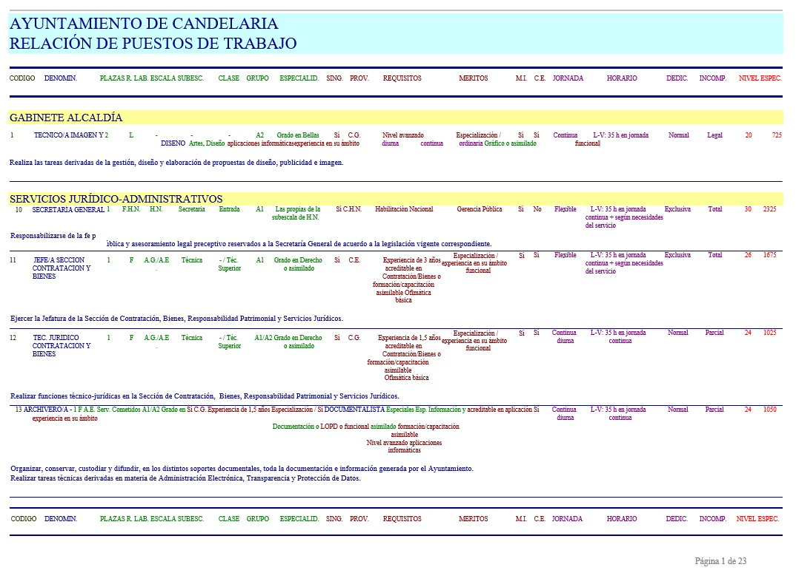

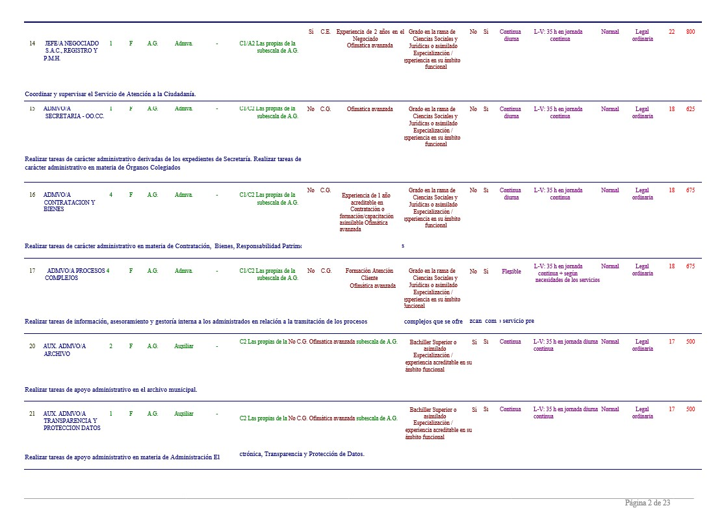

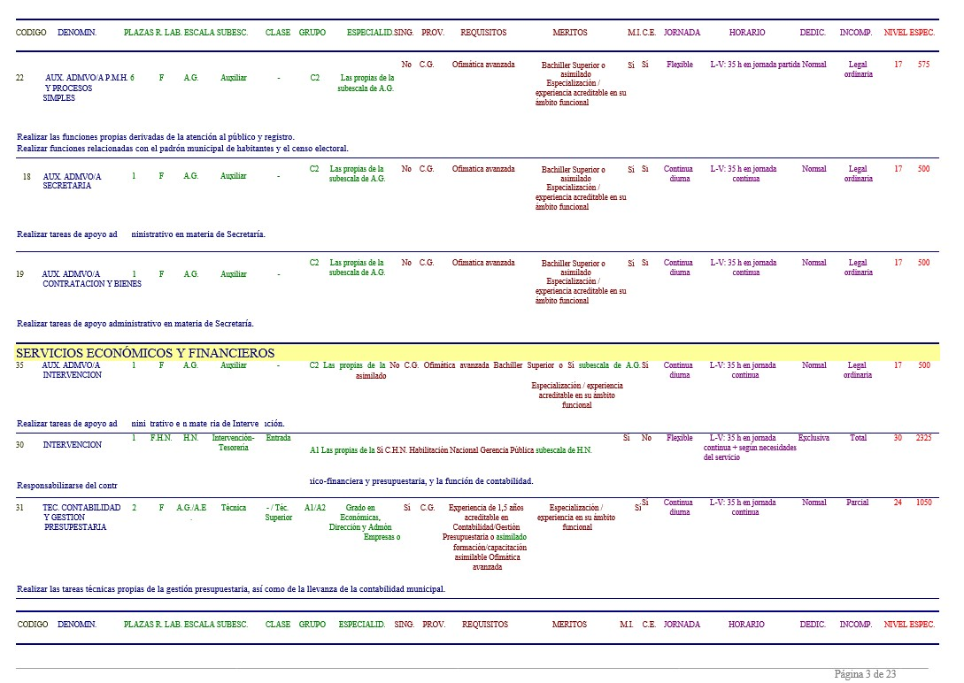
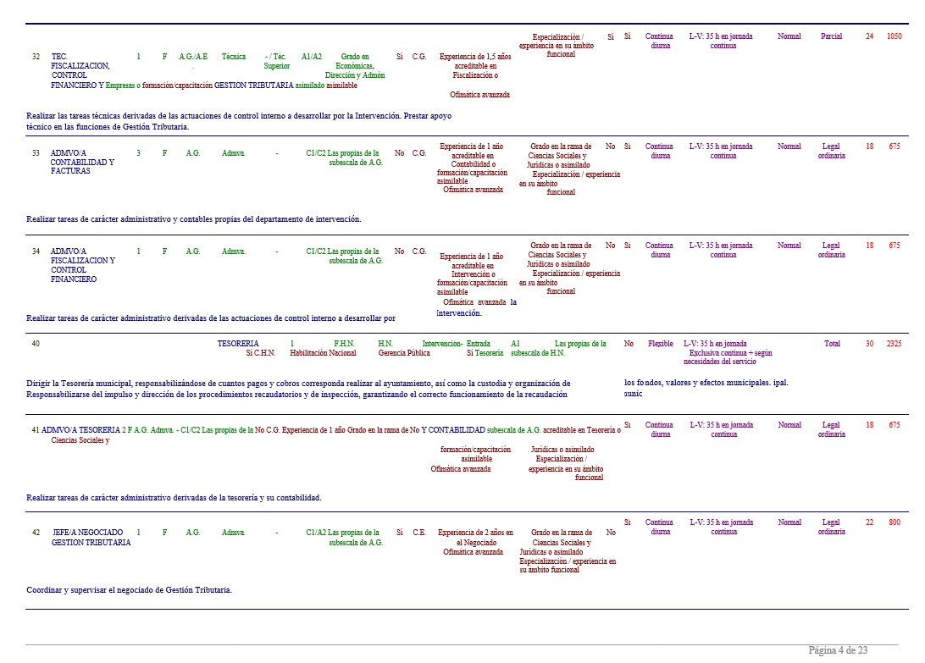
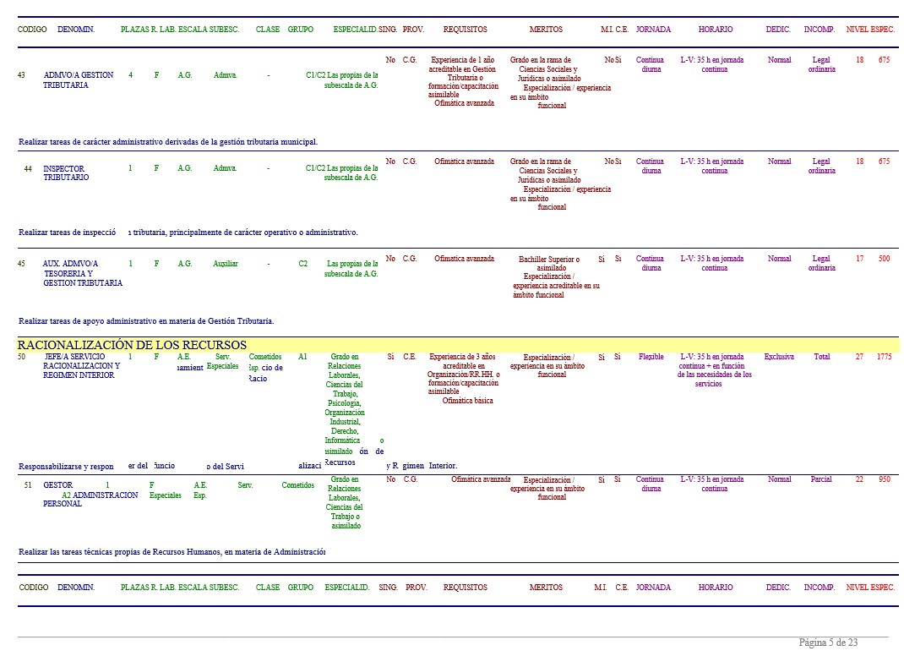

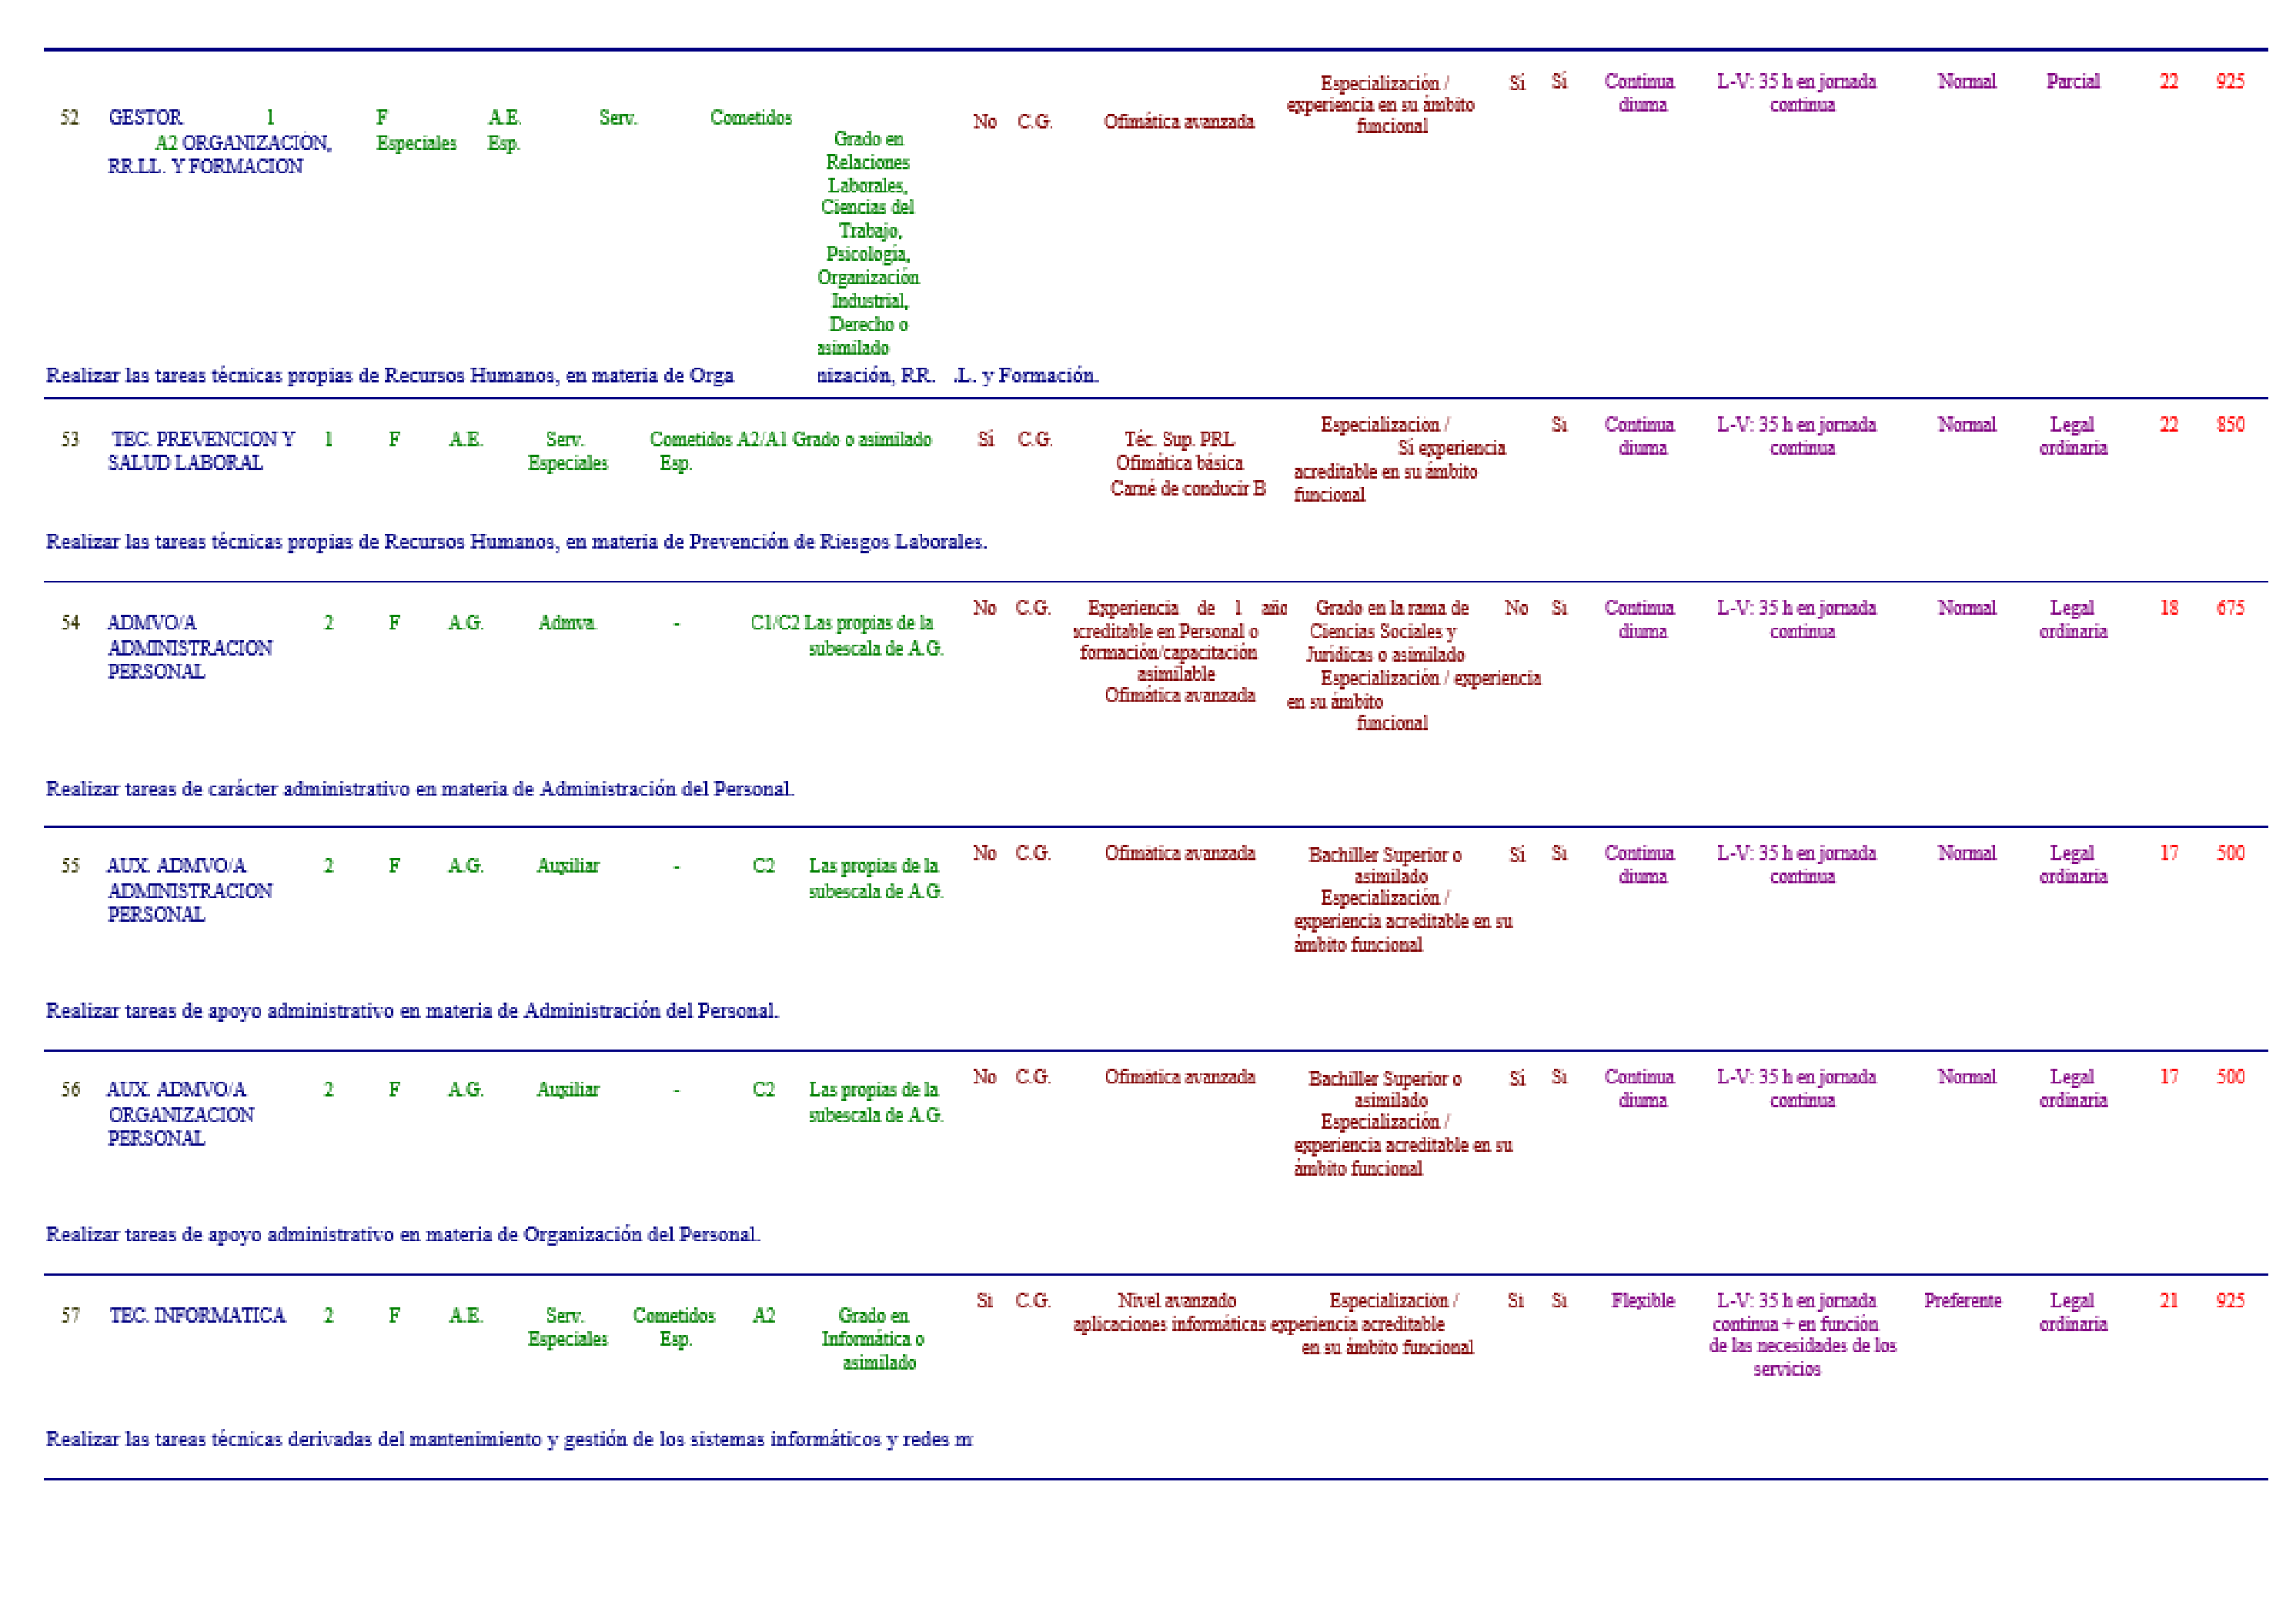

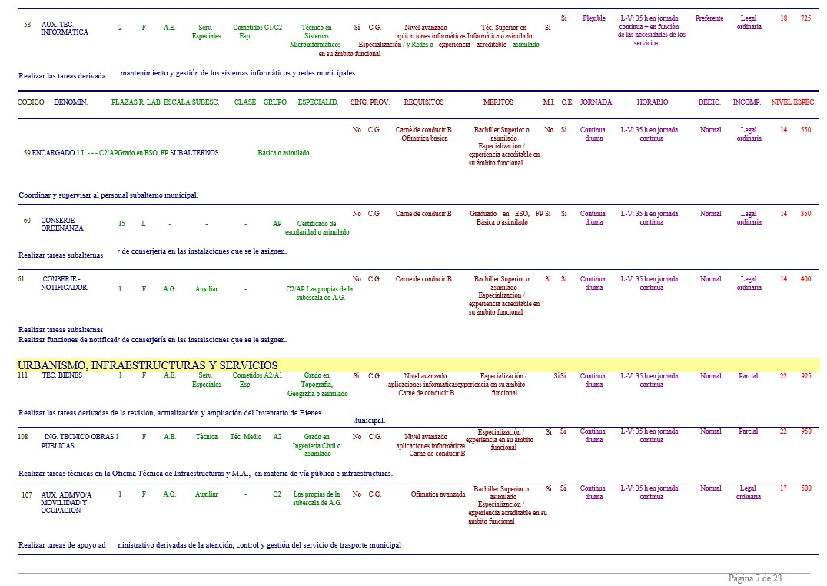

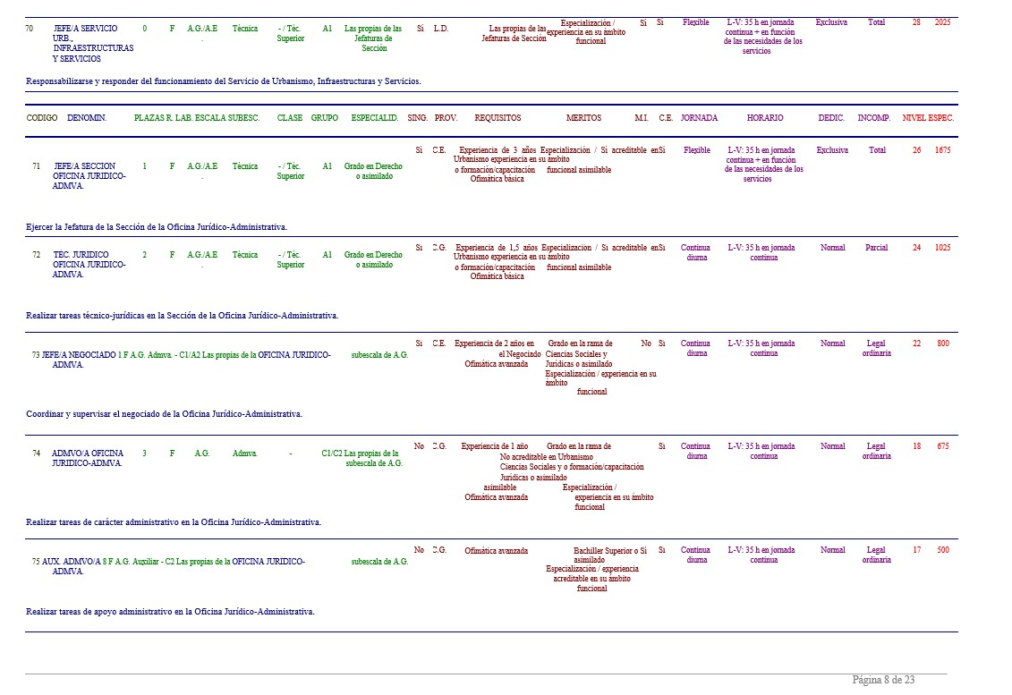
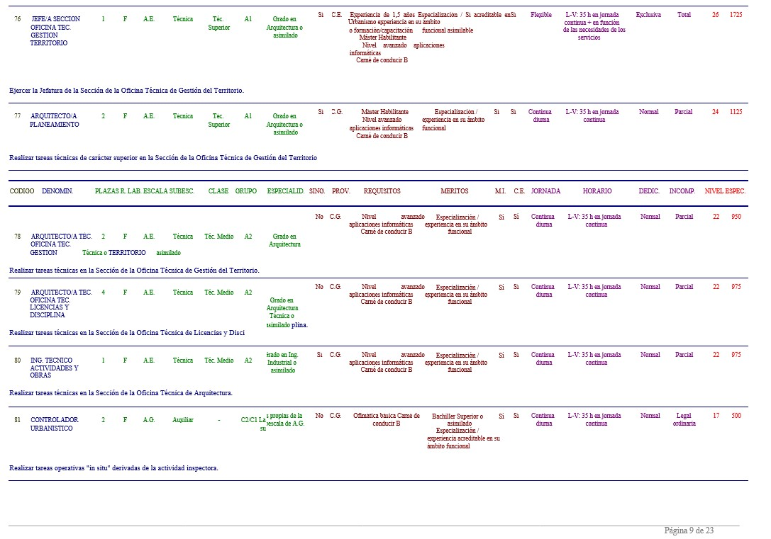
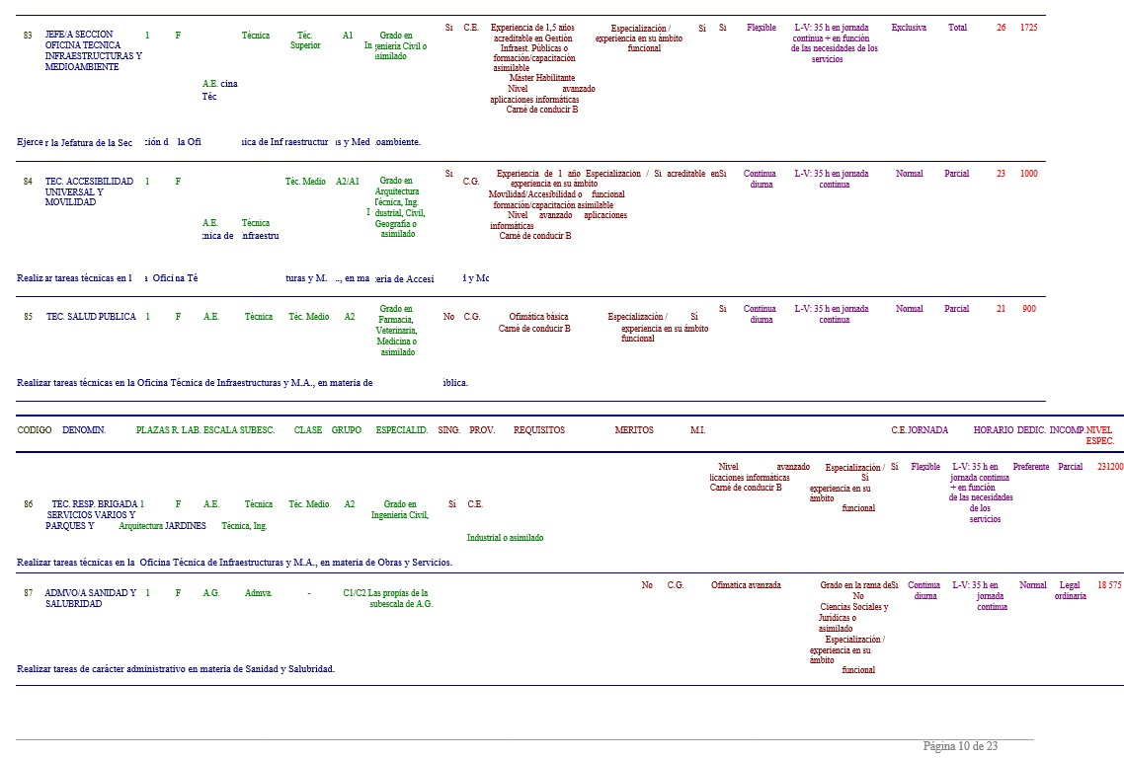
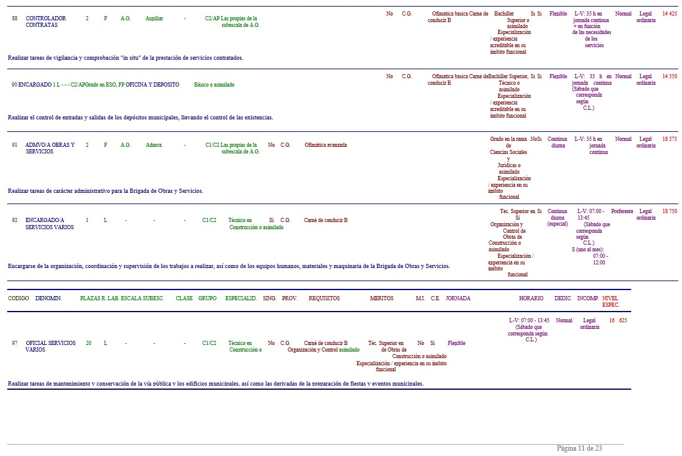
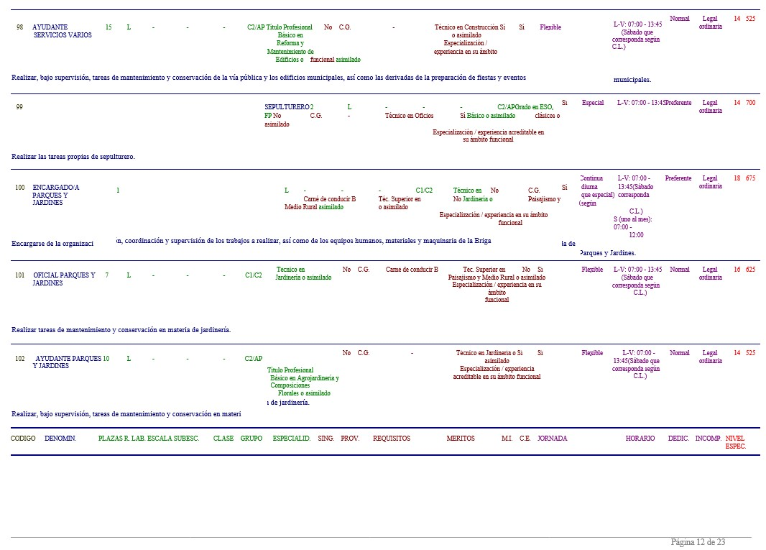

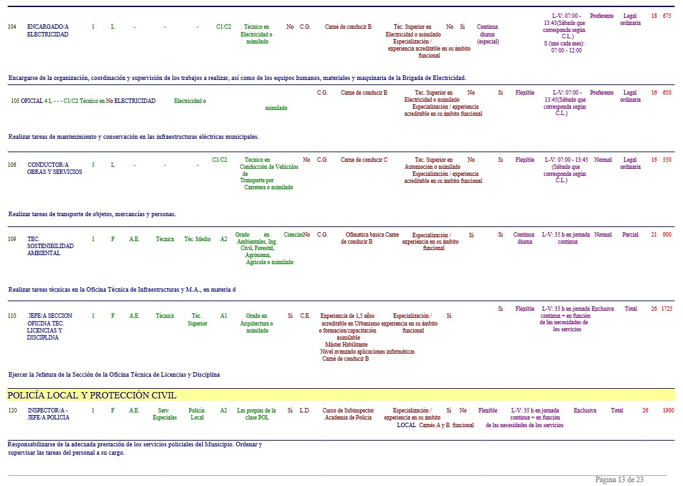

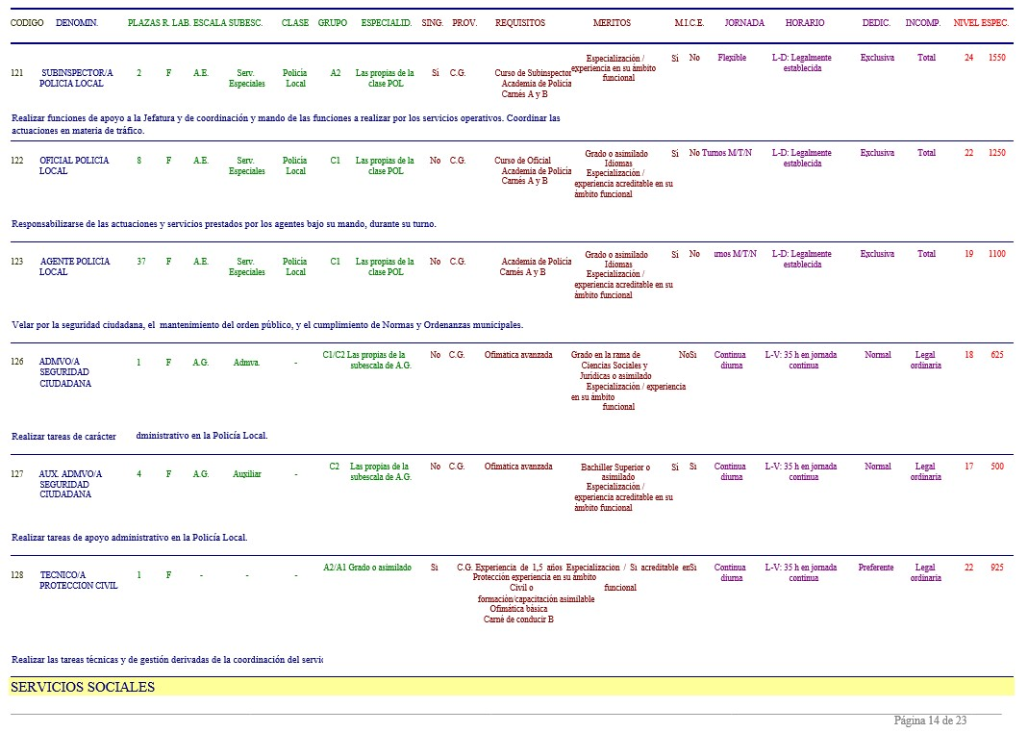

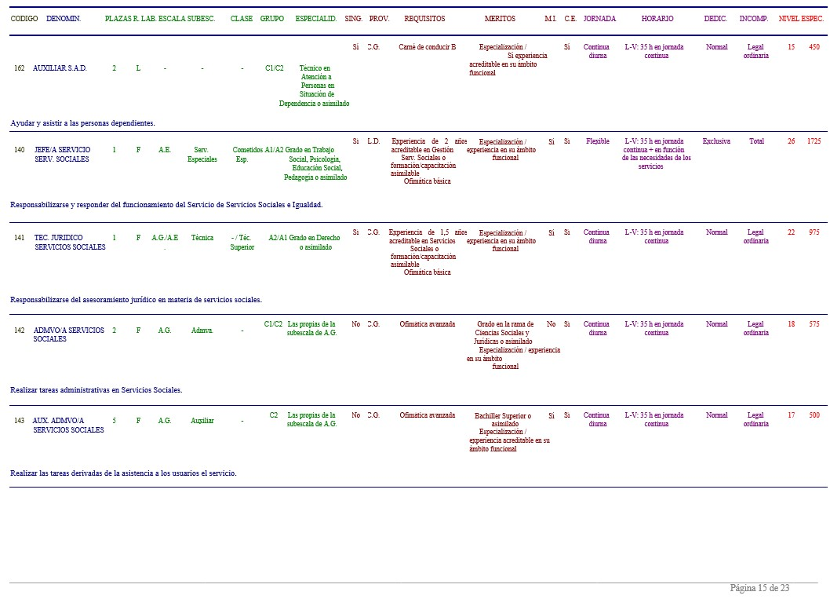

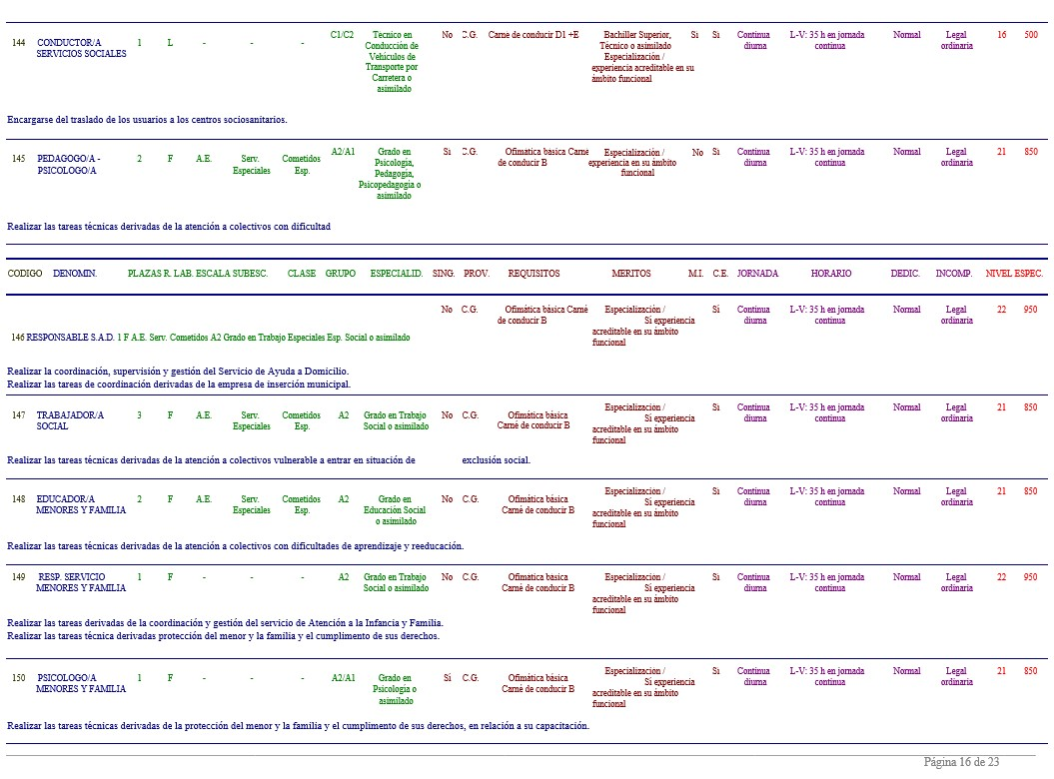

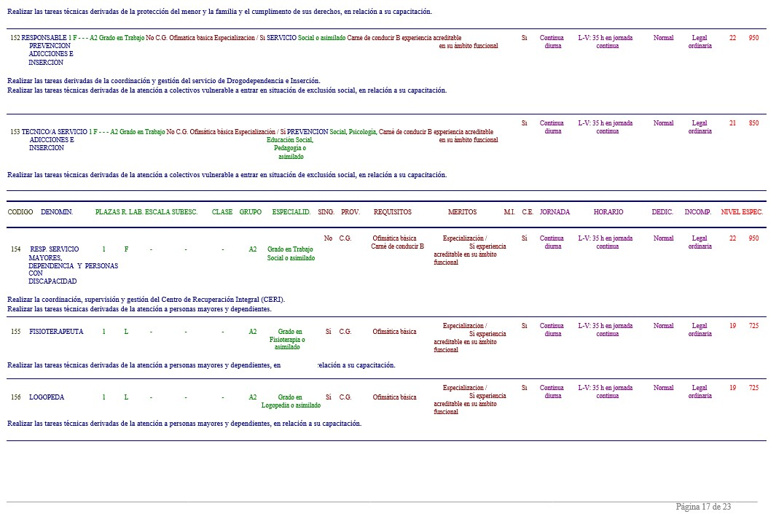

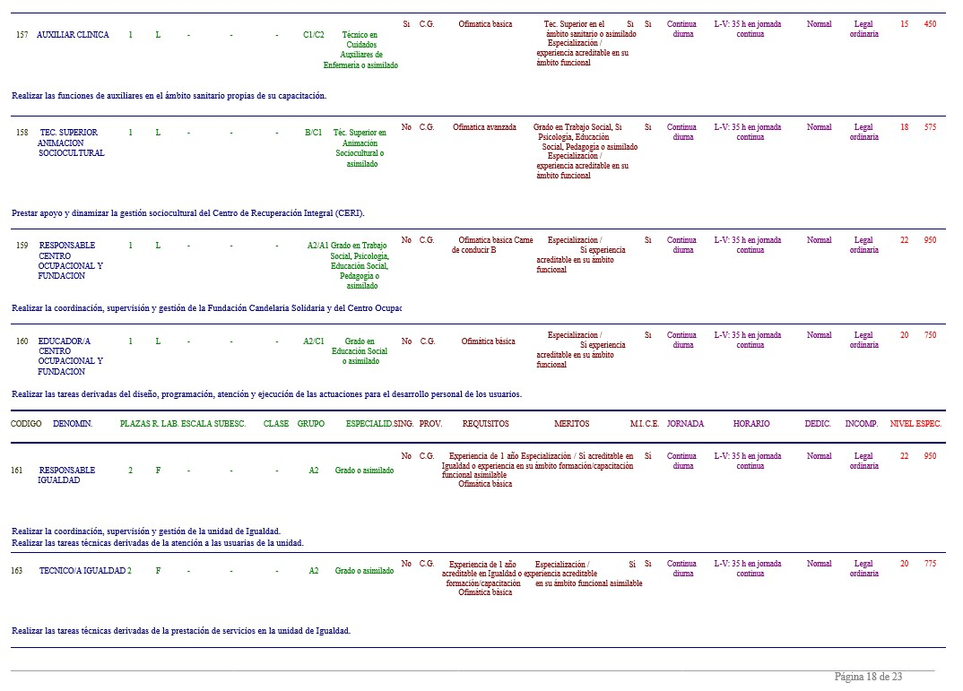

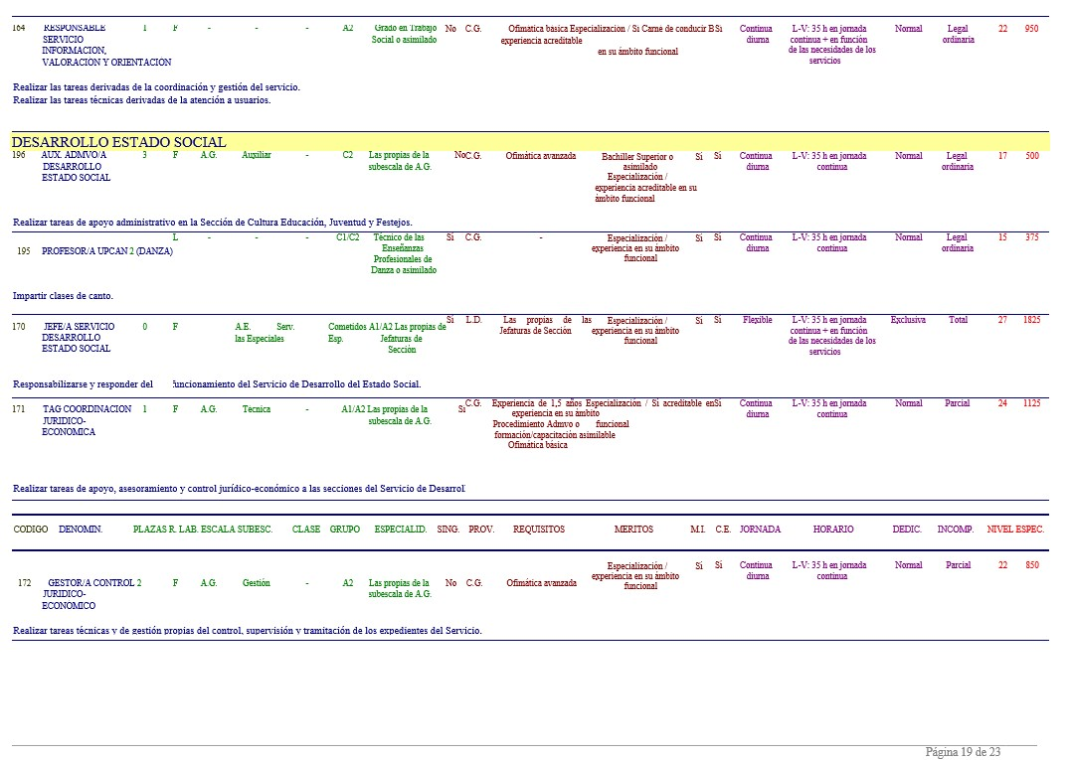

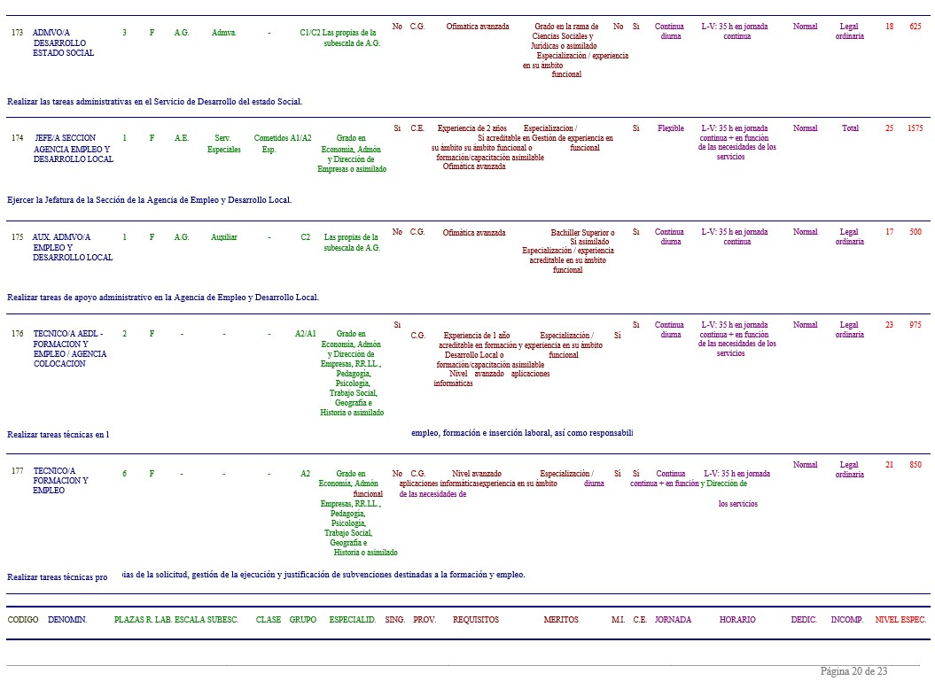

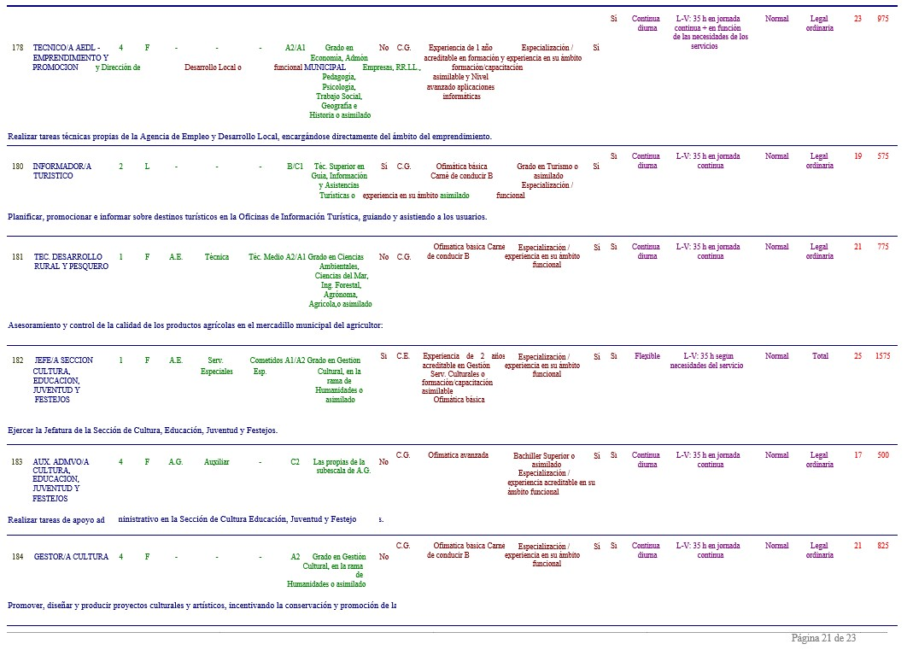

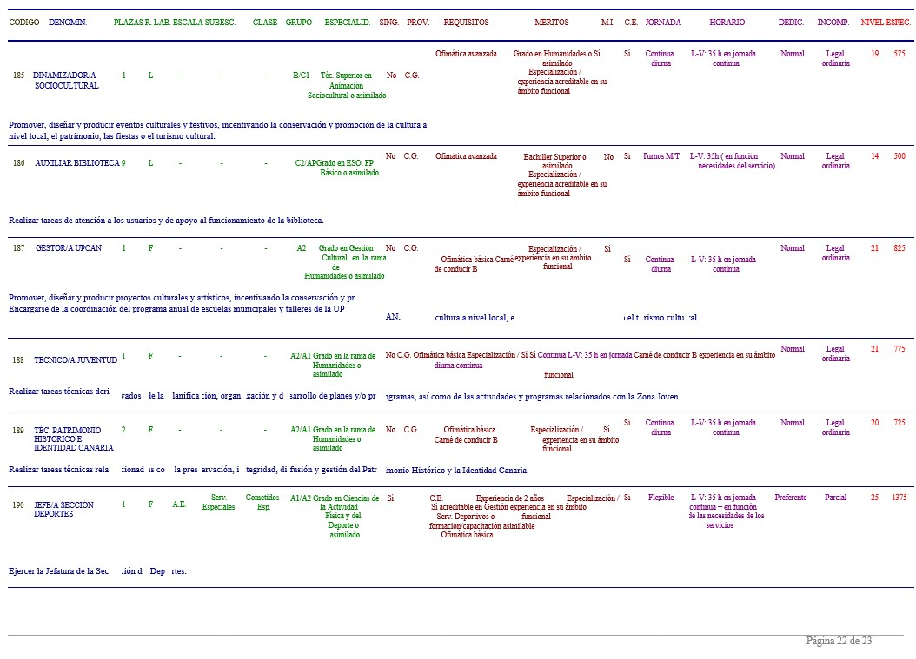

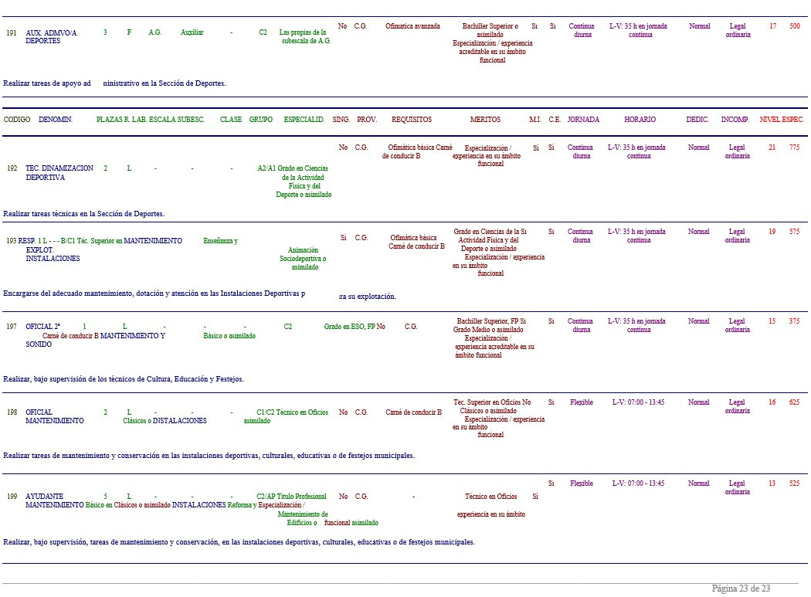

H
200 AGENTE  DINAMIZADOR  MUNICIPAL | 1 L - - - |  |  | C1/C2 |  | Bachiller, FP  Grado Medio, cualifiación  profesional de dinamización |  | No C.G. Ofimática avanzada Grado en Humanidades o Sí  asimilado  Especialización / experiencia acreditable  en su ámbito funcional comunitaria o asimilado |  |  | Sí | Flexible
CÓDIGO DENOMIN. | PLAZAS R. LAB. ESCALA SUBESC. CLASE SING. |  |  | GRUPO |  | ESPECIALID. |  | PROV. REQUISITOS MERITOS |  | M.I. C.E. | JORNADA
201 AUX. ADMVO/A 1 F  DINAMIZACIÓN  MUNICIPAL |  | A.G. | Auxiliar - | C2 | Las propias de la  subescala de A.G. |  | No | C.G. | Ofimática avanzada Bachiller Superior o asimilado  Especialización / experiencia acreditable en su ámbito funcional | Sí Sí | Continua  diurna | L-V: 35
203 TECNICO DE 1 L  DINAMIZACIÓN  MUNICIPAL |  | - | - - | A2 | grado en  Educación Social,  Trabajo Social, Sociología,  Ciencias Políticas y  de la  Administración, o equivalente. |  | Sí | C.G | Nivel Avanzado grado en Educación  aplicaciones informaticas Social, Trabajo Social,  Sociología, Ciencias  Políticas y de la Administración, o equivalente. | SI SI | Continua  diurna | L-V: 3
202 TÉCNICO COMERCIO 1 L - - - |  |  |  | A2 | Grado en No  Economía, Admón y  Dirección de  Empresas, RR.LL.,  Pedagogía,  Psicología,  Trabajo Social,  Geografía e Historia o asimilado |  |  | C.G. | Nivel avanzado Especialización / aplicaciones informáticasexperiencia en su ámbito  funcional | Sí Sí | Continua  diurna | L-V: 35
5
c
c
c
CÓDIGO DENOMIN. PLAZAS R. LAB. ESCALA
SUBESC. CLASE GRUPO ESPECIALID. SING. PROV. REQUISITOSMERITOS M.I. C.E. JORNADA HORARIO DEDIC. INCOMP.NIVEL ESPEC.

Leyenda de códigos:
Código: Indicador numérico único e irrepetible que identifica al puesto. Denominación: Nombre libremente otorgado al puesto de trabajo, es conveniente que no se confunda con la plaza Plazas: número de "plazas" o recursos humanos de naturaleza permanente asignados al puesto en esta organización.
Rel. Lab. : Relación laboral o régimen jurídico propuesto para la plaza o recurso humano

asignado a este puesto, normalmente funcionario, laboral o eventual
Escala: Clasificación escalar de la plaza según sus caracteristicas y el régimen legal vigente (A.G. - Administración General; A.E. - Administración Especial; H.N. - Habilitación Nacional). Subesc.: Subescala asignable a la plaza dentro de la escala ya indicada.
Clase: Clase o categoría asignable a la plaza dentro de la subescala ya indicada.
Grupo: Grupo asignable a la plaza, en función de los contenidos a desarrollar en el puesto y coherente con la catalogación de dicha plaza.
Especialidad: Especialidad académica concreta de titulación si es procedente en función de los contenidos del puesto, Ejemplo: Arquitecto superior.
Sing.: Singularización del puesto, normalmente en función de sus peculiaridades de especialización que conducen a la lógica inamovilidad de su titular en dicho puesto.
Provisión: Sistema recomendado de dotación de recursos al puesto, normalmente vía
concurso (C.G. - Concurso General; C.E. - Concurso Especifico) o libre designación (L.D.).
Requisitos: Condiciones mínimas, adicionales a la titulación, para poder acceder a dicho puesto, normalmente habilidades y competencias complementarias a los conocimientos académicos.
Méritos: Otras habilidades y competencias útiles en el desarrollo de las funciones del puesto, pero no indispensables para su correcto desempeño. Sólo valorables a efectos de provisión del puesto. Movilidad Interadministrativa: Posibilidad de cobertura del puesto de trabajo con personal de otras administraciones públicas.
C.Europea: Posibilidad de cubrir la plaza y/o puesto con ciudadanos de otros estados miembros de la Unión Europea. Ver legislación al respecto. Dato recomendable, pero no preceptivo en la RPT Tipo de jornada: Características cualitativas de la jornada a desarrollar en el puesto, normalmente: continua, partida, a turnos, etc.
Horario: Detalle de los horarios desarrollados en el tipo de jornada indicada, este dato no es preceptivo en la RPT (la información recogida en este apartado tiene carácter orientativo). Dedic.: Régimen de dedicación del titular del puesto en función de las necesidades deducibles de las tareas y responsabilidades particulares del mismo. Incompatibilidad: Incompatibilidad derivada de las condiciones particulares de desempeño del puesto de trabajo. Dato no preceptivo en la RPT. Nivel: Nivel del Complemento de Destino asignado al puesto en función de su proceso de valoración.
Especif.: Asignación de puntos para la determinación del Complemento Especifico al puesto, tras su proceso de valoración. Dato a transformar en Euros a través de indicar su valor unitario Euros/punto. Euros/Punto propuesto para su aprobación: xx Euros/pto.

3.- Expediente 1595/2023. Propuesta del Concejal delegado de Recursos Humanos de fecha 14 de febrero de 2023 sobre modificación del Acuerdo Mixto de condiciones de Trabajo de los empleados públicos del Ayuntamiento de Candelaria (BOP 16-92015 y 30-9-2015).

Consta en el expediente Informe Jurídico emitido por Doña Helena Larrinaga Doval, que desempeña el puesto de trabajo de TAG en el área de RRHH, de 10 de febrero de 2023, del siguiente tenor literal:

“INFORME
Visto el expediente antedicho y la propuesta del Concejal Delegado de Hacienda, Recursos
Humanos, Empresas Municipales y Concesionarias cuyo asunto es “modificación de Acuerdo Mixto de las condiciones de trabajo de los/as empleados/as del Ayuntamiento de Candelaria, la funcionaria Doña Helena Larrinaga Doval, que desempeña el puesto de trabajo de TAG del área de RRHH emite el siguiente informe:

ANTECEDENTES
I.- El Acuerdo Mixto de las Condiciones de Trabajo de los/as empleados/as Públicos/as del Ayuntamiento de la Villa de Candelaria, se aprobó y fue objeto de publicación en el Boletín Oficial de la Provincia de Santa Cruz de Tenerife núm 118 del miércoles 16 de septiembre de 2015
II.- Con objeto de aprobar una nueva RPT en sustitución de la vigente (BOP num 10 de 15 de enero de 2010), se toma la decisión de contratar el servicio para que proceda a la realización de la Propuesta de una RPT para el Ayuntamiento de Candelaria, por ello con fecha 31/07/2019 se apertura el expediente gestiona 7744/2019, cuyo asunto es: Contratación del servicio consistente en la realización de la Propuesta organizativa del Ayuntamiento de Candelaria, la descripción, análisis, evaluación, valoración y la realización de puestos de trabajo (RPT), adjudicándose, el 9 de octubre de 2020, a la empresa Rodríguez Viñals S.L. Asesores de Administración Local el contrato de redacción de la RPT (expediente gestiona 9166/2019), con objeto de la redacción de la referida RPT, se han realizado diez mesas de negociación con las organizaciones sindicales y la representación del Ayuntamiento, dando lugar a la remisión del documento el 11 de enero de 2023, en el que se establece el nuevo organigrama y la nueva valoración de los puestos de trabajo que la conforman.
En las referidas mesas generales de negociación se ha llegado al acuerdo entre la Administración y los diferentes agentes sindicales con representación en este Ayuntamiento para la aplicación de las nuevas retribuciones establecidas en la nueva RPT con carácter retroactivo a 1 de enero de 2022 una vez que se apruebe definitivamente y se realice la correspondiente adscripción de los empleados/as Públicos a cada uno de los puestos de trabajo que le corresponda.
III.- Consta propuesta del Concejal Delegado de Hacienda, Recursos Humanos, Empresas Municipales y Concesionarias cuyo asunto es “modificación de Acuerdo Mixto de las condiciones de trabajo de los/as empleados/as del Ayuntamiento de Candelaria” con las siguientes propuestas y fundamentación de las mismas:
“….III.- Vistas los acuerdos adoptados en las diferentes mesas generales de negociación en el marco de la tramitación de procedimiento indicado en el punto segundo y con el objetivo de establecer un sistema retributivo común para todo el personal, laboral y funcionario del Ayuntamiento de Candelaria se propone modificar el apartado octavo y del apartado séptimo del Anexo II del Acuerdo Mixto vigente actualmente estableciéndose un complemento personal transitorio a efectos que ningún trabajador pierda poder adquisitivo con la aprobación de la Relación de Puestos de Trabajo y la eliminación del citado apartado.
IV.- Igualmente en las meritadas negociaciones se ha llegado al acuerdo entre la Administración y los diferentes agentes sindicales con representación en este Ayuntamiento para la aplicación de las nuevas retribuciones establecidas en la nueva RPT con carácter retroactivo a 1 de enero de 2022 una vez que se apruebe definitivamente y se realice la correspondiente adscripción de los empleados/as Públicos a cada uno de los puestos de trabajo que le corresponda.
V.- El Real Decreto-ley 32/2021, de 28 de diciembre, de medidas urgentes para la reforma laboral, la garantía de la estabilidad en el empleo y la transformación del mercado de trabajo, establece la desaparición del contrato de obra o servicio determinado, en sus modalidades de tiempo parcial y tiempo completo.
En la actualidad el Acuerdo Mixto de las condiciones de trabajo de los empleados públicos del Ayuntamiento de Candelaria (BOP nº 118 de 2015) no regula mejora alguna en cuanto a duración de los contratos de “circunstancias eventuales de la producción” o similares, lo que impide que dicho contrato de trabajo tenga una duración superior a 6 meses, que es la fórmula general establecida por la legislación de aplicación.
Tal y como se informa por parte del Gestor Accidental de Recursos Humanos del Ayuntamiento de Candelaria, en su informe de fecha 6 de septiembre de 2022 en el expediente 3460/2022, dentro de los contratos de trabajo temporales sólo cabría la posibilidad del contrato de “circunstancias eventuales de la producción” (Códigos 402 o 502) que tiene como requisito “Incremento ocasional imprevisible o las oscilaciones que, aun tratándose de la actividad normal de la empresa, generan un desajuste temporal entre el empleo estable disponible y el que se requiere”, puesto que el otro contrato de trabajo temporal sólo podría ser utilizado para alguna de las situaciones previstas en la normativa de sustitución de trabajadoras o trabajadores (esto es: contrato de sustitución de persona trabajadora (códigos 410 o 510).
La utilización del contrato de circunstancias eventuales de la producción, podría ser utilizado con su duración general máxima (esto es: 6 meses), si bien, para extender su duración a la habitualmente establecida tendría que realizarse modificación en el Acuerdo Mixto que regule dicha circunstancia con las limitaciones que establece la normativa de aplicación.
Procede pues a tenor de lo expuesto, realizar la correspondiente modificación a efectos de dar cobertura a esta casuística incorporando un Anexo al acuerdo Mixto existente.
VI.- En relación con los motivos o causas para la realización de horas extraordinarias y habida cuenta de las incidencias y casuística derivadas de la propia actividad municipal en las diferentes áreas de gestión se hace necesario adaptar y concretar los tipos de casos cuya realización pueden suponer la realización de horas extraordinarias por lo que se propone la modificación del artículo 32. 3 C 2) del Acuerdo Mixto de las condiciones de trabajo de los empleados públicos del Ayuntamiento de la Villa de Candelaria……
Propuesta de acuerdo
Es por lo que, esta Concejalía delegada, en uso de las atribuciones legalmente conferidas, PROPONE:
PRIMERO. Proceder a la modificación puntual del Acuerdo Mixto de Condiciones de trabajo de los/as empleados/as públicos del de Ayuntamiento de Candelaria en los siguientes términos:
1.- Eliminar el Anexo II del Acuerdo Mixto de Condiciones de trabajo de los/as empleados/as públicos del de Ayuntamiento de Candelaria.
2.- Modificación del artículo 32 del Acuerdo Mixto en los siguientes extremos:
a) El artículo 32.1 queda redactado de la siguiente forma:
1.- Al personal funcionario/a y laboral en el ámbito de aplicación de este Acuerdo Mixto se le aplicará el sistema retributivo legalmente establecido para el personal funcionario delas Corporaciones Locales, con el propósito de unificar y homogeneizar la estructura salarial de los mismos.
En este sentido y en relación con el cálculo de la antigüedad, a partir de la publicación definitiva de la Relación de Puestos de Trabajo 2023, el procedimiento de cálculo será el mismo para el personal funcionario y laboral de este Ayuntamiento, sin perjuicio de lo establecido en el 32 (bis). b) 32.2. Se mantiene con la misma redacción.
- El apartado 3 letra A) Retribuciones básicas, se mantienen con la misma redacción los puntos A1) y A3).
- En el apartado A2) se añade el siguiente párrafo:
“Para el personal laboral los trienios se recalcularán desde el inicio de su relación laboral con esta Administración en virtud de lo establecido en la legislación vigente reguladora de las retribuciones del funcionario”.
- El apartado 3 letra B) Retribuciones Complementarias se mantiene con la misma redacción el punto B1)
- Se modifica el punto B2) que pasa a tener la siguiente redacción:
Complemento Específico de naturaleza permanente y de naturaleza variable: Es el destinado a retribuir las condiciones particulares de los puestos de trabajo en atención a las circunstancias tales como su especial dificultad técnica, dedicación, responsabilidad, peligrosidad, penosidad y otras por lo que su percepción se vincula y depende exclusivamente del ejercicio de la actividad profesional en el puesto que lo tenga asignado ( u ocupe) o de la permanencia de las circunstancias que cualifican el puesto.
El valor del punto de complemento específico queda establecido en 10,15 euros/punto para el personal administrativo y de oficios y 14,84 euros/ punto para policía local, valores que se actualizarán anualmente en virtud de lo que establezcan las Leyes de presupuestos Generales del Estado de cada ejercicio.
- El apartado 3, letra C) punto C2) queda redactado de la siguiente forma:
Donde dice: “Sólo podrán realizarse servicios/horas extraordinarias que vengan exigidas por la necesidad de reparar siniestros u otros daños extraordinarios y urgentes, en situaciones especiales que afecten a la seguridad o protección de bienes, edificios e instalaciones, para cubrir ausencias del personal o afrontar circunstancias sobrevenidas que comprometan el adecuado funcionamiento de los servicios públicos”. Se sustituye por:
"Solo podrán realizarse servicios/horas extraordinarias que vengan exigidas por la necesidad de reparar siniestros u otros daños extraordinarios y urgentes, en situaciones especiales que afecten a la seguridad o protección de bienes, edificios e instalaciones, para cubrir ausencias de personal, afrontar circunstancias sobrevenidas que comprometan el adecuado funcionamiento de los servicios públicos o la realización de actividades o servicios en actos organizados por el Ayuntamiento de Candelaria".
- El apartado 3 letra D) Otras Retribuciones se mantiene la misma redacción.
- Se añade un nuevo artículo 32 (Bis) con la siguiente redacción:
“Artículo 32 (bis) Garantía de derechos retributivos del empleado público Con la finalidad de garantizar las retribuciones que vienen percibiendo los actuales empleados públicos del Ayuntamiento de Candelaria previa a la entrada en vigor de la Relación de Puestos de Trabajo de 2023, se establecerá un complemento personal transitorio (CPT) que será el resultante de la diferencia entre las retribuciones que le correspondieren por el desempeño del puesto de trabajo al que se adscriba y las retribuciones totales anuales (antigüedad devengada antes de la adscripción a la RPT 2023 incluida) que perciban antes de la entrada en vigor del citado documento de ordenación del personal.
Esta garantía retributiva se mantendrá con la resolución del proceso de estabilización regulada en la Ley 20/2021, de 28 de diciembre, de medidas urgentes para la reducción de la temporalidad en el empleo público.”

TERCERO. - Incorporar un nuevo apartado en el artículo 39 del Acuerdo Mixto de las condiciones de trabajo, por adecuación a lo establecido en la Ley 32/2021, de 28 de diciembre, de medidas urgentes para la reforma laboral, la garantía de la estabilidad en el empleo y la transformación del mercado de trabajo, quedando redactado de la siguiente manera:
“Artículo 39.- Selección de personal con carácter temporal y periodo de prueba 1.- En las convocatorias de procesos de selección de funcionarios/as de carrera o personal laboral fijo se podrá establecer, a los efectos de prestación de servicios con carácter temporal, la formación de listas de reserva con los/as aspirantes que hubieran alcanzado un nivel mínimo suficiente, según orden de puntuación, para el desempeño de las funciones correspondientes al puesto de trabajo de que se trate.
Asimismo, se podrán realizar convocatorias específicas para la formación de bolsas de trabajo, a los efectos de cubrir los puestos que se sean necesarios.
2.- Los deberes de información empresarial en materia de contratación de personal laboral se llevarán a cabo de conformidad con lo dispuesto en el artículo 8, apartado 3, del Texto Refundido de la Ley del Estatuto de los Trabajadores.
3.- El personal que se nombre o contrate con carácter temporal quedará sometido a un período de prueba no superior a seis meses para los grupos profesionales A y B, no superior a tres meses para el grupo C y no superior a un mes para las Agrupaciones Profesionales, salvo que la duración de su nombramiento o contrato sea inferior a los referidos plazos máximos.
4.- El personal que acceda definitivamente a una plaza mediante acceso libre quedará, asimismo, sometido a un período de prácticas, con una duración de seis meses, cuando se trate de plazas de los grupos A y B, de tres meses para el grupo C y de dos meses cuando se trate de Agrupaciones Profesionales.
Al término de dicho período, el/la funcionario/a o personal laboral en prácticas habrá de obtener una valoración de apto o no apto, de conformidad con el procedimiento que se establezca en las convocatorias.
La declaración de aptitud corresponderá al órgano de gobierno competente en materia de personal, previo los correspondientes informes.
5.- En el supuesto de no superar el período de pruebas o de prácticas se dispondrá mediante Resolución motivada, la extinción de la relación funcionarial o laboral.
6.- Las situaciones de incapacidad temporal, maternidad, paternidad, riesgos durante el embarazo y la lactancia natural, adopción o acogimiento, preadoptivo o permanente, de menores o cualquier otra situación legal que afecte al/la empleado/a público durante el período de prueba o de prácticas, interrumpen el cómputo del mismo.
7.- Podrá formalizarse contrato por circunstancias de la producción, en situaciones que se produzca incremento ocasional e imprevisible de tareas y oscilaciones que, aun tratándose de la actividad normal del ayuntamiento, generan un desajuste temporal entre el empleo estable disponible y el que se requiere.
Entre las oscilaciones a que se refiere el párrafo anterior se entenderán incluidas aquellas que derivan de las vacaciones anuales.
El contrato de duración determinada que obedezca a circunstancias de la producción, tendrá una duración máxima de un año. En caso de que el contrato se hubiera concertado por una duración inferior a la máxima legal o convencionalmente establecida, podrá prorrogarse, mediante acuerdo de las partes, por una única vez, sin que la duración total del contrato pueda exceder de dicha duración máxima (un año).

FUNDAMENTOS JURÍDICOS
PRIMERO. - Es de aplicación el Acuerdo Mixto de las condiciones de trabajo de los empleados públicos del Ayuntamiento de la Villa de Candelaria (Boletín Oficial de Tenerife núm. 118 de 16/09/2015)
SEGUNDO. - El Texto Refundido de la Ley del Estatuto Básico del Empleado Público, aprobado por Real Decreto Legislativo 5/2015, de 30 de octubre (en adelante, TREBEP) establece en su artículo 74 la forma en la que las Administraciones Públicas deben estructurar sus recursos humanos. Bajo su capacidad de autoorganización, las entidades públicas estructurarán sus recursos humanos, de acuerdo con las normas que regulan la selección, la promoción profesional, la movilidad y la distribución de funciones
en cuanto a las materias que son objeto de negociación, entre las que figura la determinación y aplicación de las retribuciones complementarias de los funcionarios, así como las normas que fijen los criterios generales en materia de acceso, carrera, provisión, sistemas de clasificación de puestos de trabajo, y planes e instrumentos de planificación de recursos humanos, dispone el artículo 37.1 del Real Decreto Legislativo 5/2015, de 30 de octubre, por el que se aprueba el texto refundido de la Ley del Estatuto Básico del Empleado Público (EBEP) señala que serán objeto de negociación, en su ámbito respectivo y en relación con las competencias de cada Administración Pública y con el alcance que legalmente proceda en cada caso, entre otras : a) La aplicación del incremento de las retribuciones del personal al servicio de las Administraciones Públicas que se establezca en la Ley de Presupuestos Generales del Estado y de las comunidades autónomas; b) La determinación y aplicación de las retribuciones complementarias de los funcionarios. Ahora bien, existen en la normativa de aplicación una serie de limitaciones a los incrementos de las retribuciones de los empleados de Ayuntamiento. Así, el art. 21.2 del EBEP, señala que “No podrán acordarse incrementos retributivos que globalmente supongan un incremento de la masa salarial superior a los límites fijados anualmente en la Ley de Presupuestos Generales del Estado para el personal”. En este sentido es de aplicación la Ley 31/2022, de 23 de diciembre de Presupuestos Generales del Estado para el año 2023. No obstante, resulta de aplicación la previsión contenida en su artículo 19.siete, de carácter básico, que “Lo dispuesto en los apartados anteriores debe entenderse sin perjuicio de las adecuaciones retributivas que, con carácter singular y excepcional, resulten imprescindibles por el contenido de los puestos de trabajo, por la variación del número de efectivos asignados a cada programa o por el grado de consecución de los objetivos fijados al mismo”.

Respetando dicha normativa de aplicación, la propuesta de la RPT incluye, una serie de adecuaciones retributivas de forma individualizadas, que tienen cabida, por ser excepcionales y singulares, al amparo de lo señalado de las retribuciones complementarias de determinados puestos, en atención a una ordenación de los puestos que se realiza comparando de forma completa o global cada puesto nuevo o adecuado con el resto de puesto.

TERCERO. - Respecto a la aplicación retroactiva de la RPT, resulta de aplicación el artículo 29.1 de la Ley 39/2015 de 1 de octubre, del Procedimiento Administrativo Común de las Administraciones Públicas que dispone. “1. Los actos de las Administraciones Públicas sujetos al Derecho Administrativo se presumirán válidos y producirán efectos desde la fecha en que se dicten, salvo que en ellos se disponga otra cosa” y el el 39.3 de la referida norma que dispone “3. Excepcionalmente, podrá otorgarse eficacia retroactiva a los actos cuando se dicten en sustitución de actos anulados, así como cuando produzcan efectos favorables al interesado, siempre que los supuestos de hecho necesarios existieran ya en la fecha a que se retrotraiga la eficacia del acto y ésta no lesione derechos o intereses legítimos de otras personas”

Por ello, siempre que así se acuerde expresamente, tenga efectos favorables, no perjudique o lesione derechos o intereses legítimos de otras personas y no afecte a la estabilidad presupuestaria es conforme a derecho.

CUARTO. - Es de aplicación el Real Decreto Legislativo 2/2015, de 23 de octubre, por el que se aprueba el texto refundido de la Ley del Estatuto de los Trabajadores, en lo que se refiere al personal laboral, toda vez que el acuerdo mixto engloba tanto a funcionarios como a laborales.
QUINTO. - Es de aplicación el Real Decreto-ley 32/2021, de 28 de diciembre, de medidas urgentes para la reforma laboral, la garantía de la estabilidad en el empleo y la transformación del mercado de trabajo, establece la desaparición del contrato de obra o servicio determinado, en sus modalidades de tiempo parcial y tiempo completo, que es fundamento de la modificación del Acuerdo Mixto para adaptarse a la misma y continuar prestando los servicios con eficacia.

PROPUESTA DE RESOLUCIÓN
PRIMERO. Proceder a la negociación en mesa general para la modificación puntual del Acuerdo Mixto de Condiciones de trabajo de los/as empleados/as públicos del de Ayuntamiento de Candelaria en los siguientes términos:

1.- Eliminar el Anexo II del Acuerdo Mixto de Condiciones de trabajo de los/as empleados/as públicos del de Ayuntamiento de Candelaria.
2.- Modificación del artículo 32 del Acuerdo Mixto en los siguientes extremos:
- El artículo 32.1 queda redactado de la siguiente forma:
1.- Al personal funcionario/a y laboral en el ámbito de aplicación de este Acuerdo Mixto se le aplicará el sistema retributivo legalmente establecido para el personal funcionario delas Corporaciones Locales, con el propósito de unificar y homogeneizar la estructura salarial de los mismos.
En este sentido y en relación con el cálculo de la antigüedad, acordar que a partir de la publicación definitiva de la Relación de Puestos de Trabajo 2023, el procedimiento de cálculo será el mismo para el personal funcionario y laboral de este Ayuntamiento, sin perjuicio de lo establecido en el 32 (bis).
- 32.2. Se mantiene con la misma redacción.
- El apartado 3 letra A) Retribuciones básicas, se mantienen con la misma redacción los puntos A1) y A3).
- En el apartado A2) se añade el siguiente párrafo:
“Para el personal laboral los trienios se recalcularán desde el inicio de su relación laboral con esta Administración en virtud de lo establecido en la legislación vigente reguladora de las retribuciones del funcionario”.
- El apartado 3 letra B) Retribuciones Complementarias se mantiene con la misma redacción el punto B1)
- Se modifica el punto B2) que pasa a tener la siguiente redacción:
Complemento Específico de naturaleza permanente y de naturaleza variable: Es el destinado a retribuir las condiciones particulares de los puestos de trabajo en atención a las circunstancias tales como su especial dificultad técnica, dedicación, responsabilidad, peligrosidad, penosidad y otras por lo que su percepción se vincula y depende exclusivamente del ejercicio de la actividad profesional en el puesto que lo tenga asignado ( u ocupe) o de la permanencia de las circunstancias que cualifican el puesto.
El valor del punto de complemento específico queda establecido en 10,15 euros/punto para el personal administrativo y de oficios y 14,84 euros/ punto para policía local, valores que se actualizarán anualmente en virtud de lo que establezcan las Leyes de presupuestos Generales del Estado de cada ejercicio.
- El apartado 3, letra C) punto C2) queda redactado de la siguiente forma:
Donde dice:
“Solo podrán realizarse servicios/horas extraordinarias que vengan exigidas por la necesidad de reparar siniestros u otros daños extraordinarios y urgentes, en situaciones especiales que afecten a la seguridad o protección de bienes, edificios e instalaciones, para cubrir ausencias del personal o afrontar circunstancias sobrevenidas que comprometan el adecuado funcionamiento de los servicios públicos”. Se sustituye por:
"Solo podrán realizarse servicios/horas extraordinarias que vengan exigidas por la necesidad de reparar siniestros u otros daños extraordinarios y urgentes, en situaciones especiales que afecten a la seguridad o protección de bienes, edificios e instalaciones, para cubrir ausencias de personal, afrontar circunstancias sobrevenidas que comprometan el adecuado funcionamiento de los servicios públicos o la realización de actividades o servicios en actos organizados por el Ayuntamiento de Candelaria".
- El apartado 3 letra D) Otras Retribuciones se mantiene la misma redacción.
- Se añade un nuevo artículo 32 (Bis) con la siguiente redacción:
“Artículo 32 (bis) Garantía de derechos retributivos del empleado público Con la finalidad de garantizar las retribuciones que vienen percibiendo los actuales empleados públicos del Ayuntamiento de Candelaria previa a la entrada en vigor de la Relación de Puestos de Trabajo de 2023, se establecerá un complemento personal transitorio (CPT) que será el resultante de la diferencia entre las retribuciones que le correspondieren por el desempeño del puesto de trabajo al que se adscriba y las retribuciones totales anuales (antigüedad devengada antes de la adscripción a la RPT 2023 incluida) que perciban antes de la entrada en vigor del citado documento de ordenación del personal.
Esta garantía retributiva se mantendrá con la resolución del proceso de estabilización regulada en la Ley 20/2021, de 28 de diciembre, de medidas urgentes para la reducción de la temporalidad en el empleo público.”

TERCERO. - Incorporar un nuevo apartado en el artículo 39 del Acuerdo Mixto de las condiciones de trabajo, por adecuación a lo establecido en la Ley 32/2021, de 28 de diciembre, de medidas urgentes para la reforma laboral, la garantía de la estabilidad en el empleo y la transformación del mercado de trabajo, quedando redactado de la siguiente manera:

“Artículo 39.- Selección de personal con carácter temporal y periodo de prueba 1.- En las convocatorias de procesos de selección de funcionarios/as de carrera o personal laboral fijo se podrá establecer, a los efectos de prestación de servicios con carácter temporal, la formación de listas de reserva con los/as aspirantes que hubieran alcanzado un nivel mínimo suficiente, según orden de puntuación, para el desempeño de las funciones correspondientes al puesto de trabajo de que se trate.
Asimismo, se podrán realizar convocatorias específicas para la formación de bolsas de trabajo, a los efectos de cubrir los puestos que se sean necesarios.
2.- Los deberes de información empresarial en materia de contratación de personal laboral se llevarán a cabo de conformidad con lo dispuesto en el artículo 8, apartado 3, del Texto Refundido de la Ley del Estatuto de los Trabajadores.
3.- El personal que se nombre o contrate con carácter temporal quedará sometido a un período de prueba no superior a seis meses para los grupos profesionales A y B, no superior a tres meses para el grupo C y no superior a un mes para las Agrupaciones Profesionales, salvo que la duración de su nombramiento o contrato sea inferior a los referidos plazos máximos.
4.- El personal que acceda definitivamente a una plaza mediante acceso libre quedará, asimismo, sometido a un período de prácticas, con una duración de seis meses, cuando se trate de plazas de los grupos A y B, de tres meses para el grupo C y de dos meses cuando se trate de Agrupaciones Profesionales.
Al término de dicho período, el/la funcionario/a o personal laboral en prácticas habrá de obtener una valoración de apto o no apto, de conformidad con el procedimiento que se establezca en las convocatorias.
La declaración de aptitud corresponderá al órgano de gobierno competente en materia de personal, previo los correspondientes informes.
5.- En el supuesto de no superar el período de pruebas o de prácticas se dispondrá mediante Resolución motivada, la extinción de la relación funcionarial o laboral.
6.- Las situaciones de incapacidad temporal, maternidad, paternidad, riesgos durante el embarazo y la lactancia natural, adopción o acogimiento, preadoptivo o permanente, de menores o cualquier otra situación legal que afecte al/la empleado/a público durante el período de prueba o de prácticas, interrumpen el cómputo del mismo.
7.- Podrá formalizarse contrato por circunstancias de la producción, en situaciones que se produzca incremento ocasional e imprevisible de tareas y oscilaciones que, aun tratándose de la actividad normal del ayuntamiento, generan un desajuste temporal entre el empleo estable disponible y el que se requiere.
Entre las oscilaciones a que se refiere el párrafo anterior se entenderán incluidas aquellas que derivan de las vacaciones anuales.
El contrato de duración determinada que obedezca a circunstancias de la producción, tendrá una duración máxima de un año. En caso de que el contrato se hubiera concertado por una duración inferior a la máxima legal o convencionalmente establecida, podrá prorrogarse, mediante acuerdo de las partes, por una única vez, sin que la duración total del contrato pueda exceder de dicha duración máxima (un año).”

Consta en el expediente propuesta del Concejal delegado de Hacienda, D. Airam Pérez Chinea, de fecha 14 de febrero de 2023, que transcrito literalmente dice:

“PROPUESTA DEL CONCEJAL DELEGADO DE HACIENDA, RECURSOS HUMANOS, EMPRESAS MUNICIPALES Y CONCESIONARIAS.

ASUNTO: Modificación de Acuerdo Mixto de las condiciones de trabajo de los/as empleados/as del Ayuntamiento de Candelaria

Antecedentes

I.- En el Boletín Oficial de la Provincia de Santa Cruz de Tenerife número 118 de 16 de septiembre de 2015 se publica el Acuerdo Mixto de las condiciones de trabajo de los empleados públicos del Ayuntamiento de la Villa de Candelaria.

II.- En fecha de 16 de noviembre de 2020 se iniciaron los trabajos destinados a la redacción de una nueva Relación de Puestos de Trabajo, culminando los mismos después de la preceptiva negociación con las diferentes organizaciones sindicales con representación en este Ayuntamiento con la remisión del documento en fecha de 11 de enero de 2023, en el que se establece el nuevo organigrama y la nueva valoración de los puestos de trabajo que la conforman.

III.- Vistas los acuerdos adoptados en las diferentes mesas generales de negociación en el marco de la tramitación de procedimiento indicado en el punto segundo y con el objetivo de establecer un sistema retributivo común para todo el personal, laboral y funcionario del Ayuntamiento de Candelaria se propone modificar el apartado octavo y del apartado séptimo del Anexo II del Acuerdo Mixto vigente actualmente estableciéndose un complemento personal transitorio a efectos que ningún trabajador pierda poder adquisitivo con la aprobación de la Relación de Puestos de Trabajo y la eliminación del citado apartado.

IV.- Igualmente en las meritadas negociaciones se ha llegado al acuerdo entre la Administración y los diferentes agentes sindicales con representación en este Ayuntamiento para la aplicación de las nuevas retribuciones establecidas en la nueva RPT con carácter retroactivo a 1 de enero de 2022 una vez que se apruebe definitivamente y se realice la correspondiente adscripción de los empleados/as Públicos a cada uno de los puestos de trabajo que le corresponda.

V.- El Real Decreto-ley 32/2021, de 28 de diciembre, de medidas urgentes para la reforma laboral, la garantía de la estabilidad en el empleo y la transformación del mercado de trabajo, establece la desaparición del contrato de obra o servicio determinado, en sus modalidades de tiempo parcial y tiempo completo.

En la actualidad el Acuerdo Mixto de las condiciones de trabajo de los empleados públicos del Ayuntamiento de Candelaria (BOP nº 118 de 2015) no regula mejora alguna en cuanto a duración de los contratos de “circunstancias eventuales de la producción” o similares, lo que impide que dicho contrato de trabajo tenga una duración superior a 6 meses, que es la fórmula general establecida por la legislación de aplicación.

Las listas de reserva vigentes en la actualidad, para la contratación de monitores (en las diferentes especialidades) de la Universidad Popular de Candelaria (UPCAN) fueron confeccionadas para la contratación de personal laboral temporal.

Tal y como se informa por parte del Gestor Accidental de Recursos Humanos del Ayuntamiento de Candelaria, en su informe de fecha 6 de septiembre de 2022 en el expediente 3460/2022, dentro de los contratos de trabajo temporales sólo cabría la posibilidad del contrato de “circunstancias eventuales de la producción” (Códigos 402 o 502) que tiene como requisito “Incremento ocasional imprevisible o las oscilaciones que, aún tratándose de la actividad normal de la empresa, generan un desajuste temporal entre el empleo estable disponible y el que se requiere”, puesto que el otro contrato de trabajo temporal sólo podría ser utilizado para alguna de las situaciones previstas en la normativa de sustitución de trabajadoras o trabajadores (esto es: contrato de sustitución de persona trabajadora (códigos 410 o 510).

La utilización del contrato de circunstancias eventuales de la producción, podría ser utilizado con su duración general máxima (esto es: 6 meses), si bien, para extender su duración a la habitualmente establecida para el curso (9 meses, entre octubre y junio de manera general), tendría que realizarse modificación en el Acuerdo Mixto que regule dicha circunstancia con las limitaciones que establece la normativa de aplicación.

Procede pues a tenor de lo expuesto, realizar la correspondiente modificación a efectos de dar cobertura a esta casuística incorporando un Anexo al acuerdo Mixto existente.

VI.- En relación con los motivos o causas para la realización de horas extraordinarias y habida cuenta de las incidencias y casuística derivadas de la propia actividad municipal en las diferentes áreas de gestión se hace necesario adaptar y concretar los tipos de casos cuya realización pueden suponer la realización de horas extraordinarias por lo que se propone la modificación del artículo 32. 3 C 2) del Acuerdo Mixto de las condiciones de trabajo de los empleados públicos del Ayuntamiento de la Villa de Candelaria.

Fundamentos de derecho

PRIMERO. La legislación aplicable es la siguiente:

- Acuerdo Mixto de las condiciones de trabajo de los empleados públicos del Ayuntamiento de la Villa de Candelaria (Boletín Oficial de Tenerife núm. 118 de 16/09/2015)
- Real Decreto Legislativo 5/2015, de 30 de octubre, por el que se aprueba el texto refundido de la Ley del Estatuto Básico del Empleado Público.
- Real Decreto Legislativo 2/2015, de 23 de octubre, por el que se aprueba el texto refundido de la Ley del Estatuto de los Trabajadores.

SEGUNDO. En relación a las modificaciones a realizar

Propuesta de acuerdo
Es por lo que, esta Concejalía delegada, en uso de las atribuciones legalmente conferidas, PROPONE:

PRIMERO. Proceder a la modificación puntual del Acuerdo Mixto de Condiciones de trabajo de los/as empleados/as públicos del de Ayuntamiento de Candelaria en los siguientes términos:

1.- Eliminar el Anexo II del Acuerdo Mixto de Condiciones de trabajo de los/as empleados/as públicos del de Ayuntamiento de Candelaria.
2.- Modificación del artículo 32 del Acuerdo Mixto en los siguientes extremos:

- El artículo 32.1 queda redactado de la siguiente forma:

1.- Al personal funcionario/a y laboral en el ámbito de aplicación de este Acuerdo Mixto se le aplicará el sistema retributivo legalmente establecido para el personal funcionario delas Corporaciones Locales, con el propósito de unificar y homogeneizar la estructura salarial de los mismos.

En este sentido y en relación con el cálculo de la antigüedad, a partir de la publicación definitiva de la Relación de Puestos de Trabajo 2023, el procedimiento de cálculo será el mismo para el personal funcionario y laboral de este Ayuntamiento, sin perjuicio de lo establecido en el 32 (bis).

- 32.2. Se mantiene con la misma redacción.

- El apartado 3 letra A) Retribuciones básicas, se mantienen con la misma redacción los puntos A1) y A3).

- En el apartado A2) se añade el siguiente párrafo:

“Para el personal laboral los trienios se recalcularán desde el inicio de su relación laboral con esta Administración en virtud de lo establecido en la legislación vigente reguladora de las retribuciones del funcionario”.

- El apartado 3 letra B) Retribuciones Complementarias se mantiene con la misma redacción el punto B1)

- Se modifica el punto B2) que pasa a tener la siguiente redacción:

Complemento Específico de naturaleza permanente y de naturaleza variable: Es el destinado a retribuir las condiciones particulares de los puestos de trabajo en atención a las circunstancias tales como su especial dificultad técnica, dedicación, responsabilidad, peligrosidad, penosidad y otras por lo que su percepción se vincula y depende exclusivamente del ejercicio de la actividad profesional en el puesto que lo tenga asignado ( u ocupe) o de la permanencia de las circunstancias que cualifican el puesto.

El valor del punto de complemento específico queda establecido en 10,40 euros/ punto para el personal administrativo y de oficios y 15,44 euros/ punto para policía local, valores que se actualizarán anualmente en virtud de lo que establezcan las Leyes de presupuestos Generales del Estado de cada ejercicio.

- El apartado 3, letra C) punto C2) queda redactado de la siguiente forma:

Donde dice:

“Solo podrán realizarse servicios/horas extraordinarias que vengan exigidas por la necesidad de reparar siniestros u otros daños extraordinarios y urgentes, en situaciones especiales que afecten a la seguridad o protección de bienes, edificios e instalaciones, para cubrir ausencias del personal o afrontar circunstancias sobrevenidas que comprometan el adecuado funcionamiento de los servicios públicos”.

Se sustituye por:

"Solo podrán realizarse servicios/horas extraordinarias que vengan exigidas por la necesidad de reparar siniestros u otros daños extraordinarios y urgentes, en situaciones especiales que afecten a la seguridad o protección de bienes, edificios e instalaciones, para cubrir ausencias de personal, afrontar circunstancias sobrevenidas que comprometan el adecuado funcionamiento de los servicios públicos o la realización de actividades o servicios en actos organizados por el Ayuntamiento de Candelaria".

- El apartado 3 letra D) Otras Retribuciones se mantiene la misma redacción.

- Se añade un nuevo artículo 32 (Bis) con la siguiente redacción:

“Artículo 32 (bis) Garantía de derechos retributivos del empleado público
Con la finalidad de garantizar las retribuciones que vienen percibiendo los actuales empleados públicos del Ayuntamiento de Candelaria previa a la entrada en vigor de la Relación de Puestos de Trabajo de 2023, se establecerá un complemento personal transitorio (CPT) que será el resultante de la diferencia entre las retribuciones que le correspondieren por el desempeño del puesto de trabajo al que se adscriba y las retribuciones totales anuales (antigüedad devengada antes de la adscripción a la RPT 2023 incluida) que perciban antes de la entrada en vigor del citado documento de ordenación del personal.

Esta garantía retributiva se mantendrá con la resolución del proceso de estabilización regulada en la Ley 20/2021, de 28 de diciembre, de medidas urgentes para la reducción de la temporalidad en el empleo público.”

SEGUNDO. - Dar traslado del presente acuerdo a la Dirección General de Trabajo del Gobierno de Canarias a efectos de que se inscriba la presente modificación en el Registro de Convenios Colectivos de Trabajo.

TERCERO. - Interesar la publicación del presente acuerdo en el Boletín Oficial de la Provincia de Santa Cruz de Tenerife.”

DICTAMEN FAVORABLE DE LA COMISIÓN INFORMATIVA DE HACIENDA, RECURSOS HUMANOS Y SERVICIOS GENERALES DE 17 DE FEBRERO DE 2023

Votos a favor: 4.
Los 4 concejales del Grupo Socialista: Don Airam Pérez Chinea, Don Jorge Baute Delgado, Don Olegario Francisco Alonso Bello y Don José Francisco Pinto Ramos.

Votos en contra: 0.

Abstenciones: 3.

El concejal del Grupo Popular, Don Jacobo López Fariña.

La concejal del Grupo Mixto (SSP), Doña Lourdes del Carmen Mondejar Rondón.

La concejal del Grupo Mixto (CC-PNC): Doña Ángela Cruz Perera.

Durante el transcurso de la Comisión Informativa de 17 de febrero de 2023 el Secretario General dio conformidad jurídica al informe jurídico que obra en el expediente a los efectos de emitir el informe preceptivo de Secretaría General.

JUNTA DE PORTAVOCES DE 17 DE FEBRERO DE 2023.
Quedó oída.

JUNTA DE PORTAVOCES DE 17 DE FEBRERO DE 2023
Quedó oída.

ACUERDO DEL PLENO DE 23 DE FEBRERO DE 2023.

Votos a favor: 17.
11 concejales del Grupo Socialista: Doña María Concepción Brito Núñez, Doña Don Jorge Baute Delgado, Doña Olivia Concepción Pérez Díaz, Don José Francisco Pinto Ramos, Doña Hilaria Cecilia Otazo González, Don Airam Pérez Chinea, Doña Margarita Eva Tendero Barroso, Don Manuel Alberto González Pestano, Doña María del Carmen Clemente Díaz, Don Olegario Francisco Alonso Bello y Don Reinaldo José Triviño Blanco.

3 concejales del Grupo Popular: Don Jacobo López Fariña, Doña Raquel Martín Castro y Don David Crego Cháves.

2 de los concejales del Grupo Mixto (CC-PNC): Doña Ángela Cruz Perera y Don Emilio Jesús Atienzar Armas.

1 de la concejal del Grupo Mixto (VxC): Doña Alicia Mercedes Marrero Meneses.

Votos en contra: 0.

Abstenciones: 1

1 del concejal del Grupo Mixto (SSP), Doña Lourdes del Carmen Mondéjar Rondón.

ACUERDO DEL PLENO DE 23 DE FEBRERO DE 2023.

PRIMERO. Proceder a la modificación puntual del Acuerdo Mixto de Condiciones de trabajo de los/as empleados/as públicos del Ayuntamiento de Candelaria según propuesta del Concejal delegado de Recursos Humanos de fecha 14 de febrero de 2023 y según el informe de 10 de febrero de 2023:
SEGUNDO. Proceder a la modificación puntual del Acuerdo Mixto de Condiciones de trabajo de los/as empleados/as públicos del de Ayuntamiento de Candelaria en los siguientes términos:
1.- Eliminar el Anexo II del Acuerdo Mixto de Condiciones de trabajo de los/as empleados/as públicos del de Ayuntamiento de Candelaria.
2.- Modificación del artículo 32 del Acuerdo Mixto en los siguientes extremos:
a) El artículo 32.1 queda redactado de la siguiente forma:
1.- Al personal funcionario/a y laboral en el ámbito de aplicación de este Acuerdo Mixto se le aplicará el sistema retributivo legalmente establecido para el personal funcionario delas Corporaciones Locales, con el propósito de unificar y homogeneizar la estructura salarial de los mismos.
En este sentido y en relación con el cálculo de la antigüedad, a partir de la publicación definitiva de la Relación de Puestos de Trabajo 2023, el procedimiento de cálculo será el mismo para el personal funcionario y laboral de este Ayuntamiento, sin perjuicio de lo establecido en el 32 (bis). b) 32.2.

Se mantiene con la misma redacción.
- El apartado 3 letra A) Retribuciones básicas, se mantienen con la misma redacción
los puntos A1) y A3).
- En el apartado A2) se añade el siguiente párrafo: “Para el personal laboral los trienios se recalcularán desde el inicio de su relación laboral con esta Administración en virtud de lo establecido en la legislación vigente reguladora de las retribuciones del funcionario”.
- El apartado 3 letra B) Retribuciones Complementarias se mantiene con la misma
redacción el punto B1)
- Se modifica el punto B2) que pasa a tener la siguiente redacción:
Complemento Específico de naturaleza permanente y de naturaleza variable:
Es el destinado a retribuir las condiciones particulares de los puestos de trabajo en atención a las circunstancias tales como su especial dificultad técnica, dedicación, responsabilidad, peligrosidad, penosidad y otras por lo que su percepción se vincula y depende exclusivamente del ejercicio de la actividad profesional en el puesto que lo tenga asignado (u ocupe) o de la permanencia de las circunstancias que cualifican el puesto.
El valor del punto de complemento específico queda establecido en 10,40 euros/ punto para el personal administrativo y de oficios y 15,44 euros/ punto para policía local, valores que se actualizarán anualmente en virtud de lo que establezcan las Leyes de presupuestos Generales del Estado de cada ejercicio.
- El apartado 3, letra C) punto C2) queda redactado de la siguiente forma:
Donde dice:
“ Solo podrán realizarse servicios/horas extraordinarias que vengan exigidas por la necesidad de reparar siniestros u otros daños extraordinarios y urgentes, en situaciones especiales que afecten a la seguridad o protección de bienes, edificios e instalaciones, para cubrir ausencias del personal o afrontar circunstancias sobrevenidas que comprometan el adecuado funcionamiento de los servicios públicos ”. Se sustituye por:
"Solo podrán realizarse servicios/horas extraordinarias que vengan exigidas por la necesidad de reparar siniestros u otros daños extraordinarios y urgentes, en situaciones especiales que afecten a la seguridad o protección de bienes, edificios e instalaciones, para cubrir ausencias de personal, afrontar circunstancias sobrevenidas que comprometan el adecuado funcionamiento de los servicios públicos o la realización de actividades o servicios en actos organizados por el Ayuntamiento de Candelaria".
- El apartado 3 letra D) Otras Retribuciones se mantiene la misma redacción.
- Se añade un nuevo artículo 32 (Bis) con la siguiente redacción “Artículo 32 (bis) Garantía de derechos retributivos del empleado público.
Con la finalidad de garantizar las retribuciones que vienen percibiendo los actuales empleados públicos del Ayuntamiento de Candelaria previa a la entrada en vigor de la Relación de Puestos de Trabajo de 2023, se establecerá un complemento personal transitorio (CPT) que será el resultante de la diferencia entre las retribuciones que le correspondieren por el desempeño del puesto de trabajo al que se adscriba y las retribuciones totales anuales (antigüedad devengada antes de la adscripción a la RPT 2023 incluida) que perciban antes de la entrada en vigor del citado documento de ordenación del personal. Esta garantía retributiva se mantendrá con la resolución del proceso de estabilización regulada en la Ley 20/2021, de 28 de diciembre, de medidas urgentes para la reducción de la temporalidad en el empleo público.”
Incorporar un nuevo apartado séptimo en el artículo 39 del Acuerdo Mixto de las condiciones de trabajo, por adecuación a lo establecido en la Ley 32/2021, de 28 de diciembre, de medidas urgentes para la reforma laboral, la garantía de la estabilidad en el empleo y la transformación del mercado de trabajo, quedando redactado de la siguiente manera:
“Artículo 39.- Selección de personal con carácter temporal y periodo de prueba.
7.- Podrá formalizarse contrato por circunstancias de la producción, en situaciones que se produzca incremento ocasional e imprevisible de tareas y oscilaciones que, aun tratándose de la actividad normal del ayuntamiento, generan un desajuste temporal entre el empleo estable disponible y el que se requiere. Entre las oscilaciones a que se refiere el párrafo anterior se entenderán incluidas aquellas que derivan de las vacaciones anuales. El contrato de duración determinada que obedezca a circunstancias de la producción, tendrá una duración máxima de un año. En caso de que el contrato se hubiera concertado por una duración inferior a la máxima legal o convencionalmente establecida, podrá prorrogarse, mediante acuerdo de las partes, por una única vez, sin que la duración total del contrato pueda exceder de dicha duración máxima (un año).

TERCERO. - Dar traslado del presente acuerdo a la Dirección General de Trabajo del Gobierno de Canarias a efectos de que se inscriba la presente modificación en el Registro de Convenios Colectivos de Trabajo.
CUARTO. - Interesar la publicación del presente acuerdo en el Boletín Oficial de la Provincia de Santa Cruz de Tenerife.

4.- Expediente 2118/2021. Propuesta de la Alcaldesa-Presidenta de 14 de febrero de 2023 al Pleno de toma de conocimiento del Programa de Actuación sobre el medio urbano (PAMU) Tenerife Tour S.A y de solicitud de informe de evaluación ambiental estratégica al órgano de evaluación ambiental del Gobierno de Canarias.

Consta en el expediente Informe Técnico emitido por Doña Nayra Guzmán Hernández, Arquitecta Municipal, de 07 de febrero de 2023, del siguiente tenor literal:

“Visto el expediente antedicho, Nayra Guzmán Hernández, arquitecta municipal, emite el siguiente informe:

ANTECEDENTES
- Con fecha 15 de enero de 2021 se remite oficio a la Consejería de Transición Ecológica, Lucha Contra el Cambio Climático y Planificación Territorial para el inicio del procedimiento de evaluación ambiental estratégica para el procedimiento de aprobación del programa de actuación sobre el medio urbano de iniciativa privada, presentado por Tenerife Tour, S.A.”; y al que se adjunta un ejemplar en soporte digital del documento técnico, así como del documento ambiental estratégico.
- Con fecha 27 de enero de 2021 y registro de entrada 2021-E-RC-866 se recibe Resolución del Viceconsejero de Planificación Territorial y Transición Ecológica relativa a Requerimiento de subsanación de la documentación en relación a la solicitud de inicio del Procedimiento de Evaluación Ambiental Estratégica Simplificada de Programa de Actuación sobre el Medio Urbano en el Término Municipal de la Villa de Candelaria.
- Con fecha 4 de marzo de 2021 y registro 2021-E-RC-2291 se presenta por Tenerife Tour S.A. documentación de subsanación.
- Con fecha 16 de abril de 2021 y registro 2021-E-RC-4037 se recibe Resolución del Viceconsejero de Planificación Territorial y Transición
Ecológica relativa a la solicitud de inicio del Procedimiento de Evaluación Ambiental Estratégica Simplificada, en el que se requiere la siguiente documentación:
“…1. Respecto la diligencia de la documentación técnica: En el soporte digital presentado en fecha 25 de marzo de 2021, cada uno de los archivos se encuentra firmado electrónicamente por la persona titular de la Secretaría de la corporación local, si bien sin diligenciar, al no relacionarlo con el acuerdo municipal correspondiente o, en su caso, con el documento efectivamente presentado por la iniciativa privada en sede municipal.
2. Respecto la firma de la documentación técnica:
2.1. En el archivo borrador presentado en fecha 25 de marzo de 2021 consta una firma manuscrita y posteriormente escaneada en la última página del documento
(página 48). Sin embargo, la firma del autor también debe presentarse en formato
electrónico, de conformidad con el artículo 14 de la Ley 39/2015, de 1 de octubre, del Procedimiento Administrativo Común de las Administraciones Públicas.
Además, en la documentación presentada en fecha 18 de enero de 2021, junto al archivo borrador y al documento ambiental estratégico, constaba la presentación de dos archivos más: uno denominado “anteproyecto” y otro denominado “planimetría”; en éste último figuraba una autoría distinta de la que ahora suscribe de forma manuscrita el borrador.
Finalmente, en el archivo borrador presentado en fecha 25 de marzo de 2021 no figuran los planos presentados en fecha 18 de enero de 2021 en el archivo denominado “planimetría”, ni tampoco el contenido del archivo denominado “anteproyecto”. Además, se detecta que en aquellos planos presentados en fecha 18 de enero de 2021 figuraban dos planos distintos relativos a la alternativa 2 (plano n.º 4 y plano n.º 5), mientras que el epígrafe 8.3 del borrador sólo se refiere a una sola alternativa 2.
2.2. Por otro lado, en el archivo del documento ambiental estratégico no consta la firma electrónica del autor entre las propiedades del archivo, junto a la de la persona titular de la Secretaría de la corporación local, aún a pesar de figurar el aspecto correspondiente a un proceso de firma digital…”
- Con fecha 5 de mayo de 2021 y registro de entrada 2021-E-RC-4659 se presenta por Tenerife Tour S.A documentación para dar cumplimiento al requerimiento anterior
- Con fecha 10 de mayo de 2021 y registro de salida 2021-S-RE-1643 se emite requerimiento por parte del Ayuntamiento a la documentación presentada por Tenerife Tour.
- Con fecha 12 de enero de 2023 y registro de entrada 2023-E-RC 273 Tenerife
Tour, presenta documentación en contestación al requerimiento realizado INFORME
Se toma conocimiento de la documentación presentada con fecha 12 de enero de 2023 y registro de entrada 2023-E-RC 173, aportada por Montero Aramburu SLP en representación de Tenerife Tour S.A, para continuar con el trámite de inicio del Procedimiento de Evaluación Ambiental Estratégica Simplificada y dar cumplimiento al requerimiento emitido por resolución del Viceconcejero de Planificación Territorial y Transición Ecológica.
La documentación relativa al Programa de Actuación sobre el Medio Urbano, consta de los siguientes documentos:
- Escrito de Iniciativa referida al programa de actuación sobre el medio urbano
“Tenerife Tour” o Planimetría o Plano de Ordenación de usos propuestos o Plano de usos a efectos de la servidumbre de protección y tránsito del dominio público marítimo terrestre
- Memoria de viabilidad económica o Estudio Ambiental Estratégico o Borrador del Convenio de Gestión y ejecución del Pamu o Proyecto de reparcelación o Proyecto Básico de ejecución o Anteproyecto de Ordenación de parcelas resultantes
- Informe de Tasación o Acuerdo de linderos o Acuerdos de retranqueos.”
Consta en el expediente informe jurídico emitido por Doña Olga Fernández MéndezBencomo, que desempeña el puesto de trabajo de Técnica Jurista, de 14 de febrero de 2023, debidamente conformado por D. Octavio Manuel Fernández Hernández, Secretario General, de fecha 14 de febrero de 2023, del siguiente tenor literal:

“INFORME JURÍDICO DE SECRETARÍA GENERAL Visto el expediente antedicho, se emite el siguiente informe:

Antecedentes de hecho
Primero. - Consta en el expediente informe técnico emitido por la Arquitecta Municipal de fecha 07/02/2023 que transcrito literalmente dice:
“Visto el expediente antedicho, Nayra Guzmán Hernández, arquitecta municipal, emite el siguiente informe:

ANTECEDENTES
- Con fecha 15 de enero de 2021 se remite oficio a la Consejería de Transición Ecológica, Lucha Contra el Cambio Climático y Planificación Territorial para el inicio del procedimiento de evaluación ambiental estratégica para el procedimiento de aprobación del programa de actuación sobre el medio urbano de iniciativa privada, presentado por Tenerife Tour, S.A.”; y al que se adjunta un ejemplar en soporte digital del documento técnico, así como del documento ambiental estratégico.
- Con fecha 27 de enero de 2021 y registro de entrada 2021-E-RC-866 se recibe Resolución del Viceconsejero de Planificación Territorial y Transición Ecológica relativa a Requerimiento de subsanación de la documentación en relación a la solicitud de inicio del Procedimiento de Evaluación Ambiental Estratégica Simplificada de Programa de Actuación sobre el Medio Urbano en el Término Municipal de la Villa de Candelaria.
- Con fecha 4 de marzo de 2021 y registro 2021-E-RC-2291 se presenta por Tenerife Tour S.A. documentación de subsanación.
- Con fecha 16 de abril de 2021 y registro 2021-E-RC-4037 se recibe Resolución del Viceconsejero de Planificación Territorial y Transición Ecológica relativa a la solicitud de inicio del Procedimiento de Evaluación Ambiental Estratégica Simplificada, en el que se requiere la siguiente documentación:
“…1. Respecto la diligencia de la documentación técnica: En el soporte digital presentado en fecha 25 de marzo de 2021, cada uno de los archivos se encuentra firmado electrónicamente por la persona titular de la Secretaría de la corporación local, si bien sin diligenciar, al no relacionarlo con el acuerdo municipal correspondiente o, en su caso, con el documento efectivamente presentado por la iniciativa privada en sede municipal.
2. Respecto la firma de la documentación técnica:
  - En el archivo borrador presentado en fecha 25 de marzo de 2021 consta una firma manuscrita y posteriormente escaneada en la última página del documento (página 48). Sin embargo, la firma del autor también debe presentarse en formato electrónico, de conformidad con el artículo 14 de la Ley 39/2015, de 1 de octubre, del Procedimiento Administrativo Común de las Administraciones Públicas.
Además, en la documentación presentada en fecha 18 de enero de 2021, junto al archivo borrador y al documento ambiental estratégico, constaba la presentación de dos archivos más: uno denominado “anteproyecto” y otro denominado “planimetría”; en éste último figuraba una autoría distinta de la que ahora suscribe de forma manuscrita el borrador.
Finalmente, en el archivo borrador presentado en fecha 25 de marzo de 2021 no figuran los planos presentados en fecha 18 de enero de 2021 en el archivo denominado “planimetría”, ni tampoco el contenido del archivo denominado “anteproyecto”. Además, se detecta que en aquellos planos presentados en fecha 18 de enero de 2021 figuraban dos planos distintos relativos a la alternativa 2 (plano n.º 4 y plano n.º 5), mientras que el epígrafe 8.3 del borrador sólo se refiere a una sola alternativa 2.
  - Por otro lado, en el archivo del documento ambiental estratégico no consta la firma electrónica del autor entre las propiedades del archivo, junto a la de la persona titular de la Secretaría de la corporación local, aún a pesar de figurar el aspecto correspondiente a un proceso de firma digital…”
- Con fecha 5 de mayo de 2021 y registro de entrada 2021-E-RC-4659 se presenta por Tenerife Tour S.A documentación para dar cumplimiento al requerimiento anterior
- Con fecha 10 de mayo de 2021 y registro de salida 2021-S-RE-1643 se emite requeri-
miento por parte del Ayuntamiento a la documentación presentada por Tenerife Tour.
- Con fecha 12 de enero de 2023 y registro de entrada 2023-E-RC 273 Tenerife
Tour, presenta documentación en contestación al requerimiento realizado INFORME

Se toma conocimiento de la documentación presentada con fecha 12 de enero de 2023 y registro de entrada 2023-E-RC 173, aportada por Montero Aramburu SLP en representación de Tenerife Tour S.A, para continuar con el trámite de inicio del Procedimiento de Evaluación Ambiental Estratégica Simplificada y dar cumplimiento al requerimiento emitido por resolución del Viceconcejero de Planificación Territorial y Transición Ecológica.
La documentación relativa al Programa de Actuación sobre el Medio Urbano, consta de los siguientes documentos:
- Escrito de Iniciativa referida al programa de actuación sobre el medio urbano
“Tenerife Tour” o Planimetría
- Plano de Ordenación de usos propuestos
- Plano de usos a efectos de la servidumbre de protección y tránsito del dominio público marítimo terrestre
- Memoria de viabilidad económica o Estudio Ambiental Estratégico o Borrador del Convenio de Gestión y ejecución del Pamu o Proyecto de reparcelación o Proyecto Básico de ejecución o Anteproyecto de Ordenación de parcelas resultantes
- Informe de Tasación o Acuerdo de linderos o Acuerdos de retranqueos. o

Fundamentos de derecho
Primero. - El procedimiento de evaluación ambiental estratégica de las modificaciones del plan general se regula en el artículo 86 de la Ley del Suelo y de los Espacios Naturales Protegidos de Canarias (LSENPC):

Artículo 86. Evaluación ambiental estratégica.
- La aprobación, modificación sustancial y adaptación de los instrumentos de
ordenación territorial, ambiental y urbanística se someterán al procedimiento de evaluación ambiental de planes y programas, en los términos contemplados en la legislación básica estatal y en la presente ley.
- En el marco de la legislación básica del Estado, serán objeto de evaluación
ambiental estratégica simplificada:
- Los instrumentos de ordenación que establezcan el uso, a nivel municipal, de zonas de reducida extensión.
- Las modificaciones menores de los instrumentos de ordenación.
- Los proyectos de interés insular o autonómico que contengan ordenación.
- La ordenación pormenorizada de un plan general.
- Los planes parciales y especiales que desarrollen planes generales que hayan sido sometidos a evaluación ambiental estratégica.
No obstante, cuando el plan parcial o el plan especial no se ajusten, en todo o en parte, a las determinaciones ambientales del plan general deberán someterse a evaluación ambiental estratégica ordinaria en la parte que no cumplan con las mismas.
  - En los casos en que los planes se estructurasen en distintos ámbitos
jerárquicos de decisión de una misma administración pública canaria, cuando sea preciso llevar a cabo la evaluación ambiental de cada uno de ellos, esta deberá realizarse teniendo en cuenta el contenido y el grado de especificación del plan, la fase del proceso de decisión en que se encuentre y la medida en que la evaluación de determinados aspectos pueda ser más adecuada en fases distintas de dicho proceso, con objeto de evitar la duplicidad de evaluaciones. A estos efectos, el correspondiente estudio ambiental estratégico del plan deberá elaborarse a partir de la evaluación ya realizada y de las decisiones tomadas en la evaluación del instrumento superior, sin perjuicio además de la utilización de la información pertinente disponible, que, estando actualizada y siendo completa en lo relativo a los efectos medioambientales del nuevo plan o programa, se hubiera aprobado en otras fases del proceso de decisión.
  - Cuando exista una concurrencia de planes o programas promovidos por
diferentes administraciones públicas canarias, estas deberán adoptar las medidas necesarias para evitar que se produzca una duplicidad de evaluaciones. A estos efectos, no deberán someterse a un nuevo proceso de evaluación, como consecuencia de la elaboración y aprobación de un plan de ordenación urbanística o territorial, los aspectos relativos a infraestructuras de titularidad autonómica cuya planificación sectorial haya sido sometida previamente a la correspondiente evaluación ambiental conforme a lo dispuesto en esta ley. En tales casos, la administración pública competente para la aprobación del plan de ordenación urbanística o territorial podrá exigir que se tengan en cuenta los aspectos no específicamente considerados en la primera evaluación ambiental.
  - La evaluación ambiental estratégica posterior de cualquier plan o programa,
aunque sea de rango superior, deberá acomodarse a la declaración ambiental estratégica o, en su caso, al informe ambiental estratégico recaído con anterioridad. En el supuesto de que el resultado de las evaluaciones fuera contradictorio, deberán justificarse las razones y motivaciones de la nueva evaluación así como la corrección de la anterior.
  - A los efectos previstos en el presente artículo, tendrá la consideración de:
- Promotor: La persona física o jurídica, pública o privada, que tenga atribuida la iniciativa para la elaboración del correspondiente instrumento de ordenación.
- Órgano sustantivo: El órgano competente para su aprobación. Cuando el órgano sustantivo promueva el instrumento de ordenación, realizará las actuaciones atribuidas al promotor.
- Órgano ambiental: en el caso de los instrumentos autonómicos, lo será el órgano que designe el Gobierno de Canarias; en cuanto a los instrumentos insulares, lo será el órgano que designe el cabildo o, previa delegación, el órgano ambiental autonómico; y en el caso de los instrumentos municipales, lo será el que pueda designar el ayuntamiento, si cuenta con los recursos suficientes, pudiendo delegar esta competencia en el órgano ambiental autonómico o el órgano ambiental insular de la isla a la que pertenezca, o bien constituir un órgano ambiental en mancomunidad con otros municipios.
Asimismo, podrá encomendarse el ejercicio de los aspectos materiales o técnicos de la competencia de los órganos ambientales, en caso de estar constituidos, mediante convenio de encomienda de gestión en los términos de la legislación básica sobre régimen jurídico del sector público.
El acuerdo de delegación o encomienda o de aceptación de las mismas o de aprobación del convenio de encomienda deberá adoptarse por el pleno de la entidad o por el Gobierno de Canarias, según proceda.
No obstante, en los municipios de menos de 100.000 habitantes de derecho, la evaluación ambiental de la ordenación urbanística estructural de los planes generales de ordenación, así como en los casos de modificación sustancial de los mismos, corresponderá al órgano ambiental autonómico.
A estos efectos, se entiende por ordenación urbanística estructural la delimitada por el artículo 136 de esta ley, y por modificación sustancial los supuestos previstos en el artículo 163 de esta ley. Asimismo, podrá encomendarse el ejercicio de los aspectos materiales o técnicos de la competencia de los órganos ambientales, en caso de estar constituidos, mediante convenio.
El acuerdo de delegación deberá adoptarse por el Pleno de la entidad local, y el acuerdo de aceptación de la delegación o de aprobación del convenio de encomienda, por el Pleno del respectivo cabildo insular o por el Gobierno de Canarias, según proceda. No obstante, en los municipios de menos de 100.000 habitantes de derecho, la evaluación ambiental de la ordenación urbanística estructural de los planes generales de ordenación, así como en los casos de modificación sustancial de los mismos, corresponderá al órgano ambiental autonómico.
A estos efectos, se entiende por ordenación urbanística estructural la delimitada por el artículo 136 de esta ley, y por modificación sustancial los supuestos previstos en el artículo 163 de esta ley.
- De acuerdo con la normativa europea y estatal, el órgano ambiental debe
contar con separación funcional y orgánica respecto del órgano sustantivo.
- La declaración ambiental estratégica tiene carácter de informe preceptivo y
determinante, por lo que su no emisión en plazo podrá interrumpir el plazo de los trámites sucesivos, de conformidad con lo previsto en la legislación de procedimiento administrativo común. La falta de emisión de la declaración ambiental estratégica en ningún caso podrá entenderse que equivale a una evaluación ambiental favorable.
- El Gobierno establecerá reglamentariamente las normas, los criterios y la
metodología a utilizar por el órgano ambiental en el ejercicio de su función, asegurando la unidad y coherencia de la evaluación ambiental, de acuerdo con criterios públicos y conocidos de antemano, lo más objetivos y reglados que permita el estado del conocimiento científico y técnico y de los métodos de evaluación existentes. 10. En lo no previsto en la presente ley se estará a lo dispuesto en la legislación estatal básica en materia de evaluación ambiental.
Artículo 307. Delimitación y ordenación por programas de actuación sobre el
medio urbano.
- Los programas de actuación sobre el medio urbano (PAMU) podrán delimitar y
ordenar las actuaciones sobre el medio urbano, así como modificar las previstas en otros instrumentos de planeamiento urbanístico.
- Los programas de actuación sobre el medio urbano se tramitarán y aprobarán
por el procedimiento previsto para las ordenanzas municipales.
- Los programas vendrán acompañados de la memoria de viabilidad económica
y la delimitación gráfica del ámbito de actuación.
Es de aplicación el artículo Artículo 114 del DECRETO 181/2018, de 26 de
diciembre, por el que se aprueba el Reglamento de Planeamiento de Canarias en cuanto a l
Solicitud de inicio:
1. El procedimiento de evaluación ambiental simplificada comienza con la
solicitud de inicio de la evaluación. El promotor presentará ante el órgano sustantivo, junto a la documentación exigida por la normativa sectorial, una solicitud de inicio de la Evaluación Ambiental Simplificada, el Documento Ambiental Estratégico, con el contenido exigido por la legislación básica, y el Borrador del Plan.
Ley 21/2013, de 9 de diciembre, de evaluación ambiental.

Segundo. - Es de aplicación el acuerdo del Pleno de 24 de febrero de 2022 debidamente notificado a la Consejería de Transición Ecológica del Gobierno de Canarias en el que expresamente se dispuso:

Primero. - Delegar en el órgano ambiental de la Comunidad Autónoma la
evaluación ambiental estratégica, ordinaria o simplificada, de los instrumentos de ordenación urbanística de competencia municipal, así como sus modificaciones.
Segundo. - Delegar en el órgano ambiental de la Comunidad Autónoma la
evaluación y declaración de impacto ambiental de proyectos que deba tramitar y autorizar el Ayuntamiento.
Propuesta de Acuerdo:
Primero. - Tomar conocimiento del procedimiento de evaluación ambiental estratégica para la aprobación del programa de actuación sobre el medio urbano de iniciativa privada, presentado por Tenerife Tour, S.A.”; y al que se adjunta un ejemplar en soporte digital del documento técnico, así como del documento ambiental estratégico.
Se toma conocimiento de los siguientes documentos:
Escrito de Iniciativa referida al programa de actuación sobre el medio urbano: “Tenerife Tour” Planimetría
Plano de Ordenación de usos propuestos
Plano de usos a efectos de la servidumbre de protección y tránsito del dominio público marítimo terrestre
Memoria de viabilidad económica
Estudio Ambiental Estratégico
Borrador del Convenio de Gestión y ejecución del Pamu
Proyecto de reparcelación o Proyecto Básico de ejecución
Anteproyecto de Ordenación de parcelas resultantes Informe de Tasación
Acuerdo de linderos o Acuerdos de retranqueos.

Segundo. - Someter al procedimiento simplificado de evaluación ambiental estratégica, a efectos de que, según lo dispuesto en el artículo 86.2.a) de la Ley 4/2017, de 13 de julio, del Suelo y de los Espacios Naturales Protegidos de Canarias (LSENPC), y de la Ley 21/2013, 165.3 de la LSENPC y 106.3 del RPC, el órgano ambiental resuelva mediante la emisión del informe ambiental estratégico que la modificación no tiene efectos significativos sobre el medio ambiente, o, en su caso, que procede someter la modificación menor a una evaluación ambiental estratégica ordinaria porque pueda tener efectos significativos sobre el medio ambiente.

Tercero.- Remitir la documentación técnica debidamente autenticada electrónicamente y el certificado del acuerdo adoptado a la Consejería de Transición Ecológica, Lucha contra el Cambio Climático y Planificación Territorial del Gobierno de Canarias.”

Consta en el expediente propuesta de la Alcaldesa-Presidenta, de fecha 14 de febrero de 2023, cuyo tenor literal es el siguiente:

“Visto expediente nº 2118/2021, que se tramita en esta Corporación, en relación con el PAMU Tenerife Tour S.A. a iniciativa formulada por Tenerife Tour, S.A y vistos informes técnico y jurídico de fecha 7 y 14 de febrero de 2023, respectivamente, se eleva la siguiente propuesta al Pleno:

“…INFORME JURÍDICO DE SECRETARÍA GENERAL
Visto el expediente antedicho, se emite el siguiente informe:

Antecedentes de hecho

Primero.- Consta en el expediente informe técnico emitido por la Arquitecta Municipal de fecha 07/02/2023 que transcrito literalmente dice:

“Visto el expediente antedicho, Nayra Guzmán Hernández, arquitecta municipal, emite el siguiente informe:
ANTECEDENTES
- Con fecha 15 de enero de 2021 se remite oficio a la Consejería de Transición Ecológica, Lucha Contra el Cambio Climático y Planificación Territorial para el inicio del procedimiento de evaluación ambiental estratégica para el procedimiento de aprobación del programa de actuación sobre el medio urbano de iniciativa privada, presentado por Tenerife Tour, S.A.”; y al que se adjunta un ejemplar en soporte digital del documento técnico, así como del documento ambiental estratégico.
- Con fecha 27 de enero de 2021 y registro de entrada 2021-E-RC-866 se recibe Resolución del Viceconsejero de Planificación Territorial y Transición Ecológica relativa a Requerimiento de subsanación de la documentación en relación a la solicitud de inicio del Procedimiento de Evaluación Ambiental Estratégica Simplificada de Programa de Actuación sobre el Medio Urbano en el Término Municipal de la Villa de Candelaria.
- Con fecha 4 de marzo de 2021 y registro 2021-E-RC-2291 se presenta por Tenerife Tour S.A. documentación de subsanación.
- Con fecha 16 de abril de 2021 y registro 2021-E-RC-4037 se recibe Resolución del Viceconsejero de Planificación Territorial y Transición Ecológica relativa a la solicitud de inicio del Procedimiento de Evaluación Ambiental Estratégica Simplificada, en el que se requiere la siguiente documentación:
“…1. Respecto la diligencia de la documentación técnica: En el soporte digital presentado en fecha 25 de marzo de 2021, cada uno de los archivos se encuentra firmado electrónicamente por la persona titular de la Secretaría de la corporación local, si bien sin diligenciar, al no relacionarlo con el acuerdo municipal correspondiente o, en su caso, con el documento efectivamente presentado por la iniciativa privada en sede municipal.
2. Respecto la firma de la documentación técnica:
  - En el archivo borrador presentado en fecha 25 de marzo de 2021 consta una firma manuscrita y posteriormente escaneada en la última página del documento (página 48). Sin embargo, la firma del autor también debe presentarse en formato electrónico, de conformidad con el artículo 14 de la Ley 39/2015, de 1 de octubre, del Procedimiento Administrativo Común de las Administraciones Públicas.
Además, en la documentación presentada en fecha 18 de enero de 2021, junto al archivo borrador y al documento ambiental estratégico, constaba la presentación de dos archivos más: uno denominado “anteproyecto” y otro denominado “planimetría”; en éste último figuraba una autoría distinta de la que ahora suscribe de forma manuscrita el borrador.
Finalmente, en el archivo borrador presentado en fecha 25 de marzo de 2021 no figuran los planos presentados en fecha 18 de enero de 2021 en el archivo denominado “planimetría”, ni tampoco el contenido del archivo denominado “anteproyecto”. Además, se detecta que en aquellos planos presentados en fecha 18 de enero de 2021 figuraban dos planos distintos relativos a la alternativa 2 (plano n.º 4 y plano n.º 5), mientras que el epígrafe 8.3 del borrador sólo se refiere a una sola alternativa 2.
  - Por otro lado, en el archivo del documento ambiental estratégico no consta la firma electrónica del autor entre las propiedades del archivo, junto a la de la persona titular de la Secretaría de la corporación local, aún a pesar de figurar el aspecto correspondiente a un proceso de firma digital…”
- Con fecha 5 de mayo de 2021 y registro de entrada 2021-E-RC-4659 se presenta por Tenerife Tour S.A documentación para dar cumplimiento al requerimiento anterior
- Con fecha 10 de mayo de 2021 y registro de salida 2021-S-RE-1643 se emite requerimiento por parte del Ayuntamiento a la documentación presentada por Tenerife Tour.
- Con fecha 12 de enero de 2023 y registro de entrada 2023-E-RC 273 Tenerife Tour, presenta documentación en contestación al requerimiento realizado
INFORME
Se toma conocimiento de la documentación presentada con fecha 12 de enero de 2023 y registro de entrada 2023-E-RC 173, aportada por Montero Aramburu SLP en representación de Tenerife Tour S.A, para continuar con el trámite de inicio del Procedimiento de Evaluación Ambiental Estratégica Simplificada y dar cumplimiento al requerimiento emitido por resolución del Viceconcejero de Planificación Territorial y Transición Ecológica.
La documentación relativa al Programa de Actuación sobre el Medio Urbano, consta de los siguientes documentos:
- Escrito de Iniciativa referida al programa de actuación sobre el medio urbano
“Tenerife Tour” o
Planimetría o Plano de Ordenación de usos propuestos
- Plano de usos a efectos de la servidumbre de protección y tránsito del dominio público marítimo terrestre
- Memoria de viabilidad económica o Estudio Ambiental Estratégico o Borrador del Convenio de Gestión y ejecución del Pamu o Proyecto de reparcelación o Proyecto Básico de ejecución o Anteproyecto de Ordenación de parcelas resultantes o Informe de Tasación o Acuerdo de linderos o Acuerdos de retranqueos.
Fundamentos de derecho

Primero. - El procedimiento de evaluación ambiental estratégica de las modificaciones del plan general se regula en el artículo 86 de la Ley del Suelo y de los Espacios Naturales Protegidos de Canarias (LSENPC):
Artículo 86. Evaluación ambiental estratégica.
- La aprobación, modificación sustancial y adaptación de los instrumentos de ordenación territorial, ambiental y urbanística se someterán al procedimiento de evaluación ambiental de planes y programas, en los términos contemplados en la legislación básica estatal y en la presente ley.
- En el marco de la legislación básica del Estado, serán objeto de evaluación ambiental estratégica simplificada:
- Los instrumentos de ordenación que establezcan el uso, a nivel municipal, de zonas de reducida extensión.
- Las modificaciones menores de los instrumentos de ordenación.
- Los proyectos de interés insular o autonómico que contengan ordenación.
- La ordenación pormenorizada de un plan general.
- Los planes parciales y especiales que desarrollen planes generales que hayan sido sometidos a evaluación ambiental estratégica.
No obstante, cuando el plan parcial o el plan especial no se ajusten, en todo o en parte, a las determinaciones ambientales del plan general deberán someterse a evaluación ambiental estratégica ordinaria en la parte que no cumplan con las mismas.
- En los casos en que los planes se estructurasen en distintos ámbitos jerárquicos de decisión de una misma administración pública canaria, cuando sea preciso llevar a cabo la evaluación ambiental de cada uno de ellos, esta deberá realizarse teniendo en cuenta el contenido y el grado de especificación del plan, la fase del proceso de decisión en que se encuentre y la medida en que la evaluación de determinados aspectos pueda ser más adecuada en fases distintas de dicho proceso, con objeto de evitar la duplicidad de evaluaciones. A estos efectos, el correspondiente estudio ambiental estratégico del plan deberá elaborarse a partir de la evaluación ya realizada y de las decisiones tomadas en la evaluación del instrumento superior, sin perjuicio además de la utilización de la información pertinente disponible, que, estando actualizada y siendo completa en lo relativo a los efectos medioambientales del nuevo plan o programa, se hubiera aprobado en otras fases del proceso de decisión.
- Cuando exista una concurrencia de planes o programas promovidos por diferentes administraciones públicas canarias, estas deberán adoptar las medidas necesarias para evitar que se produzca una duplicidad de evaluaciones. A estos efectos, no deberán someterse a un nuevo proceso de evaluación, como consecuencia de la elaboración y aprobación de un plan de ordenación urbanística o territorial, los aspectos relativos a infraestructuras de titularidad autonómica cuya planificación sectorial haya sido sometida previamente a la correspondiente evaluación ambiental conforme a lo dispuesto en esta ley. En tales casos, la administración pública competente para la aprobación del plan de ordenación urbanística o territorial podrá exigir que se tengan en cuenta los aspectos no específicamente considerados en la primera evaluación ambiental.
- La evaluación ambiental estratégica posterior de cualquier plan o programa, aunque sea de rango superior, deberá acomodarse a la declaración ambiental estratégica o, en su caso, al informe ambiental estratégico recaído con anterioridad. En el supuesto de que el resultado de las evaluaciones fuera contradictorio, deberán justificarse las razones y motivaciones de la nueva evaluación, así como la corrección de la anterior.
- A los efectos previstos en el presente artículo, tendrá la consideración de:
- Promotor: La persona física o jurídica, pública o privada, que tenga atribuida la iniciativa para la elaboración del correspondiente instrumento de ordenación.
- Órgano sustantivo: El órgano competente para su aprobación. Cuando el órgano sustantivo promueva el instrumento de ordenación, realizará las actuaciones atribuidas al promotor.
- Órgano ambiental: en el caso de los instrumentos autonómicos, lo será el órgano que designe el Gobierno de Canarias; en cuanto a los instrumentos insulares, lo será el órgano que designe el cabildo o, previa delegación, el órgano ambiental autonómico; y en el caso de los instrumentos municipales, lo será el que pueda designar el ayuntamiento, si cuenta con los recursos suficientes, pudiendo delegar esta competencia en el órgano ambiental autonómico o el órgano ambiental insular de la isla a la que pertenezca, o bien constituir un órgano ambiental en mancomunidad con otros municipios.
Asimismo, podrá encomendarse el ejercicio de los aspectos materiales o técnicos de la competencia de los órganos ambientales, en caso de estar constituidos, mediante convenio de encomienda de gestión en los términos de la legislación básica sobre régimen jurídico del sector público.
El acuerdo de delegación o encomienda o de aceptación de las mismas o de aprobación del convenio de encomienda deberá adoptarse por el pleno de la entidad o por el Gobierno de Canarias, según proceda.
No obstante, en los municipios de menos de 100.000 habitantes de derecho, la evaluación ambiental de la ordenación urbanística estructural de los planes generales de ordenación, así como en los casos de modificación sustancial de los mismos, corresponderá al órgano ambiental autonómico.
A estos efectos, se entiende por ordenación urbanística estructural la delimitada por el artículo 136 de esta ley, y por modificación sustancial los supuestos previstos en el artículo 163 de esta ley. Asimismo, podrá encomendarse el ejercicio de los aspectos materiales o técnicos de la competencia de los órganos ambientales, en caso de estar constituidos, mediante convenio.
El acuerdo de delegación deberá adoptarse por el Pleno de la entidad local, y el acuerdo de aceptación de la delegación o de aprobación del convenio de encomienda, por el Pleno del respectivo cabildo insular o por el Gobierno de Canarias, según proceda. No obstante, en los municipios de menos de 100.000 habitantes de derecho, la evaluación ambiental de la ordenación urbanística estructural de los planes generales de ordenación, así como en los casos de modificación sustancial de los mismos, corresponderá al órgano ambiental autonómico.
A estos efectos, se entiende por ordenación urbanística estructural la delimitada por el artículo 136 de esta ley, y por modificación sustancial los supuestos previstos en el artículo 163 de esta ley.
- De acuerdo con la normativa europea y estatal, el órgano ambiental debe
contar con separación funcional y orgánica respecto del órgano sustantivo.
- La declaración ambiental estratégica tiene carácter de informe preceptivo y
determinante, por lo que su no emisión en plazo podrá interrumpir el plazo de los trámites sucesivos, de conformidad con lo previsto en la legislación de procedimiento administrativo común. La falta de emisión de la declaración ambiental estratégica en ningún caso podrá entenderse que equivale a una evaluación ambiental favorable.
- El Gobierno establecerá reglamentariamente las normas, los criterios y la
metodología a utilizar por el órgano ambiental en el ejercicio de su función, asegurando la unidad y coherencia de la evaluación ambiental, de acuerdo con criterios públicos y conocidos de antemano, lo más objetivos y reglados que permita el estado del conocimiento científico y técnico y de los métodos de evaluación existentes. 10. En lo no previsto en la presente ley se estará a lo dispuesto en la legislación estatal básica en materia de evaluación ambiental.
Artículo 307. Delimitación y ordenación por programas de actuación sobre el
medio urbano.
- Los programas de actuación sobre el medio urbano (PAMU) podrán delimitar y
ordenar las actuaciones sobre el medio urbano, así como modificar las previstas en otros instrumentos de planeamiento urbanístico.
- Los programas de actuación sobre el medio urbano se tramitarán y aprobarán
por el procedimiento previsto para las ordenanzas municipales.
- Los programas vendrán acompañados de la memoria de viabilidad económica
y la delimitación gráfica del ámbito de actuación.
Es de aplicación el artículo Artículo 114 del DECRETO 181/2018, de 26 de
diciembre, por el que se aprueba el Reglamento de Planeamiento de Canarias en cuanto a l
Solicitud de inicio:
1. El procedimiento de evaluación ambiental simplificada comienza con la
solicitud de inicio de la evaluación. El promotor presentará ante el órgano sustantivo, junto a la documentación exigida por la normativa sectorial, una solicitud de inicio de la Evaluación Ambiental Simplificada, el Documento Ambiental Estratégico, con el contenido exigido por la legislación básica, y el Borrador del Plan.
Ley 21/2013, de 9 de diciembre, de evaluación ambiental.
Segundo. - Es de aplicación el acuerdo del Pleno de 24 de febrero de 2022
debidamente notificado a la Consejería de Transición Ecológica del Gobierno de Canarias en el que expresamente se dispuso:
Primero. - Delegar en el órgano ambiental de la Comunidad Autónoma la
evaluación ambiental estratégica, ordinaria o simplificada, de los instrumentos de ordenación urbanística de competencia municipal, así como sus modificaciones.
Segundo. - Delegar en el órgano ambiental de la Comunidad Autónoma la
evaluación y declaración de impacto ambiental de proyectos que deba tramitar y autorizar el Ayuntamiento.
Propuesta de Acuerdo:
- Primero. - Tomar conocimiento del procedimiento de evaluación ambiental estratégica para la aprobación del programa de actuación sobre el medio urbano de iniciativa privada, presentado por Tenerife Tour, S.A.”; y al que se adjunta un ejemplar en soporte digital del documento técnico, así como del documento ambiental estratégico.
Se toma conocimiento de los siguientes documentos:
- Escrito de Iniciativa referida al programa de actuación sobre el medio urbano
“Tenerife Tour” o Planimetría
- Plano de Ordenación de usos propuestos
- Plano de usos a efectos de la servidumbre de protección y tránsito del dominio público marítimo terrestre
- Memoria de viabilidad económica o Estudio Ambiental Estratégico o Borrador del Convenio de Gestión y ejecución del Pamu o Proyecto de reparcelación o Proyecto Básico de ejecución o Anteproyecto de Ordenación de parcelas resultantes
- Informe de Tasación o Acuerdo de linderos o Acuerdos de retranqueos.

Segundo.- Someter al procedimiento simplificado de evaluación ambiental estratégica, a efectos de que, según lo dispuesto en el artículo 86.2.a) de la Ley 4/2017, de 13 de julio, del Suelo y de los Espacios Naturales Protegidos de Canarias (LSENPC), y de la Ley 21/2013, 165.3 de la LSENPC y 106.3 del RPC, el órgano ambiental resuelva mediante la emisión del informe ambiental estratégico que la modificación no tiene efectos significativos sobre el medio ambiente, o, en su caso, que procede someter la modificación menor a una evaluación ambiental estratégica ordinaria porque pueda tener efectos significativos sobre el medio ambiente.

Tercero.- Remitir la documentación técnica debidamente autenticada electrónicamente y el certificado del acuerdo adoptado a la Consejería de Transición Ecológica, Lucha contra el Cambio Climático y Planificación Territorial del Gobierno de Canarias.”
…” Por lo que se eleva a esta propuesta al Pleno del Ayuntamiento, que resolverá como mejor proceda.
DICTAMEN FAVORABLE DE LA COMISIÓN INFORMATIVA DE P.G. URBANÍSTICA Y AMBIENTAL, OBRAS y SERVICIOS PÚBLICOS DE 17 DE FEBRERO DE 2023.

Toma de conocimiento por la unanimidad de los 7 concejales presentes:

Los 4 concejales del Grupo Socialista: Don Reinaldo José Triviño Blanco, Doña Hilaria Cecilia Otazo González, Don Jorge Baute Delgado y Don José Francisco Pinto Ramos.

El concejal del Grupo Popular: Don Jacobo López Fariña.
La concejal del Grupo Mixto (CC-PNC) Doña Ángela Cruz Perera.
La concejal del Grupo Mixto (SSP): Doña Lourdes del Carmen Mondéjar Rondón.

JUNTA DE PORTAVOCES DE 17 DE FEBRERO DE 2023
Quedó oída.

VOTACIÓN DEL PLENO DE 23 DE FEBRERO DE 2023.

La unanimidad de los 18 concejales presentes tomaron conocimiento del acuerdo:
11 concejales del Grupo Socialista: Doña María Concepción Brito Núñez, Doña Don Jorge Baute Delgado, Doña Olivia Concepción Pérez Díaz, Don José Francisco Pinto Ramos, Doña Hilaria Cecilia Otazo González, Don Airam Pérez Chinea, Doña Margarita Eva Tendero Barroso, Don Manuel Alberto González Pestano, Doña María del Carmen Clemente Díaz, Don Olegario Francisco Alonso Bello y Don Reinaldo José Triviño Blanco.
1 de la concejal del Grupo Mixto (VxC): Doña Alicia Mercedes Marrero Meneses.

1 de la concejal del Grupo Mixto (SSP), Doña Lourdes del Carmen Mondéjar Rondón.

3 concejales del Grupo Popular: Don Jacobo López Fariña, Doña Raquel Martín Castro y Don David Crego Cháves.

2 de los concejales del Grupo Mixto (CC-PNC): Doña Ángela Cruz Perera y Don Emilio Jesús Atienzar Armas.

ACUERDO DEL PLENO DE 23 DE FEBRERO DE 2023.

Primero. - Tomar conocimiento del procedimiento de evaluación ambiental estratégica para la aprobación del programa de actuación sobre el medio urbano de iniciativa privada, presentado por Tenerife Tour, S.A.”; y al que se adjunta un ejemplar en soporte digital del documento técnico, así como del documento ambiental estratégico.
Se toma conocimiento de los siguientes documentos:
Escrito de Iniciativa referida al programa de actuación sobre el medio urbano “Tenerife Tour”.
Planimetría.
Plano de Ordenación de usos propuestos.
Plano de usos a efectos de la servidumbre de protección y tránsito del dominio público marítimo terrestre.
Memoria de viabilidad económica.
Estudio Ambiental Estratégico.
Borrador del Convenio de Gestión y ejecución del PAMU.
Proyecto de reparcelación.
Proyecto Básico de ejecución.
Anteproyecto de Ordenación de parcelas resultantes.
Informe de Tasación.
Acuerdo de linderos.
Acuerdos de retranqueos.

Segundo. - Someter al procedimiento simplificado de evaluación ambiental estratégica, a efectos de que, según lo dispuesto en el artículo 86.2.a) de la Ley 4/2017, de 13 de julio, del Suelo y de los Espacios Naturales Protegidos de Canarias (LSENPC), y de la Ley 21/2013, 165.3 de la LSENPC y 106.3 del RPC, el órgano ambiental resuelva mediante la emisión del informe ambiental estratégico que la modificación no tiene efectos significativos sobre el medio ambiente, o, en su caso, que procede someter la modificación menor a una evaluación ambiental estratégica ordinaria porque pueda tener efectos significativos sobre el medio ambiente.

Tercero. - Remitir la documentación técnica debidamente autenticada electrónicamente y el certificado del acuerdo adoptado a la Consejería de Transición Ecológica, Lucha contra el Cambio Climático y Planificación Territorial del Gobierno de Canarias

5.- Expediente 1178/2021. Propuesta de la Alcaldesa-Presidenta de fecha 16 de febrero de 2023 de aprobación inicial de prórroga por un año del contrato de contratación centralizada con la FEMP de suministro de electricidad y de remisión a la adjudicataria para que formule conformidad y propuesta de revisión de precios.

Consta en el expediente Informe Jurídico emitido por Doña Mª del Pilar Chico Delgado, que desempeña el puesto de Técnico de Administración General, conformado por D. Octavio Manuel Fernández Hernández, Secretario General, y debidamente fiscalizado por D. Nicolás Rojo Garnica, Interventor Municipal, de 16 de febrero de 2023, del siguiente tenor literal:

“INFORME

Visto el expediente antedicho, la funcionaria Mª del Pilar Chico Delgado, que desempeña el puesto de trabajo de técnico de adm.gral., conformado por el Secretario General, fiscalizado favorablemente por el Interventor Municipal, emite el siguiente informe:

Antecedentes de hecho
PRIMERO. - El Ayuntamiento de Candelaria mediante Acuerdo de la Junta de Gobierno Local de fecha 11 de agosto de 2014 se adhirió a la Central de Contratación de la Federación Española de Municipios y Provincias, a fin de poder contratar los servicios y suministros que ofertare la citada Central, de conformidad con las condiciones y precios fijados en los correspondientes contratos o acuerdos marco que se suscriban entre dicha Central y las empresas adjudicatarias de los mismos. SEGUNDO. - Con fecha 21 de mayo de 2019 la Central de Contratación de la Federación Española de Municipios y Provincias resultaron adjudicatarias las mercantiles IBERDROLA CLIENTES, S.A.U, ENDESA ENERGÍA, S.A.U. y GAS NATURAL COMERCIALIZADORA, S.A. para los Lotes 1 al 7. La formalización de los Acuerdos Marco se produjo el día 17 de junio de 2019, finalizando la vigencia ordinaria del mismo el próximo 17 de junio de 2021. Pudiendo prorrogarse anualmente, sin que la duración total del acuerdo marco, pueda exceder de 48 meses (4 años).
TERCERO. - En fecha 04/03/2021 el Ayuntamiento de Candelaria envió el documento de invitación a través de la Plataforma tecnológica a las tres empresas adjudicatarias del lote 7 de dicho Acuerdo marco.
CUARTA. - La adjudicación del contrato basado fue efectuada por Acuerdo del Ayuntamiento Pleno de fecha 29 de abril de 2021 resultando adjudicataria la empresa “ENDESA ENERGÍA, SAU”, con CIF nº A81948077, y siendo notificada con fecha 06/05/2021.
QUINTA. - La duración del contrato basado según lo dispuesto en la resolución adjudicación era de 1 año, prorrogable anualmente por cinco años.
SEXTA. - La primera prórroga anual del referido contrato se acordó por Acuerdo del Ayuntamiento Pleno de fecha 31 de marzo de 2022, y siendo notificada con fecha 05/04/2022 y cuyo suministro finalizará el próximo 06/05/2023.
SÉPTIMA. - No nos encontramos en causa de resolución prevista en el artículo 198.6 de la LCSP por haberse demorado la Entidad Local en el pago del precio más de 6 meses.
OCTAVA.- Procede acordar por el órgano competente de la presente contratación, que es el Pleno, en virtud del artículo 29.2 de la LCSP y en la cláusula 21.2 del pliego de cláusulas administrativas que rige el Acuerdo Marco, a modo de preaviso condicionado a la posterior revisión de precios, su voluntad inicial de prorrogar por un año este contrato basado conforme a lo indicado en la resolución de adjudicación, solicitando al gestor de la empresa adjudicataria que comunique al responsable del contrato basado de la Entidad Local, por los medios de comunicación habituales entre ellos, y en el plazo establecido en la cláusula 21.2 del PCA, los precios revisados según lo dispuesto en la cláusula 16.3 del PCA, con la diferencia de que el primer reajuste de umbrales que se realice tomará los precios –Umbral (i-1)– ofertados originalmente para el contrato basado. Siguiendo lo establecido en la cláusula 21.1 del PCA y en el artículo 29.2 de la LCSP, según el cual, no cabe la prórroga por consentimiento tácito de las partes, el órgano de contratación, tras la recepción de la revisión de precios, deberá acordar expresamente, si prorroga el contrato basado por un año más, bajo los precios revisados.

FUNDAMENTOS DE DERECHO
PRIMERO. El Pliego de Cláusulas Administrativas (en adelante, “PCA”), prevé en su cláusula 21.2 la posibilidad de solicitar prórrogas en sus contratos basados:
“La duración ordinaria de los Contratos basados será de un año, tal y como dispone la normativa sectorial de aplicación, pudiendo celebrarse prórrogas por periodos de un año, hasta un máximo de cinco años. Todo ello sin perjuicio de las altas eventuales y de temporada que surjan durante la vigencia y al amparo del contrato basado, conforme a lo establecido en los Pliegos, en el Acuerdo marco y en la normativa de aplicación, y ajustándose a la proposición económica presentada sobre el porcentaje de incremento máximo sobre los precios de energía de las tarifas de acceso para el suministro definitivo.
SEGUNDO. De conformidad con lo indicado en el Documento de invitación y en la cláusula 21.2 del PCA y con la intención de continuar prestando el suministro de electricidad en alta y baja tensión en el Ayuntamiento de Candelaria, la prórroga resultará de obligada aceptación por parte del adjudicatario (y siempre que haya un preaviso de 2 meses, porque así lo establece el artículo 29.2 de la LCSP) salvo que la Entidad Local disponga lo contrario en el Documento de invitación y salvo que se dé la causa de resolución prevista en el artículo 198.6 de la LCSP por haberse demorado la Entidad Local en el pago del precio más de 6 meses, siempre que dicho impago no se produzca por incumplimiento de la empresa contratista, cuestiones ambas, que no se han producido. Si la EELL no lleva a cabo ese preaviso con 2 meses de antelación a la finalización del contrato, la prórroga será por acuerdo entre partes (dejará de ser potestad de la administración).
Para la tramitación de la prórroga anual, los precios vigentes en el contrato basado serán objeto de revisión (Incluso en el caso de que no se produzca el preaviso de 2 meses por parte de la administración,). En este sentido, la adjudicataria estará obligada a comunicar al responsable del contrato basado de la Entidad Local, con al menos cuarenta y cinco días de antelación a la finalización del contrato basado, los precios revisados conforme a lo establecido en la cláusula 16.3 del PCA, con la diferencia de que el primer reajuste de umbrales que se realice tomará los precios –Umbral (i-1)– ofertado originalmente por las empresas adjudicatarias para el contrato basado.
En el plazo de quince días desde la recepción de los precios revisados, siempre con un mes de antelación a la finalización del contrato basado, la Entidad Local deberá comunicar su intención de prorrogar el contrato basado por un año más. En caso de que dicha comunicación sobre la conformidad con los precios revisados no se produzca por parte de la Administración, de conformidad con lo previsto en el artículo 29.2 de la LCSP según el cual: “En ningún caso podrá producirse la prórroga por el consentimiento tácito de las partes”, la empresa procederá, en el plazo de los 5 días hábiles anteriores a la fecha de finalización del suministro indicada más arriba a realizar los trámites oportunos para dar de baja los puntos de suministro objeto del contrato basado. Al producirse la extinción del contrato, la empresa Distribuidora procederá a asignar estos suministros a la comercializadora de último recurso, en aplicación de la normativa vigente, R.D. 216/2014, que en el apartado d) del artículo 4 establece que los comercializadores de referencia deberán atender las solicitudes de suministro de energía eléctrica y formalizar los correspondientes contratos con los consumidores, que sin cumplir los requisitos para la aplicación del precio voluntario para el pequeño consumidor, transitoriamente carecen de contrato en vigor con un comercializador libre, y les resulten de aplicación las correspondientes tarifas de último recurso de acuerdo con lo previsto en el artículo 17.3 de la Ley 24/2013, de 26 de diciembre.
TERCERO. Las condiciones que deberán regir esta prórroga serán las mismas que las del contrato basado y se mantendrán inalterables durante toda la vigencia de la prórroga, tal y como se establece en el PCA, a excepción de la revisión de precios prevista en el mismo. En virtud de lo anterior, se emite la siguiente,

PROPUESTA DE RESOLUCIÓN
PRIMERO. – Manifestar la voluntad inicial de prorrogar por un año este contrato basado conforme a lo indicado en la resolución de adjudicación, solicitando al gestor de la empresa adjudicataria que comunique al responsable del contrato basado de la Entidad Local, por los medios de comunicación habituales entre ellos, y en el plazo establecido en la cláusula 21.2 del PCA, los precios revisados según lo dispuesto en la cláusula 16.3 del PCA, con la diferencia de que el primer reajuste de umbrales que se realice tomará los precios –Umbral (i-1)– ofertados originalmente para el contrato basado.
SEGUNDO. - Tras la recepción de la revisión de precios, se deberá acordar expresamente, si se prorroga el contrato basado por un año más, bajo los precios revisados.
TERCERO. - Comunicar esta resolución a la empresa adjudicataria a través de la plataforma informática de la Central de Contratación, publicarla en el perfil del contratante de esta Entidad Local y notificarla conforme a lo establecido en la LCSP.”

Consta en el expediente propuesta de la Alcaldesa-Presidenta, de fecha 16 de febrero de 2023, cuyo tenor literal es el siguiente:

“PROPUESTA
La que suscribe, Alcaldesa-Presidenta del Ayuntamiento de la Villa de Candelaria, al amparo de lo dispuesto en el Reglamento de Organización, Funcionamiento y Régimen Jurídico de las Entidades Locales, así como en la Ley 7/1985, de 2 de abril, Reguladora de las Bases de Régimen Local, tienen el honor de someter a la consideración del Ayuntamiento Pleno la siguiente propuesta: “INFORME

Visto el expediente antedicho, la funcionaria Mª del Pilar Chico Delgado, que desempeña el puesto de trabajo de técnico de adm.gral., conformado por el Secretario General, fiscalizado favorablemente por el Interventor Municipal, emite el siguiente informe:

Antecedentes de hecho
PRIMERO. - El Ayuntamiento de Candelaria mediante Acuerdo de la Junta de Gobierno Local de fecha 11 de agosto de 2014 se adhirió a la Central de Contratación de la Federación Española de Municipios y Provincias, a fin de poder contratar los servicios y suministros que ofertare la citada Central, de conformidad con las condiciones y precios fijados en los correspondientes contratos o acuerdos marco que se suscriban entre dicha Central y las empresas adjudicatarias de los mismos.

SEGUNDO. - Con fecha 21 de mayo de 2019 la Central de Contratación de la Federación Española de Municipios y Provincias resultaron adjudicatarias las mercantiles IBERDROLA CLIENTES, S.A.U, ENDESA ENERGÍA, S.A.U. y GAS NATURAL COMERCIALIZADORA, S.A. para los Lotes 1 al 7. La formalización de los Acuerdos Marco se produjo el día 17 de junio de 2019, finalizando la vigencia ordinaria del mismo el próximo 17 de junio de 2021. Pudiendo prorrogarse anualmente, sin que la duración total del acuerdo marco, pueda exceder de 48 meses (4 años).

TERCERO. - En fecha 04/03/2021 el Ayuntamiento de Candelaria envió el documento de invitación a través de la Plataforma tecnológica a las tres empresas adjudicatarias del lote 7 de dicho Acuerdo marco.

CUARTA. - La adjudicación del contrato basado fue efectuada por Acuerdo del Ayuntamiento Pleno de fecha 29 de abril de 2021 resultando adjudicataria la empresa “ENDESA ENERGÍA, SAU”, con CIF nº A81948077, y siendo notificada con fecha 06/05/2021.

QUINTA. - La duración del contrato basado según lo dispuesto en la resolución adjudicación era de 1 año, prorrogable anualmente por cinco años.

SEXTA. - La primera prórroga anual del referido contrato se acordó por Acuerdo del Ayuntamiento Pleno de fecha 31 de marzo de 2022, y siendo notificada con fecha 05/04/2022 y cuyo suministro finalizará el próximo 06/05/2023.

SÉPTIMA. - No nos encontramos en causa de resolución prevista en el artículo 198.6 de la LCSP por haberse demorado la Entidad Local en el pago del precio más de 6 meses.

OCTAVA.- Procede acordar por el órgano competente de la presente contratación, que es el Pleno, en virtud del artículo 29.2 de la LCSP y en la cláusula 21.2 del pliego de cláusulas administrativas que rige el Acuerdo Marco, a modo de preaviso condicionado a la posterior revisión de precios, su voluntad inicial de prorrogar por un año este contrato basado conforme a lo indicado en la resolución de adjudicación, solicitando al gestor de la empresa adjudicataria que comunique al responsable del contrato basado de la Entidad Local, por los medios de comunicación habituales entre ellos, y en el plazo establecido en la cláusula 21.2 del PCA, los precios revisados según lo dispuesto en la cláusula 16.3 del PCA, con la diferencia de que el primer reajuste de umbrales que se realice tomará los precios –Umbral (i-1)– ofertados originalmente para el contrato basado.
Siguiendo lo establecido en la cláusula 21.1 del PCA y en el artículo 29.2 de la LCSP, según el cual, no cabe la prórroga por consentimiento tácito de las partes, el órgano de contratación, tras la recepción de la revisión de precios, deberá acordar expresamente, si prorroga el contrato basado por un año más, bajo los precios revisados.

FUNDAMENTOS DE DERECHO
PRIMERO. El Pliego de Cláusulas Administrativas (en adelante, “PCA”), prevé en su cláusula 21.2 la posibilidad de solicitar prórrogas en sus contratos basados:
“La duración ordinaria de los Contratos basados será de un año, tal y como dispone la normativa sectorial de aplicación, pudiendo celebrarse prórrogas por periodos de un año, hasta un máximo de cinco años. Todo ello sin perjuicio de las altas eventuales y de temporada que surjan durante la vigencia y al amparo del contrato basado, conforme a lo establecido en los Pliegos, en el Acuerdo marco y en la normativa de aplicación, y ajustándose a la proposición económica presentada sobre el porcentaje de incremento máximo sobre los precios de energía de las tarifas de acceso para el suministro definitivo.
SEGUNDO. De conformidad con lo indicado en el Documento de invitación y en la cláusula 21.2 del PCA y con la intención de continuar prestando el suministro de electricidad en alta y baja tensión en el Ayuntamiento de Candelaria, la prórroga resultará de obligada aceptación por parte del adjudicatario (y siempre que haya un preaviso de 2 meses, porque así lo establece el artículo 29.2 de la LCSP) salvo que la Entidad Local disponga lo contrario en el Documento de invitación y salvo que se dé la causa de resolución prevista en el artículo 198.6 de la LCSP por haberse demorado la Entidad Local en el pago del precio más de 6 meses, siempre que dicho impago no se produzca por incumplimiento de la empresa contratista, cuestiones ambas, que no se han producido. Si la EELL no lleva a cabo ese preaviso con 2 meses de antelación a la finalización del contrato, la prórroga será por acuerdo entre partes (dejará de ser potestad de la administración).
Para la tramitación de la prórroga anual, los precios vigentes en el contrato basado serán objeto de revisión (Incluso en el caso de que no se produzca el preaviso de 2 meses por parte de la administración,). En este sentido, la adjudicataria estará obligada a comunicar al responsable del contrato basado de la Entidad Local, con al menos cuarenta y cinco días de antelación a la finalización del contrato basado, los precios revisados conforme a lo establecido en la cláusula 16.3 del PCA, con la diferencia de que el primer reajuste de umbrales que se realice tomará los precios –Umbral (i-1)– ofertado originalmente por las empresas adjudicatarias para el contrato basado.
En el plazo de quince días desde la recepción de los precios revisados, siempre con un mes de antelación a la finalización del contrato basado, la Entidad Local deberá comunicar su intención de prorrogar el contrato basado por un año más. En caso de que dicha comunicación sobre la conformidad con los precios revisados no se produzca por parte de la Administración, de conformidad con lo previsto en el artículo 29.2 de la LCSP según el cual: “En ningún caso podrá producirse la prórroga por el consentimiento tácito de las partes”, la empresa procederá, en el plazo de los 5 días hábiles anteriores a la fecha de finalización del suministro indicada más arriba a realizar los trámites oportunos para dar de baja los puntos de suministro objeto del contrato basado. Al producirse la extinción del contrato, la empresa Distribuidora procederá a asignar estos suministros a la comercializadora de último recurso, en aplicación de la normativa vigente, R.D. 216/2014, que en el apartado d) del artículo 4 establece que los comercializadores de referencia deberán atender las solicitudes de suministro de energía eléctrica y formalizar los correspondientes contratos con los consumidores, que sin cumplir los requisitos para la aplicación del precio voluntario para el pequeño consumidor, transitoriamente carecen de contrato en vigor con un comercializador libre, y les resulten de aplicación las correspondientes tarifas de último recurso de acuerdo con lo previsto en el artículo 17.3 de la Ley 24/2013, de 26 de diciembre.
TERCERO. Las condiciones que deberán regir esta prórroga serán las mismas que las del contrato basado y se mantendrán inalterables durante toda la vigencia de la prórroga, tal y como se establece en el PCA, a excepción de la revisión de precios prevista en el mismo. En virtud de lo anterior, se emite la siguiente,

PROPUESTA DE RESOLUCIÓN
PRIMERO. – Manifestar la voluntad inicial de prorrogar por un año este contrato basado conforme a lo indicado en la resolución de adjudicación, solicitando al gestor de la empresa adjudicataria que comunique al responsable del contrato basado de la Entidad Local, por los medios de comunicación habituales entre ellos, y en el plazo establecido en la cláusula 21.2 del PCA, los precios revisados según lo dispuesto en la cláusula 16.3 del PCA, con la diferencia de que el primer reajuste de umbrales que se realice tomará los precios –Umbral (i-1)– ofertados originalmente para el contrato basado.

SEGUNDO. - Tras la recepción de la revisión de precios, se deberá acordar expresamente, si se prorroga el contrato basado por un año más, bajo los precios revisados.

TERCERO. - Comunicar esta resolución a la empresa adjudicataria a través de la plataforma informática de la Central de Contratación, publicarla en el perfil del contratante de esta Entidad Local y notificarla conforme a lo establecido en la LCSP.”
En virtud de lo expuesto se somete al Pleno la siguiente propuesta de acuerdo:
PRIMERO. – Manifestar la voluntad inicial de prorrogar por un año este contrato basado conforme a lo indicado en la resolución de adjudicación, solicitando al gestor de la empresa adjudicataria que comunique al responsable del contrato basado de la Entidad Local, por los medios de comunicación habituales entre ellos, y en el plazo establecido en la cláusula 21.2 del PCA, los precios revisados según lo dispuesto en la cláusula 16.3 del PCA, con la diferencia de que el primer reajuste de umbrales que se realice tomará los precios –Umbral (i-1)– ofertados originalmente para el contrato basado.
SEGUNDO. - Tras la recepción de la revisión de precios, se deberá acordar expresamente, si se prorroga el contrato basado por un año más, bajo los precios revisados.
TERCERO. - Comunicar esta resolución a la empresa adjudicataria a través de la plataforma informática de la Central de Contratación, publicarla en el perfil del contratante de esta Entidad Local y notificarla conforme a lo establecido en la LCSP.”
DICTAMEN FAVORABLE DE LA COMISIÓN INFORMATIVA DE P.G. URBANÍSTICA Y AMBIENTAL, OBRAS y SERVICIOS PÚBLICOS DE 17 DE FEBRERO DE 2023.

Votos a favor: 4.
Don Reinaldo José Triviño Blanco, Doña Hilaria Cecilia Otazo González, Don Jorge Baute Delgado y Don José Francisco Pinto Ramos.

Votos en contra: 0.

Abstenciones: 3.
Don Jacobo López Fariña, Doña Ángela Cruz Perera y Doña Lourdes del Carmen Móndejar Rondón.

JUNTA DE PORTAVOCES DE 17 DE FEBRERO DE 2023
Quedó oída.

ACUERDO DEL PLENO DE 23 DE FEBRERO DE 2023.

Votos a favor: La unanimidad de los 18 concejales presentes:

11 concejales del Grupo Socialista: Doña María Concepción Brito Núñez, Doña Don Jorge Baute Delgado, Doña Olivia Concepción Pérez Díaz, Don José Francisco Pinto Ramos, Doña Hilaria Cecilia Otazo González, Don Airam Pérez Chinea, Doña Margarita Eva Tendero Barroso, Don Manuel Alberto González Pestano, Doña María del Carmen Clemente Díaz, Don Olegario Francisco Alonso Bello y Don Reinaldo José Triviño Blanco.
1 de la concejal del Grupo Mixto (VxC): Doña Alicia Mercedes Marrero Meneses.

1 de la concejal del Grupo Mixto (SSP), Doña Lourdes del Carmen Mondéjar Rondón.

3 concejales del Grupo Popular: Don Jacobo López Fariña, Doña Raquel Martín Castro y Don David Crego Cháves.
2 de los concejales del Grupo Mixto (CC-PNC): Doña Ángela Cruz Perera y Don Emilio Jesús Atienzar Armas.

ACUERDO DEL PLENO DE 23 DE FEBRERO DE 2023.

PRIMERO. – Manifestar la voluntad inicial de prorrogar por un año este contrato basado conforme a lo indicado en la resolución de adjudicación, solicitando al gestor de la empresa adjudicataria que comunique al responsable del contrato basado de la Entidad Local, por los medios de comunicación habituales entre ellos, y en el plazo establecido en la cláusula 21.2 del PCA, los precios revisados según lo dispuesto en la cláusula 16.3 del PCA, con la diferencia de que el primer reajuste de umbrales que se realice tomará los precios –Umbral (i-1)– ofertados originalmente para el contrato basado.

SEGUNDO. - Tras la recepción de la revisión de precios, se deberá acordar expresamente, si se prorroga el contrato basado por un año más, bajo los precios revisados.

TERCERO. - Comunicar esta resolución a la empresa adjudicataria a través de la plataforma informática de la Central de Contratación, publicarla en el perfil del contratante de esta Entidad Local y notificarla conforme a lo establecido en la LCSP.

6.- URGENCIA. EXPEDIENTE 1678/2023. CESIÓN DEL LOCAL PLAZA DE ARAYA LOCAL BAJO.
Consta en el expediente Informe Técnico emitido por Doña Alicia Torres Díaz, que desempeña el puesto de trabajo de Geógrafa, de 19 de febrero de 2023, del siguiente tenor literal:

“INFORME
Visto el expediente antedicho, en relación a la cesión gratuita de uso del local bajo la plaza de Araya, Alicia Torres Díaz, Técnica de Bienes Municipales, emite el siguiente informe:

ANTECEDENTES
- Consta en el Inventario de Bienes Municipales del Ayuntamiento de Candelaria ficha nº 13/53 relativa al local bajo la plaza de Araya.
- Con fecha 15 de febrero de 2023 y número de registro de entrada 2023-E-RC-1805 la Gerencia de Atención Primaria del Área de Salud de Tenerife presenta ante el Ayuntamiento de Candelaria solicitud para la cesión de uso del local bajo la plaza de Araya para destinarlo como consultorio para la población de Araya.

DESCRIPCIÓN DEL BIEN OBJETO DE CESIÓN
- DENOMINACIÓN
Local bajo la plaza de Araya.
- NATURALEZA DEL BIEN
Localización: el local se encuentra en el núcleo poblacional de Araya, bajo la plaza y se accede a través de la calle Chicoro.

Referencia catastral: forma parte de la referencia catastral 38011A018004390001WY.
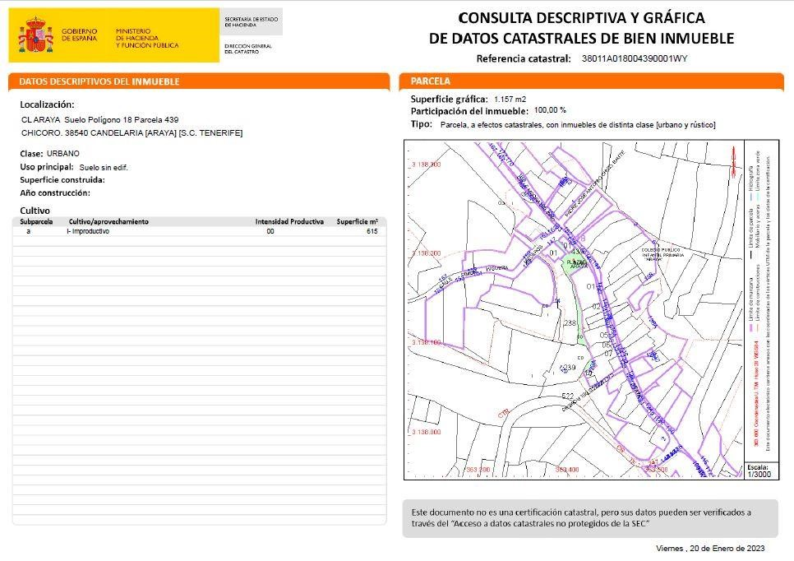

- LINDEROS

Norte | Calle Chicoro
Sur | Parcela catastral 3381301CS6338S  Parcela catastral 38011A01800238
Este | Parcela catastral 3481401CS6338S
Oeste | Plaza de Araya
- SUPERFICIE
 | Cuadro de superficies útiles del local bajo la plaza
 | Hall y pasillo |  | 42,11 m²
 | Despacho 1 |  | 26,76 m²
 | Recepción |  | 5,09 m²
 | Baños |  | 12,53 m²
 | Cocina |  | 10,78 m²
 | Despacho 2 |  | 35,16 m²
 | Patio interior y escaleras de exterior |  | 14,89 m²
 | Superficie útil |  | 147,32 m²
 | Superficie total del local |  | 173,91 m²
5. |  | DESCRIPCIÓN GENERAL
El local se distribuye a partir de la entrada y pasillo principal a través del cual se distribuye una recepción, un despacho, 3 baños de los cuales uno está adaptado para personas con diversidad funcional, y al fondo del local existe otro despacho y una cocina. También cuenta con un pequeño
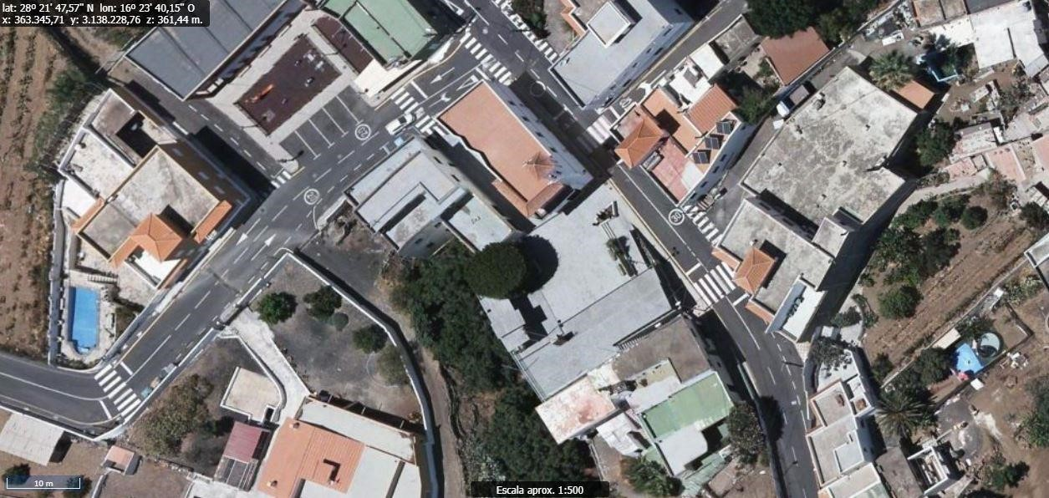
patio interior que comunica a la plaza a través de unas escaleras.

Nota. - El presente plano tiene carácter de representación gráfica aproximada de la parcela, no encontrándose a escala y definiendo aproximadamente los linderos de la finca según la representación gráfica catastral. Fuente: GRAFCAN

6. NATURALEZA DEL DERECHO
Bien inmueble de dominio público y servicio público.

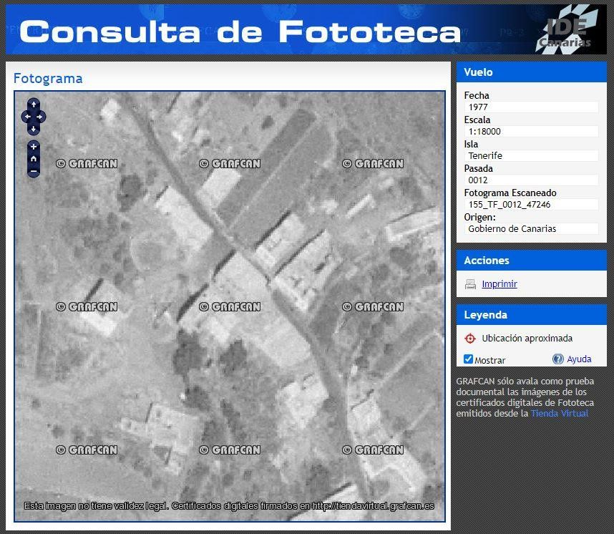
7.

TÍTULO

Con respecto al terreno que se adquirió en 1977 para la ampliación de la plaza, de 290,48 m² de superficie, consta certificación del acuerdo plenario de fecha 2 de marzo de 1977 mediante el cual se adoptó el acuerdo de la compra del terreno para la ampliación de la plaza, formalizándose dicha adquisición a través de un contrato compra-venta entre Dña. Luisa Díaz Castro (DNI 41765458) vecina de Araya y D. Rodolfo Afonso Hernández (DNI 42113903) Alclade Presidente del Ayuntamiento de Candelaria, de fecha 29 de marzo de 1977.

8. DESTINO Y ACUERDO QUE LO HUBIERE DISPUESTO

Destino: plaza.
Plan General de Ordenación de Candelaria.

9. | RÉGIMEN URBANÍSTICO DE APLICACIÓN
INSTRUMENTO DE PLANEAMIENTO: El presente informe se emite respecto al documento de
PLAN GENERAL DE ORDENACION DE CANDELARIA, planeamiento municipal en vigor, con publicaciones en B.O.C. de fecha 10 de mayo de 2007 y B.O.P. de fecha 17 de mayo de 2007 y Modificaciones Puntuales, aprobadas definitivamente por acuerdo del Ayuntamiento Pleno, en sesiones ordinarias de fecha 26 de marzo de 2009 y 29 de diciembre de 2011 y publicada en el BOP de Santa Cruz de Tenerife de fecha 17 de junio de 2009 y 3 de febrero de 2012, respectivamente.

- CLASIFICACIÓN, CATEGORIZACIÓN Y CALIFICACIÓN DEL SUELO
CLASIFICACION DEL SUELO | Suelo Urbano
CATEGORIZACIÓN DEL SUELO | Suelo Urbano Consolidado
CALIFICACIÓN DEL SUELO | Zona verde, Plaza
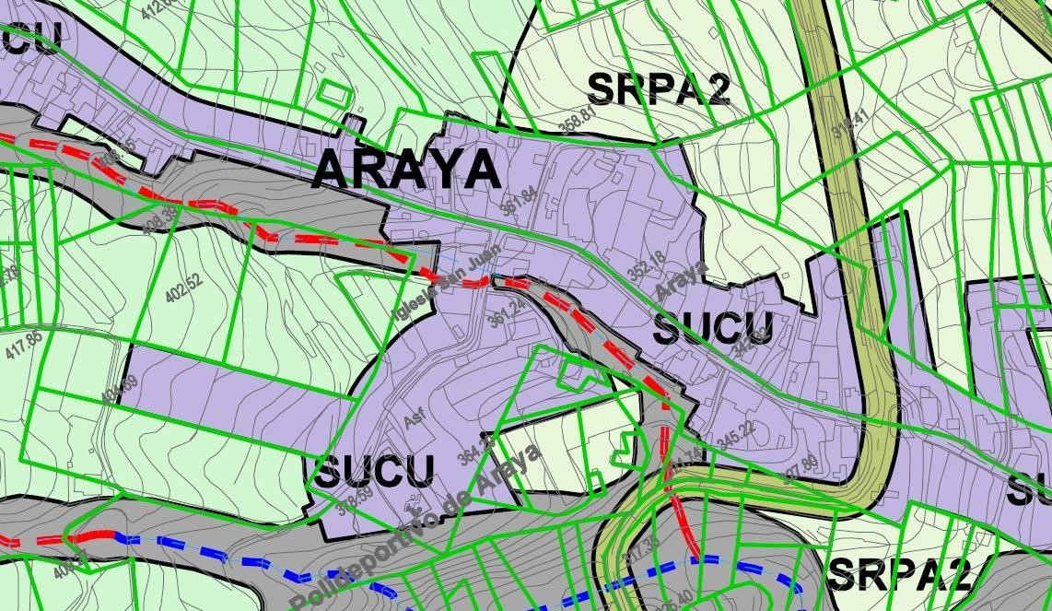

Plano de Ordenación Estructural 01: clase y categorización del territorio
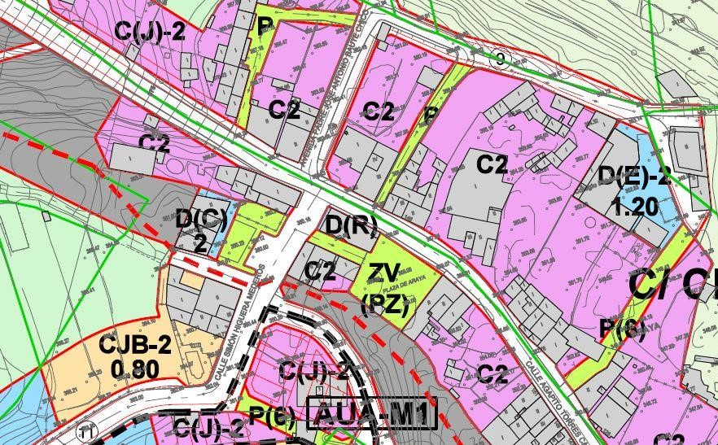

Plano de Ordenación Detallada Costa de Candelaria nº16

- FOTOGRAFÍAS

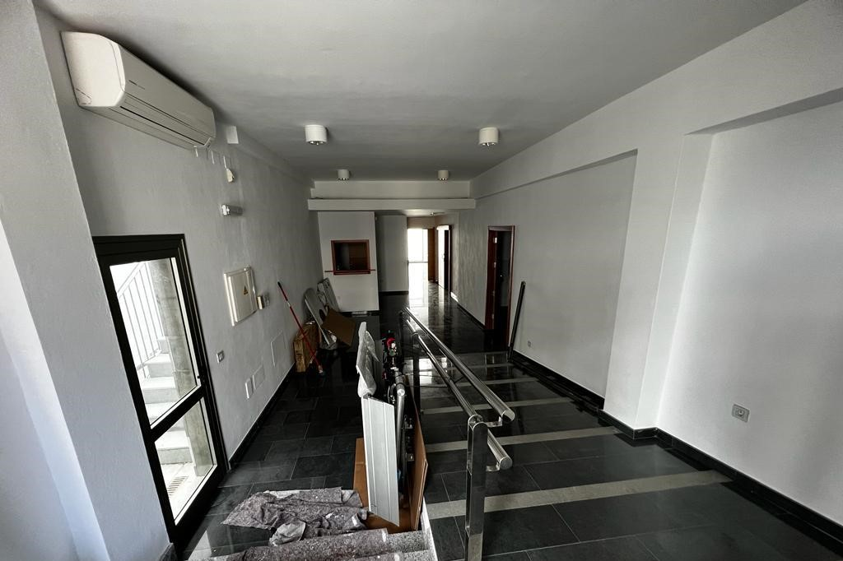

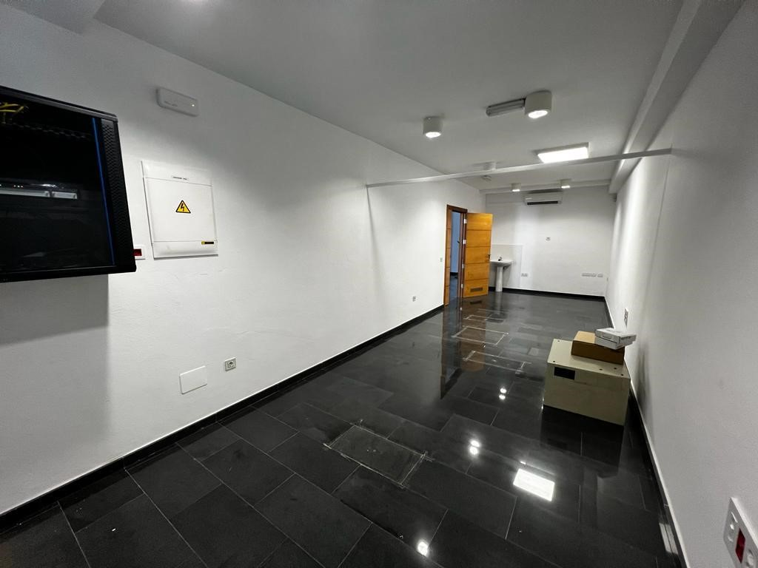
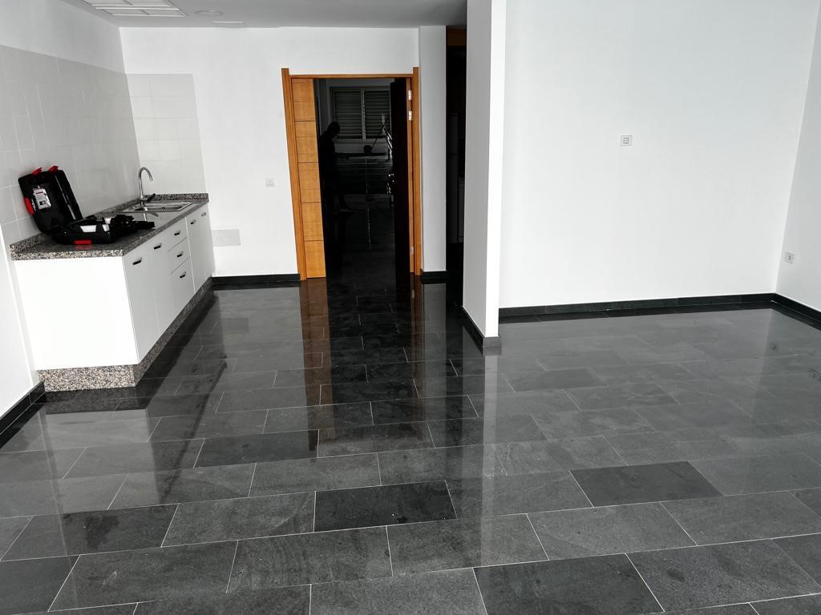

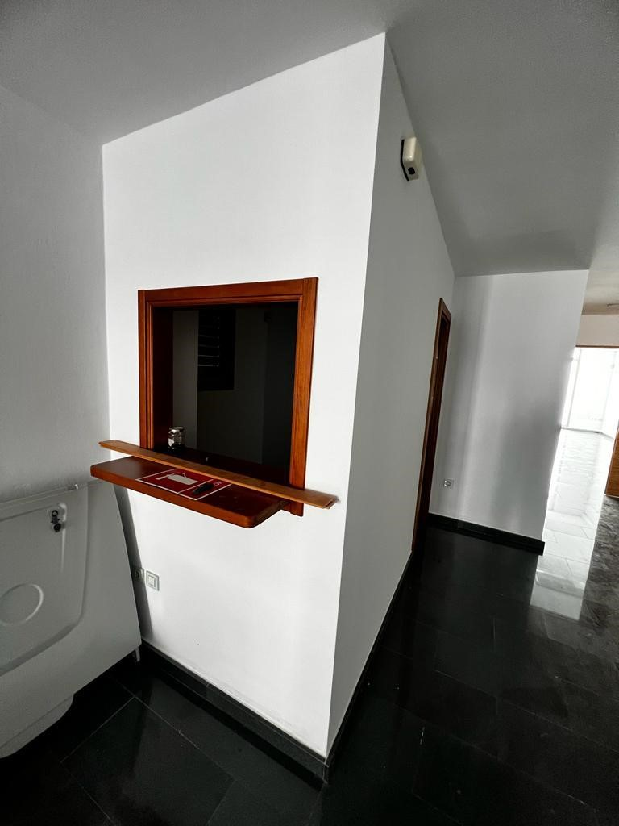
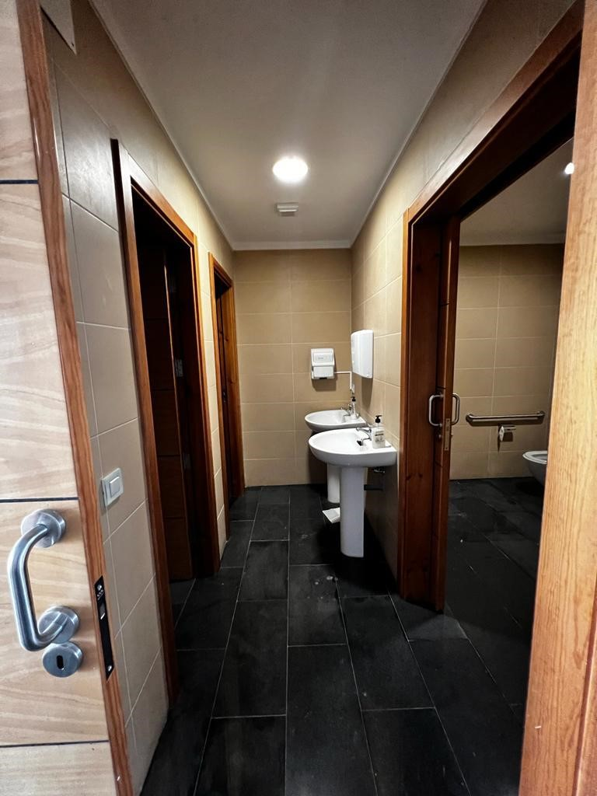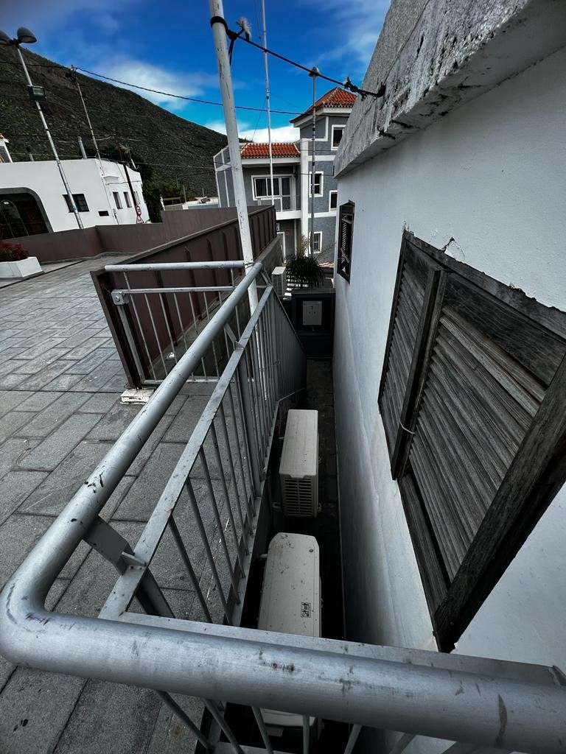

  - PLANOS

El plano se ha elaborado tomando de base el levantamiento topográfico realizado por la Oficina Técnica de Candelaria. En este sentido, al superponerlo sobre la base cartográfica del PGO de Candelaria del 2011, puede existir algún desfase o desajuste debido a la diferencia del margen de error que tiene el vuelo de la cartografía del PGO con respecto a la mayor exactitud que ofrece el GPS terrestre utilizado para realizar el levantamiento topográfico.

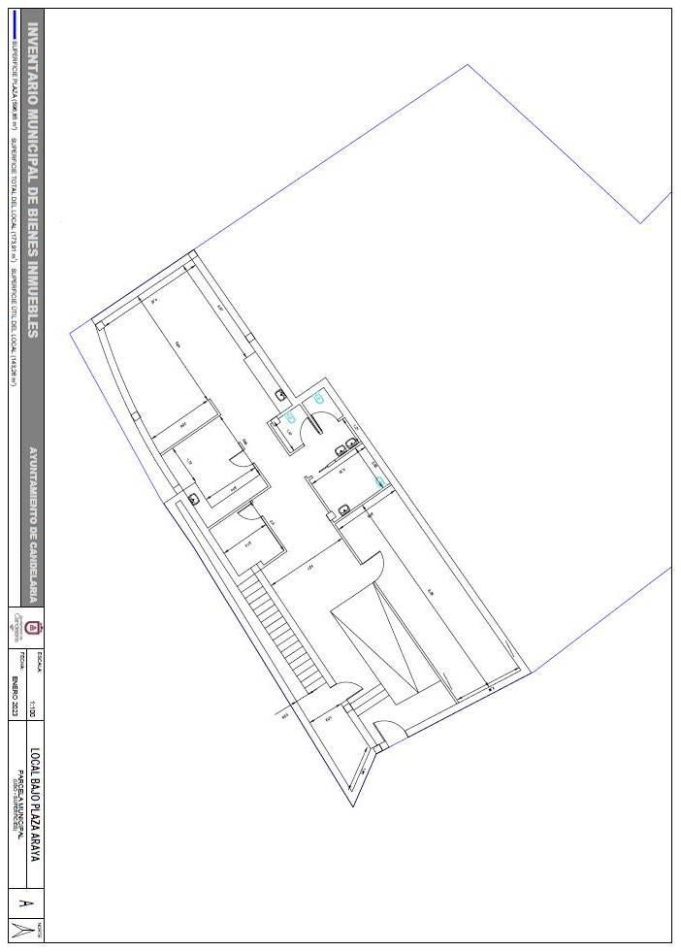

  - FICHA DE INVENTARIO DE BIENES MUNICIPALES

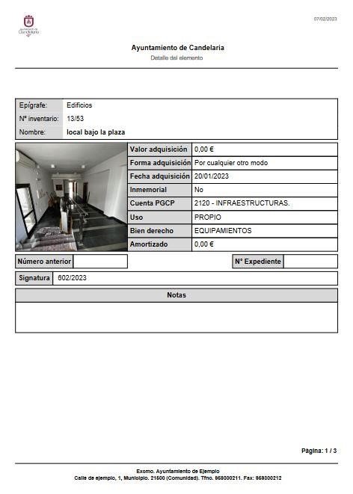

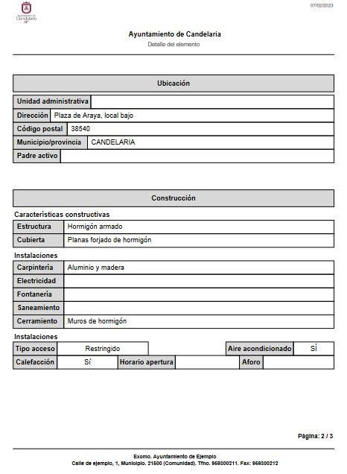
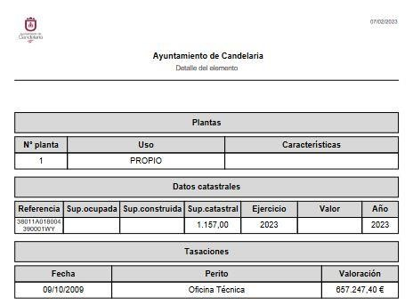

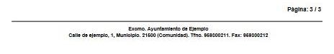

CONCLUSIÓN

Por todo lo anteriormente expuesto, se informa FAVORABLEMENTE la cesión de uso a la
Gerencia de Atención Primaria del Área de Salud de Tenerife del local bajo la plaza de Araya.”

Consta en el expediente Informe Jurídico emitido por Doña Mª del Pilar Chico Delgado, que desempeña el puesto de Técnico de Administración General, conformado por D. Octavio Manuel Fernández Hernández, Secretario General, de 22 de febrero de 2023, del siguiente tenor literal:

“INFORME
Visto el expediente antedicho, la funcionaria Mª del Pilar Chico Delgado, que desempeña el puesto de trabajo de técnico de adm.gral. y el Secretario General Octavio Manuel Fernández Hernández en virtud del art. 3, letra c) del Real Decreto 128/2018, de 16 de marzo, por el que se regula el régimen jurídico de los funcionarios de Administración Local con habilitación de carácter nacional, debidamente fiscalizado favorablemente por el Interventor Municipal, emiten el siguiente informe:

Antecedentes de hecho
Visto que consta escrito de la Gerencia de Atención Primaria del Área de Salud de Tenerife, con registro de entrada de fecha 15 de febrero de 2023 y nº 1805, en el que solicita la cesión de uso del local con Referencia catastral 38011A018004390001WY (compartida con la plaza de Araya), C/ Plaza de Araya, local bajo, para destinarlo a Consultorio para la población de Araya.
Visto que consta emitida Memoria justificativa por la Trabajadora Social municipal de fecha 18 de febrero de 2023, que dice:

“MEMORIA JUSTIFICATIVA IDONEIDAD CESIÓN DE LOCAL COMO CONSULTORIO PARA LA POBLACIÓN DE ARAYA

1. ANTECEDENTES
La Ley 11/1994, de 26 de julio, de Ordenación Sanitaria de Canarias reconoce en su artículo
30 que “La atención primaria de la salud constituye la base del Sistema Canario de la Salud (…)” Asimismo, en el punto 2 de citado artículo regula su “participación en la construcción, remodelación y equipamiento de los consultorios locales, así como en su conservación y mantenimiento”. Las Administraciones Públicas, en todos sus niveles territoriales, deben trabajar activamente en la puesta en marcha de las competencias. Por su parte, el Ayuntamiento de Candelaria tiene, en virtud del art. 50 de la Ley 16/2019, de 2 de mayo, de Servicios Sociales de Canarias, la competencia, entre otras, de “e) Promover un análisis continuo de la realidad social municipal, así como colaborar con el resto de administraciones públicas canarias en la actualización de la información sobre recursos y necesidades de su ámbito territorial.”.
La Gerencia de Atención Primaria del Área de Salud de Tenerife, en virtud de las competencias atribuidas al Sistema Canario de Salud, solicita a la entidad municipal la cesión de local sito en Araya, zona periférica del municipio, e informe sobre la idoneidad de dicho local como Consultorio para la población de Araya.
En este sentido, y a los efectos de valorar la idoneidad de un Consultorio en la zona de medianía de Araya, hay que tener en cuenta los criterios demográficos, geográficos y sociales de la zona.
El barrio de Araya se localiza en la parte alta del municipio, a tres kilómetros del centro municipal. En la actualidad, cuenta con 1700 habitantes, aproximadamente el 10% de la población actual del municipio. Del total de habitantes, 432 pertenecen al colectivo de personas mayores, con edades comprendidas entre los 60 y 107 años.
Los aspectos sociodemográficos de la zona, una población envejecida, y la escasa accesibilidad a los servicios de atención primaria, hacen necesario “acercar” a la ciudadanía a los recursos que conforman el sistema sanitario.

2. OBJETIVO
Con la cesión del local se pretende la puesta en marcha de un Consultorio de atención primaria, que persigue entre otros, los siguientes objetivos:
- Promocionar y proteger la salud.
- Prevenir la enfermedad.
- Proporcionar las mismas condiciones a la población de medianía en relación con las personas que habitan en el núcleo poblacional.
- Mejorar la accesibilidad de la población de medianías a los servicios que conforman el sistema sanitario.
- Reducir el tiempo de espera de las consultas sanitarias.
- Disminuir los problemas de mortalidad, que prevalecen en la población de medianías.

- NECESIDAD DE DISPONER DE LOCAL PARA CONSULTORIO
Para la puesta en marcha de un Consultorio de atención primaria en Araya y atender al objetivo promover y proteger la salud, de prevenir la enfermedad y, principalmente, el de mejorar la accesibilidad de la población de medianías a los servicios que conforman el sistema sanitario, se precisa la puesta a disposición de infraestructura por parte del Ayuntamiento de Candelaria, ya que dispone de local idóneo para cumplir con los objetivos que se persiguen con la creación y equipamiento de un consultorio en zonas de medianías.
En este caso, es voluntad de la entidad municipal colaborar con las administraciones públicas en materia de salud, poniendo de manifiesto que existe la necesidad de disponer de atención sanitaria en la zona de medianía y facilitar los recursos necesarios e idóneos para responder a esa la demanda sanitaria, con la cesión del local sito en Araya.

- OPORTUNIDAD
La puesta en marcha del Consultorio en la zona de medianías de Araya persigue disponer de servicios de salud, con mayor inmediatez, proporcionando a la población una atención sanitaria a su alcance.
Los servicios sanitarios son fundamentales para disminuir la brecha generacional y suponen un impulso para el desarrollo rural.
En definitiva, una “gran oportunidad” para mejorar la vida saludable entre las personas que residen en zonas de medianías, y que supondrá mejorar la salud general.”

Visto que consta emitido informe por el Interventor municipal de fecha 16 de febrero de 2023, que dice:

“INFORME DE INTERVENCIÓN

Vista la propuesta de cesión gratuita de un inmueble, bajo la plaza de Araya, que forma parte de la parcela con referencia catastral 38011A018004390001WY para el Servicio Canario de Salud del Gobierno de Canarias.

Resultando que conforme el Real Decreto 1372/1986 de 13 de junio, por el que se aprueba el Reglamento de Bienes de las Entidades Locales, que en su artículo 110, señala que:
1. En todo caso, la cesión gratuita de los bienes requerirá acuerdo adoptado con el voto favorable de la mayoría absoluta del número legal de miembros de la Corporación, previa instrucción del expediente con arreglo a estos requisitos:
- Justificación documental por la propia Entidad o Institución solicitante de su carácter público y Memoria demostrativa de que los fines que persigue han de redundar de manera evidente y positiva en beneficio de los habitantes del término municipal.
- Certificación del Registro de la Propiedad acreditativa de que los bienes se hallan debida-
mente inscritos en concepto de patrimoniales de la Entidad local.
- Certificación del Secretario de la Corporación en la que conste que los bienes figuran en el
inventario aprobado por la Corporación con la antedicha calificación jurídica.
- Informe del Interventor de fondos en el que pruebe no haber deuda pendiente de liquidación
con cargo al presupuesto municipal.
Resultando que conforme al artículo 111 del citado Real Decreto, si los bienes cedidos no fuesen destinados al uso dentro del plazo señalado en el acuerdo de cesión o dejasen de serlo posteriormente se considerará resuelta la cesión y revertirán aquellos a la Corporación Local, la cual tendrá derecho a percibir de la entidad beneficiaria, previa tasación pericial, el valor de los detrimentos experimentados por los bienes cedidos.

Considerando que la citada parcela no tiene deuda pendiente de liquidación con cargo al presupuesto municipal, actualmente vigente.
En consecuencia, este Interventor Informa favorablemente el expediente de cesión gratuita de un inmueble, bajo la plaza de Araya, que forma parte de la parcela con referencia catastral
38011A018004390001WY, al Servicio Canario de Salud del Gobierno de Canarias.”

Visto que por Acuerdo de la Junta de Gobierno Local de fecha 17 de febrero de 2023, se aprobó la inscripción en el Inventario municipal del local, sito bajo la plaza pública de Araya con referencia catastral 38011A018004390001WY.

Visto informe técnico de fecha 19 de febrero de 2023, que dice:

“INFORME

Visto el expediente antedicho, en relación a la cesión gratuita de uso del local bajo la plaza de Araya, Alicia Torres Díaz, Técnica de Bienes Municipales, emite el siguiente informe:

ANTECEDENTES

- Consta en el Inventario de Bienes Municipales del Ayuntamiento de Candelaria ficha nº 13/53 relativa al local bajo la plaza de Araya.
- Con fecha 15 de febrero de 2023 y número de registro de entrada 2023-E-RC-1805 la Gerencia de Atención Primaria del Área de Salud de Tenerife presenta ante el Ayuntamiento de Candelaria solicitud para la cesión de uso del local bajo la plaza de Araya para destinarlo como consultorio para la población de Araya.

DESCRIPCIÓN DEL BIEN OBJETO DE CESIÓN
- DENOMINACIÓN
Local bajo la plaza de Araya.
- NATURALEZA DEL BIEN
Localización: el local se encuentra en el núcleo poblacional de Araya, bajo la plaza y se accede a través de la calle Chicoro.

Referencia catastral: forma parte de la referencia catastral 38011A018004390001WY.

- LINDEROS

Norte | Calle Chicoro
Sur | Parcela catastral 3381301CS6338S  Parcela catastral 38011A01800238
Este | Parcela catastral 3481401CS6338S
Oeste | Plaza de Araya

- SUPERFICIE
 | Cuadro de superficies útiles del local bajo la plaza
 | Hall y pasillo |  | 42,11 m²
 | Despacho 1 |  | 26,76 m²
 | Recepción |  | 5,09 m²
 | Baños |  | 12,53 m²
 | Cocina |  | 10,78 m²
 | Despacho 2 |  | 35,16 m²
 | Patio interior y escaleras de exterior |  | 14,89 m²
 | Superficie útil |  | 147,32 m²
 | Superficie total del local |  | 173,91 m²
5. |  | DESCRIPCIÓN GENERAL
El local se distribuye a partir de la entrada y pasillo principal a través del cual se distribuye una recepción, un despacho, 3 baños de los cuales uno está adaptado para personas con diversidad funcional, y al fondo del local existe otro despacho y una cocina. También cuenta con un pequeño patio interior que comunica a la plaza a través de unas escaleras.

Nota. - El presente plano tiene carácter de representación gráfica aproximada de la parcela, no encontrándose a escala y definiendo aproximadamente los linderos de la finca según la representación gráfica catastral. Fuente: GRAFCAN

6. NATURALEZA DEL DERECHO
Bien inmueble de dominio público y servicio público.

7.

TÍTULO

Con respecto al terreno que se adquirió en 1977 para la ampliación de la plaza, de 290,48 m² de superficie, consta certificación del acuerdo plenario de fecha 2 de marzo de 1977 mediante el cual se adoptó el acuerdo de la compra del terreno para la ampliación de la plaza, formalizándose dicha adquisición a través de un contrato compra-venta entre Dña. Luisa Díaz Castro (DNI 41765458) vecina de Araya y D. Rodolfo Afonso Hernández (DNI 42113903) Alclade Presidente del Ayuntamiento de Candelaria, de fecha 29 de marzo de 1977.

8. DESTINO Y ACUERDO QUE LO HUBIERE DISPUESTO

Destino: plaza.
Plan General de Ordenación de Candelaria.

9. | RÉGIMEN URBANÍSTICO DE APLICACIÓN
INSTRUMENTO DE PLANEAMIENTO: El presente informe se emite respecto al documento de PLAN GENERAL DE ORDENACION DE CANDELARIA, planeamiento municipal en vigor, con publicaciones en B.O.C. de fecha 10 de mayo de 2007 y B.O.P. de fecha 17 de mayo de 2007 y Modificaciones Puntuales, aprobadas definitivamente por acuerdo del Ayuntamiento Pleno, en sesiones ordinarias de fecha 26 de marzo de 2009 y 29 de diciembre de 2011 y publicada en el BOP de Santa Cruz de Tenerife de fecha 17 de junio de 2009 y 3 de febrero de 2012, respectivamente.

- CLASIFICACIÓN, CATEGORIZACIÓN Y CALIFICACIÓN DEL SUELO
CLASIFICACION DEL SUELO | Suelo Urbano
CATEGORIZACIÓN DEL SUELO | Suelo Urbano Consolidado
CALIFICACIÓN DEL SUELO | Zona verde, Plaza

Plano de Ordenación Estructural 01: clase y categorización del territorio

Plano de Ordenación Detallada Costa de Candelaria nº16

- FOTOGRAFÍAS

  - PLANOS

El plano se ha elaborado tomando de base el levantamiento topográfico realizado por la Oficina Técnica de Candelaria. En este sentido, al superponerlo sobre la base cartográfica del PGO de Candelaria del 2011, puede existir algún desfase o desajuste debido a la diferencia del margen de error que tiene el vuelo de la cartografía del PGO con respecto a la mayor exactitud que ofrece el GPS terrestre utilizado para realizar el levantamiento topográfico.

  - FICHA DE INVENTARIO DE BIENES MUNICIPALES

CONCLUSIÓN

Por todo lo anteriormente expuesto, se informa FAVORABLEMENTE la cesión de uso a la
Gerencia de Atención Primaria del Área de Salud de Tenerife del local bajo la plaza de Araya."

FUNDAMENTOS JURÍDICOS

Artículos del Real Decreto 1372/1986, de 13 de junio, por el que se aprueba el Reglamento de Bienes de las Entidades Locales:.

Art. 109.
- Los bienes inmuebles patrimoniales no podrán enajenarse, gravarse ni permutarse sin autorización del órgano competente de la Comunidad Autónoma, cuando su valor exceda del 25 por 100 de los recursos ordinarios del presupuesto

anual de la Corporación. No obstante, se dará cuenta al órgano competente de la Comunidad Autónoma de toda enajenación de bienes inmuebles que se produzca.
- Los bienes inmuebles patrimoniales no podrán cederse gratuitamente sino a Entidades o Instituciones públicas para fines que redunden en beneficio de los habitantes del término municipal, así como a las Instituciones privadas de interés público sin ánimo de lucro. De estas cesiones también se dará cuenta a la autoridad competente de la Comunidad Autónoma.
Art. 110.
1. En todo caso, la cesión gratuita de los bienes requerirá acuerdo adoptado con el voto favorable de la mayoría absoluta del número legal de miembros de la Corporación, previa instrucción del expediente con arreglo a estos requisitos:
- Justificación documental por la propia Entidad o Institución solicitante de su carácter público y Memoria demostrativa de que los fines que persigue han de redundar de manera evidente y positiva en beneficio de los habitantes del término municipal.
- Certificación del Registro de la Propiedad acreditativa de que los bienes se hallan debida-
mente inscritos en concepto de patrimoniales de la Entidad local.
- Certificación del Secretario de la Corporación en la que conste que los bienes figuran en el
inventario aprobado por la Corporación con la antedicha calificación jurídica.
- Informe del Interventor de fondos en el que pruebe no haber deuda pendiente de liquidación
con cargo al presupuesto municipal.
- Dictamen suscrito por técnico que asevere que los bienes no se hallan comprendidos en ningún plan de ordenación, reforma o adaptación, no son necesarios para la Entidad local ni es previsible que lo sean en los diez años inmediatos.
- Información pública por plazo no inferior a quince días.
2. La cesión de solares al Organismo competente de promoción de la vivienda para construir viviendas de protección oficial revestirá, normalmente, la forma de permuta de los terrenos por número equivalente de aquellos que hubieren de edificarse y, cuando esto no fuere posible, la cesión gratuita no precisará el cumplimiento del requisito d) del párrafo precedente.
Art. 111.
- Si los bienes cedidos no fuesen destinados al uso dentro del plazo señalado en el acuerdo de cesión o dejasen de serlo posteriormente se considerará resuelta la cesión y revertirán aquéllos a la Corporación local, la cual tendrá derecho a percibir de la Entidad beneficiaria, previa tasación pericial, el valor de los detrimentos experimentados por los bienes cedidos.
- Si en el acuerdo de cesión no se estipula otra cosa, se entenderá que los fines para los cuales se hubieran otorgado deberán cumplirse en el plazo máximo de cinco años, debiendo mantenerse su destino durante los treinta años siguientes.
- Los bienes cedidos revertirán, en su caso, al Patrimonio de la Entidad cedente con todas sus pertenencias y accesiones.

En el presente expediente, los trámites de la cesión gratuita sólo serían precisos aplicar cuando hubiera que traspasar la titularidad de los bienes municipales a favor del Servicio Canario de Salud, por el contrario en el presente caso la propiedad de los bienes revierten al Ayuntamiento, una vez se deje de prestar el servicio de Consultorio médico, por lo que sólo se pone a disposición del Servicio Canario de Salud un local municipal con el objeto de ejecutar por parte de ese Organismo el servicio de Consultorio solicitado.

Vista la consulta emitida por la entidad “ESPUBLICO”, que dice:
“ CONSULTA
Cesión del Ayuntamiento en expediente expropiatorio
PATRIMONIO 26/12/2018
En este Municipio la Comunidad Autónoma va a construir una depuradora. Ahora se nos pide que el Ayuntamiento emita certificación sobre la cesión de uso, ocupación definitiva y/o servidumbre de paso de las parcelas de titularidad municipal afectadas por el proyecto expropiatorio que posibilite la ejecución de la depuradora, adjuntando una relación de las parcelas afectadas sobre las que se solicita la cesión.
Se nos plantea, para dar cumplimiento a lo solicitado, si basta con un acuerdo del pleno de cesión de uso como ocupación definitiva o servidumbre de paso, según los casos, a favor de la Comunidad autónoma o es necesario algún trámite más.
RESOLUCIÓN
CONSIDERACIONES JURÍDICAS
Primera. En primer lugar, resulta necesario determinar la calificación de los bienes de titularidad municipal ya que su régimen jurídico dependerá de la naturaleza de éstos, siendo distinto el de los bienes patrimoniales del correspondiente a los bienes de dominio público.
Como principio general, ha de afirmarse que cualquier cosa mueble o inmueble puede ser expropiada en cuanto sea preciso para un fin de interés público. Pueden ser expropiados no sólo los bienes de propiedad privada sino también los bienes de dominio público que, por ser inalienables, deberán ser desafectados.
Nada se opone a que los bienes patrimoniales sean expropiados, pero se aviva la polémica si se trata de los bienes de dominio público.
Nada impide, dice Nemesio Rodríguez Moro, que un bien de dominio o uso público cambie de destino siempre que éste siga siendo público. En este sentido no será preciso desafectarlo del servicio público, transferirlo al campo patrimonial, para luego afectarlo a un mismo destino público. Este cambio puede hacerlo la Administración sin necesidad de que el bien pase al campo privado, sin que pierda en consecuencia su nota inalienable, puesto que en tal cambio de destino no se produce propiamente una enajenación.
El problema que realmente se plantea es el de si es posible la expropiación forzosa de bienes de dominio público, frente a la cual se alza el dogma de la inalienabilidad del dominio público, que no es sino un correlato de su afección pública. Por ello, la figura pertinente para regular los cambios de titularidad sobre estos bienes, que normalmente implican cambio de afectación del dominio, no es la expropiación sino la mutación demanial. Dentro de la mutación demanial podemos distinguir entre la objetiva o interna (sólo hay un cambio de destino del bien, pero no un cambio de titularidad) y la subjetiva o externa (cambio de titularidad del bien), que debe ser legalmente posible a través del expediente expropiatorio, ya que, en caso contrario, ningún bien demanial podría ser destinado a una utilidad pública distinta sin consentimiento de su titular.
La sentencia del Tribunal Supremo de 14 de noviembre de 1984, plantea la cuestión de la expropiación de un bien de dominio público de un Ayuntamiento por parte del Estado y la resuelve a través de una mutación demanial con derecho a una indemnización que se resuelve dentro del expediente expropiatorio pagando el justiprecio.
En consecuencia, creemos que en el caso que nos ocupa de un bien de dominio público municipal que cambia de titularidad y que sigue siendo bien de dominio público (depuradora) estamos ante una mutación demanial externa. La posibilidad de la mutación demanial subjetiva o externa la contempla la LPAP en su artículo 71.1 siendo aquella por la que el bien, sin dejar de pertenecer al servicio público, puede «mutar» subjetivamente en uno de sus elementos, el del sujeto público al que está adscrito que. El RD 1373/2009, de 28 de agosto, por el que se aprueba el Reglamento General de la Ley 33/2003, de 3 de noviembre, del Patrimonio de las Administraciones Públicas (RGLPAP), en su Capítulo II regula las mutaciones demaniales entre Administraciones Públicas, aunque su aplicación se circunscribe al régimen jurídico patrimonial de la Administración General de Estado y de sus organismos públicos.
Segunda. También podría resolverse esta cuestión mediante la figura de la concesión demanial. En este caso la titularidad de los bienes seguiría siendo del Ayuntamiento, mientras que la Comunidad Autónoma tendría derecho a ocuparlos por el plazo máximo de la concesión, actualmente 75 años (art. 93.3 de la LPAP de carácter básico).
El uso privativo de los bienes de dominio público que determine su ocupación con obras o instalaciones fijas deberá estar amparado por la correspondiente concesión administrativa que, de acuerdo con el artículo 93 de la LPAP (de carácter básico), deberá efectuarse en régimen de concurrencia. No obstante, podrá acordarse el otorgamiento directo de la concesión en los supuestos previstos en el artículo 137.4 de esta ley, entre los que se encuentra cuando se trate de otra Administración pública o, en general, cualquier persona jurídica de derecho público o privado perteneciente al sector público. A estos efectos, se entenderá por persona jurídica de derecho privado perteneciente al sector público la sociedad mercantil en cuyo capital sea mayoritaria la participación directa o indirecta de una o varias Administraciones públicas o personas jurídica de Derecho público.
Tercera. Para el caso de que los bienes estuviesen cali cados como patrimoniales, además de su posible expropiación o imposición de servidumbres forzosas, también cabe su cesión gratuita. El RB permite la cesión gratuita de este tipo de bienes a entidades o instituciones públicas para fines que redunden en beneficio de los habitantes del término municipal. Por tanto es posible la cesión a la Comunidad Autónoma de los terrenos necesarios para la construcción de la depuradora.
La cesión gratuita (artículo 110 del RB) requiere acuerdo adoptado con el voto favorable de la mayoría absoluta del número legal de miembros de la corporación, previa instrucción del expediente con arreglo a estos requisitos:
- Justificación documental por la propia entidad o institución solicitante de su carácter público y memoria demostrativa de que los nes que persigue han de redundar de manera evidente y positiva en bene cio de los habitantes del término municipal.
- Certificación del Registro de la propiedad acreditativa de que los bienes se hallan
debidamente inscritos en concepto de patrimoniales de la entidad local.
- Certificación del Secretario de la corporación en la que conste que los bienes guran en
el inventario aprobado por la corporación con la antedicha cali cación jurídica.
- Informe del interventor de fondos en el que pruebe no haber deuda pendiente de
liquidación con cargo al presupuesto municipal.
- Dictamen suscrito por técnico que asevere que los bienes no se hallan comprendidos en ningún plan de ordenación, reforma o adaptación, no son necesarios para la entidad local ni es previsible que lo sean en los diez años inmediatos.
- Información pública por plazo no inferior a quince días.
No obstante, lo anterior, los trámites de cesión gratuita sólo serán precisos cuando la Depuradora vaya a ser de titularidad de la Comunidad Autónoma. Si la depuradora va a ser propiedad municipal, no tiene sentido transmitir la propiedad del terreno para construir la depuradora que posteriormente se integrará en el patrimonio del Ayuntamiento. Si fuera este el caso, simplemente, se pone a disposición de la Comunidad Autónoma los terrenos con la finalidad de que la depuradora se construya y para ello resulta suficiente un simple acuerdo plenario para acordar la puesta a disposición -que no es más que una cesión temporal- que haga posible la construcción de la depuradora y la ocupación de los terrenos mientras duren las obras.
CONCLUSIONES
Primera. Si los bienes municipales están calificados como de dominio público la cesión a la comunidad autónoma para la construcción de la depuradora se puede acometer a través de la figura de la mutación demanial externa y en el supuesto de que no se exija la transmisión de la propiedad sino sólo su ocupación por un periodo máximo de 75 años, cabe la concesión demanial que puede acordarse directamente al darse uno de los supuestos del art. 137.4 de la LPAP.
Segunda. Si los bienes tuvieran la condición de patrimoniales cabe la cesión gratuita a la comunidad autónoma tramitando el expediente del art. 110 del RB.
Tercera. En el caso de que finalmente la depuradora vaya a ser de propiedad municipal no será necesario tramitar expediente de cesión gratuita sino que sería suficiente un simple acuerdo plenario para acordar la puesta a disposición -que no es más que una cesión temporal- que haga posible la construcción de la depuradora y la ocupación de los terrenos mientras duren las obras. Salvo mejor criterio fundado en derecho.”

Vista consulta emitida por la entidad “EL CONSULTOR DE LOS AYUNTAMIENTOS”, que dice:
“Distinción entre cesión gratuita y puesta a disposición de terrenos municipales, a efectos de construcción de centros de educación primaria.
Redacción de El Consultor de los Ayuntamientos
El Consultor de los Ayuntamientos, Nº 18, Sección Consultas, Quincena del 30 Sep. al 14
Oct. 2004, Ref. 2903/2004, pág. 2903, tomo 3, Editorial El Consultor de los Ayuntamientos

Antecedentes. --
Por la Junta de Castilla y León se solicita la puesta a disposición a la misma de un solar para la construcción de un colegio público. ¿No sería más adecuado tramitar expediente de cesión gratuita?

Contestación. --
El art. 51.1 del Texto Refundido de la Ley de Enseñanza Primaria, aprobado por Decreto 193/1967, de 2 de febrero (LA LEY 123/1967) (EC 556/1967) atribuye ex lege la propiedad de los edificios públicos escolares, cualquiera que sea el procedimiento de financiación, a los Ayuntamientos. El municipio se subroga en todas las acciones y derechos que pudieran corresponder a los organismos que hayan financiado su construcción. Construidos los edificios escolares pasan a propiedad municipal.
Ahora bien, no todos los centros docentes pasan a propiedad municipal, sino que, a la vista de la disposición adicional 17.ª de la Ley Orgánica 1/1990, de 3 de octubre (LA LEY 2578/1990) (EC 1764/1990), de Ordenación General del Sistema Educativo, y del art. 4 del Real Decreto 2274/1993 de 22 de diciembre (LA LEY 270/1994) (EC 391/1994), sólo pasarán a propiedad municipal los centros de educación infantil (2.º ciclo) y los de enseñanza primaria y especial. Por ello, el citado art. 4 del Real Decreto 2274/1993 (LA LEY 270/1994) distingue los conceptos de puesta a disposición y cesión gratuita de terrenos.
Los trámites de cesión gratuita sólo serán precisos cuando el centro público devenga de propiedad estatal o autonómica. Si el centro docente es por ley de propiedad municipal, no tiene sentido transmitir la propiedad del solar para construir el centro que posteriormente se integrará en el patrimonio del Ayuntamiento. Por ello, simplemente, se ponen a disposición del Ministerio o del órgano competente de la Comunidad Autónoma, con la finalidad de que el centro sea construido.
De ahí que, en el caso consultado, baste un simple acuerdo plenario para acordar la puesta a disposición --que no es más que una cesión temporal-- que haga posible la construcción del centro y la ocupación del solar mientras duren las obras. Otra cosa sería si lo que se pretende construir es un Centro de ESO, en cuyo caso, al quedar el centro de propiedad estatal o autonómica, sería preciso tramitar expediente de cesión gratuita.”

Vista la Ley 7/1985, de 2 de abril, Reguladora de las Bases del Régimen Local:
Artículo 33. 2. Corresponde en todo caso al Pleno: ñ) Aquellas atribuciones que deban corresponder al Pleno por exigir su aprobación una mayoría especial.

En base a los antecedentes de hecho y fundamentos de Derecho expuestos,

se emite la siguiente,

INFORME-PROPUESTA DE RESOLUCIÓN

Primero. - Aprobar la cesión temporal de uso del siguiente bien inmueble de propiedad municipal al Servicio Canario de Salud- Gerencia de Atención Primaria del Área de Salud de Tenerife:

Nº INVENTARIO MUNICIPAL | DENOMINACION
13/53 | Local bajo la plaza de Araya.

Segundo. - Poner a disposición del Servicio Canario de Salud-Gerencia de Atención Primaria del Área de Salud de Tenerife el bien descrito en el informe técnico emitido con fecha 19 de febrero de 2023, con el objeto de destinarlo a Consultorio para la población de Araya.
Tercero. - Facultar a la Alcaldía para la firma de documentación que se derive en la ejecución del Acuerdo que se adopte.”

En virtud de lo expuesto se somete al Pleno la siguiente propuesta de acuerdo:

Primero. - Aprobar la cesión temporal de uso del siguiente bien inmueble de propiedad municipal al Servicio Canario de Salud- Gerencia de Atención Primaria del Área de Salud de Tenerife:

Nº INVENTARIO MUNICIPAL | DENOMINACION
13/53 | Local bajo la plaza de Araya.

Segundo. - Poner a disposición del Servicio Canario de Salud-Gerencia de Atención Primaria del Área de Salud de Tenerife el bien descrito en el informe técnico emitido con fecha 19 de febrero de 2023, con el objeto de destinarlo a Consultorio para la población de Araya.
Tercero. - Facultar a la Alcaldía para la firma de documentación que se derive en la ejecución del Acuerdo que se adopte.”

Consta en el expediente propuesta de la Alcaldesa-Presidenta, de fecha 22 de febrero de 2023, cuyo tenor literal es el siguiente:

La que suscribe, Alcaldesa-Presidenta del Ayuntamiento de la Villa de Candelaria, al amparo de lo dispuesto en el Reglamento de Organización, Funcionamiento y Régimen Jurídico de las Entidades Locales, así como en la Ley 7/1985, de 2 de abril, Reguladora de las Bases de Régimen Local, tienen el honor de someter a la consideración del Ayuntamiento Pleno la siguiente propuesta:

“INFORME
Visto el expediente antedicho, la funcionaria Mª del Pilar Chico Delgado, que desempeña el puesto de trabajo de técnico de adm.gral. y el Secretario General Octavio Manuel Fernández Hernández en virtud del art. 3, letra c) del Real Decreto 128/2018, de 16 de marzo, por el que se regula el régimen jurídico de los funcionarios de Administración Local con habilitación de carácter nacional, debidamente fiscalizado favorablemente por el Interventor Municipal, emiten el siguiente informe:

Antecedentes de hecho
Visto que consta escrito de la Gerencia de Atención Primaria del Área de Salud de Tenerife, con registro de entrada de fecha 15 de febrero de 2023 y nº 1805, en el que solicita la cesión de uso del local con Referencia catastral 38011A018004390001WY (compartida con la plaza de Araya), C/ Plaza de Araya, local bajo, para destinarlo a Consultorio para la población de Araya.

Visto que consta emitida Memoria justificativa por la Trabajadora Social municipal de fecha 18 de febrero de 2023, que dice:

“MEMORIA JUSTIFICATIVA IDONEIDAD CESIÓN DE LOCAL COMO CONSULTORIO PARA LA POBLACIÓN DE ARAYA

3. ANTECEDENTES
La Ley 11/1994, de 26 de julio, de Ordenación Sanitaria de Canarias reconoce en su artículo
30 que “La atención primaria de la salud constituye la base del Sistema Canario de la Salud (…)” Asimismo, en el punto 2 de citado artículo regula su “participación en la construcción, remodelación y equipamiento de los consultorios locales, así como en su conservación y mantenimiento”.
Las Administraciones Públicas, en todos sus niveles territoriales, deben trabajar activamente en la puesta en marcha de las competencias. Por su parte, el Ayuntamiento de Candelaria tiene, en virtud del art. 50 de la Ley 16/2019, de 2 de mayo, de Servicios Sociales de Canarias, la competencia, entre otras, de “e) Promover un análisis continuo de la realidad social municipal, así como colaborar con el resto de administraciones públicas canarias en la actualización de la información sobre recursos y necesidades de su ámbito territorial.”.
La Gerencia de Atención Primaria del Área de Salud de Tenerife, en virtud de las competencias atribuidas al Sistema Canario de Salud, solicita a la entidad municipal la cesión de local sito en Araya, zona periférica del municipio, e informe sobre la idoneidad de dicho local como Consultorio para la población de Araya.
En este sentido, y a los efectos de valorar la idoneidad de un Consultorio en la zona de medianía de Araya, hay que tener en cuenta los criterios demográficos, geográficos y sociales de la zona.
El barrio de Araya se localiza en la parte alta del municipio, a tres kilómetros del centro municipal. En la actualidad, cuenta con 1700 habitantes, aproximadamente el 10% de la población actual del municipio. Del total de habitantes, 432 pertenecen al colectivo de personas mayores, con edades comprendidas entre los 60 y 107 años.
Los aspectos sociodemográficos de la zona, una población envejecida, y la escasa accesibilidad a los servicios de atención primaria, hacen necesario “acercar” a la ciudadanía a los recursos que conforman el sistema sanitario.

4. OBJETIVO
Con la cesión del local se pretende la puesta en marcha de un Consultorio de atención primaria, que persigue entre otros, los siguientes objetivos:
- Promocionar y proteger la salud.
- Prevenir la enfermedad.
- Proporcionar las mismas condiciones a la población de medianía en relación con las personas que habitan en el núcleo poblacional.
- Mejorar la accesibilidad de la población de medianías a los servicios que conforman el sistema sanitario.
- Reducir el tiempo de espera de las consultas sanitarias.
- Disminuir los problemas de mortalidad, que prevalecen en la población de medianías.

4. NECESIDAD DE DISPONER DE LOCAL PARA CONSULTORIO
Para la puesta en marcha de un Consultorio de atención primaria en Araya y atender al objetivo promover y proteger la salud, de prevenir la enfermedad y, principalmente, el de mejorar la accesibilidad de la población de medianías a los servicios que conforman el sistema sanitario, se precisa la puesta a disposición de infraestructura por parte del Ayuntamiento de Candelaria, ya que dispone de local idóneo para cumplir con los objetivos que se persiguen con la creación y equipamiento de un consultorio en zonas de medianías.
En este caso, es voluntad de la entidad municipal colaborar con las administraciones públicas en materia de salud, poniendo de manifiesto que existe la necesidad de disponer de atención sanitaria en la zona de medianía y facilitar los recursos necesarios e idóneos para responder a esa la demanda sanitaria, con la cesión del local sito en Araya.

4. OPORTUNIDAD
La puesta en marcha del Consultorio en la zona de medianías de Araya persigue disponer
de servicios de salud, con mayor inmediatez, proporcionando a la población una atención sanitaria a su alcance.
Los servicios sanitarios son fundamentales para disminuir la brecha generacional y suponen un impulso para el desarrollo rural.
En definitiva, una “gran oportunidad” para mejorar la vida saludable entre las personas que residen en zonas de medianías, y que supondrá mejorar la salud general.”

Visto que consta emitido informe por el Interventor municipal de fecha 16 de febrero de 2023, que dice:

“INFORME DE INTERVENCIÓN

Vista la propuesta de cesión gratuita de un inmueble, bajo la plaza de Araya, que forma parte de la parcela con referencia catastral 38011A018004390001WY para el Servicio Canario de Salud del Gobierno de Canarias.

Resultando que conforme el Real Decreto 1372/1986 de 13 de junio, por el que se aprueba el Reglamento de Bienes de las Entidades Locales, que en su artículo 110, señala que:
1. En todo caso, la cesión gratuita de los bienes requerirá acuerdo adoptado con el voto favorable de la mayoría absoluta del número legal de miembros de la Corporación, previa instrucción del expediente con arreglo a estos requisitos:
- Justificación documental por la propia Entidad o Institución solicitante de su carácter público y Memoria demostrativa de que los fines que persigue han de redundar de manera evidente y positiva en beneficio de los habitantes del término municipal.
- Certificación del Registro de la Propiedad acreditativa de que los bienes se hallan debida-
mente inscritos en concepto de patrimoniales de la Entidad local.
- Certificación del Secretario de la Corporación en la que conste que los bienes figuran en el
inventario aprobado por la Corporación con la antedicha calificación jurídica.
- Informe del Interventor de fondos en el que pruebe no haber deuda pendiente de liquidación
con cargo al presupuesto municipal.
Resultando que conforme al artículo 111 del citado Real Decreto, si los bienes cedidos no fuesen destinados al uso dentro del plazo señalado en el acuerdo de cesión o dejasen de serlo posteriormente se considerará resuelta la cesión y revertirán aquellos a la Corporación Local, la cual tendrá derecho a percibir de la entidad beneficiaria, previa tasación pericial, el valor de los detrimentos experimentados por los bienes cedidos.

Considerando que la citada parcela no tiene deuda pendiente de liquidación con cargo al presupuesto municipal, actualmente vigente.
En consecuencia, este Interventor Informa favorablemente el expediente de cesión gratuita de un inmueble, bajo la plaza de Araya, que forma parte de la parcela con referencia catastral
38011A018004390001WY, al Servicio Canario de Salud del Gobierno de Canarias.”

Visto que por Acuerdo de la Junta de Gobierno Local de fecha 17 de febrero de 2023, se aprobó la inscripción en el Inventario municipal del local, sito bajo la plaza pública de Araya con referencia catastral 38011A018004390001WY.

Visto informe técnico de fecha 19 de febrero de 2023, que dice:

“INFORME
Visto el expediente antedicho, en relación a la cesión gratuita de uso del local bajo la plaza de Araya, Alicia Torres Díaz, Técnica de Bienes Municipales, emite el siguiente informe:

ANTECEDENTES
- Consta en el Inventario de Bienes Municipales del Ayuntamiento de Candelaria ficha nº 13/53 relativa al local bajo la plaza de Araya.
- Con fecha 15 de febrero de 2023 y número de registro de entrada 2023-E-RC-1805 la Gerencia de Atención Primaria del Área de Salud de Tenerife presenta ante el Ayuntamiento de Candelaria solicitud para la cesión de uso del local bajo la plaza de Araya para destinarlo como consultorio para la población de Araya.

DESCRIPCIÓN DEL BIEN OBJETO DE CESIÓN
- DENOMINACIÓN
Local bajo la plaza de Araya.
- NATURALEZA DEL BIEN
Localización: el local se encuentra en el núcleo poblacional de Araya, bajo la plaza y se accede a través de la calle Chicoro.

Referencia catastral: forma parte de la referencia catastral 38011A018004390001WY.

- LINDEROS

Norte | Calle Chicoro
Sur | Parcela catastral 3381301CS6338S  Parcela catastral 38011A01800238
Este | Parcela catastral 3481401CS6338S
Oeste | Plaza de Araya

- SUPERFICIE
 | Cuadro de superficies útiles del local bajo la plaza
 | Hall y pasillo |  | 42,11 m²
 | Despacho 1 |  | 26,76 m²
 | Recepción |  | 5,09 m²
 | Baños |  | 12,53 m²
 | Cocina |  | 10,78 m²
 | Despacho 2 |  | 35,16 m²
 | Patio interior y escaleras de exterior |  | 14,89 m²
 | Superficie útil |  | 147,32 m²
 | Superficie total del local |  | 173,91 m²
5. |  | DESCRIPCIÓN GENERAL
El local se distribuye a partir de la entrada y pasillo principal a través del cual se distribuye una recepción, un despacho, 3 baños de los cuales uno está adaptado para personas con diversidad funcional, y al fondo del local existe otro despacho y una cocina. También cuenta con un pequeño patio interior que comunica a la plaza a través de unas escaleras.

Nota. - El presente plano tiene carácter de representación gráfica aproximada de la parcela, no encontrándose a escala y definiendo aproximadamente los linderos de la finca según la representación gráfica catastral. Fuente: GRAFCAN

- NATURALEZA DEL DERECHO
Bien inmueble de dominio público y servicio público.
- TÍTULO
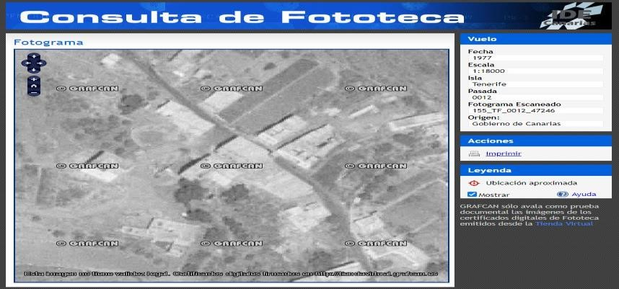

Con respecto al terreno que se adquirió en 1977 para la ampliación de la plaza, de 290,48 m² de superficie, consta certificación del acuerdo plenario de fecha 2 de marzo de 1977 mediante el cual se adoptó el acuerdo de la compra del terreno para la ampliación de la plaza, formalizándose dicha adquisición a través de un contrato compra-venta entre Dña. Luisa Díaz Castro (DNI 41765458) vecina de Araya y D. Rodolfo Afonso Hernández (DNI 42113903) Alclade Presidente del Ayuntamiento de Candelaria, de fecha 29 de marzo de 1977.

- DESTINO Y ACUERDO QUE LO HUBIERE DISPUESTO

Destino: plaza.
Plan General de Ordenación de Candelaria.

9. | RÉGIMEN URBANÍSTICO DE APLICACIÓN
INSTRUMENTO DE PLANEAMIENTO: El presente informe se emite respecto al documento de PLAN GENERAL DE ORDENACION DE CANDELARIA, planeamiento municipal en vigor, con publicaciones en B.O.C. de fecha 10 de mayo de 2007 y B.O.P. de fecha 17 de mayo de 2007 y Modificaciones Puntuales, aprobadas definitivamente por acuerdo del Ayuntamiento Pleno, en sesiones ordinarias de fecha 26 de marzo de 2009 y 29 de diciembre de 2011 y publicada en el BOP de Santa Cruz de Tenerife de fecha 17 de junio de 2009 y 3 de febrero de 2012, respectivamente.

10. CLASIFICACIÓN, CATEGORIZACIÓN Y CALIFICACIÓN DEL SUELO
CLASIFICACION DEL SUELO | Suelo Urbano
CATEGORIZACIÓN DEL SUELO | Suelo Urbano Consolidado
CALIFICACIÓN DEL SUELO | Zona verde, Plaza

Plano de Ordenación Estructural 01: clase y categorización del territorio

Plano de Ordenación Detallada Costa de Candelaria nº16

11. FOTOGRAFÍAS

13. PLANOS

El plano se ha elaborado tomando de base el levantamiento topográfico realizado por la Oficina Técnica de Candelaria. En este sentido, al superponerlo sobre la base cartográfica del PGO de Candelaria del 2011, puede existir algún desfase o desajuste debido a la diferencia del margen de error que tiene el vuelo de la cartografía del PGO con respecto a la mayor exactitud que ofrece el GPS terrestre utilizado para realizar el levantamiento topográfico.

14. FICHA DE INVENTARIO DE BIENES MUNICIPALES

CONCLUSIÓN

Por todo lo anteriormente expuesto, se informa FAVORABLEMENTE la cesión de uso a la
Gerencia de Atención Primaria del Área de Salud de Tenerife del local bajo la plaza de Araya."

FUNDAMENTOS JURÍDICOS

Artículos del Real Decreto 1372/1986, de 13 de junio, por el que se aprueba el Reglamento de Bienes de las Entidades Locales:.

Art. 109.
- Los bienes inmuebles patrimoniales no podrán enajenarse, gravarse ni permutarse sin autorización del órgano competente de la Comunidad Autónoma, cuando su valor exceda del 25 por 100 de los recursos ordinarios del presupuesto anual de la Corporación. No obstante, se dará cuenta al órgano competente de la Comunidad Autónoma de toda enajenación de bienes inmuebles que se produzca.
- Los bienes inmuebles patrimoniales no podrán cederse gratuitamente sino a Entidades o Instituciones públicas para fines que redunden en beneficio de los habitantes del término municipal, así como a las Instituciones privadas de interés público sin ánimo de lucro. De estas cesiones también se dará cuenta a la autoridad competente de la Comunidad Autónoma.
Art. 110.
1. En todo caso, la cesión gratuita de los bienes requerirá acuerdo adoptado con el voto favorable de la mayoría absoluta del número legal de miembros de la Corporación, previa instrucción del expediente con arreglo a estos requisitos:
- Justificación documental por la propia Entidad o Institución solicitante de su carácter público y Memoria demostrativa de que los fines que persigue han de redundar de manera evidente y positiva en beneficio de los habitantes del término municipal.
- Certificación del Registro de la Propiedad acreditativa de que los bienes se hallan debida-mente inscritos en concepto de patrimoniales de la Entidad local.
- Certificación del Secretario de la Corporación en la que conste que los bienes figuran en el
inventario aprobado por la Corporación con la antedicha calificación jurídica.
- Informe del Interventor de fondos en el que pruebe no haber deuda pendiente de liquidación
con cargo al presupuesto municipal.
- Dictamen suscrito por técnico que asevere que los bienes no se hallan comprendidos en ningún plan de ordenación, reforma o adaptación, no son necesarios para la Entidad local ni es previsible que lo sean en los diez años inmediatos.
- Información pública por plazo no inferior a quince días.
2. La cesión de solares al Organismo competente de promoción de la vivienda para construir viviendas de protección oficial revestirá, normalmente, la forma de permuta de los terrenos por número equivalente de aquellos que hubieren de edificarse y, cuando esto no fuere posible, la cesión gratuita no precisará el cumplimiento del requisito d) del párrafo precedente.

Art. 111.
- Si los bienes cedidos no fuesen destinados al uso dentro del plazo señalado en el acuerdo de cesión o dejasen de serlo posteriormente se considerará resuelta la cesión y revertirán aquéllos a la Corporación local, la cual tendrá derecho a percibir de la Entidad beneficiaria, previa tasación pericial, el valor de los detrimentos experimentados por los bienes cedidos.
- Si en el acuerdo de cesión no se estipula otra cosa, se entenderá que los fines para los cuales se hubieran otorgado deberán cumplirse en el plazo máximo de cinco años, debiendo mantenerse su destino durante los treinta años siguientes.
- Los bienes cedidos revertirán, en su caso, al Patrimonio de la Entidad cedente con todas sus pertenencias y accesiones.
En el presente expediente, los trámites de la cesión gratuita sólo serían precisos aplicar cuando hubiera que traspasar la titularidad de los bienes municipales a favor del Servicio Canario de Salud, por el contrario en el presente caso la propiedad de los bienes revierten al Ayuntamiento, una vez se deje de prestar el servicio de Consultorio médico, por lo que sólo se pone a disposición del Servicio Canario de Salud un local municipal con el objeto de ejecutar por parte de ese Organismo el servicio de Consultorio solicitado.
Vista la consulta emitida por la entidad “ESPUBLICO”, que dice:
“ CONSULTA
Cesión del Ayuntamiento en expediente expropiatorio
PATRIMONIO 26/12/2018
En este Municipio la Comunidad Autónoma va a construir una depuradora. Ahora se nos
pide que el Ayuntamiento emita certificación sobre la cesión de uso, ocupación definitiva y/o servidumbre de paso de las parcelas de titularidad municipal afectadas por el proyecto expropiatorio que posibilite la ejecución de la depuradora, adjuntando una relación de las parcelas afectadas sobre las que se solicita la cesión.
Se nos plantea, para dar cumplimiento a lo solicitado, si basta con un acuerdo del pleno de cesión de uso como ocupación definitiva o servidumbre de paso, según los casos, a favor de la Comunidad autónoma o es necesario algún trámite más.
RESOLUCIÓN

CONSIDERACIONES JURÍDICAS
Primera. En primer lugar, resulta necesario determinar la calificación de los bienes de titularidad municipal ya que su régimen jurídico dependerá de la naturaleza de éstos, siendo distinto el de los bienes patrimoniales del correspondiente a los bienes de dominio público.
Como principio general, ha de afirmarse que cualquier cosa mueble o inmueble puede ser expropiada en cuanto sea preciso para un fin de interés público. Pueden ser expropiados no sólo los bienes de propiedad privada sino también los bienes de dominio público que, por ser inalienables, deberán ser desafectados.
Nada se opone a que los bienes patrimoniales sean expropiados, pero se aviva la polémica si se trata de los bienes de dominio público.
Nada impide, dice Nemesio Rodríguez Moro, que un bien de dominio o uso público cambie de destino siempre que éste siga siendo público. En este sentido no será preciso desafectarlo del servicio público, transferirlo al campo patrimonial, para luego afectarlo a un mismo destino público. Este cambio puede hacerlo la Administración sin necesidad de que el bien pase al campo privado, sin que pierda en consecuencia su nota inalienable, puesto que en tal cambio de destino no se produce propiamente una enajenación.
El problema que realmente se plantea es el de si es posible la expropiación forzosa de bienes de dominio público, frente a la cual se alza el dogma de la inalienabilidad del dominio público, que no es sino un correlato de su afección pública. Por ello, la figura pertinente para regular los cambios de titularidad sobre estos bienes, que normalmente implican cambio de afectación del dominio, no es la expropiación sino la mutación demanial. Dentro de la mutación demanial podemos distinguir entre la objetiva o interna (sólo hay un cambio de destino del bien, pero no un cambio de titularidad) y la subjetiva o externa (cambio de titularidad del bien), que debe ser legalmente posible a través del expediente expropiatorio, ya que, en caso contrario, ningún bien demanial podría ser destinado a una utilidad pública distinta sin consentimiento de su titular.
La sentencia del Tribunal Supremo de 14 de noviembre de 1984, plantea la cuestión de la expropiación de un bien de dominio público de un Ayuntamiento por parte del Estado y la resuelve a través de una mutación demanial con derecho a una indemnización que se resuelve dentro del expediente expropiatorio pagando el justiprecio.
En consecuencia, creemos que en el caso que nos ocupa de un bien de dominio público municipal que cambia de titularidad y que sigue siendo bien de dominio público (depuradora) estamos ante una mutación demanial externa. La posibilidad de la mutación demanial subjetiva o externa la contempla la LPAP en su artículo 71.1 siendo aquella por la que el bien, sin dejar de pertenecer al servicio público, puede «mutar» subjetivamente en uno de sus elementos, el del sujeto público al que está adscrito que. El RD 1373/2009, de 28 de agosto, por el que se aprueba el Reglamento General de la Ley 33/2003, de 3 de noviembre, del Patrimonio de las Administraciones Públicas (RGLPAP), en su Capítulo II regula las mutaciones demaniales entre Administraciones Públicas, aunque su aplicación se circunscribe al régimen jurídico patrimonial de la Administración General de Estado y de sus organismos públicos.
Segunda. También podría resolverse esta cuestión mediante la figura de la concesión demanial. En este caso la titularidad de los bienes seguiría siendo del Ayuntamiento, mientras que la Comunidad Autónoma tendría derecho a ocuparlos por el plazo máximo de la concesión, actualmente 75 años (art. 93.3 de la LPAP de carácter básico).
El uso privativo de los bienes de dominio público que determine su ocupación con obras o instalaciones fijas deberá estar amparado por la correspondiente concesión administrativa que, de acuerdo con el artículo 93 de la LPAP (de carácter básico), deberá efectuarse en régimen de concurrencia. No obstante, podrá acordarse el otorgamiento directo de la concesión en los supuestos previstos en el artículo 137.4 de esta ley, entre los que se encuentra cuando se trate de otra Administración pública o, en general, cualquier persona jurídica de derecho público o privado perteneciente al sector público. A estos efectos, se entenderá por persona jurídica de derecho privado perteneciente al sector público la sociedad mercantil en cuyo capital sea mayoritaria la participación directa o indirecta de una o varias Administraciones públicas o personas jurídica de Derecho público.
Tercera. Para el caso de que los bienes estuviesen cali cados como patrimoniales, además de su posible expropiación o imposición de servidumbres forzosas, también cabe su cesión gratuita. El RB permite la cesión gratuita de este tipo de bienes a entidades o instituciones públicas para fines que redunden en beneficio de los habitantes del término municipal. Por tanto es posible la cesión a la Comunidad Autónoma de los terrenos necesarios para la construcción de la depuradora.
La cesión gratuita (artículo 110 del RB) requiere acuerdo adoptado con el voto favorable de la mayoría absoluta del número legal de miembros de la corporación, previa instrucción del expediente con arreglo a estos requisitos:
- Justificación documental por la propia entidad o institución solicitante de su carácter público y memoria demostrativa de que los nes que persigue han de redundar de manera evidente y positiva en bene cio de los habitantes del término municipal.
- Certificación del Registro de la propiedad acreditativa de que los bienes se hallan
debidamente inscritos en concepto de patrimoniales de la entidad local.
- Certificación del Secretario de la corporación en la que conste que los bienes guran en
el inventario aprobado por la corporación con la antedicha cali cación jurídica.
- Informe del interventor de fondos en el que pruebe no haber deuda pendiente de
liquidación con cargo al presupuesto municipal.
- Dictamen suscrito por técnico que asevere que los bienes no se hallan comprendidos en ningún plan de ordenación, reforma o adaptación, no son necesarios para la entidad local ni es previsible que lo sean en los diez años inmediatos.
- Información pública por plazo no inferior a quince días.
No obstante, lo anterior, los trámites de cesión gratuita sólo serán precisos cuando la Depuradora vaya a ser de titularidad de la Comunidad Autónoma. Si la depuradora va a ser propiedad municipal, no tiene sentido transmitir la propiedad del terreno para construir la depuradora que posteriormente se integrará en el patrimonio del Ayuntamiento. Si fuera este el caso, simplemente, se pone a disposición de la Comunidad Autónoma los terrenos con la finalidad de que la depuradora se construya y para ello resulta suficiente un simple acuerdo plenario para acordar la puesta a disposición -que no es más que una cesión temporal- que haga posible la construcción de la depuradora y la ocupación de los terrenos mientras duren las obras.

CONCLUSIONES
Primera. Si los bienes municipales están calificados como de dominio público la cesión a la comunidad autónoma para la construcción de la depuradora se puede acometer a través de la figura de la mutación demanial externa y en el supuesto de que no se exija la transmisión de la propiedad sino sólo su ocupación por un periodo máximo de 75 años, cabe la concesión demanial que puede acordarse directamente al darse uno de los supuestos del art. 137.4 de la LPAP.
Segunda. Si los bienes tuvieran la condición de patrimoniales cabe la cesión gratuita a la comunidad autónoma tramitando el expediente del art. 110 del RB.
Tercera. En el caso de que finalmente la depuradora vaya a ser de propiedad municipal no será necesario tramitar expediente de cesión gratuita sino que sería suficiente un simple acuerdo plenario para acordar la puesta a disposición -que no es más que una cesión temporal- que haga posible la construcción de la depuradora y la ocupación de los terrenos mientras duren las obras. Salvo mejor criterio fundado en derecho.”

Vista consulta emitida por la entidad “EL CONSULTOR DE LOS AYUNTAMIENTOS”, que dice:
“Distinción entre cesión gratuita y puesta a disposición de terrenos municipales, a efectos de construcción de centros de educación primaria.
Redacción de El Consultor de los Ayuntamientos
El Consultor de los Ayuntamientos, Nº 18, Sección Consultas, Quincena del 30 Sep. al 14
Oct. 2004, Ref. 2903/2004, pág. 2903, tomo 3, Editorial El Consultor de los Ayuntamientos

Antecedentes.--
Por la Junta de Castilla y León se solicita la puesta a disposición a la misma de un solar para la construcción de un colegio público. ¿No sería más adecuado tramitar expediente de cesión gratuita?

Contestación.--
El art. 51.1 del Texto Refundido de la Ley de Enseñanza Primaria, aprobado por Decreto 193/1967, de 2 de febrero (LA LEY 123/1967) (EC 556/1967) atribuye ex lege la propiedad de los edificios públicos escolares, cualquiera que sea el procedimiento de financiación, a los Ayuntamientos. El municipio se subroga en todas las acciones y derechos que pudieran corresponder a los organismos que hayan financiado su construcción. Construidos los edificios escolares pasan a propiedad municipal.
Ahora bien, no todos los centros docentes pasan a propiedad municipal, sino que, a la vista de la disposición adicional 17.ª de la Ley Orgánica 1/1990, de 3 de octubre (LA LEY 2578/1990) (EC 1764/1990), de Ordenación General del Sistema Educativo, y del art. 4 del Real Decreto 2274/1993 de 22 de diciembre (LA LEY 270/1994) (EC 391/1994), sólo pasarán a propiedad municipal los centros de educación infantil (2.º ciclo) y los de enseñanza primaria y especial. Por ello, el citado art. 4 del Real Decreto 2274/1993 (LA LEY 270/1994) distingue los conceptos de puesta a disposición y cesión gratuita de terrenos.
Los trámites de cesión gratuita sólo serán precisos cuando el centro público devenga de propiedad estatal o autonómica. Si el centro docente es por ley de propiedad municipal, no tiene sentido transmitir la propiedad del solar para construir el centro que posteriormente se integrará en el patrimonio del Ayuntamiento. Por ello, simplemente, se ponen a disposición del Ministerio o del órgano competente de la Comunidad Autónoma, con la finalidad de que el centro sea construido.
De ahí que, en el caso consultado, baste un simple acuerdo plenario para acordar la puesta a disposición --que no es más que una cesión temporal-- que haga posible la construcción del centro y la ocupación del solar mientras duren las obras. Otra cosa sería si lo que se pretende construir es un Centro de ESO, en cuyo caso, al quedar el centro de propiedad estatal o autonómica, sería preciso tramitar expediente de cesión gratuita.”
Vista la Ley 7/1985, de 2 de abril, Reguladora de las Bases del Régimen Local:
Artículo 33. 2. Corresponde en todo caso al Pleno: ñ) Aquellas atribuciones que deban corresponder al Pleno por exigir su aprobación una mayoría especial.

En base a los antecedentes de hecho y fundamentos de Derecho expuestos, se emite la siguiente,

INFORME-PROPUESTA DE RESOLUCIÓN
Primero. - Aprobar la cesión temporal de uso del siguiente bien inmueble de propiedad municipal al Servicio Canario de Salud- Gerencia de Atención Primaria del Área de Salud de Tenerife:
Nº INVENTARIO MUNICIPAL | DENOMINACION
13/53 | Local bajo la plaza de Araya.

Segundo. - Poner a disposición del Servicio Canario de Salud-Gerencia de Atención Primaria del Área de Salud de Tenerife el bien descrito en el informe técnico emitido con fecha 19 de febrero de 2023, con el objeto de destinarlo a Consultorio para la población de Araya.
Tercero. - Facultar a la Alcaldía para la firma de documentación que se derive en la ejecución del Acuerdo que se adopte.”

En virtud de lo expuesto se somete al Pleno la siguiente propuesta de acuerdo:

Primero. - Aprobar la cesión temporal de uso del siguiente bien inmueble de propiedad municipal al Servicio Canario de Salud- Gerencia de Atención Primaria del Área de Salud de Tenerife:

Nº INVENTARIO MUNICIPAL | DENOMINACION
13/53 | Local bajo la plaza de Araya.

Segundo. - Poner a disposición del Servicio Canario de Salud-Gerencia de Atención Primaria del Área de Salud de Tenerife el bien descrito en el informe técnico emitido con fecha 19 de febrero de 2023, con el objeto de destinarlo a Consultorio para la población de Araya.
Tercero. - Facultar a la Alcaldía para la firma de documentación que se derive en la ejecución del Acuerdo que se adopte.”

Previa ratificación de la urgencia por la unanimidad de los 18 concejales presentes se trató el debate y votación del asunto.

VOTACIÓN DEL PLENO DE 23 DE FEBRERO DE 2023.

Votos a favor: La unanimidad de los 18 concejales presentes:

11 concejales del Grupo Socialista: Doña María Concepción Brito Núñez, Doña Don Jorge Baute Delgado, Doña Olivia Concepción Pérez Díaz, Don José Francisco Pinto Ramos, Doña Hilaria Cecilia Otazo González, Don Airam Pérez Chinea, Doña Margarita Eva Tendero Barroso, Don Manuel Alberto González Pestano, Doña María del Carmen Clemente Díaz, Don Olegario Francisco Alonso Bello y Don Reinaldo José Triviño Blanco.
1 de la concejal del Grupo Mixto (VxC): Doña Alicia Mercedes Marrero Meneses.

1 de la concejal del Grupo Mixto (SSP), Doña Lourdes del Carmen Mondéjar Rondón.

3 concejales del Grupo Popular: Don Jacobo López Fariña, Doña Raquel Martín Castro y Don David Crego Cháves.

2 de los concejales del Grupo Mixto (CC-PNC): Doña Ángela Cruz Perera y Don Emilio Jesús Atienzar Armas.

ACUERDO DEL PLENO DE 23 DE FEBRERO DE 2023.

Primero. - Aprobar la cesión temporal de uso del siguiente bien inmueble de propiedad municipal al Servicio Canario de Salud- Gerencia de Atención Primaria del Área de Salud de Tenerife:

Nº INVENTARIO MUNICIPAL | DENOMINACION
13/53 | Local bajo la plaza de Araya.

Segundo. - Poner a disposición del Servicio Canario de Salud-Gerencia de Atención Primaria del Área de Salud de Tenerife el bien descrito en el informe técnico emitido con fecha 19 de febrero de 2023, con el objeto de destinarlo a Consultorio para la población de Araya.
Tercero. - Facultar a la Alcaldía para la firma de documentación que se derive en la ejecución del Acuerdo que se adopte.

- ACTIVIDAD DE CONTROL

11.- Dación de cuenta de los Decretos de la Alcaldía-Presidencia y de los Concejales delegados.

Se entregó un CD a los portavoces de los concejales asistentes.

12.- Informe de la Intervención sobre las resoluciones adoptadas contrarios a los reparos efectuados conforme la ley 27/2013, de 27 de diciembre, de racionalización y sostenibilidad de la Administración local.

No hay.

- RUEGOS Y PREGUNTAS

13.- Ruegos y preguntas.

….. - RUEGOS Y PREGUNTAS. –

INTERVIENE LA SEÑORA ALCALDESA-PRESIDENTA. -
Pasamos al punto de ruegos preguntas.
Ruegos, si, Doña Alicia. -

INTERVIENE DOÑA ALICIA MERCEDES MARRERO MENESES. -
Vecinos de Las Caletillas, usuarios de los baños públicos ubicados en el Paseo de Graciliano nos envían unas imágenes que demuestran el deterioro de esa instalación pública, humedad y grietas son claramente visibles. Rogamos se proceda a la realización de los trabajos necesarios para adecuar esta instalación pública.

INTERVIENE LA SEÑORA ALCALDESA-PRESIDENTA. -
Jorge, tenemos ahí alguna... si, dime, veremos, allí también están con las obras de la concesión
de la cubierta, veremos si lo que hay que resolver, gracias por apuntar Si, Doña Ángela, ruego. –

INTERVIENE DOÑA ÁNGELA CRUZ PERERA -
Si, rogamos se lleve a cabo la limpieza en la parte final del Barranco de los Guirres, exactamente donde se encuentra como una especie de armazón de hierro que contiene a las cosas, bueno a todo el material de correntía que bien del agua de lluvia pues hay muchísimo material, tanto de vegetación como incluso hasta un contenedor de basura, que está cada vez, pues es muchísima la altura ya que tiene de escombros allí acumulado y provienen ya de las lluvias torrenciales que hubieron el pasado año en previsión de que puedan haber nuevas lluvias de ese tipo o que se siga acumulando material en esa zona que dificulte que siga corriendo el agua por ahí. Se encuentra a la altura por debajo de la Rambla de los Menceyes, entre la urbanización y, bueno si, por debajo mismo de la Rambla de los Menceyes, en el Barranco de Los Guirres y por encima del Ebar de
Punta Larga. Es la zona entre la Rambla de los Menceyes y la Calle Mencey Adjona…

(Don Jorge Baute Delgado habla, pero con el micrófono apagado y no se escucha lo que dice)

…te paso una foto, por encima del Ebar, por encima del Ebar, por encima de la Calle Mencey Adjona y antes de la Rambla, en ese fondo que hay también…

INTERVIENE LA SEÑORA ALCALDESA-PRESIDENTA. -.
Si, ya se ha limpiado varias veces. –

INTERVIENE DOÑA ÁNGELA CRUZ PERERA. -
Pues está limpia la parte de abajo, pero la parte que está por encima de esa reja metálica que hay, esta hay una gran acumulación tanto de vegetación como contenedor de basura y todo ahí metido.
–

INTERVIENE LA SEÑORA ALCALDESA-PRESIDENTA. -.
Lo revisamos, si muy bien.
Gracias Doña Ángela, Doña Lourdes. –

INTERVIENE DOÑA LOURDES DEL CARMEN MONDÉJAR RONDÓN. -
Tengo una pregunta, es el momento, pero…

INTERVIENE LA SEÑORA ALCALDESA-PRESIDENTA.-. –
Luego, ahora son los ruegos, muy bien.
Ruegos Don David. –

INTERVIENE DON DAVID CREGO CHAVES. -
Gracias señora Alcaldesa.
Bien, varios vecinos de Barranco Hondo nos comentan que hay calles que están en deterioro, en este caso hablamos de la subida del Picacho y de la Calle de los Asomaderos que está bastante deteriorada, sobre todo nos preocupa bastante más, según nos comentan los vecinos es la de la subida del Picacho porque justo a la altura del depósito pues las grietas son bastante considerables y se está desprendiendo esa parte del asfalto entonces rogamos por favor que hagan la actuación pertinente en la medida de lo posible. -

INTERVIENE LA SEÑORA ALCALDESA-PRESIDENTA. -
Si, esa subida hacia El Picacho está incluida en el segundo plan de asfaltado que esperemos que se licite próximamente y los Asomaderos también está el proyecto hecho y ahora pues habilitaremos de nuevo remanente para poder acometerla porque hubo que modificar de nuevo el proyecto por la subida de los precios, no llegamos a tiempo de licitarlo a final de año y bueno ha habido que hacer algunas modificaciones también por temas del proyecto de la instalación eléctrica porque lleva alumbrado nuevo también, si no recuerdo yo mal, si, hubo que revisar precios y modificar algo de, el proyecto incluye todo, hay una parte urbana y una parte rustica, entonces el pavimento es diferente en un lado y en otro, el alumbrado también tenía algo que corregir, recuerdo, hubo que revisar precios y no llegamos a tiempo de licitar a final de año, con lo cual ahora tendremos que dotar de nuevo para poder licitarlo, está, vamos, el proyecto ahí como digo se está ultimando y la del Picacho pues está ya incluida en el plan de asfaltado.
Preguntas ahora sí, Doña Alicia.
Ay perdón, perdón, que son tres, disculpe, si, si, perdón. –

INTERVIENE DON DAVID CREGO CHAVES. -
Vale, por otra parte, también en Igueste vecinos de Risco Tierra nos están diciendo que la calle no está muy accesible, es cierto que no cuenta con asfaltado pero que si necesitan pues que esté lo más accesible posible sobre todo para el tema de los vehículos de emergencia en el caso de que lo necesiten en algún momento, no piden un asfaltado, pero si es cierto que si se puede limpiar un poquito la zona para que tenga más accesibilidad sí que lo demandan, entonces rogamos que hagan una actuación en esa zona en la medida de lo posible. -

INTERVIENE LA SEÑORA ALCALDESA-PRESIDENTA. -
Si, ahí ya hemos tenido varias reuniones con los vecinos, con unos y con otros y después tuvimos una reunión conjunta con todos los vecinos de la zona porque bueno allí tenemos varios pareceres, digamos en esa calle a la hora de poder acondicionarla, entonces estamos intentando buscar una salida para que se acondicione en la medida de lo posible hasta que veamos cuál es la solución definitiva, porque como digo, aquí en el Salón de Plenos estuvimos ya, Manolo, hace unos cuantos meses, tuvimos, tres, cuatro meses antes de navidad fue, una reunión con los vecinos como digo, y bueno, el trazado de las vías que hay allí tiene diferentes afección, hay una vía ya prevista y tiene diferentes afecciones con la que digamos que hay distintos pareceres, entonces estamos intentando llegar a un consenso en esa calle, mientras estamos intentando acometer algún tipo de intervención que se nos permita para intentar acondicionar, es un tema que lleva, no es de ahora, lamentablemente lleva muchos años, pero bueno, la situación de planificación y la situación actual de las viviendas en esa zona, cuando se hicieron pues no existía esa planificación y bueno ahora acondicionar, o sea, consensuar una solución para todos es harto compleja porque bueno se ven afectadas hasta edificaciones y demás con lo cual estamos valorando incluso alguna modificación del plan, estamos viendo de qué manera se puede digamos, consensuar allí una solución, mientras si estamos viendo de qué manera podemos actuar al menos en algunas partes de la zona, en algunas partes de la calle. Vale, otro ruego, el último. –

INTERVIENE DON DAVID CREGO CHAVES. -
Si, por último, vecinos de las Caletillas nos comentan que hace falta limpieza en el parque de Los Geranios, así como en la Plaza del CIT, vale, y sobre todo también se quejan de que no, sobre todo el parque está bastante, no hay papeleras suficientes para poder tirar todos los desechos, vale y, sobre todo, bueno eso falta. -

INTERVIENE LA SEÑORA ALCALDESA-PRESIDENTA. -
Buenos, vemos, yo sé que se traslada habitualmente, bueno y hay limpieza en la zona, revisaremos por si haya, pero bueno allí es habitual que también se limpien todos los parques infantiles o sea que veremos si hay alguna, lo revisamos y también lo que comenta de las papeleras. Muy bien, ahora si preguntas, si Doña Alicia. –

INTERVIENE DOÑA ALICIA MERCEDES MARRERO MENESES. –
Tenemos constancia que en este mes se han iniciado los trabajos contemplados en la primera fase del plan de asfaltado de viarios de nuestro municipio. También tenemos constancia que se está trabajando en la redacción del proyecto de la segunda fase de dicho plan.
Desde Vecinos por Candelaria hemos solicitado mejoras en el viario de la Calle Las Morras en Igueste de Candelaria, quedando pendiente desde hace unos cuantos meses una reunión con los vecinos para aportar ideas y soluciones.
¿Está previsto y se tiene fecha para reunirse con los vecinos de esa calle e intentar incluir dicho viario en la segunda fase del plan de asfaltado?.

INTERVIENE LA SEÑORA ALCALDESA-PRESIDENTA. –
Fecha por el momento no hemos fijado, allí en la calle ya hemos, es verdad que tenemos que realizar la reunión para ver qué medidas, allí hemos tenido algunas intervenciones intentando mejorar, pero bueno salvo el pavimento, otro tipo de soluciones serán difíciles porque es que no hay espacio, no hay, ahora mismo hay algunas edificaciones, licencias que se están ejecutando de obra mayor, de edificaciones en la zona de la parte baja y bueno hemos intentando acondicionar algunas zonas para aparcar y demás y bueno valoramos lo del asfaltado, lo valoraremos. Es verdad que no hemos tenido la reunión y bueno, está pendiente de que se pueda celebrar y ver, pero insisto allí digamos que hay pocas alternativas para otro tipo de mejoras…

(habla Dña. Alicia Mercedes Marrero Meneses, pero no se entiende lo que dice)

…si, pero se ha acondicionado alguna zona y creemos que no se está utilizando mucho, entonces, bueno vamos a ver.
En las zonas que se pide es muy difícil porque están las casas, o sea, no hay espacio, entonces hemos habilitado alguna zona donde se podía, pero aun así vemos que no tiene mucho uso, entonces bueno, está pendiente reunirnos y tratar de ver cómo podemos hacer. Vale. Muchas gracias Dña. Alicia, preguntas Dña. Ángela.

INTERVIENE DOÑA ÁNGELA CRUZ PERERA. –
Quería preguntar por el proyecto que sigue pendiente de ejecución que se pretendía realizar o se pretende realizar en Playa La Viuda, que consiste pues en un Centro Social con cancha deportiva y plaza y jardín y zona de jardines y tal. Bueno, el proyecto está realizado desde hace bastante tiempo, pero no he visto yo que se haya sacado a licitación ni nada de esto, para cuándo está previsto –

INTERVIENE LA SEÑORA ALCALDESA-PRESIDENTA. –
Si, pues a lo largo de este año está previsto, hay que dotar de nuevo remanente porque ha ocurrido como pasó con los Asomaderos, ese proyecto teníamos, se encargó, se fue encargando el proyecto y cuando, bueno faltaba inventariar toda la zona porque como saben se ha traído, ya lo explicamos en el Pleno de noviembre, octubre, octubre creo que fue, octubre o noviembre que trajimos aquí, octubre, exactamente el inventario, el convenio, perdón de sesión de uso, el inventario de todas las, el inventario no, lo estoy diciendo mal, la recepción, exacto…(Habla el Señor Secretario General pero no se entiende lo que dice)…exactamente, muchas gracias Octavio, si así es, o sea, cuando fuimos, o sea, a ver, si lo explico yo, si me aclaro y lo explico bien. Había que recepcionar porque no estaba recepcionado formalmente lo bienes del polígono, los bienes del polígono, los bienes públicos, los bienes de la zona de la cooperativa, los bienes de Playa de la Viuda que por uso ya eran públicos no estaban formalmente gestionada la recepción formal por parte del Ayuntamiento, entonces hubo que en el Pleno de octubre se trajo aquí el expediente para esa recepción de todos los bienes porque sin eso no podíamos iniciar la licitación aunque en la práctica pues ya los bienes eran de uso público porque son las calles, el alumbrado, bueno todo lo que hay allí, entonces hasta esa recepción formal no se pudo, no se podía iniciar la licitación, se recepcionó, ya se firmó el convenio y ya hemos inventariado en Junta de Gobierno todos los bienes públicos de Playa La Viuda, eso fue en diciembre cuando lo pudimos llevar a Junta de Gobierno, después hubo publicaciones, los treinta días preceptivos en el Boletín, no hubo alegaciones y cuando no hubo alegaciones ya pudimos formalizar el convenio, firmamos el convenio con la Sociedad Cooperativa, ya se han cedido y en diciembre se llevó a Junta de Gobierno y no hubo tiempo material para sacar la licitación porque además hubo que modificar el proyecto porque, bueno hubo también una discrepancia entre la Sociedad Cooperativa y el Ayuntamiento, porque el proyecto digamos que afectaba en una especie de cuña, si no recuerdo yo mal, en la disposición del proyecto, afectaba una cuña que estaban digamos en discrepancia si era pública o privada y finalmente bueno, esto fuimos con la Cooperativa estuvieron nuestros compañeros técnicos hablando con los propietarios a ver de qué manera se podía solventar y finalmente no hubo solución y hubo que modificar también el proyecto en ese aspecto.
Ya tenemos el proyecto modificado y ya está inventariado todo, con lo cual ahora tenemos que dotar de nuevo el dinero y sacar la licitación.
Ese es el estado actual, o sea que esperemos que en el mes de marzo podamos traer la modificación presupuestaria, dotar por remanente y a lo largo del año, bueno de estos meses próximos, licitar y que antes de que acabe el año, bueno, antes seguro porque esperemos que no haya problema y que se pueda licitar y construir y empezar las obras allí. Vale. Muy bien, muchas gracias. Doña Lourdes. -

INTERVIENE DOÑA LOURDES DEL CARMEN MONDÉJAR RONDÓN. -
Si, gracias.
El pasado mes de diciembre Si se Puede registró una pregunta escrita al Pleno sobre las obras de la Calle Charco del Musgo que ocupaban parte de la calzada e impedían el acceso al fondo saco de la calle, así como el estacionamiento por ocupación por parte de la calzada y de la acera, bueno esto ha variado desde entonces. Después de diciembre tuvimos una conversación con el Concejal de Urbanismo, que estaba pendiente de dar respuesta tanto a Si se Puede como a las vecinas y vecinos y en el último Pleno de enero preguntamos que si estaba parada la obra que si se podía restablecer el espacio, en fin que ha habido un cambio de situación, sobre todo cuando el pasado 30 de enero se exhibe en la valla que delimita el espacio de la obra, un cartel con precinto policial y número de diligencia 082/2023 por el cual la policía local procede a dar cumplimiento al Decreto municipal 173/2023 donde se suspende la ejecución de la obra cita en la Calle Charco del Musgo nº 12, se ubican paneles de precintos por los distintos puntos de acceso a la obra y se levanta acta policial, descripción situación de la actual obra así mismo como su correspondiente informe fotográfico.
Hay inquietud entre los vecinos porque la grúa planea a merced del viento, no, eso es una cosa y porque tenemos derecho a la información, es por lo que el pueblo, la vecindad se pregunta y nosotros preguntamos, qué ha motivado la suspensión de la obra y cuando se restablecerá el dominio público. -

INTERVIENE LA SEÑORA ALCALDESA-PRESIDENTA. –
Quieres tu comentar Rei o lo…

INTEVIENE DON REINALDO JOSÉ TRIVIÑO BLANCO. -
En principio si, la obra está parada, pendiente de los informes técnicos para, bueno bien restablecer y recuperar el dominio público, vale, pero no se puede recuperar, así como así porque parte del dominio público ahora mismo no existe y, bueno pendiente de esos informes para después tomar una decisión. -

INTERVIENE LA SEÑORA ALCALDESA-PRESIDENTA. –
Gracias Reinaldo.
Don David, pregunta.

INTERVIENE DON DAVID CREGO CHAVES. -
Sí, tenemos conocimiento de quejas presentadas por los familiares de usuarios de Afate por el problema que se les plantea con el transporte y queremos preguntar qué solución efectiva se les ha dado a las quejas. -

INTERVIENE LA SEÑORA ALCALDESA-PRESIDENTA. -
Puedes contestar Olivia. –

INTERVIENE DOÑA OLIVIA CONCEPCIÓN PÉREZ DÍAZ. –
En principio no quería ser muy cansina, pero, quiero que entiendan que el servicio no es una obligación del Ayuntamiento, empezó siendo una devoción, vale, y empezó siendo por cumplir las necesidades que veíamos que tienen las personas usuarias no solo de Afate sino de los otros dos centros en los que cubrimos el transporte, vuelvo a repetir no es obligación municipal, vale, durante un montón de tiempo lo hicimos con diferentes medios de transporte hasta que, incluso hasta con la guagua municipal hasta que tuvimos un problema con la guagua y con la persona que la llevaba y tuvimos que parar el transporte. Durante un montón de tiempo también hicimos contratos menores a diferentes empresas que se prestaban a darnos el servicio, un servicio que con la subida de los precios de la gasolina y del mantenimiento del personal a ellos no les rentaba y a nosotros pagar 15.000 euros cada dos meses también se nos hacia un poco cuesta arriba, aun así, se apostó por ese tema hasta que se nos dijo, no pueden seguir haciendo ese tipo de contrato, hagan una licitación.
Empezamos el trabajo de una licitación, no se presentó nadie, mejoramos la segunda licitación para ver si a alguien le convenía el tema de lo que nosotros exigíamos, muchas veces nos decían que las características que tenían que tener el transporte en sí, la capacidad y el que tuvieran que poner una persona de acompañante porque los perfiles de estas personas necesitan que la guagua vaya con un acompañante, no les rentaba.
Ahora estamos en el proceso de, bueno de la invitación, creo que sí…

INTERVIENE LA SEÑORA ALCALDESA-PRESIDENTA. -
Es que, al quedar desierto por segunda vez, estamos en un procedimiento negociado y estamos intentando ver si alguien se presenta para poder cubrir la licitación. Estamos esperando ya se lanzaron las invitaciones estamos esperando, no lo recuerdo, estábamos con ese procedimiento para que con las invitaciones ver si alguna empresa se presenta y podemos contratar. –

INTERVIENE DOÑA OLIVIA CONCEPCIÓN PÉREZ DÍAZ. –
Yo me reuní con la familia, yo entiendo que la familia esté preocupada, una preocupación que comparto al cien por cien y entiendo que el haber cortado el servicio de una manera tan brusca, digamos, ha redundado en que las personas que iban pues hayan tenido algún tipo de retroceso en su evolución de la enfermedad.
Es un tema que de verdad que a mí lo único que me falta es ponerme a conducir la guagua yo, pero es que yo no tengo carnet, entonces me resulta bastante complicado hacerlo.
Estoy ahora con una, creo, que creo que después de, a mí me gustaría que ustedes fueran conscientes de cuántas invitaciones le hemos hecho y cuántos contratos hemos mandado para las empresas y todas nos dicen que no, que no les conviene, que no les conviene. Ahora creo que hay una empresa que me reúno mañana con ellos a ver si entre una cosa y otra acepta un contrato menor y volverlo a poner en marcha, o sea, yo soy la primera que me siento fatal con este tema, pero es que no puedo hacer otra cosa, no tengo capacidad para hacer otra cosa, no es que haya desinterés y de hecho le invité a las familias que se reunieron conmigo que siguieran el procedimiento de invitación, perdona, de la licitación que se hizo, que fueran conscientes que se había publicado, que se habían mejorado las bases y no se presentó nadie, nadie, entonces estamos en la tercera fase de este asunto, que me imagino que será la que me pueda dar alguna solución.
Es verdad que se le hizo propuesta a las familias que ellos contrataran algún tipo de servicio, hay gente que económicamente pueden, otras que no, pero otras que si pueden hacerlo y es un servicio gratuito en el que no le hemos cobrado a nadie, pero no puedo ir más allá, es un tema que vuelvo a decir que no se ha parado, que en ningún momento hemos demostrado desinterés, al contrario, he intentado hacerlo por todas las maneras que los técnicos me han dicho que se puede hacer, te vuelvo a decir, mañana cuando me reúna con esta empresa que es que cuadra justamente que tengo una cita con ellos mañana a las nueve a ver si ellos están interesados en hacerlo y poco más te puedo contar. –

INTERVIENE LA SEÑORA ALCALDESA-PRESIDENTA. -
Gracias Olivia, gracias David.
Otra pregunta. -

INTERVIENE DON DAVID CREGO CHAVES. -
Sí, vecinos de la Calle Los Geranios nos muestran su preocupación por las molestias generadas por el uso de las instalaciones deportivas, sobre todo fuera del horario establecido.
Nos gustaría saber cuáles son las medidas que se han tomado porque nos consta que incluso se ha elevado el asunto al Diputado del Común. -

INTERVIENE LA SEÑORA ALCALDESA-PRESIDENTA. -
Quieres contestar Manolo, tienes la info, digo si la tienes. –

INTERVIENE MANUEL ALBERTO GONZÁLEZ PESTANO. -
Si, una cuestión de… –

INTERVIENE LA SEÑORA ALCADESA-PRESIDENTA. -
A mi me consta que es un vecino, el que yo he visto. -

INTERVIENE MANUEL ALBERTO GONZÁLEZ PESTANO. -
Una cuestión de seguridad a partir del horario de cierre, es un vecino que si, ha manifestado, yo personalmente me he reunido con él en mi despacho, entonces, es el problema que a veces se da en instalaciones deportivas, en instalaciones de todo tipo, y que, a partir del horario de cierre, de la Ordenanza Municipal de Ruidos pues no se respeta, es esa la cuestión.
Desde la Concejalía de Deportes en concreto no tenemos capacidad para cerrar y abrir todas las instalaciones todos los días, no es viable, de hecho…

INTERVIENE DON DAVID GREGO CHAVES. -
El alumbrado, perdona tiene el interruptor hasta las diez de la noche, verdad…

INTERVIENE MANUEL ALBERTO GONZÁLEZ PESTANO. -
Tenemos un sistema habilitado para que también coincida aproximadamente, media hora arriba, media hora abajo, que no se pueda de manera manual y deseando encender la luz llega un momento que ya no la puedes encender, tienes un pulsador que está habilitado para ese sentido. Le digo, lamentamos mucho la queja, no sé si ya el problema ha remitido o no, pero no es la única instalación en la que hay queja, si es verdad que hay un señor, ya te digo yo me he reunido con él pero él sigue, que me parece también muy lícito, él sigue con esa reivindicación del tema del ruido, pero es falta de algunos chicos algunos días. -

INTERVIENE LA SEÑORA ALCADESA-PRESIDENTA. -
Gracias Manolo, David, sí. –

INTERVIENE DON DAVID CREGO CHAVES. -
Sí, empresarios del polígono nos transmiten la incertidumbre porque tienen desconocimiento acerca del funcionamiento de la Edari y que no existe un reglamento del uso, entonces, se va a elaborar o a dar a conocer un reglamento del uso de la Edari del polígono. –

INTERVIENE LA SEÑORA ALCADESA-PRESIDENTA. -
Pues la verdad que es extraño que manifiesten esa… porque ellos han visitado la Edari, han comprobado su funcionamiento y se les ha informado en las reuniones que hemos tenido y… no, me sorprende, me sorprende y saben perfectamente que está elaborándose, lo saben perfectamente, se está elaborando un reglamento de vertidos, que eso llevará una ordenanza fiscal y saben que hemos firmando Arafo y Candelaria, falta Güimar por firmar el convenio de gestión con el Consejo Insular de Aguas, ustedes lo saben porque lo hemos traído a Pleno y ellos también lo saben, el convenio de gestión de la Edari, la Edaru tardará más en ponerse en marcha porque tienen que llegar las canalizaciones allí por parte de los tres municipios, pero la Edari es que han estado allí. Entonces si me sorprende que digan que no saben, bueno, pero oiga, ellos han estado allí y se les ha dicho.
Ahora el reglamento que está por los tres municipios es lo que está establecido en el Plan General, los parámetros, las fichas que están en el Plan General y si hay un reglamento que se está intentando avanzar, un Reglamento de Vertidos porque se tiene que adecuar con la instalación de la depuradora, lo que los técnicos del Consejo dicen, argumentan es que claro con la depuradora eso lleva necesariamente un Reglamento de vertidos que no serán las fichas del Plan General, eso es lo que nos han informado y en eso se está trabajando con los tres Ayuntamientos, en principio estamos pendientes de tener, bueno ya hay un borrador ya de reglamento y ahora está prevista el próximo día 6 de marzo, 6, 7, no recuerdo si es el 6 o el 7 una reunión de nuevo con el Cabildo con la otra parte, no con el Consejo Insular de Aguas sino con la parte de gestión económica que es la de Desarrollo Económico para el consorcio, para la constitución, ellos también lo saben, entonces bueno, esas son las gestiones que estamos realizando. Vale. No hay más preguntas esta es la tercera.

Bien, pues terminado el turno de preguntas, terminamos también el Pleno.

Muchas gracias a todos y feliz día.

Se levanta la sesión a las 11:55 horas del mismo día. De todo lo cual yo, como Secretario General, doy fe.

Vº. Bº.

LA ALCALDESA-PRESIDENTA, EL SECRETARIO GENERAL,
María Concepción Brito Núñez Octavio Manuel Hernández Fernández

DOCUMENTO FIRMADO ELECTRÓNICAMENTE

